

Linux - Martín Gil Blanco

Linux

Introducción 5
Distribuciones a lo largo de la historia 6
Conceptos Básicos 6
1. La Shell de Linux 7
1.1 Clear, history 7
1.2 Type 9
1.3 Help, man, info, whatis, apropos 9
1.4 Atajos de teclado de interés 11
1.5 Caso práctico: Creando nuestro propio Alias 12
1.6 ¿Qué quiere decir que un comando determinado "is hashed"? 13
2. Sistema de ficheros 13
2.1 Sistema de ficheros de Linux 13
2.2 Navegación 15
2.3 Creación de ficheros y editores de texto 16
2.4 Visualización de ficheros y directorios 17
2.4 Búsqueda de ficheros y directorios 19
2.5 Principales directorios de Linux 20
3. Conceptos avanzados del sistema de ficheros 21
3.1 Inodos: Asignación indexada 22
3.2 Dentries 26
3.3 Enlaces simbólicos 27
3.4 Enlaces duro 28
3.5 Wildcards 30
3.6 Shell Expansions 31
3.6 Command Substitution 32
3.7 Comillas en la Shell de Linux 32
3.8 Escapando caracteres 34
4. Redirecciones y pipelines 35
4.1 I/O Redirection 35
4.2 Standard Output 36
4.3 Standard Error 37
4.4 /dev/null 39
4.5 Standard Input 39
4.6 Pipelines 39
4.7 Filtros y búsquedas 40
5. Permisos y usuario 42
5.1 Permisos y usuarios 42
5.2 Lectura, escritura y ejecución 47
5.3 Usuario root 48
5.4 Modificación de permisos en octal 50
5.5 Modificación de permisos simbólica 51
5.6 Permisos por defecto 51
5.7 Setuid, Setgid, Sticky Bit 52
5.8 Cambio de identidad 54
5.9 Sudo 57
5.10 Sudoers 58
5.11 Gestión de usuarios y grupos 61
5.12 Cambio de propietario 64
5.13 Administración de discos 65
5.14 ACLs 70
5.15 Ejercicio de particionado de disco y ACL 74
6. Procesos 90
6.1 Procesos en Linux 90
6.2 Visualización estática de procesos 91
6.3 Visualización dinámica de procesos 94
6.4 Interrupción procesos 96
6.5 Señales 97
6.6 Init, demonios y servicios 100
6.7 Gestión de servicios 102
6.8 Apagado del sistema 104
6.9 Cambio de prioridad 105
6.10 Proceso de arranque de un ordenador 106
6.11 Automatización de tareas 109
7. Redes 110
7.1 Introducción 110
Tarjetas de red y manipulación 110
DHCP (Protocolo de Configuración Dinámica de Host): 115
DNS (Sistema de Nombres de Dominio): 116
7.2 Comandos 117
ping: 117
curl: 118
wget: 118
7.3 Proceso de conexión por SSH y SCP a una MV Kali/Ubuntu 120
7.4 Configurar un LAMP 124
7.5 Configuración de una red interna de varias máquinas 128
8. Gestión de paquetes y librerías 133
8.1 Buscar, instalar y actualizar paquetes 133
8.2 Instalación manual de paquetes 135
8.3 Eliminar, listar y buscar paquetes ya instalados 136
8.4 Actualizar la distribución de Linux 137
8.5 Añadir nuevos repositorios de paquetes 138
9. El entorno en Linux 139
9.1 El entorno en Linux 139
9.2 Como se establece el entorno 140
9.3 Modificando el entorno 142
9.4 Variables de entorno interesantes 144
10. Dispositivos de almacenamiento externos 144
10.1 Dispositivos extraibles 144
10.2 Montar y desmontar un dispositivo 145
10.3 Identificar el nombre del dispositivo 146
11. Archivando y comprimiendo archivos 147
11.1 Comprimiendo y descomprimiendo ficheros 147
11.2 Otra solución para comprimir y descomprimir ficheros 148
11.3 Archivar ficheros tar 148
11.4 Archivar y comprimir con zip 150
12. Expresiones regulares 151
12.1 Referencias a cualquier carácter 152
12.2 Símbolos de anclaje 152
12.3 Expresiones con corchetes 152
12.4 Posix Clases 155
12.5 Alternancia y paréntesis 155
12.6 Cuantificadores 157
13. Otros comandos 159
13.1 wc 159
13.2 cut 160
13.3 awk 163
13.4 sed 164
13.4 find 167
13.5 sort 170
13.6 tee 177
14. Raids 178
15. Bash scripting 187

Introducción
En 1969, Kenneth Thompson y Dennis Ritchie (AT&T Bell Labs) desarrollaron UNIX OS en ensamblador. En 1971, Thompson y Ritchie crearon el lenguaje de programación C y reimplementaron UNIX OS proporcionando portabilidad en base a este lenguaje. AT&T era el único propietario de UNIX, por ello, en 1983, Richard Stallman inició el proyecto GNU (GNU's Not Unix) para crear un sistema operativo similar a UNIX OS gratuito. Al mismo tiempo, Richard Stallman escribió la licencia GPL (GNU General Public License). GNU nunca llegó a ser un sistema operativo estable y completo. En 1987, Andrew S. Tanenbaum desarrolló MINIX, un Sistema Operativo de uso académico similar a UNIX OS. El código de MINIX era de acceso público; sin embargo, no podía modificarse o distribuirse. Estos sucesos, unidos a la aparición de un nuevo procesador de Intel al que los Sistemas Operativos anteriores no se adaptaban bien, dieron paso a Linux.
Linux comienza en 1991 como un proyecto personal de un estudiante Finlandés llamado Linux Torvalds haciendo uso de MINIX utilizando el GNU C Compiler, un compilador del proyecto GNU. El 25 de agosto de 1991, Linus Torvalds presentó Linux al mundo.
Linus Torvalds publica el primer Kernel de Linux bajo su propia licencia con ciertas restricciones de actividades comerciales. Desde el primer momento Linux incluía software de aplicación procedente del proyecto GNU, por ejemplo, GNU BASH.
Ante las necesidades crecientes de Software de aplicación, en 1992 se decide liberar el Kernel de Linux bajo licencia GNU GPL uniendo Torvalds sus esfuerzos a los desarrolladores de GNU para integrar Linux con varios componentes GNU y crear un sistema operativo funcional y completo totalmente libre. Es en este momento cuando surge el concepto de distribuciones o “sabores” de Linux, es decir, el kernel de Linux desarrollado por Linus Torvalds con un software de aplicación específico para cubrir ciertas funcionalidades en función de las necesidades del usuario. Ejemplos son Ubuntu o Debian.

Distribuciones a lo largo de la historia

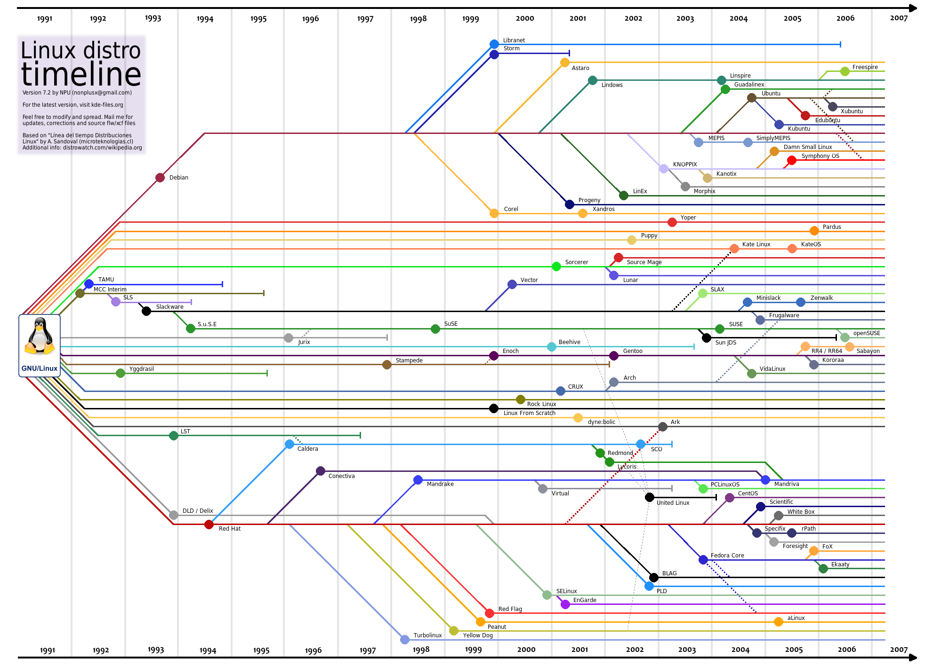

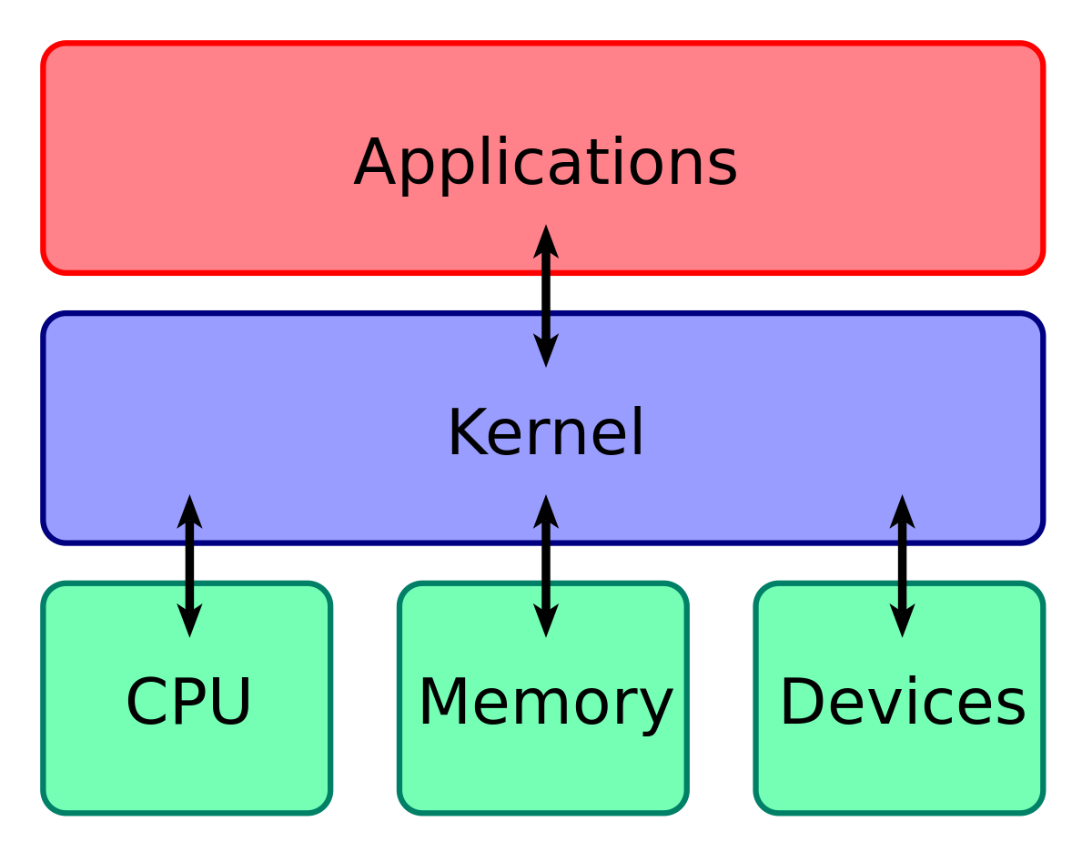
Conceptos Básicos
Kernel: Programa informático que se encuentra en el núcleo del sistema operativo de un ordenador y tiene un control total sobre todo lo que ocurre en el sistema.
Siempre reside en la memoria RAM, facilita las interacciones entre los componentes hardware y software, gestiona la ejecución de procesos, maneja interrupciones…
Se carga en una zona separada de memoria protegida del acceso del software de aplicaciones o de otra parte menos crítica del sistema operativo.
Espacio de usuario: Los programas de aplicación (navegadores, editores de texto, reproductores de vídeo…) utilizan una memoria separada. Esta separación evita que los datos del usuario y los del kernel interfieran entre sí y provocan inestabilidad y lentitud.

1. La Shell de Linux
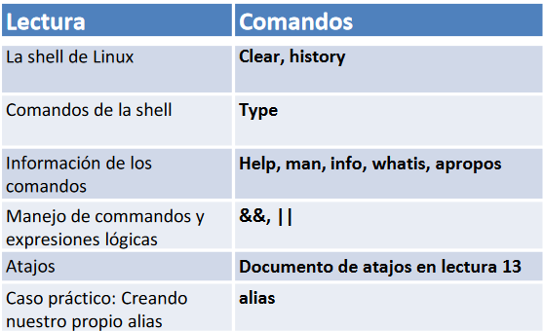

1.1 Clear, history
La "shell" en Linux es una interfaz de línea de comandos que permite a los usuarios interactuar con el sistema operativo mediante la entrada de comandos. En otras palabras, la shell es un intérprete de comandos que toma las instrucciones que escribes y las ejecuta en el sistema operativo. En el contexto de Linux, hay varias shells disponibles, y los usuarios pueden elegir la que prefieran. Algunas de las shells más comunes incluyen Bash (Bourne Again SHell), Zsh (Z Shell), Fish (Friendly Interactive SHell), entre otras.

La shell proporciona una forma poderosa de interactuar con el sistema operativo, permitiendo a los usuarios realizar diversas tareas, como la navegación por el sistema de archivos, la ejecución de programas, la manipulación de archivos y directorios, y la automatización de tareas mediante scripts.
Los usuarios pueden acceder a la shell a través de la terminal, que es una interfaz de texto en la que ingresan comandos y reciben la salida correspondiente del sistema. También existen entornos de escritorio en Linux que proporcionan interfaces gráficas, pero muchos usuarios avanzados y administradores del sistema prefieren la eficiencia y flexibilidad de la shell para ciertas tareas.
Si nosotros en Ubuntu abrimos el terminal podremos acceder a una herramienta gráfica donde introducir comandos. Aquí, veremos algo como lo siguiente:
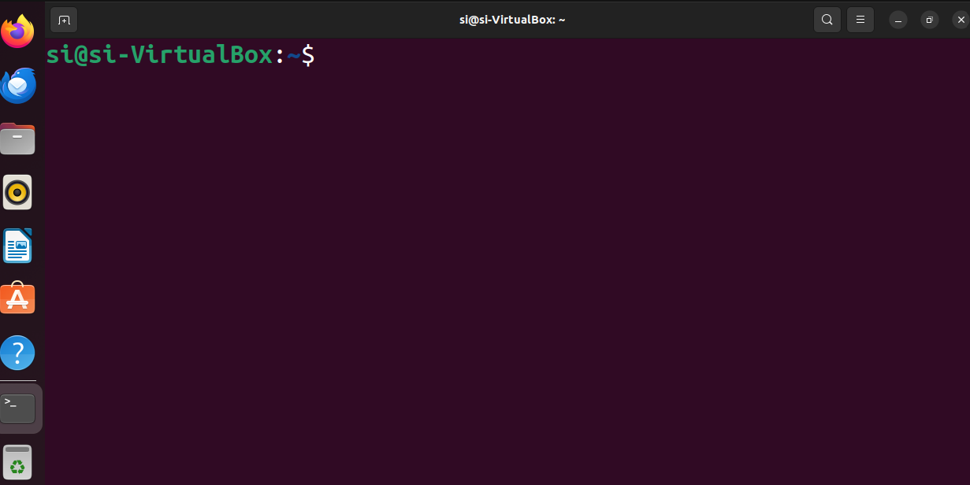
El "prompt" de la máquina, en el contexto de la informática y la línea de comandos, se refiere al símbolo o texto que aparece en la pantalla para indicar que el sistema está listo para recibir comandos del usuario. Es el indicador que muestra que la shell (interfaz de línea de comandos) está esperando a que ingreses una instrucción.
El "prompt" generalmente consiste en un texto seguido de un cursor intermitente, y su aspecto puede variar dependiendo de la shell y la configuración del sistema. Por ejemplo, en la shell Bash, el prompt predeterminado podría ser algo como:
si@si-VirtualBox:~$
En este caso:
- si es el nombre del usuario actual.
- si-VirtualBox es el nombre de la máquina o el sistema.
- ~ representa el directorio actual del usuario.
- $ indica que el sistema está listo para recibir comandos.
Después del prompt, el usuario puede escribir comandos y presionar Enter para que la shell los ejecute. El prompt es una parte importante de la interfaz de línea de comandos, proporcionando información sobre el estado actual y permitiendo la interacción del usuario con el sistema.
Aquí nosotros podemos introducir comandos muy simples como:
El comando clear en Linux se utiliza para limpiar la pantalla de la terminal, proporcionando un espacio limpio y sin ningún contenido visible. Esto no elimina el historial de comandos; simplemente desplaza la pantalla hacia arriba, dejando una pantalla vacía.
El comando history muestra una lista de comandos previamente ejecutados en la terminal, junto con sus números de identificación. Puedes usar estos números para ejecutar comandos anteriores desde el historial. Podemos eliminar este historial con history -c.


1.2 Type
Existen diferentes tipos de comandos en el sistema que podemos ver con type:
- Comandos implementados en la propia shell: type type.
- Comandos que son ejecutables con su propia ruta dentro del sistema de ficheros: type cp.
- Comandos implementados en shell functions, es decir, implementados en shell scripts.
- Alias: type ls.
- Hash: type man Punto 1.6 de la sección.
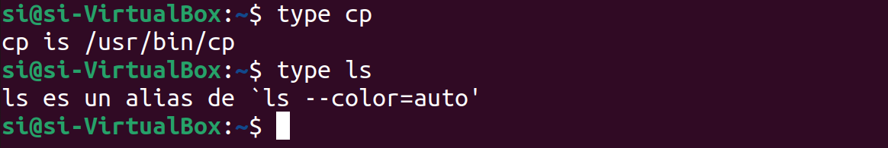

Además de esto, tenemos que destacar que los comandos pueden aceptar parámetros y argumentos.
- Parámetros: ls -l Modifican el comportamiento del comando.
- Argumentos: ls /home/si Dictaminan donde se debe de aplicar el comando.

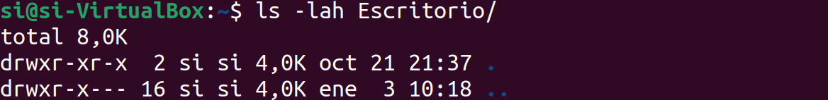

1.3 Help, man, info, whatis, apropos
Con el objetivo de tener información de un comando tenemos diferentes opciones como es el caso de help que aporta información de un comando propio del sistema, si no es este caso tendremos que introducir el comando seguido de la opción --help.
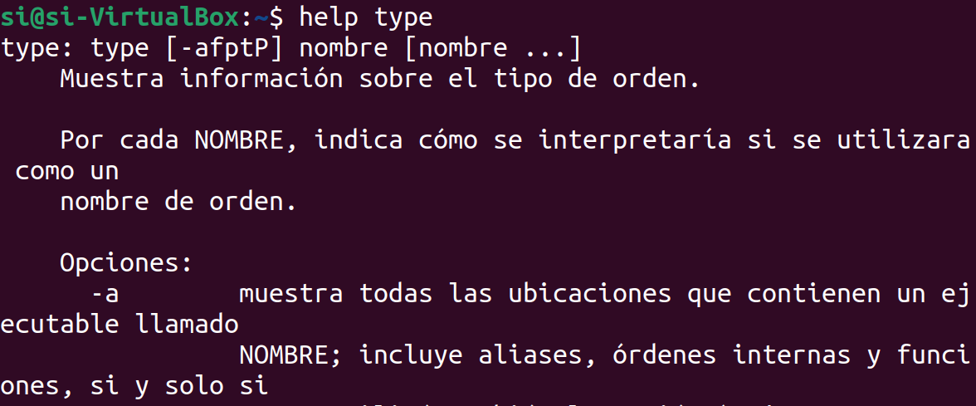

Como podemos ver, help únicamente nos da información de órdenes internas del sistema y no de archivos ejecutables.
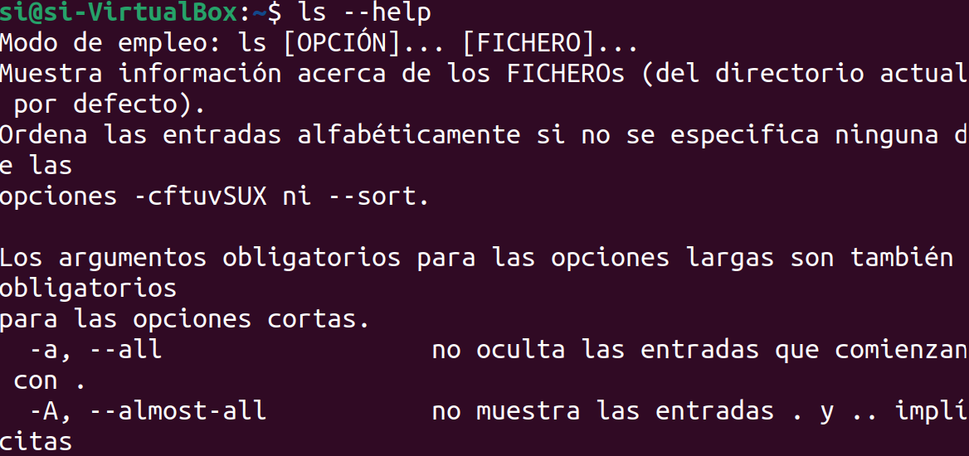
También tenemos otras herramientas como los comandos man (man ls nos da información del comando ls en detalle), info (info ls que muestra más información que el propio man) o whatis. Otro es el comando apropos (apropos directory) en Linux se utiliza para buscar y mostrar información sobre comandos disponibles en el sistema. Su función principal es proporcionar una lista de comandos relacionados con una palabra clave dada. Este comando es especialmente útil cuando no estás seguro del nombre exacto de un comando, pero tienes una idea de lo que debería hacer.

Por otra parte, tenemos el manejo de comandos y expresiones lógicas que nos permiten ejecutar varios comandos en una única línea. Si bien es cierto que podemos partir comandos como en el siguiente ejemplo:

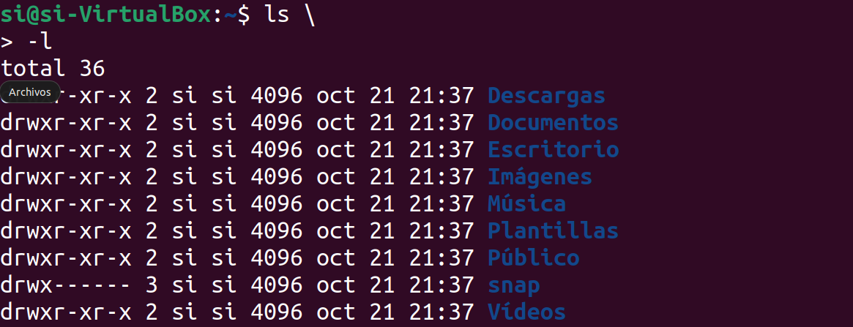

Podemos ejecutar comandos en una única línea separando por ; los comandos o añadiendo operadores lógicos como && o || que permitan discriminar cuándo ejecutar según qué comando.
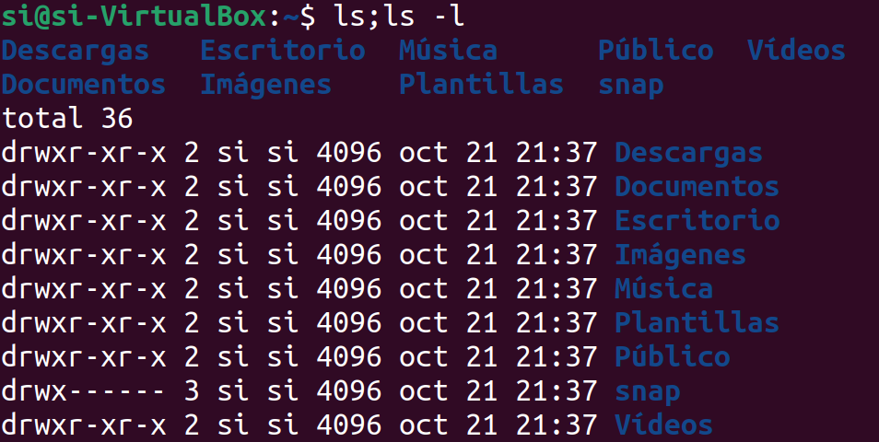

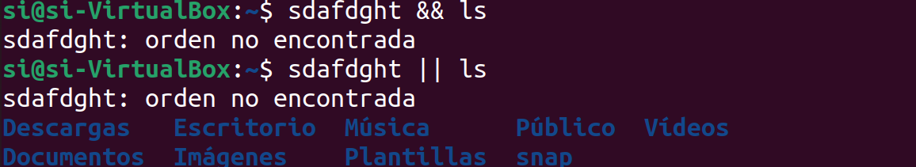

1.4 Atajos de teclado de interés
A continuación se adjunta un listado de algunos atajos interesantes para la shell de Linux.
- Ctrl + A → Ir al principio de la línea en la que se está escribiendo.
- Ctrl + E → Ir al final de la línea en la que se está escribiendo.
- Ctrl + L → Borra la pantalla, similar al comando clear.
- Ctrl + P → Permite recorrer el historial de comandos desde el último de ellos.
- Ctrl + U → Borra la línea anterior a la posición del cursor. Si está al final de la línea, borra toda la línea.
- Ctrl + H → Borra el carácter anterior a la posición del cursos. Igual que retroceso.
- Ctrl + R → Permite buscar entre los comandos utilizados anteriormente de forma recursiva.
- Ctrl + C → Interrumpe la ejecución de un programa.
- Ctrl + D → Cierra la shell actual.
- Ctrl + W → Corta la palabra anterior a la posición cursor.
- Ctrl + K → Corta la línea siguiente a la posición del cursor.
- Ctrl + T → Intercambia los dos últimos caracteres anteriores a la posición del cursor.
- Esc + T → Intercambia las dos últimas palabras anteriores a la posición del cursor.
- Alt + . o !$ → Referencia el último argumento del comando anterior.
- Alt + F → Avanza el cursor una palabra en la línea actual.
- Alt + B → Retrocede el cursor una palabra en la línea actual.
- Alt + l/u → Convierte la palabra en mayúsculas o minúsculas.
- Tab → Autocompleta nombres de archivos y carpetas.

1.5 Caso práctico: Creando nuestro propio Alias
Vamos a crear un alias que permita limpiar el contenido del terminal y a continuación listar el contenido del directorio actual.
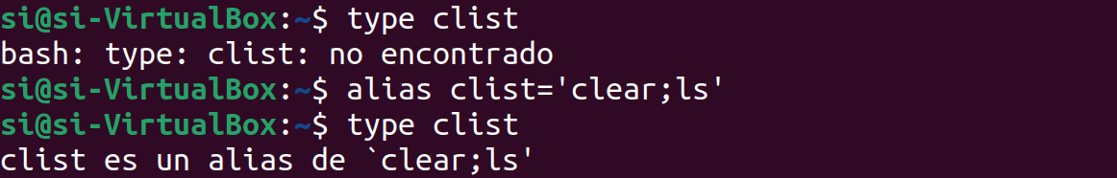
Para crear un alias primero tenemos que asegurarnos de que no existe en el sistema ningún comando o alias anteriormente creado y alias nombre_alias=’comando/s del alias’. El resultado de nuestro alias será el siguiente:
Si queremos reescribir el alias simplemente volvemos a ejecutar el comando anterior con las modificaciones necesarias y si queremos eliminarlo unalias nombre_alias.
Para ver los alias del sistema podemos ejecutar simplemente alias. De momento nuestro alias creado no es persistente por lo que se eliminará al cerrar el terminal.
Es posible que al ejecutar el comando type sobre algunos comandos de la shell de Linux se haya obtenido un resultado similar al siguiente:
- si@si-VirtualBox:~/Desktop$ type which
- which is hashed (/usr/bin/which)

1.6 ¿Qué quiere decir que un comando determinado "is hashed"?
Ya hemos visto que algunos programas externos de la shell, como el comando which, se encuentran en una ruta determinada del sistema de ficheros, en este caso, /usr/bin/which. Cada vez que nosotros ejecutamos un programa de este tipo, la shell debe resolver la ruta e ir a buscar el archivo externo para ejecutarlo.
Para evitar tener que realizar todas estas acciones en comandos que utilizamos de manera muy frecuente, la shell puede mantener una lista de programas con su ruta asociada (entenderemos mejor en qué consiste la resolución de la ruta cuando hablemos del entorno y de la variable PATH en siguientes secciones del curso). Esta lista se llama tabla hash (hash table).
Cuando la shell nos dice que un comando "is hashed", significa que ya ha resuelto su ruta y la ha guardado en la hash table para acceder a ella mucho más rápido. Si queréis comprobar qué comandos tenéis en la hash table, podéis ejecutar el comando hash en la shell de Linux. Por otro lado, si queréis eliminar todas las entradas de vuestra hash table y que ningún comando aparezca como "is hashed" podéis ejecutar el comando hash -r Tened en cuenta que aunque borréis la tabla, cuando volváis a ejecutar algunos comandos como which, la shell los añadirá de nuevo a la hash table para evitar resolver su ruta en el futuro.

2. Sistema de ficheros
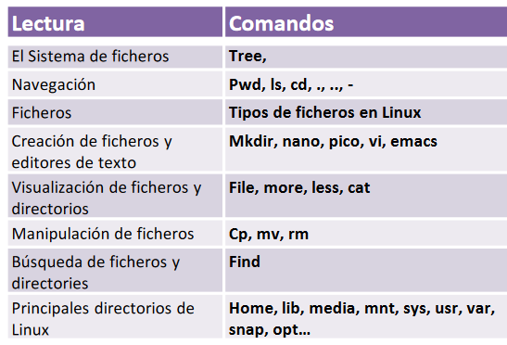

2.1 Sistema de ficheros de Linux
En Linux, el sistema de archivos es una parte esencial del sistema operativo que organiza y gestiona la forma en que se almacenan y recuperan los datos en el disco duro u otros dispositivos de almacenamiento. El sistema de archivos proporciona una estructura jerárquica de directorios y archivos para facilitar la organización y la administración de la información. Algunos de los sistemas de archivos más comunes en Linux son ext4, ext3, ext2, XFS, Btrfs, y muchos más.
Aquí hay algunos conceptos clave relacionados con el sistema de archivos en Linux:
- Jerarquía de directorios: En Linux, los archivos se organizan en una jerarquía de directorios que comienza desde el directorio raíz ("/"). Los directorios contienen archivos y otros subdirectorios, y cada elemento en la jerarquía se identifica por su ruta completa desde el directorio raíz.
- Montaje de dispositivos: En Linux, los dispositivos de almacenamiento se montan en el sistema de archivos para que el sistema operativo pueda acceder a ellos. Esto significa que el contenido de un dispositivo (como una partición de disco o una unidad USB) se hace accesible en un directorio específico del sistema.
- Tipos de sistemas de archivos:
  - ext4: Es uno de los sistemas de archivos más utilizados en Linux. Proporciona mejor rendimiento y confiabilidad en comparación con sus predecesores (ext3, ext2).
  - XFS: Diseñado para manejar grandes volúmenes de datos y ofrecer un rendimiento eficiente para sistemas de archivos de gran tamaño.
  - Btrfs: Un sistema de archivos avanzado que incluye características como instantáneas, compresión y administración eficiente de espacio.
- Comandos básicos:
  - ls: Muestra el contenido de un directorio.
  - cd: Cambia el directorio actual.
  - pwd: Muestra la ruta del directorio actual.
  - mkdir: Crea un nuevo directorio.
  - touch: Crea un nuevo archivo vacío.
  - cp, mv, rm: Copia, mueve o elimina archivos y directorios.
  - cat, nano, vim: Permite ver o editar archivos de texto.
- Permisos y propietarios: Cada archivo y directorio en Linux tiene atributos de permisos y un propietario. Los permisos especifican quién puede leer, escribir o ejecutar un archivo, y el propietario es la entidad que tiene derechos sobre el archivo.
- Montajes persistentes: Los sistemas de archivos pueden montarse de forma temporal o permanente. Los montajes permanentes se definen en el archivo /etc/fstab, lo que garantiza que se realicen automáticamente durante el arranque del sistema.
Vamos a ejecutar un comando que es el comando tree, para ello tenemos que instalar el comando con el comando: sudo apt install tree. Vamos a proceder a explorar el sistema de ficheros desde el directorio / con una profundidad de un nivel.
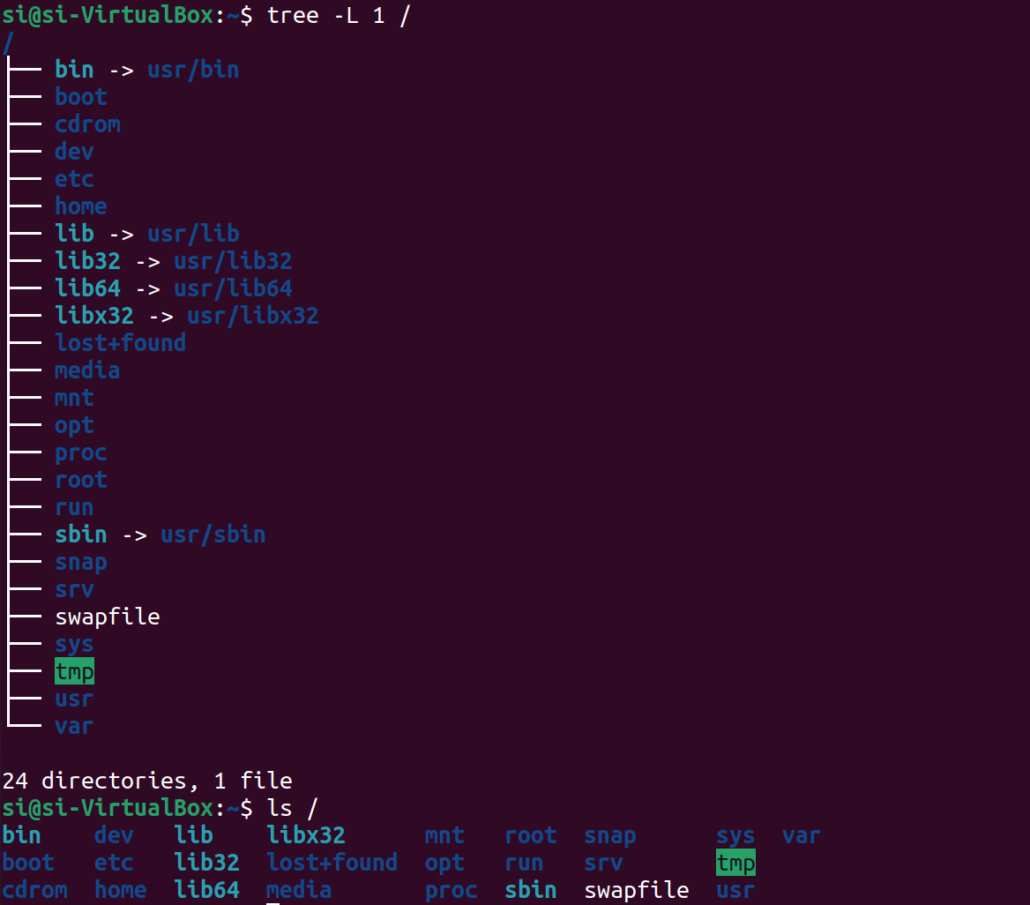

2.2 Navegación
A mayores, tenemos múltiples comandos de interés para poder manejarnos por el sistema de ficheros de Linux. Varios de estos son los comandos:
pwd - Print Working Directory:
- Este comando muestra la ruta del directorio actual en el que te encuentras. Es útil para saber en qué parte de la estructura de directorios estás trabajando.
ls - List:
- El comando ls se utiliza para listar los archivos y directorios en el directorio actual. Puede utilizarse con varias opciones para mostrar información adicional, como permisos, tamaños de archivo, fechas de modificación, etc.
cd - Change Directory:
- El comando cd se utiliza para cambiar el directorio actual. Puedes proporcionar la ruta completa o relativa al directorio al que deseas cambiar.
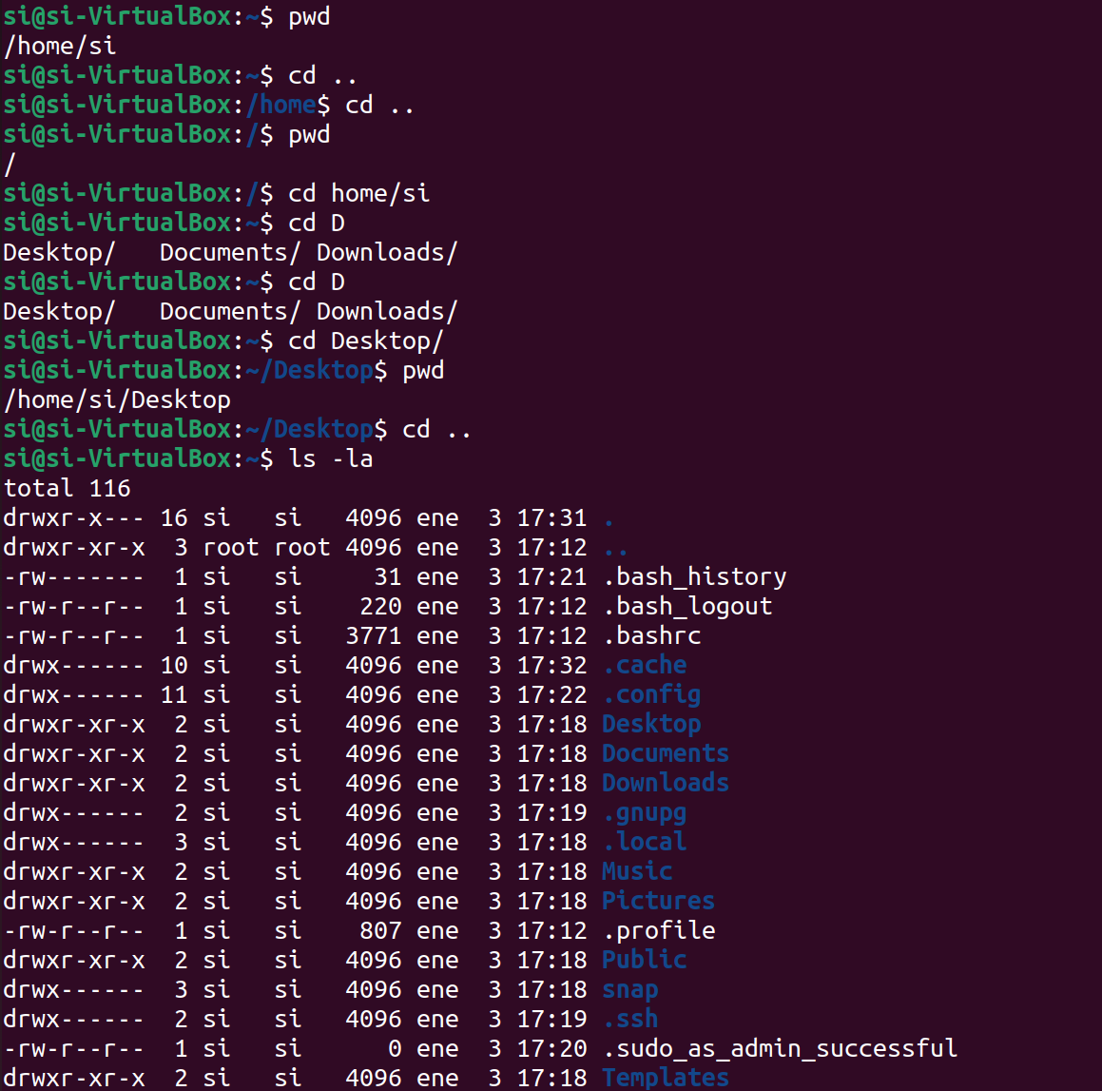

2.3 Creación de ficheros y editores de texto
mkdir - Make Directory:
- Este comando se utiliza para crear un nuevo directorio en el sistema de archivos.
nano - Editor de texto en la terminal:
- Este comando se utiliza para abrir o crear archivos en la terminal para su edición.

file: Este comando se utiliza para determinar el tipo de archivo. Nos dirá el tipo de archivo, por ejemplo, si es un archivo de texto, un archivo binario, etc.
more: Este comando se utiliza para ver el contenido de un archivo página por página.
less: Similar a more, pero más potente. less permite navegar hacia adelante y hacia atrás en el contenido de un archivo.
cat: Este comando se utiliza para mostrar el contenido completo de un archivo en la salida estándar. Su nombre viene de "concatenar" ya que originalmente se usaba para concatenar y mostrar el contenido de varios archivos.
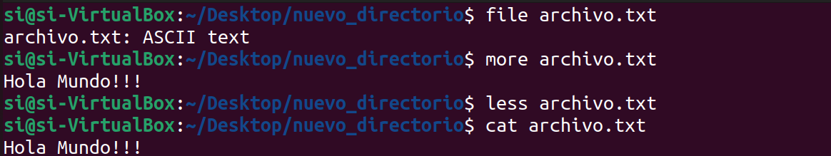

2.4 Visualización de ficheros y directorios
Comandos cp, mv y rm en sistemas Linux:
cp (copy): Este comando se utiliza para copiar archivos o directorios de un lugar a otro. La sintaxis básica es:
cp origen destino
Por ejemplo, para copiar un archivo llamado archivo.txt a un directorio llamado destino:
cp archivo.txt destino/
Si deseas copiar un directorio y su contenido recursivamente, usamos la opción -r o -R:
cp -r directorio_origen destino/
mv (move): Este comando se utiliza para mover o renombrar archivos y directorios. La sintaxis básica es similar a cp:
mv origen destino
Para cambiar el nombre de un archivo, simplemente proporciona el nuevo nombre como destino.
mv antiguo_nombre.txt nuevo_nombre.txt
También puedes utilizar mv para mover archivos y directorios a otro lugar:
mv archivo.txt directorio_destino/
rm (remove): Este comando se utiliza para eliminar archivos o directorios. La sintaxis básica para eliminar un archivo es:
rm nombre_del_archivo
Si deseas eliminar un directorio y su contenido de manera recursiva, puedes usar la opción -r o -R:
rm -r nombre_del_directorio
Ten mucho cuidado al utilizar rm -r porque eliminará los archivos y directorios sin solicitar confirmación y de forma irreversible.

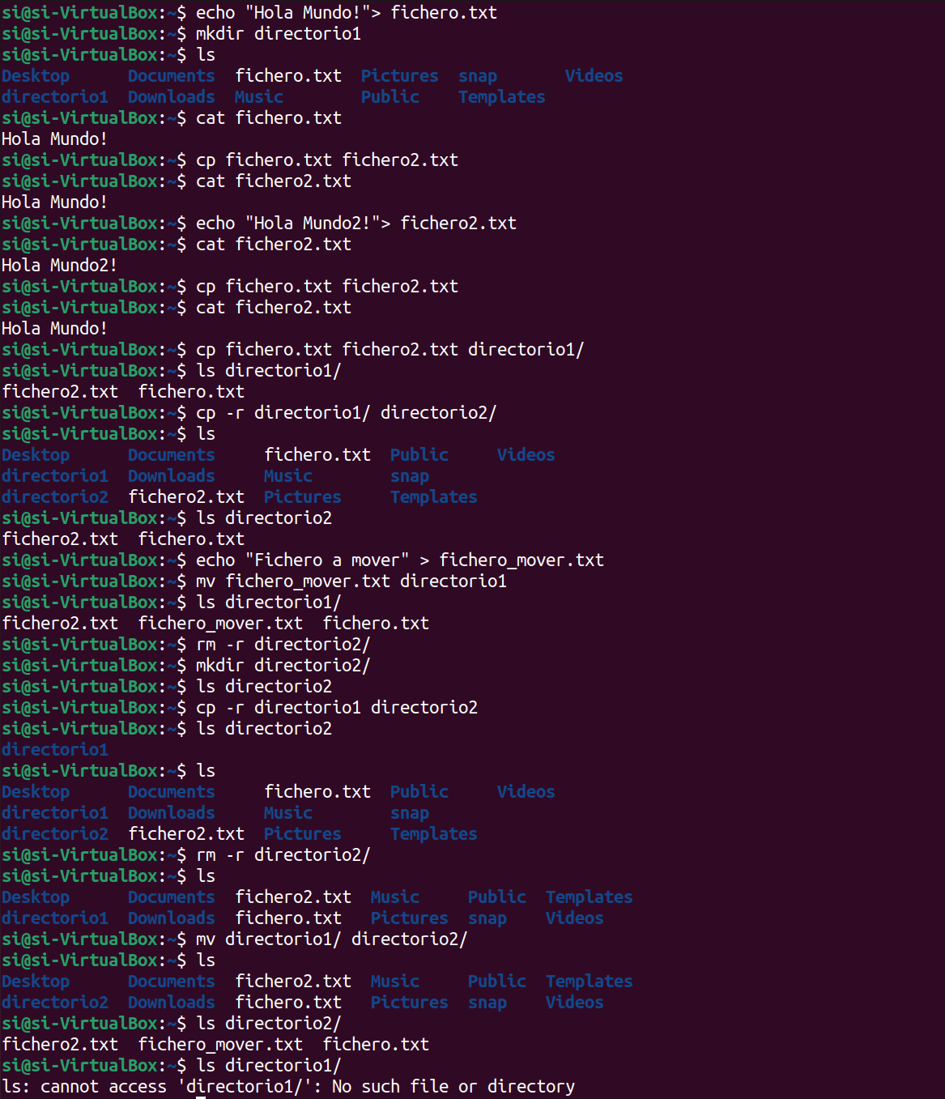

2.4 Búsqueda de ficheros y directorios
El comando find en sistemas Unix/Linux se utiliza para buscar archivos y directorios en un sistema de archivos basándose en diversos criterios. Puede ser una herramienta muy poderosa para buscar y filtrar archivos según diferentes parámetros. Aquí te dejo una descripción básica de su uso: La sintaxis básica de find es la siguiente:
find ruta -opciones patrón
- ruta: Especifica el directorio desde el cual comenzará la búsqueda.
- opciones: Pueden incluir diversas opciones que afectan cómo se realiza la búsqueda, como por ejemplo -name para buscar por nombre de archivo, -type para especificar el tipo de archivo (regular file, directory, etc.), -size para buscar por tamaño, etc.
- patrón: Define el patrón o criterio que find utilizará para buscar archivos.
Buscar por nombre de archivo: find /ruta/del/inicio -name "archivo.txt" Esto buscará el archivo llamado "archivo.txt" desde la ruta especificada y hacia abajo en la jerarquía de directorios.
Buscar por tipo de archivo: find /ruta/del/inicio -type f Esto buscará todos los archivos regulares.
Buscar por tamaño de archivo: find /ruta/del/inicio -size +1M Esto buscará archivos que sean mayores a 1 megabyte.
Buscar por usuario propietario archivo: find /ruta/del/inicio -user nombre Esto buscará archivos por nombre de usuario.
Buscar redirigiendo a null los archivos sin permisos: find /ruta/del/inicio -name ‘*.log’ Esto buscará archivos que contengan la palabra algo.log redirigiendo a nulo los archivos sobre los que el usuario que usa find no tiene permisos.
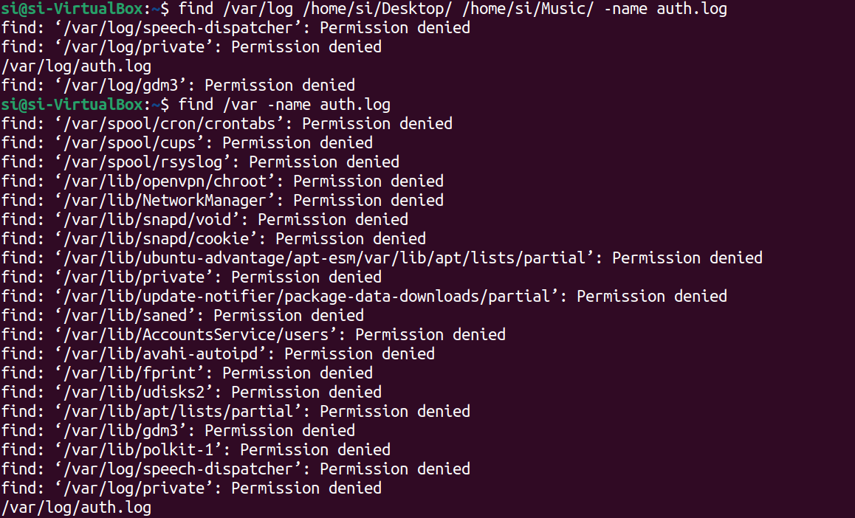
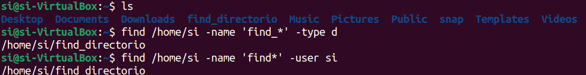

2.5 Principales directorios de Linux
En la siguiente imagen podemos ver los principales directorios de Linux. Es imprescindible conocer cuál es el uso que recibe cada uno de ellos.
- / (Raíz): El directorio raíz es el nivel superior del sistema de archivos. Todos los demás directorios y archivos están contenidos dentro de este.
- /bin (Binarios): Contiene binarios esenciales (ejecutables) del sistema. Estos son programas que son necesarios para el sistema operativo, incluso cuando el sistema de archivos principal no está montado. En la actualidad este no existe y tenemos un enlace simbólico con usr/bin. Un ejemplo es type cp.
- /boot: Contiene archivos relacionados con el proceso de arranque del sistema, como el kernel del sistema operativo y otros archivos necesarios para el inicio del sistema.
- /dev (Dispositivos): Contiene archivos de dispositivo que representan hardware o dispositivos del sistema. Por ejemplo, /dev/sda podría representar el primer disco duro.
- /etc (Configuración): Almacena archivos de configuración del sistema y de las aplicaciones. Aquí se encuentran archivos de configuración importantes, como /etc/passwd y /etc/network.
- /home: Directorio base para los directorios personales de los usuarios. Cada usuario tiene un subdirectorio aquí con su nombre de usuario.
- /lib, lib32, /lib64 y libx32 (Librerías): Contienen librerías compartidas necesarias para los programas del sistema y las aplicaciones.
- /mnt (Montaje): Tradicionalmente utilizado como un lugar para montar temporalmente sistemas de archivos externos.
- /opt (Opcional): Algunas aplicaciones de software pueden ser instaladas en este directorio (instalación de módulos de pago si lo deseara el usuario en función de sus necesidades). Cada aplicación tiene su propio subdirectorio en /opt.
- /proc: Un sistema de archivos virtual que proporciona información sobre los procesos y el sistema en tiempo de ejecución.
- /root: El directorio de inicio del usuario root (superusuario).
- /sbin (Binarios de sistema): Similar a /bin, pero contiene programas ejecutables utilizados principalmente por el superusuario para la administración del sistema.
- /srv (Servicios): Contiene datos específicos de servicios proporcionados por el sistema al exterior (servidores HTTP, FTP…).
- /tmp (Temporal): Un directorio utilizado para almacenar archivos temporales.
- /usr (Usuarios): Contiene archivos y subdirectorios relacionados con usuarios, incluyendo binarios, bibliotecas, encabezados y documentación.
- /var (Variables): Contiene archivos variables, como registros (/var/log), archivos temporales (/var/tmp) y otros datos que pueden cambiar durante el tiempo de ejecución del sistema.

3. Conceptos avanzados del sistema de ficheros
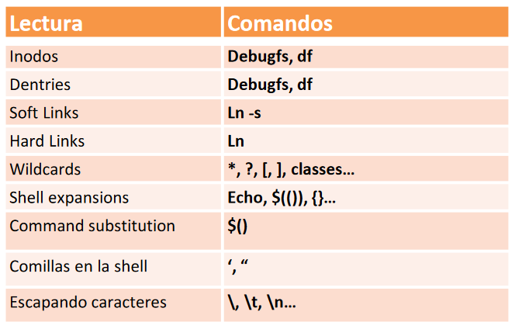

3.1 Inodos: Asignación indexada
Es el mecanismo empleado por los sistemas de archivos EXT de GNU/Linux, y su peculiar estructura es la que posibilita la existencia de los i-nodos. El i-nodo de cada archivo (o directorio) se corresponde con el primer bloque del archivo y en él se almacenan, directa o indirectamente, las direcciones del resto de bloques ocupados por el archivo. Al igual que en el enfoque anterior, existe una pequeña pérdida de espacio por la representación de direcciones. El acceso directo, aunque no es realmente posible, puede ser emulado de manera bastante eficiente a través de accesos desde el i-nodo (utilizando mecanismos similares a la búsqueda binaria).
A diferencia de lo que ocurría en los sistemas de tipo FAT, solo se mantendrán en memoria los i-nodos de aquellos archivos y directorios que estén siendo utilizados en el momento. Se produce fragmentación externa, pero dado que las asignaciones no se realizan de manera contigua, esto no genera problemas de relevancia. La estructura básica de un sistema de archivos EXT, con asignación indexada, es la siguiente:
- Un i-nodo guarda:
  - Como ya dijimos, metainformación sobre el archivo o directorio al que está asociado.
  - Una serie de punteros a bloques (bloques directos) que contienen los datos del archivo.
  - Un puntero a un bloque de indirección simple.
  - Un puntero a un bloque de indirección doble. o Un puntero a un bloque de indirección triple.
- Un bloque de indirección simple guarda punteros a bloques (bloques directos) que contienen datos del archivo.
- Un bloque de indirección doble guarda punteros a bloques de indirección simple.
- Un bloque de indirección triple guarda punteros a bloques de indirección doble.
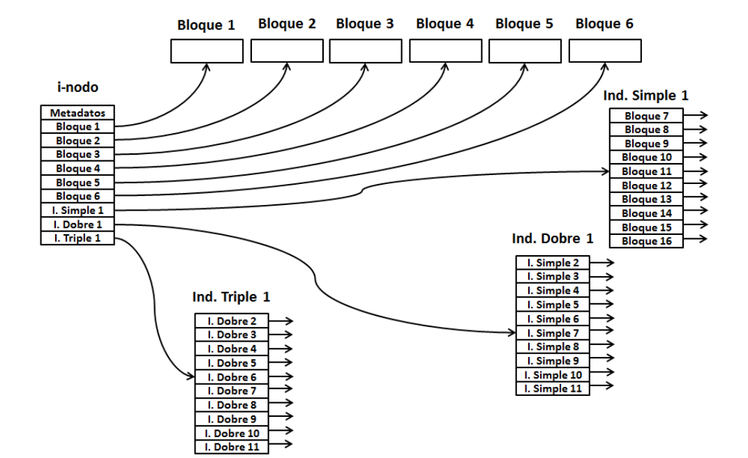
En el ejemplo anterior, vemos un sistema en el que cada bloque dispone de 10 campos que pueden ser utilizados para contener información, metadatos o punteros a otros bloques. Tenemos:
- El i-nodo del archivo tiene la siguiente estructura:
  - Un campo reservado para los metadatos del archivo asociado.
  - 6 campos que apuntan a los primeros 6 bloques del archivo (bloques directos).
  - 1 campo que apunta al primer bloque de indirección simple.
  - 1 campo que apunta al primer bloque de indirección doble.
  - 1 campo que apunta al primer bloque de indirección triple.
- El primer bloque de indirección simple tiene 10 campos que apuntan a los siguientes 10 bloques del archivo (los bloques 7 a 16).
- El primer bloque de indirección doble tiene 10 campos que apuntan a los bloques de indirección simple que van del 2 al 11. Estos bloques, a su vez, apuntarán cada uno a 10 bloques directos (un total de 100), por lo que, en conjunto, apuntarán a los bloques del archivo que van del 17 al 116.
- El primer bloque de indirección triple tiene 10 campos que apuntan a los bloques de indirección doble que van del 2 al 11. Estos bloques, a su vez, apuntarán cada uno a 10 bloques de indirección simple (un total de 100), por lo que, en conjunto, apuntarán a los bloques de indirección simple que van del 12 al 111. Y, por último, estos bloques apuntarán cada uno a 10 bloques directos (un total de 1000), por lo que habrá referencias a los bloques del archivo que van del 116 al 1115.
Si nosotros creamos un nuevo fichero en el sistema, este fichero, al igual que cualquier otro fichero o directorio del sistema, va a tener un inodo con la información de este (metadatos).
- df -i: Este comando muestra el uso de inodos en el sistema de archivos. Los inodos son estructuras de datos que almacenan información sobre archivos y directorios en sistemas de archivos Unix/Linux. La opción -i con df se utiliza para mostrar estadísticas sobre inodos en lugar de bloques de disco. Proporciona información sobre el número total de inodos, inodos utilizados y inodos libres en cada sistema de archivos montado. Una de las salidas es la siguiente:
/dev/sda3 (Raíz del sistema): En esta partición del disco está el sistema de archivos principal del equipo, montado en la raíz ("/"). Tiene un total de 3244032 inodos, de los cuales 223147 están en uso. Hay 3020885 inodos libres, y el porcentaje de inodos utilizados es del 7%.
A mayores hay que decir que al tener un número de inodo asociado a cada fichero podría darse el caso de que teniendo espacio libre en disco, ya se hubiera cubierto todo el espacio libre de asignación de inodos y como resultado no se podría crear más ficheros. Si hiciéramos uso de los comandos df -Thi y df -Th podríamos ver los que ocupa cada sistema de ficheros de nuestro sistema y cuantos inodos tiene cada sistema de ficheros disponible.
- ls -l fichero.txt: Este comando muestra información detallada sobre un archivo llamado "fichero.txt". La opción -l indica que se debe mostrar en formato largo para obtener detalles como permisos, propietario, grupo, tamaño, fecha de modificación, etc.
- ls -i fichero.txt: Este comando muestra el número de inodo del archivo "fichero.txt". La opción -i se utiliza para imprimir el número de inodo junto con el nombre del archivo. Cada archivo o directorio en un sistema de archivos Unix/Linux tiene un número de inodo único que lo identifica internamente en el sistema de archivos.
- stat fichero.txt: Este comando proporciona información detallada sobre el archivo "fichero.txt". Muestra detalles como el número de inodo, tamaño del archivo, bloques asignados, tipo de archivo, permisos, propietario, grupo, fechas de acceso, modificación y cambio, entre otros. Es una manera concisa de obtener una amplia variedad de metadatos asociados con un archivo en sistemas Unix/Linux.
La salida del comando stat fichero.txt proporciona información detallada sobre el archivo "fichero.txt". A continuación, tenemos un desglose de cada parte de la respuesta:
- File: fichero.txt: Indica el nombre del archivo, en este caso, "fichero.txt".
- Size: 12: Muestra el tamaño del archivo en bytes. En este caso, "fichero.txt" tiene un tamaño de 12 bytes.
- Blocks: 8: Indica el número de bloques asignados al archivo. En este caso, se asignaron 8 bloques al archivo. Cada uno de los bloques del sistema tiene 512 Bytes.
- IO Block: 4096: Es el tamaño del bloque de E/S (entrada/salida) en bytes. En este caso, es de 4096 bytes.
- Device: 803h/2051d: Indica el número de dispositivo. En el contexto de sistemas de archivos Unix/Linux, el "dispositivo" se refiere al disco o la partición en el que se encuentra el archivo.
- Inode: 2490817: Número del inodo de fichero.txt.
- Links: 1: Indica el número de enlaces (hard links) que apuntan al mismo inodo. En este caso, solo hay un enlace al archivo.
- Access: (0664/-rw-rw-r--): Muestra los permisos de acceso del archivo en formato octal y simbólico. En este ejemplo, el propietario tiene permisos de lectura y escritura, el grupo tiene permisos de lectura y escritura, y otros tienen permisos de lectura.
- Uid: (1000/ si) Gid: (1000/ si): Indica el identificador de usuario (Uid) y el identificador de grupo (Gid) del propietario del archivo. En este caso, el Uid y Gid son ambos 1000, y el nombre de usuario y grupo son "si".
- Access, Modify, Change, Birth: Estas líneas muestran las fechas y horas relacionadas con el archivo:
  - Access: La última vez que se accedió al archivo.
  - Modify: La última vez que se modificó el contenido del archivo.
  - Change: La última vez que se cambiaron los metadatos del archivo (permisos, propietario, etc.).
  - Birth: La fecha de creación del archivo.

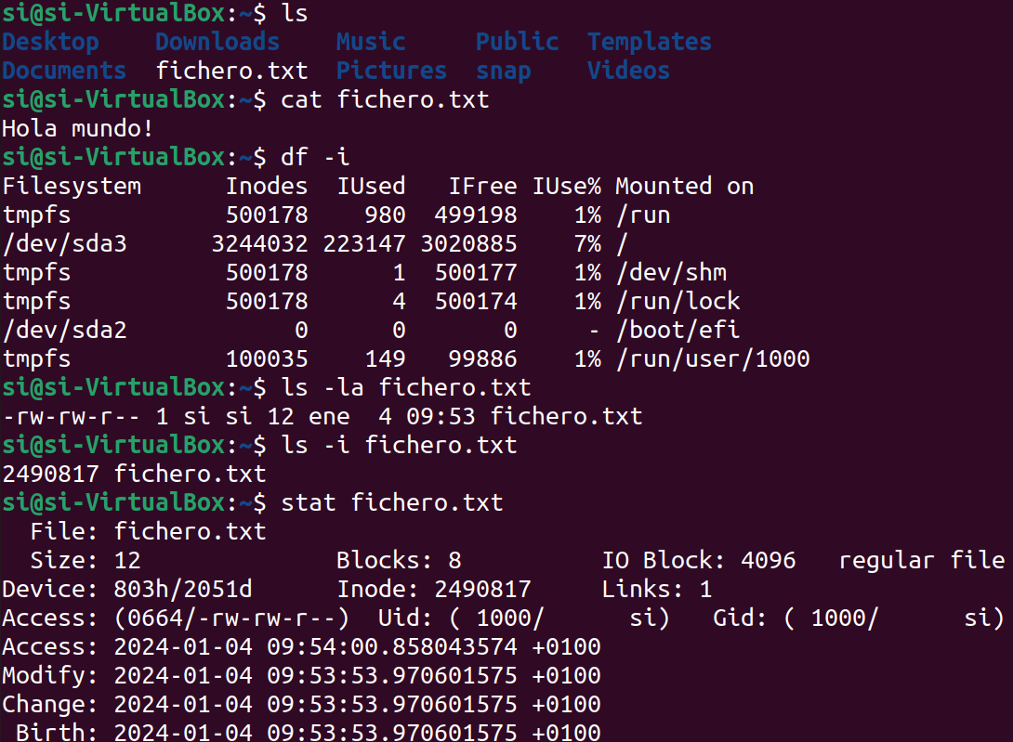
Otra opción de obtener información sería la salida del comando sudo debugfs -R "stat <2490817>" /dev/sda3 que proporciona información detallada sobre el inodo con el número 2490817 en el sistema de archivos de la partición /dev/sda3 ya que el número de inodo se puede repetir en diferentes sistemas de fichero. A continuación, se explica cada sección de la salida:
- Inode: 2490817 Type: regular Mode: 0664 Flags: 0x80000: Información básica sobre el inodo.
  - Inode: Número del inodo.
  - Type: Tipo de archivo (en este caso, regular para un archivo regular→fichero). Podría ser un directorio, enlace simbólico…
  - Mode: Permisos del archivo en formato octal (0664).
  - Flags: Indicadores adicionales (en este caso, 0x80000).
- Generation: 3193865586 Version: 0x00000000:00000001: Información sobre la generación y versión del inodo.
- User: 1000 Group: 1000 Project: 0 Size: 12: Información sobre el propietario del archivo, el grupo, el proyecto (generalmente no utilizado), y el tamaño del archivo en bytes.
- File ACL: 0: Información sobre la lista de control de acceso (ACL) del archivo.
- Links: 1 Blockcount: 8: Número de enlaces al inodo y el número de bloques asignados al archivo.
- Fragment: Address: 0 Number: 0 Size: 0: Información sobre fragmentos (generalmente no utilizada).
- ctime, atime, mtime, crtime: Información sobre las fechas y horas relacionadas con el inodo, como la creación (crtime), modificación (mtime), último acceso (atime), y último cambio de metadatos (ctime).
- Size of extra inode fields: 32: Tamaño de campos adicionales en el inodo.
- Inode checksum: 0x4bab51b2: Suma de comprobación del inodo, permite comprobar la integridad del inodo.
- EXTENTS: (0):7381716: Información sobre los bloques de datos del archivo. Indica que el bloque de datos está en la posición 0 y tiene la dirección lógica 7381716.
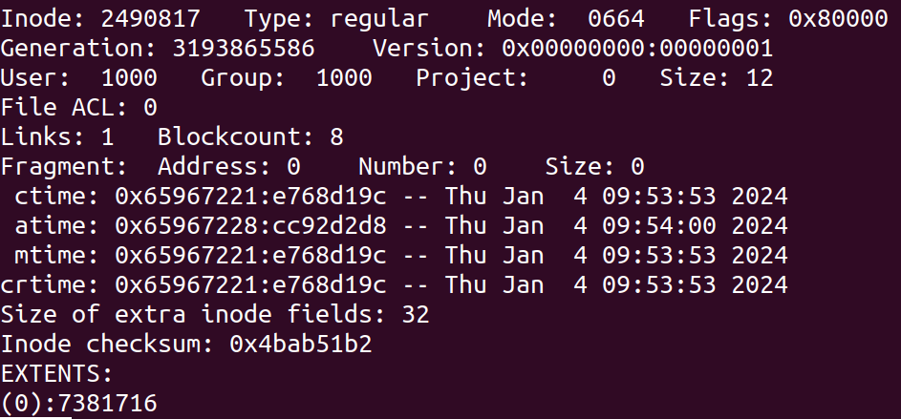
Una cuestión importante es que se reserva para este fichero un total de 8 bloques (de 512 Bytes), esto quiere decir que nuestro fichero de 12 Bytes, realmente está ocupando un total de 6144 Bytes o 6 KibiBytes.

3.2 Dentries
Si uno se fija en la imagen anterior, uno podría preguntarse dónde se almacena el nombre del archivo, ya que en este comando, esa información no aparece. Para ello Linux hace uso de los Dentries o entradas de directorio que permite asociar un nombre de ficheros o directorios con un número de inodo gracias a la estructura de directorios que utiliza Linux. Cuando navegas por un directorio en el sistema de archivos, el kernel utiliza las dentries para mapear los nombres de los archivos con sus correspondientes inodos. En resumen, un dentrie almacena: inodo, nombre de fichero y longitud.
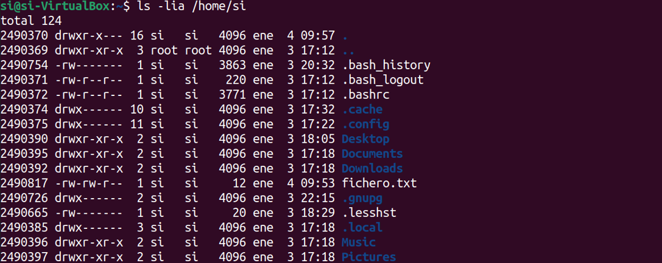

3.3 Enlaces simbólicos
Los enlaces simbólicos, también conocidos como "symlinks" o "soft links", son un tipo de enlace en el sistema de archivos de Unix/Linux que apunta a otro archivo o directorio mediante una ruta relativa o absoluta. A diferencia de los enlaces duros (hard links), que se refieren directamente a la misma entrada del sistema de archivos, los enlaces simbólicos son archivos independientes que contienen una referencia al destino.
Si vemos el inodo de un enlace simbólico (lxxxxxxxxx en los permisos) de la raíz podemos apreciar que son diferentes:
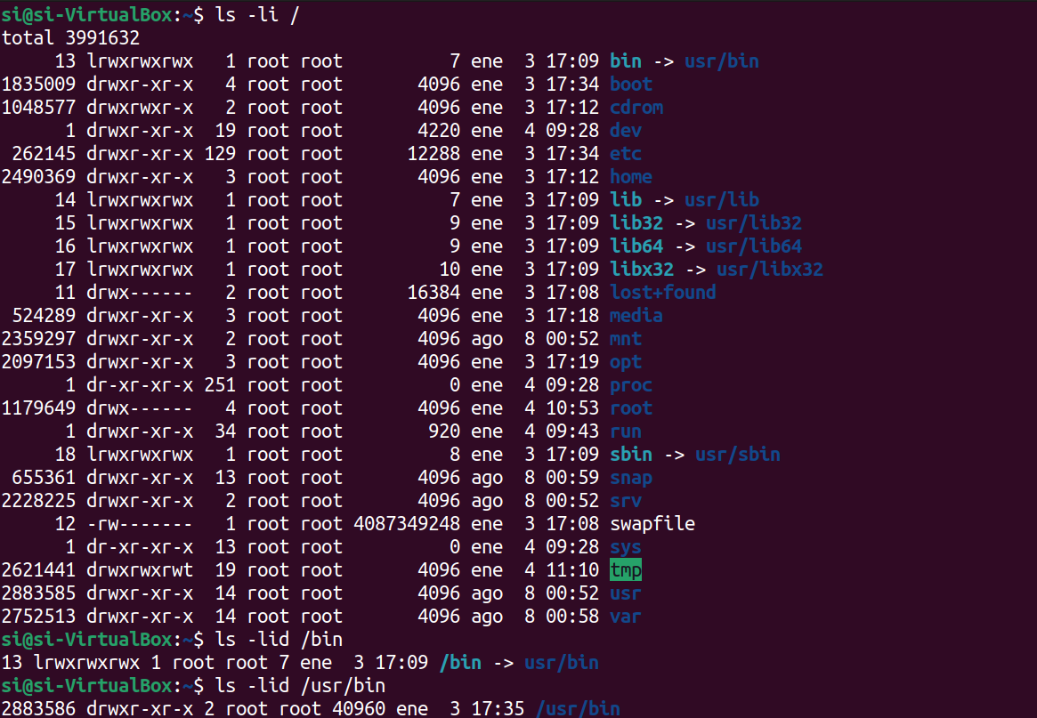
Sin embargo, si vemos información más detallada de /bin podemos apreciar que lo que tenemos es un espacio ocupado de 0 bloques pero una referencia a /usr/bin. El tamaño es de 7 bytes, casualmente la longitud del nombre usr/bin.
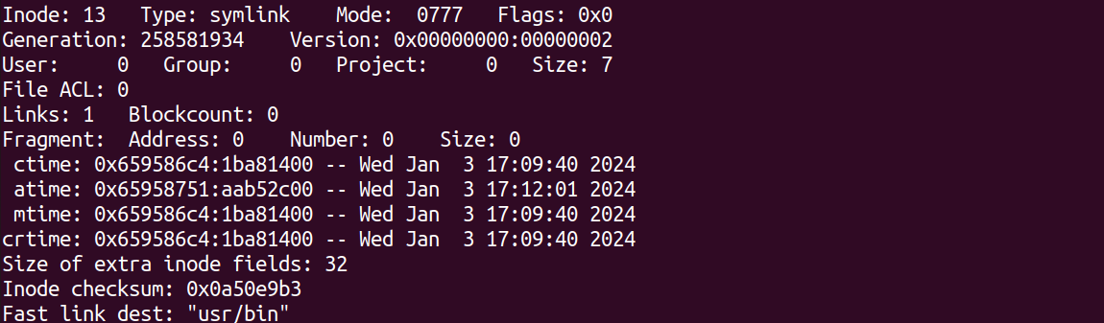
Para crear un enlace simbólico en Linux, puedes utilizar el comando ln con la opción -s. Aquí tienes la sintaxis básica del comando para crear un enlace simbólico:
ln -s <ruta_del_origen> <nombre_del_enlace_simbolico>
- <ruta_del_origen>: Es la ruta al archivo o directorio de origen al que deseas crear un enlace simbólico.
- <nombre_del_enlace_simbolico>: Es el nombre que deseas asignar al enlace simbólico.
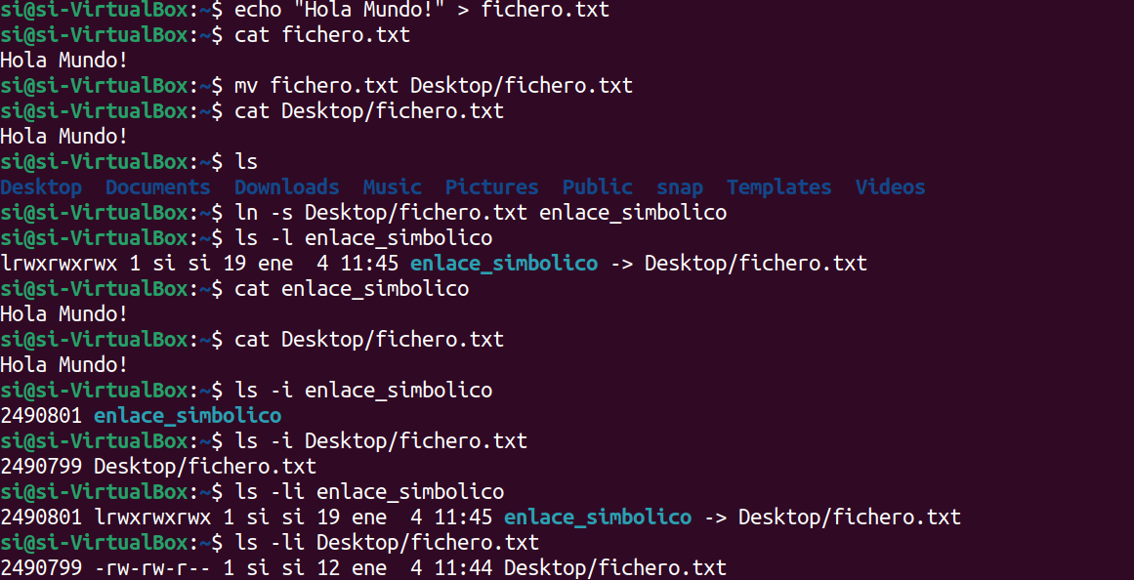
Especialmente interesante resulta que si nos fijamos en la información de enlace_simbolico podemos ver que el tamaño es 19, los 19 caracteres de Desktop/fichero.txt. Por otra parte, si nosotros eliminamos el archivo fichero.txt, se rompe el enlace que tenmos creado.
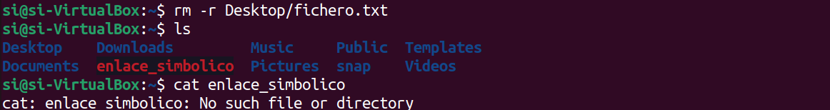

3.4 Enlaces duro
En Linux, un enlace duro (hard link) es una conexión adicional a un archivo existente en el sistema de archivos. A diferencia de los enlaces simbólicos, los enlaces duros no son archivos independientes con su propia entrada de inodo; en cambio, todos los enlaces duros comparten el mismo inodo y, por lo tanto, apuntan a la misma ubicación física en el disco.
ln <ruta_del_origen> <nombre_del_enlace_simbolico>
- <ruta_del_origen>: Ruta al archivo o directorio de origen
- <nombre_del_enlace_simbolico>: Nombre del enlace.
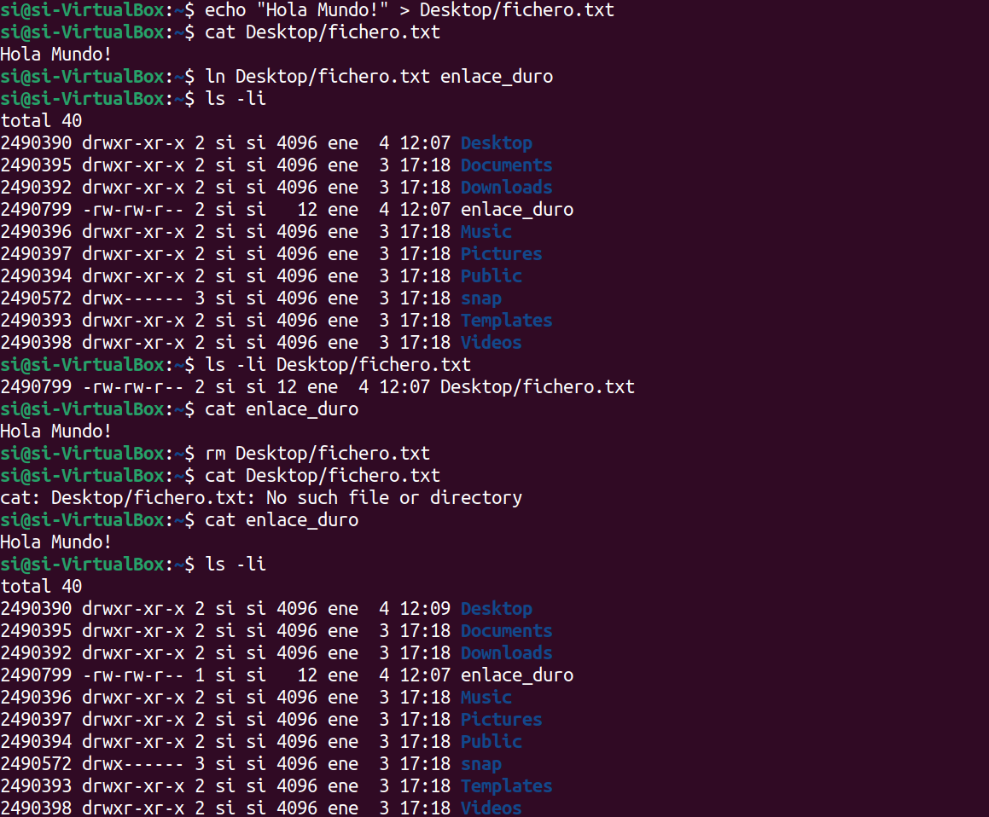
Existen algunos conceptos especialmente interesantes en esta captura. Por una parte, podemos ver que el número de inodo de enlace_duro es el mismo que el del fichero.txt, lo que significa que cuando eliminamos fichero.txt, seguimos accediendo al contenido almacenado en disco. Por este motivo, cuando nosotros hacemos ls -li el enlace se comporta como un fichero al uso y no tenemos el permiso lxxxxxxxxx como en los enlaces simbólicos.
Por otra parte, si nos fijamos en la tercera columna el número cambia de 2 a 1, este número se refiere al número de enlaces duros que tenemos sobre cada archivo. Podríamos preguntarnos porque motivo al crear un nuevo directorio automáticamente aparece un 2. Esto es porque el . cuando hacemos ls es un enlace duro, al igual que los .. son un enlace duro con el director anterior.
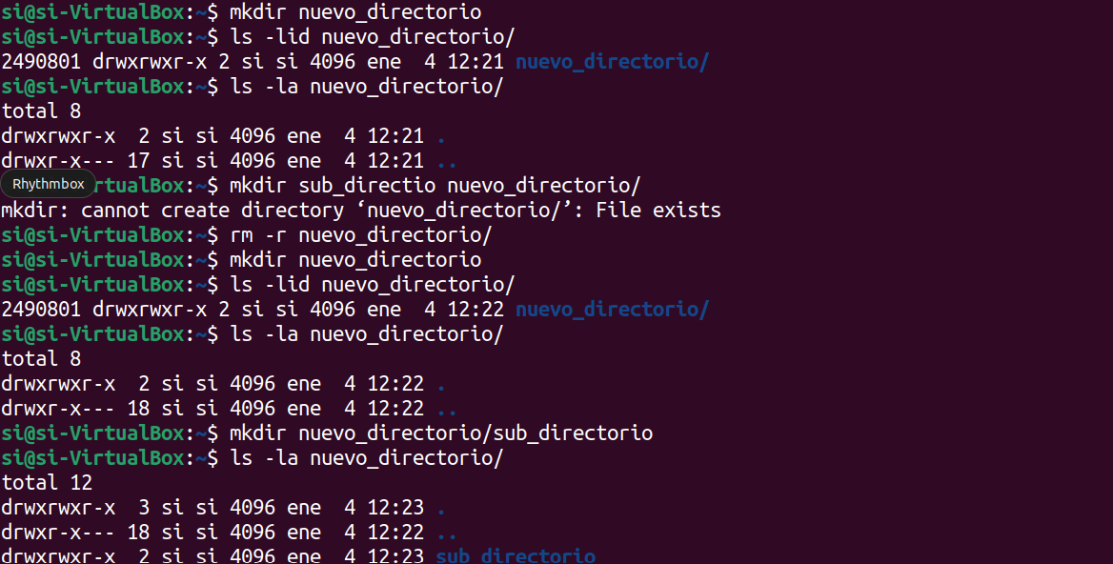

3.5 Wildcards
En Linux, los "wildcards" (comodines o caracteres comodín) son caracteres especiales que se utilizan como patrones para hacer coincidir nombres de archivos o directorios en comandos de la línea de comandos. Los wildcards son una forma poderosa de realizar operaciones en lotes y trabajar con múltiples archivos de manera eficiente. Aquí tienes algunos de los wildcards más comunes:
- Asterisco (*): Coincide con cualquier cadena de caracteres, incluyendo ninguna cadena.
  - Ejemplo: ls *.txt mostrará todos los archivos con extensión ".txt".
- Signo de interrogación (?): Coincide con un solo carácter.
  - Ejemplo: ls file?.txt mostrará archivos como "file1.txt" o "fileA.txt".
- Corchetes ([]): Coincide con un solo carácter que está dentro del conjunto especificado.
  - Ejemplo: ls file[123].txt mostrará archivos como "file1.txt", "file2.txt" o "file3.txt".
- Rango de caracteres (- dentro de corchetes): Define un rango de caracteres.
  - Ejemplo: ls file[1-3].txt es equivalente al ejemplo anterior.
- Negación (^ dentro de corchetes): Excluye un conjunto de caracteres.
  - Ejemplo: ls file[^abc].txt mostrará archivos que no tienen "a", "b" o "c" después de "file".
- Doble asterisco (**): Coincide con cualquier cadena de directorios o subdirectorios.
  - Ejemplo: ls /home/**/*.txt mostrará todos los archivos con extensión ".txt" en cualquier subdirectorio de "/home".
Estos wildcards son utilizados por muchos comandos en la línea de comandos de Linux, como ls, cp, mv, rm, etc. Puedes combinar varios wildcards para realizar operaciones más complejas.

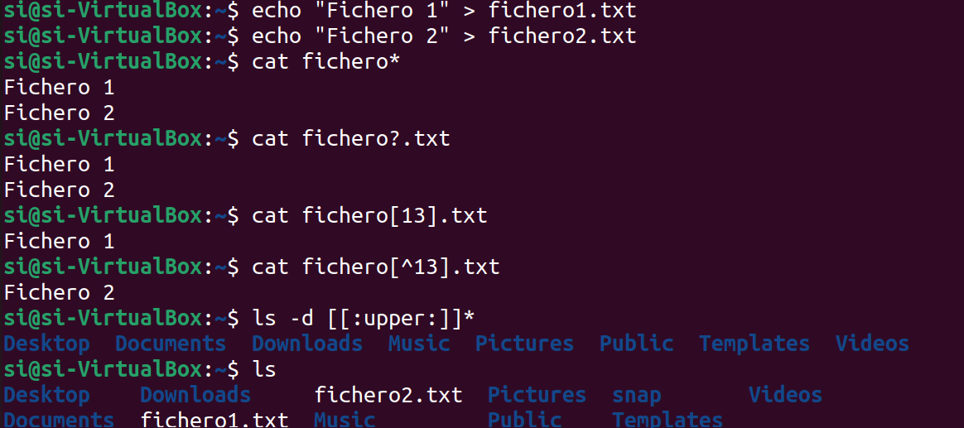

3.6 Shell Expansions
La "shell expansion" (expansión de la shell) en Linux se refiere al proceso mediante el cual la línea de comandos expande o interpreta ciertos caracteres o patrones antes de ejecutar un comando. La expansión de la shell facilita la manipulación de archivos, la especificación de conjuntos de archivos y la generación de listas de argumentos. Aquí hay algunas de las principales técnicas de expansión de la shell:
- Wildcard Expansion:
  - Se refiere a la coincidencia de patrones mediante caracteres comodín (*, ?, []).
  - Ejemplo: ls *.txt listaría todos los archivos con extensión ".txt" en el directorio actual.
- Tilde Expansion:
  - Sustituye ~ con la ruta del directorio del usuario actual o de un usuario específico.
  - Ejemplo: cd ~ cambiaría al directorio del usuario actual.
- Variable Expansion:
  - Sustituye variables por su valor.
  - Ejemplo: echo $USER imprimiría el nombre del usuario actual.
- Command Substitution:
  - Permite ejecutar un comando dentro de otro y sustituir el resultado en la línea de comandos.
  - Ejemplo: echo "Fecha actual es $(date)" mostraría la fecha actual.
- Brace Expansion:
  - Genera combinaciones a partir de patrones dentro de llaves {}.
  - Ejemplo: echo file{1,2,3}.txt mostraría "file1.txt file2.txt file3.txt".
- Pathname Expansion:
  - Expande nombres de archivos coincidentes con un patrón.
  - Ejemplo: rm *.txt eliminaría todos los archivos con extensión ".txt".
- Arithmetic Expansion:
  - Permite realizar operaciones aritméticas en la línea de comandos.
  - Ejemplo: echo $((2 + 2)) imprimiría "4".
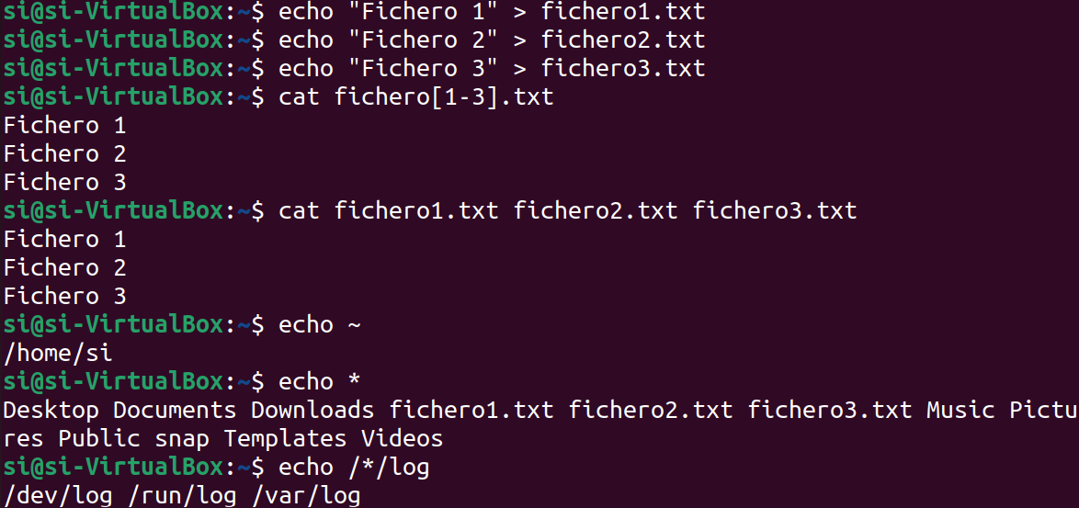
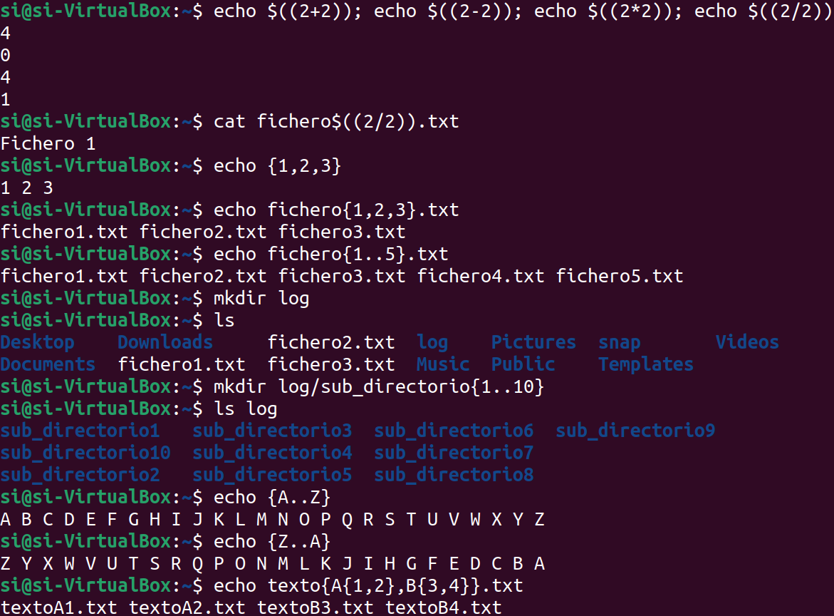

3.6 Command Substitution
La "Command Substitution" (Substitución de Comando) en Linux se refiere a la capacidad de ejecutar un comando dentro de otro y utilizar el resultado de ese comando en la línea de comandos. En la mayoría de las shells de Unix/Linux, la sintaxis común para la substitución de comandos es utilizar $(comando).
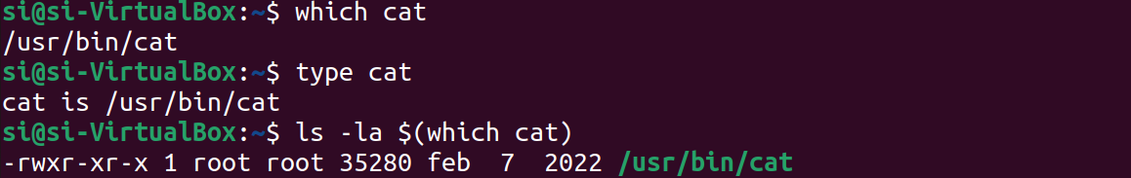

3.7 Comillas en la Shell de Linux
Las comillas dobles (" ") en la shell de Linux tienen varios propósitos y afectan la forma en que se interpretan los caracteres dentro de ellas. Aquí hay algunas de las funciones principales de las comillas dobles:
- Preservación de Espacios y Caracteres Especiales:
  - Las comillas dobles preservan los espacios en blanco y evitan que los caracteres especiales (como $, *, \, etc.) sean interpretados por la shell.
  - Ejemplo: echo "Hola Mundo" imprimirá "Hola Mundo" con los espacios múltiples preservados.
- Substitución de Variables:
  - Permite la substitución de variables dentro de la cadena.
  - Ejemplo: nombre="Alice"; echo "Hola, $nombre" imprimirá "Hola, Alice".
- Substitución de Comandos:
  - Permite la substitución de comandos dentro de la cadena utilizando $(comando) o `comando`.
  - Ejemplo: fecha=$(date); echo "La fecha actual es: $fecha" imprimirá la fecha actual.
- Preservación de Comillas Simples:
  - Permite la inclusión de comillas simples dentro de la cadena sin que la shell las interprete como un límite de cadena.
  - Ejemplo: echo "Este es un ejemplo de comillas simples: 'Texto'" imprimirá "Este es un ejemplo de comillas simples: 'Texto'".
- Rutas de Archivos y Expansión de Wildcards:
  - En la mayoría de los casos, las comillas dobles evitan que la shell realice expansión de wildcards (*, ?, [ ]) y permite rutas de archivos con espacios.
  - Ejemplo: cat "mi archivo con espacios.txt"
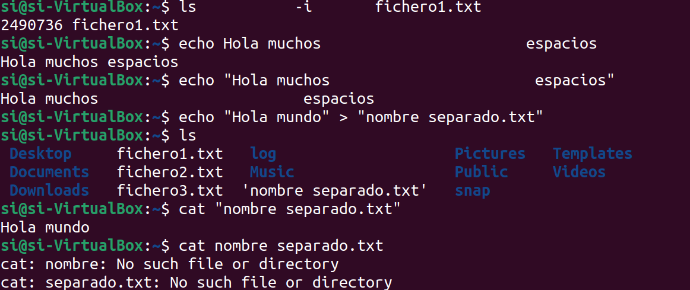
Por otra parte, tenemos el uso de las “ “ que nos permiten garantizar que se respete el formato de lo que tengamos entre ellas Solo conservarán un funcionamiento propio $, \ y ``.
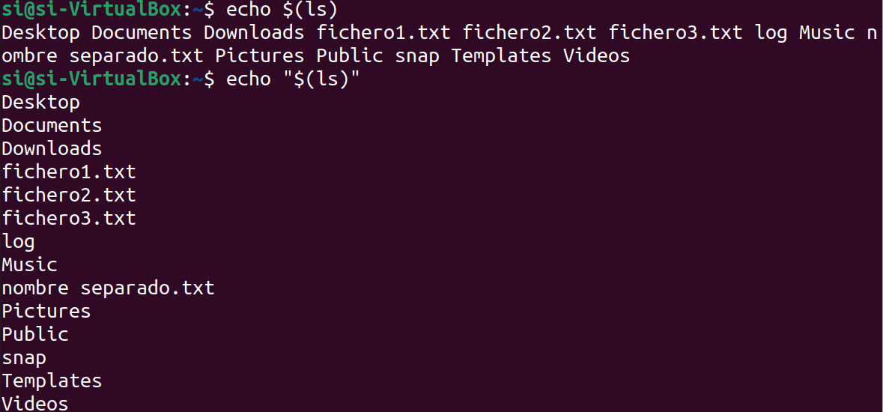
A diferencia de todo lo que nos permiten las “ “, las ‘ ‘ eliminan el funcionamiento de los caracteres especiales $, \ y ``.
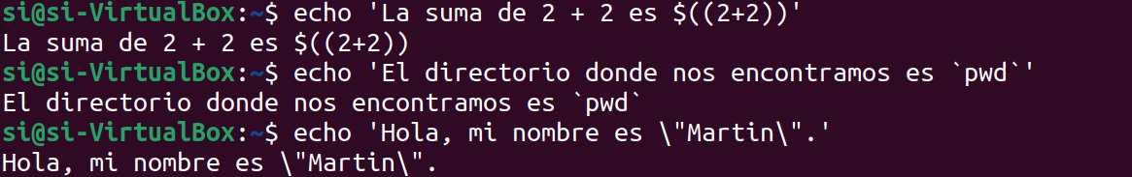

3.8 Escapando caracteres
El carácter \ permite hacer que ciertos caracteres pierdan su significado original o darle otro.
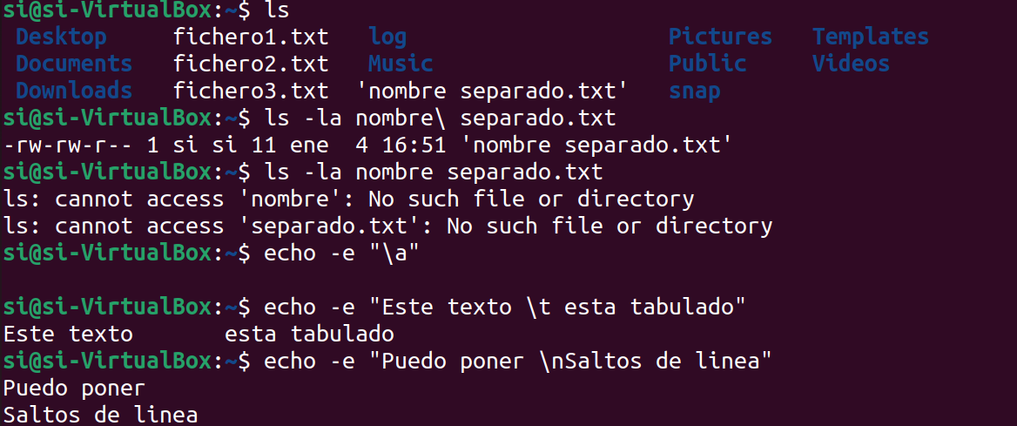

4. Redirecciones y pipelines
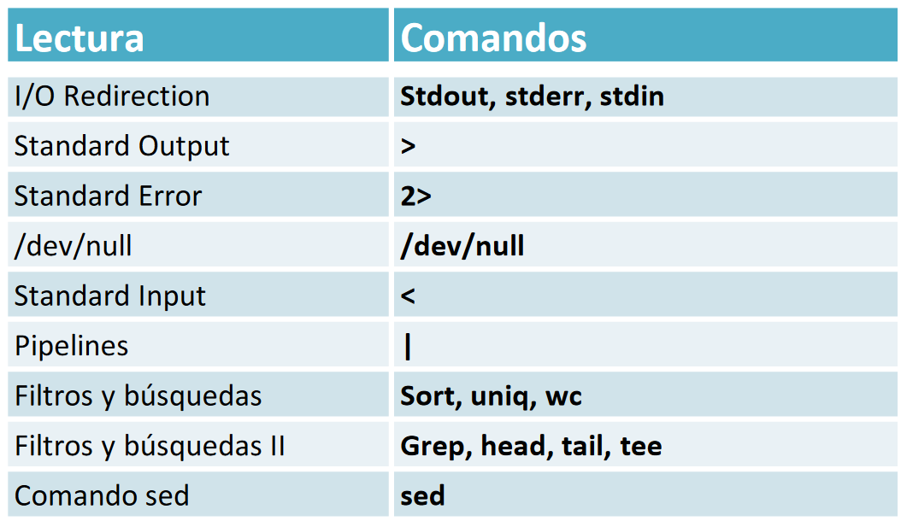

4.1 I/O Redirection
- En el entorno de Linux y otros sistemas Unix, stdin, stdout y stderr son canales estándar que permiten la entrada y salida de datos de los programas. Aquí tienes una descripción de cada uno de ellos:
  - stdin (Standard Input):
    - Es el canal de entrada estándar. Por defecto, está conectado al teclado.
    - En los programas de línea de comandos, stdin recibe la entrada desde el teclado o desde la salida de otro comando cuando se utiliza una tubería (|).
# Ejemplo: cat lee desde stdin
cat
  - En este caso, puedes escribir texto y presionar Enter. El programa cat lee ese texto desde stdin.
- stdout (Standard Output):
  - Es el canal de salida estándar. Por defecto, está conectado a la pantalla.
  - Los programas envían su salida normal a stdout.
# Ejemplo: echo imprime en stdout
echo "Hola, mundo"
  - En este caso, el texto "Hola, mundo" se imprime en la pantalla.

- stderr (Standard Error):
  - Es el canal de salida de error estándar. También está conectado a la pantalla por defecto.
  - Los programas envían mensajes de error y otros mensajes de diagnóstico a stderr.
# Ejemplo: Comando no existente genera mensaje error en stderr
comando_inexistente
En este caso, se imprimirá un mensaje de error en la pantalla indicando que el comando no fue encontrado.
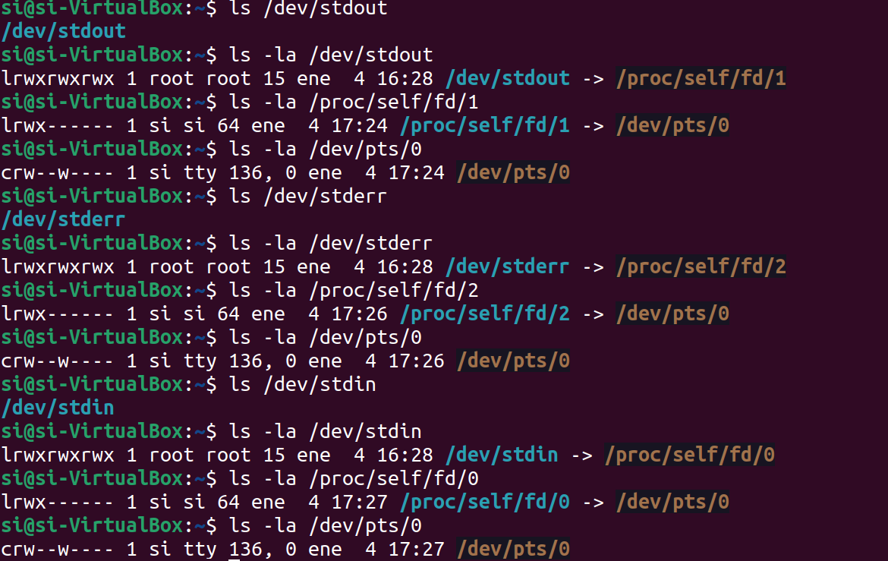
Por lo tanto, en el entorno de Linux y otros sistemas Unix, stdin, stdout y stderr son canales estándar que permiten la entrada y salida de datos de los programas pero existen formas gracias a las cuales el usuario puede redirigir información a los canales stdin, stdout y stderr. Para ello tenemos los conceptos de redirección que vamos a ver a continuación.

4.2 Standard Output
La redirección de stdout en la línea de comandos de Linux se refiere a la capacidad de redirigir la salida estándar de un programa hacia un archivo, dispositivo o incluso hacia la entrada de otro programa. Esto es útil para guardar la salida de un comando en un archivo, concatenarla con otra salida, o enviarla a través de una tubería a otro proceso. A continuación se adjuntan diferentes ejemplos de redirección de stdout:
El primer caso es la redirección a stdout gracias a > a un fichero concreto:
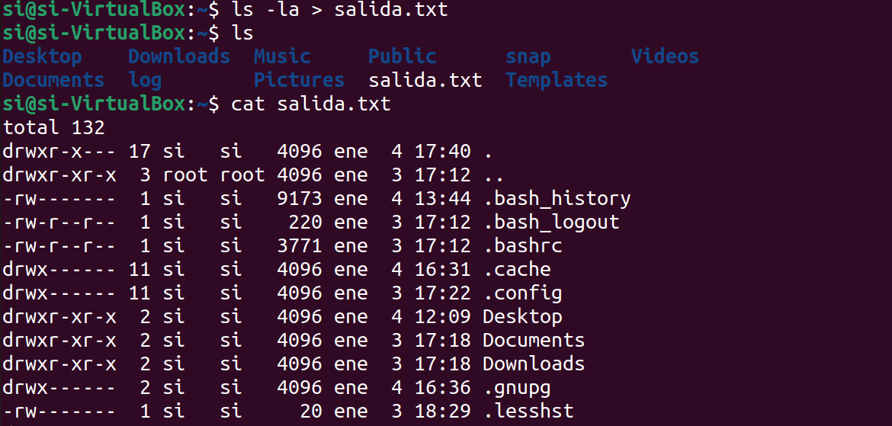
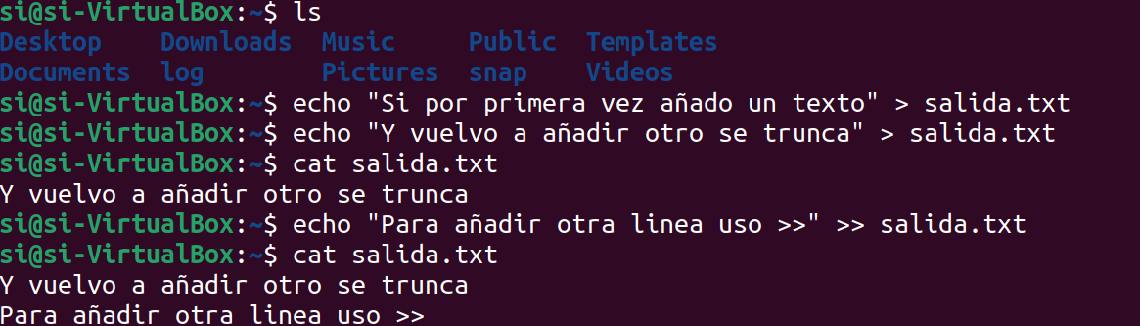

4.3 Standard Error
El escenario potencialmente problemático surge en caso de que ocurra un error durante la ejecución de un comando. En tal situación, el mensaje de error se mostrará en la pantalla debido a que estos mensajes son dirigidos al canal stderr. A pesar de que, al final del proceso, el resultado, como se mostraba anteriormente, se redirige al mismo archivo, es importante notar que existe una distinción en los descriptores de fichero asociados. El descriptor de fichero es como se indica, un identificador numérico:
- stdin (standard input) tiene asignado el descriptor de fichero 0.
- stdout (standard output) tiene asignado el descriptor de fichero 1.
- stderr (standard error) tiene asignado el descriptor de fichero 2.
La redirección de stderr en la línea de comandos de Linux se refiere a la capacidad de dirigir la salida de error estándar de un programa hacia un archivo, dispositivo o incluso hacia la entrada de otro programa. Esto es útil para capturar y gestionar mensajes de error y otros mensajes de diagnóstico generados por comandos. Como no tenemos un operador específico para ello tenemos que hacer uso del fd (es importante decir que la siguiente técnica también se puede usar para stdout).
También se pueden asociar las dos situaciones como en el siguiente caso. Al final lo que estamos haciendo con 2>&1 es redirigir el stderr a stdout y luego redirigimos la salida de ls a salida.txt.
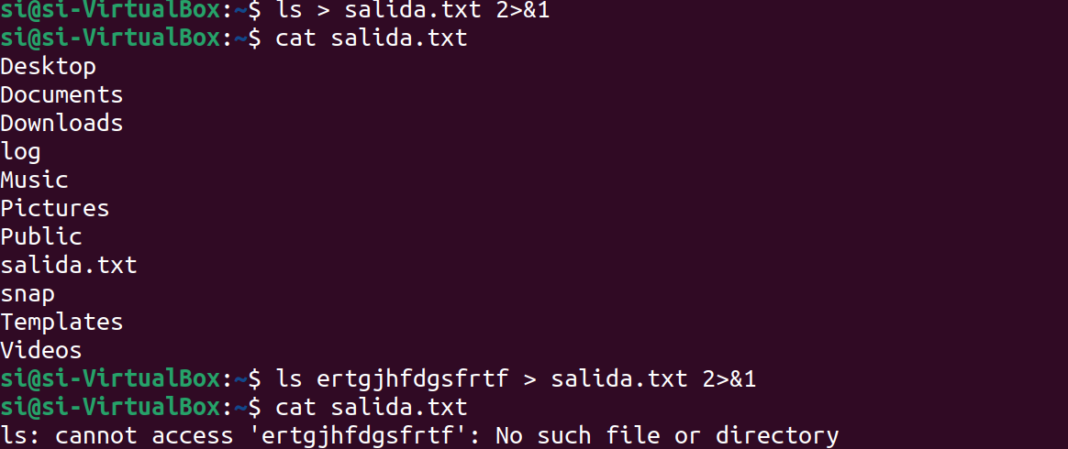
Actualmente hay formas más sencillas de hacer lo mismo como la siguiente para automáticamente redirigir el stderr a stdout al mismo fichero. Por otra parte, si queremos concatenar más información sin truncar salida.txt podemos usar el operador >>.
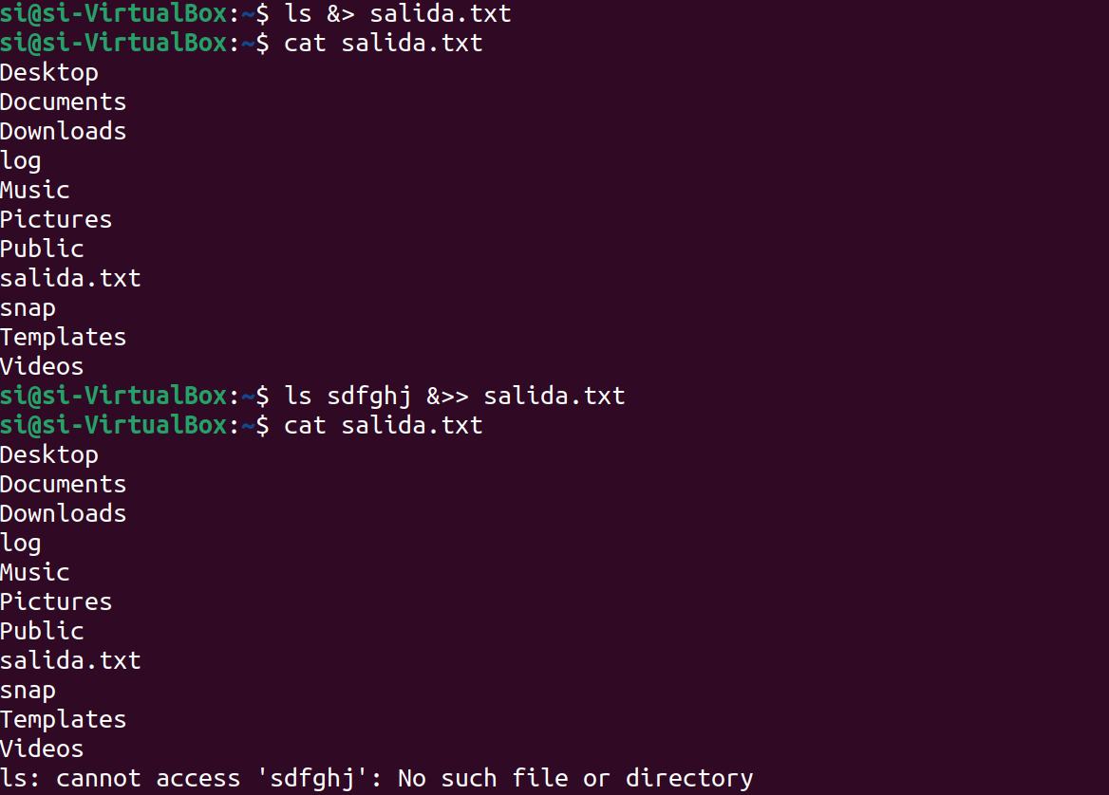

4.4 /dev/null
/dev/null es un fichero especial en sistemas Unix que se utiliza para descartar datos. Es un archivo de dispositivo especial que se comporta como una "fosa sin fondo" a la cual puedes redirigir datos para que simplemente desaparezcan. En el contexto de stderr, /dev/null es comúnmente utilizado para descartar mensajes de error.
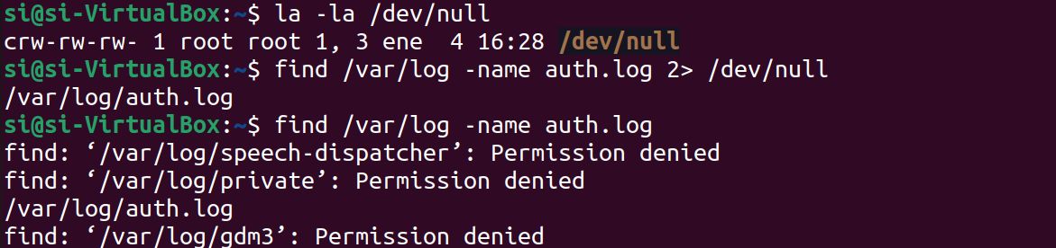

4.5 Standard Input
Standard Input (stdin) se refiere al flujo de datos que proviene del teclado o de otro proceso y que es proporcionado como entrada a un programa en un sistema Unix. Es el mecanismo a través del cual un programa puede recibir datos desde una fuente externa, generalmente a través del teclado o mediante la redirección desde otro proceso o un archivo.


4.6 Pipelines
En el contexto de Linux y otros sistemas Unix, un pipeline es una forma de conectar la salida de un comando con la entrada de otro, permitiendo así la ejecución de una secuencia de comandos de manera eficiente. Los pipelines son fundamentales para la filosofía de diseño de Unix, que fomenta la creación de pequeños programas que hacen una cosa bien y la posibilidad de combinar estos programas para realizar tareas más complejas. La notación para un pipeline en la línea de comandos es el símbolo de barra vertical (|), no podemos hacer uso de > para enviar la salida de un comando como stdin de un comando ya que crearemos un fichero con el nombre del comando.

4.7 Filtros y búsquedas
- grep: Descripción: grep (Global Regular Expression Print) es una herramienta de búsqueda que busca patrones de texto en archivos o en la salida de otros comandos.
  - Uso Básico: grep "patrón" archivo Ejemplo: grep "error" archivo.txt
- sort: Descripción: sort ordena líneas de texto en orden alfabético o numérico.
  - Uso Básico: sort archivo Ejemplo: sort lista.txt
- head: Descripción: head muestra las primeras líneas de un archivo o la salida de un comando.
  - Uso Básico: head -n N archivo Ejemplo: head -n 10 archivo.txt
- tail: Descripción: tail muestra las últimas líneas de un archivo o la salida de un comando.
  - Uso Básico: tail -n N archivo Ejemplo: tail -n 20 archivo.txt
- uniq: Descripción: uniq elimina líneas duplicadas consecutivas en un archivo o la salida de un comando.
  - Uso Básico: uniq archivo Ejemplo: uniq lista.txt
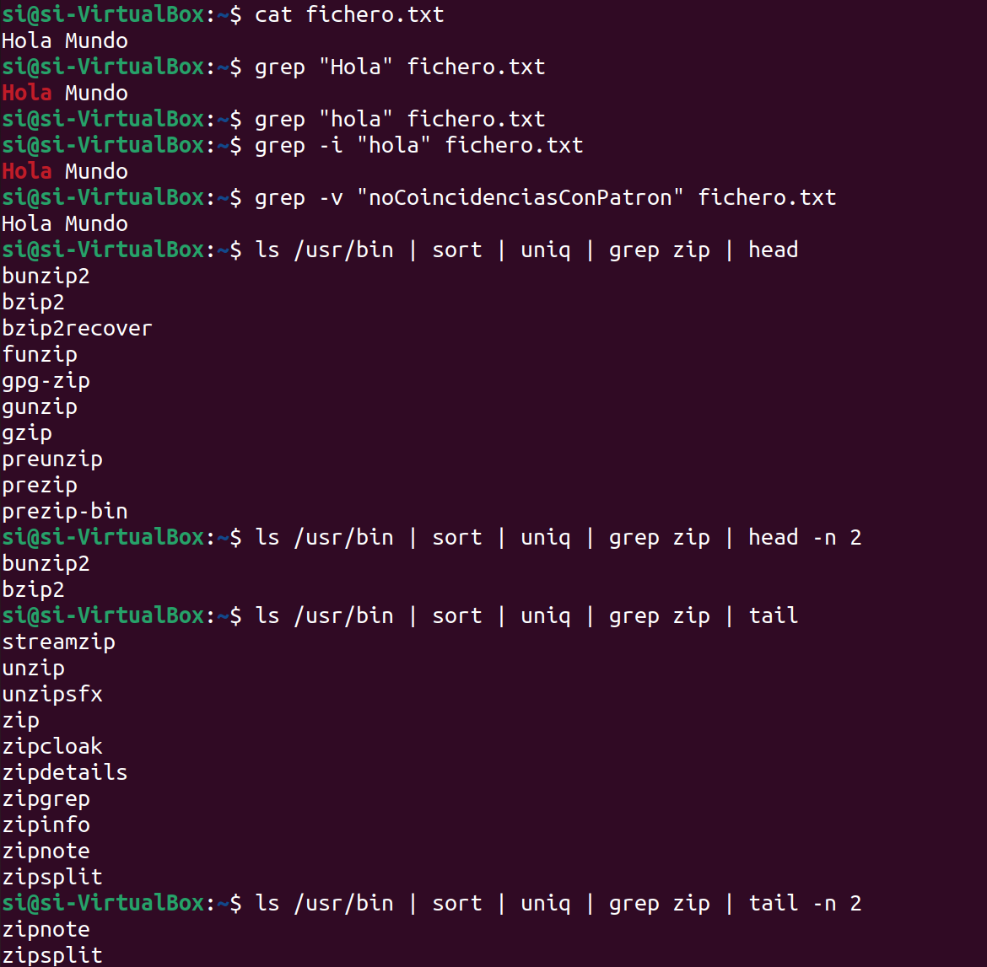
Existe otro comando de mucho interés. Supongamos que en el comando anterior, el cual es bastante largo, nos estuviera devolviendo algún tipo de error.
Si quisieramos ver la salida de alguno de los comandos en la mitad de la ejecución de los pipelines podríamos hacer uso de tee para almacenar la entrada de datos que le lleguen al comando y redirigirlos como salida al siguiente comando. Un ejemplo sería lo siguiente:
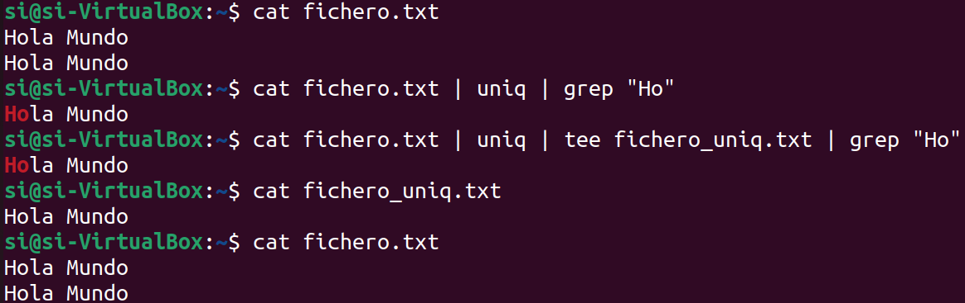
tee: Descripción: Utilizado para leer desde la entrada estándar y escribir simultáneamente en la salida estándar y uno o más archivos.
- Uso Básico: comando | tee [opciones] archivo1 [archivo2 ...]
- Ejemplo: ls | tee salida.txt
Este comando lista el contenido del directorio actual y escribe esa lista tanto en la salida estándar como en el archivo salida.txt.
También existen más comandos de interés como es el caso de set:
set: Descripción: El comando set en sistemas Unix/Linux es utilizado para modificar la configuración del intérprete de comandos (shell) y ajustar diversas opciones de funcionamiento.
- Uso Básico: set [opción]
- Ejemplo: set -o vi
Es importante decir que puede combinarse con los comandos vistos en este tema utilizando pipelines para realizar otras muchas tareas. Algunos casos de uso de este comando pueden ser los siguientes.
- Reemplazar o sustituir una cadena de texto en un fichero
- Reemplazar una cadena de texto en una línea determinada de un fichero
- Añadir un carácter al comienzo de cada línea de un fichero

5. Permisos y usuario
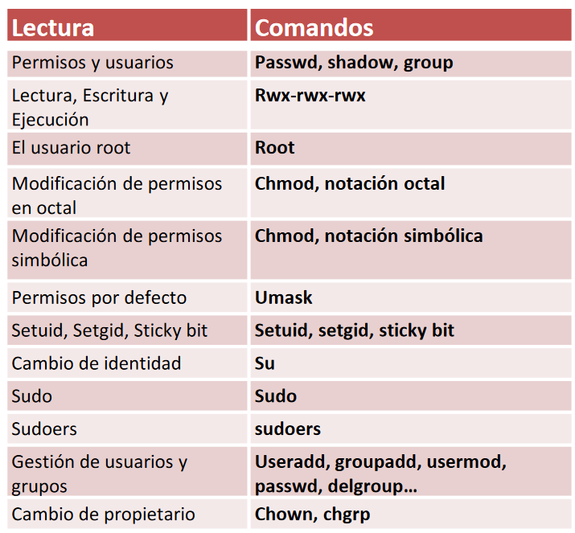

5.1 Permisos y usuarios
En sistemas Linux, los conceptos de permisos y usuarios son fundamentales para la seguridad y la gestión de recursos del sistema. Aquí tienes una descripción de ambos:
Permisos en Linux:
En Linux, los permisos controlan el acceso a archivos y directorios. Cada archivo y directorio tiene asociados tres conjuntos de permisos, que determinan qué puede hacer el propietario del archivo, el grupo al que pertenece el archivo y otros usuarios del sistema.
- Propietario (owner): El usuario que creó el archivo o directorio. Tiene control total sobre el objeto y puede cambiar sus permisos.
- Grupo: Un conjunto de usuarios que comparten ciertos permisos sobre el archivo o directorio. Puedes asignar un grupo a un archivo o directorio y especificar permisos.
- Otros (others): Todos los demás usuarios del sistema que no son ni el propietario ni miembros del grupo asociado al archivo o directorio.
Los permisos se dividen en tres tipos:
- Lectura (r): Permite ver el contenido del archivo o directorio.
- Escritura (w): Permite modificar el contenido del archivo o directorio.
- Ejecución (x): Para archivos, permite ejecutar el archivo como un programa. Para directorios, permite acceder y listar el contenido.
Los comandos principales para trabajar con permisos son chmod (para cambiar permisos) y ls (para mostrar los permisos de archivos y directorios).
Usuarios en Linux:
Linux es un sistema multiusuario, lo que significa que varios usuarios pueden interactuar con el sistema al mismo tiempo. Cada usuario tiene un nombre único (nombre de usuario) y un identificador único (UID). Además, los usuarios pueden pertenecer a uno o varios grupos.
- Superusuario (root): Es el usuario con el UID 0 y tiene privilegios administrativos completos en el sistema. Puede realizar cualquier acción y modificar cualquier archivo.
- Usuarios normales: Son los usuarios regulares del sistema. Tienen sus propios directorios de inicio y permisos limitados en comparación con el superusuario.
Los comandos principales relacionados con usuarios son useradd (para agregar usuarios), passwd (para establecer o cambiar la contraseña de un usuario) y usermod (para modificar la configuración del usuario).
- A modo de resumen podríamos decir que Linux es un sistema multitarea y multiusuario.
- Los usuarios van a tener una serie de permisos para acceder a ficheros y directorios.
- Existe una estructura llamada grupos, los usuarios pueden pertenecer a grupos y en el momento de permanecer a un grupo heredan los permisos del grupo.
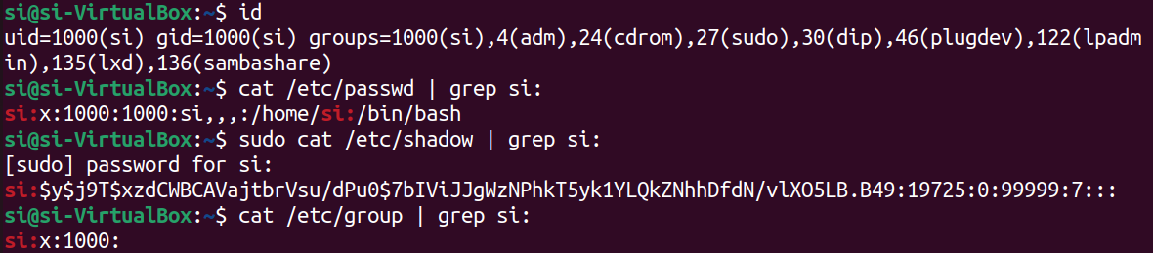
El comando id en Linux se utiliza para mostrar información sobre el usuario y el grupo del proceso actual, o sobre un usuario y grupo específico si se proporciona un nombre como argumento. La salida del comando id incluye el identificador de usuario (UID), el identificador de grupo (GID) y la lista de grupos secundarios a los que pertenece el usuario. Aquí está el formato básico del comando id [nombre_de_usuario] .Si no se proporciona un nombre de usuario, el comando id mostrará información sobre el usuario y grupo del proceso actual. Si se proporciona un nombre de usuario como argumento, mostrará información sobre ese usuario en particular.
Ejemplo de salida del comando id:
uid=1000(si) gid=1000(john) groups=1000(si),4(adm),24(cdrom),27(sudo),30(dip),46(plugdev),116(lxd)
Explicación de la salida:
- uid: Identificador de usuario. En este ejemplo, el UID es 1000.
- gid: Identificador de grupo principal. Aquí, el GID principal es 1000.
- groups: Lista de grupos a los que pertenece el usuario. En este caso, el usuario "si" pertenece a varios grupos, como "si," "sudo," "cdrom," entre otros.
Fichero /etc/passwd
El fichero /etc/passwd tiene típicamente los permisos -rw-r--r-- (644) y pertenece al usuario root grupo root. Contiene es información pública sobre los usuarios del sistema (nombre, id de usuario, grupo principal, directorio home, algun dato de contacto y shell).
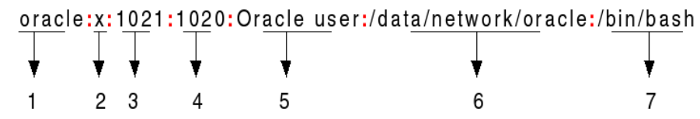
- El nombre del usuario.
- Usado antiguamente para colocar la clave. En la actualidad no se coloca la clave en este campo (se pone siempre una x) y la clave se coloca en /etc/shadow. Nótese que este fichero puede ser leído por cualquier usuario.
- Identificador que se ha asignado al usuario (UID). Los usuarios particulares que se creen suelen tener un identificador igual o superior a 1000. El usuario root tiene identificador 0.
- Código del grupo principal del usuario (GID). Típicamente las herramientas de administración, al crear un usuario, crean a la par un grupo con el mismo nombre de usuario y asignan este nuevo grupo como grupo primordial del usuario. El usuario root pertenece al grupo root que tiene un GID 0.
- Información adicional del usuario. Típicamente se almacena el teléfono o despacho del usuario. La información almacenada en este campo se separa por comas (,).
- Directorio HOME del usuario. Típicamente suele ser un /home/xx donde xx es el nombre del usuario. El HOME del usuario root es /root.
- Shell del usuario. Este campo indica el shell por defecto del usuario. Así cuando el usuario se conecte mediante ssh, telnet o consola, se ejecutará este shell para el usuario. Típicamente es /bin/bash pero puede ponerse cualquier comando que se desee (incluyendo programas propios) o incluso /bin/false si no se quiere que el usuario pueda ejecutar comandos en una consola pero sí establecer hacer otro tipo de acciones como copiar ficheros con scp ó ftp.
El siguiente ejemplo muestra la entrada concreta del fichero /etc/passwd. El usuario es moncho (UID 501), pertenece al grupo 501 (principal), se han anotado adicionalmente su nombre, despacho y teléfono, el directorio HOME es /home/moncho y el shell asociado.
# grep moncho /etc/passwd
moncho:x:501:501:Jose Ramon Mendez,408,988387015,:/home/moncho:/bin/bash
Fichero /etc/shadow
El fichero /etc/shadow tiene típicamente los permisos -rw-r----- (640) y pertenece al usuario root y grupo shadow. Este fichero define información complementaria y que debe tener privacidad de los usuarios del sistema. Complementa, por tanto, la información de los usuarios que se consigna en /etc/passwd. El formato del fichero se presenta en la siguiente figura:
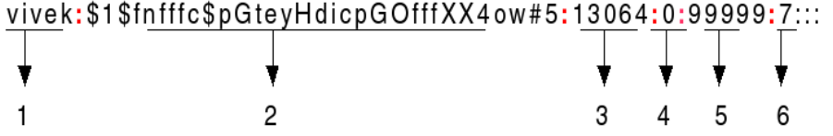

- Como se puede deducir, el primer campo de /etc/shadow es el nombre del usuario.
- El segundo campo es la contraseña encriptada. El formato de este campo ha evolucionado significativamente. Al principio simplemente se colocaba una contraseña encriptada. Sin embargo, en la actualidad, se usa un formato compuesto “$id$salt$password” donde id es el código del algoritmo empleado, salt es una semilla que se incorpora para permitir que una misma clave se codifique de varias formas y password es la clave encriptada según el algoritmo id y la semilla salt.
El algoritmo MD5 ($1) ha sido usado tradicionalmente en la primera década del siglo XXI, aunque en la actualidad se ha popularizado el uso de sha-512 ($6). Para cambiar los métodos de codificación de las claves se modificarán los ficheros /etc/pam.d/common-password y /etc/login.defs.
- El tercer campo contiene un timestamp de la última vez que se cambió la clave. Este timestamp se representa mediante el número de días que han pasado desde el 1 de enero de 1970.
- El cuarto campo indica cuál es el número mínimo de días que hay que esperar para cambiar una clave.
- El quinto campo indica cuál es el número máximo de días de validez de la contraseña actual.
- El sexto campo indica el número de días antes de la caducidad de la contraseña a partir de los cuales se le avisará al usuario que cambie la contraseña.
- Los dos últimos campos (séptimo y octavo) suelen estar vacíos. El séptimo, indica el número de días que pasarán entre la expiración de la clave y la deshabilitación automática de la cuenta.
- Por último el octavo campo indica cuando la cuenta se deshabilitará totalmente (número de días desde 1970) de forma automática. Este último campo permite definir cuentas por un tiempo limitado.
Fichero /etc/group
El fichero /etc/group tiene típicamente los permisos rw-r--r-- (644) y pertenece al usuario root y grupo root. Define los grupos que hay en el sistema y contiene información pública sobre ellos como el identificador o la lista de usuarios pertenecen de forma secundaria o complementaria a cada grupo. El formato del fichero tiene la siguiente estructura:
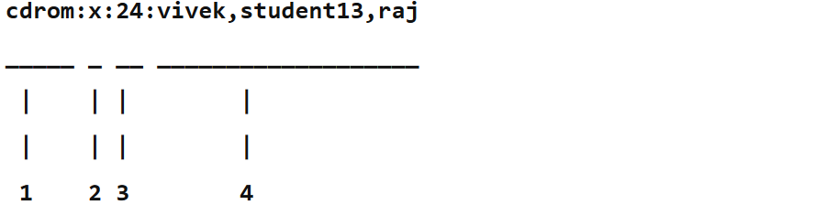
- Nombre del grupo.
- Clave del grupo que es un campo que no se emplea (en el caso de emplearse se guardaría en el fichero /etc/gshadow) y que, por lo tanto siempre contiene “x” ó “!”. Parece raro pensar en asignar una clave a un grupo, sin embargo, se puede usar para implementar grupos privilegiados de forma que un usuario que no pertenezca a un grupo pueda pertenecer si conoce la clave del grupo (subapartado 2.1.4.1).
- Identificador de grupo.
- Lista de usuarios que pertenecen de forma secundaria o complementaria al grupo separados por comas (,)
Fichero etc/gshadow
El fichero /etc/group tiene típicamente los permisos rw-r----- (640) y pertenece al usuario root y grupo shadow. Define información privada de los grupos como por ejemplo la clave que se le asigna para implementar grupos privilegiados. El formato del fichero tiene la siguiente estructura:
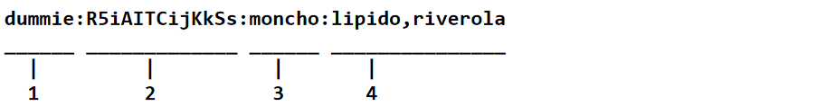
Los campos que contiene son los siguientes:
- Nombre del grupo.
- Contraseña del grupo (en el caso de tratarse de grupos privilegiados). Los grupos no privilegiados tienen un * con lo que ningún usuario se puede anexar a ese grupo.
- Usuario administrador o administradores de grupos. Estos usuarios podrán administrar la información del grupo con el comando gpasswd (opciones -A -a -d -r -R).
- Miembros normales del grupo que no se desea que se conozca su pertenencia al grupo. Para hacer su pertenencia efectiva (entrar en el grupo) deberán usar el comando newgrp <grupo>. La siguiente figura muestra un ejemplo de cómo emplear el comando newgrp para pertenecer de forma efectiva al grupo (no va a pedir clave). No obstante, las principales herramientas de administración incluyen este campo igual al cuarto campo de /etc/group.
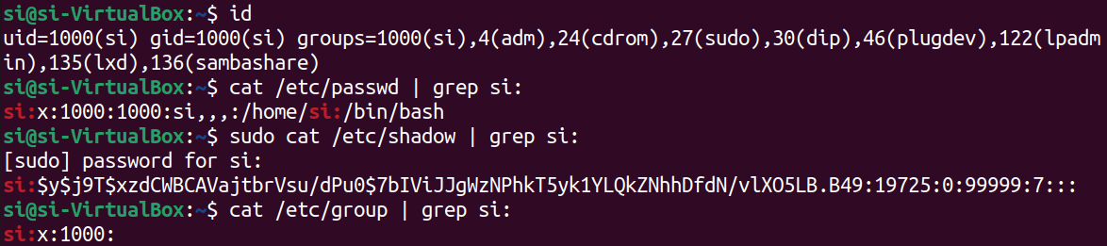

5.2 Lectura, escritura y ejecución
Cuando se realiza un listado largo de uno o más ficheros/carpetas, la primera columna contiene información importante sobre los permisos y el tipo de recurso del que se trata. Así, la primera columna se compone de 10 caracteres y cada uno de los cuales tiene un significado especial.
El primero de los caracteres indica el tipo de recurso y puede tener uno de los siguientes valores:
- “-” hace referencia a que el recurso es un fichero (ls -l /etc/shadow)
- “d” hace referencia a que el recurso es un directorio (ls -ld /etc)
- “l” hace referencia a que el recurso es un link simbólico (ls -l /bin/sh)
- “b” hace referencia a que el recurso es un dispositivo con tratamiento por bloques (ls -l /dev/sda)
- “c” hace referencia a que el recurso es un dispositivo con tratamiento por caracteres (ls -l /dev/ttyS0)
El resto de los caracteres (9) representan los permisos del elemento. Los permisos se aplican en 3 colectivos: (i) usuario propietario de un fichero o directorio (los 3 primeros caracteres), (ii) los usuarios que pertenezcan al grupo propietario del fichero (los 3 caracteres intermedios) y (iii) los demás usuarios (los últimos 3 caracteres). Para cada colectivo, el primer carácter puede ser una “r” (si tiene permiso de lectura) o un “-” si no lo tiene. El segundo carácter de cada grupo puede ser “w” ó “-” en función de si tiene permiso de escritura o no. Finalmente, el tercer carácter puede ser “x” ó “-” en función de si se puede ejecutar o no el fichero. El permiso 3 (-wx) no tiene mucho sentido en la práctica pero es posible.
En el caso de directorios, “r” significa poder ver el contenido del directorio (listado de ficheros y directorios. Por otro lado, “w” significa poder añadir, borrar o renombrar ficheros en el directorio. Finalmente, “x” significa poder acceder al directorio (cd) y hacer cualquier operación con el directorio. En la práctica, la existencia del permiso “r” o “w” en un directorio, implica la necesidad del permiso “x”. Por lo tanto, los permisos de un directorio deberían estar formados por 0, 5 ó 7 (4 y 6 no son técnicamente útiles).
En el ejemplo siguiente, /etc/shadow es un fichero que pertenece al usuario root y grupo shadow. El usuario root puede leer y modificar el fichero. Los usuarios del grupo shadow pueden únicamente leer el fichero. Finalmente los demás usuarios no pueden hacer nada.
$ ls -l /etc/shadow
-rw-r----- 1 root shadow 1681 jul 3 2013 /etc/shadow
chmodTípicamente, los permisos de los ficheros se representan con 3 números cada uno de los cuales representa al usuario propietario, grupo propietario y demás usuarios respectivamente. Cada uno de estos números se calcula sumando los valores de permisos para cada colectivo y teniendo en cuenta que “r”=4, “w”=2, “x”=1 y “-”=0. Así el fichero /etc/shadow tiene los permisos 640.
Para cambiar los permisos de un fichero se usa la herramienta chmod. chmod permite emplear la representación de carácter de los permisos así como el formato numérico como argumento. No obstante es típico el empleo del formato numérico. A continuación se muestran algunos ejemplos de uso que muestran el abanico de posibilidades de uso de esta herramienta:
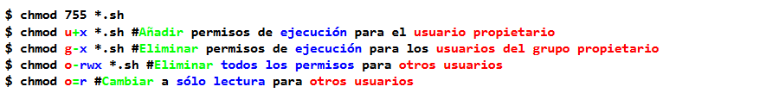
En muchas ocasiones puede resultar confusa la asignación de permisos a directorios. A continuación, se adjunta un resumen.
Permisos en directorios:
- El permiso de ejecución en los directorios permite acceder a los archivos dentro del directorio.
- El permiso de lectura permite enumerar las entradas del directorio.
- El permiso de escritura permite crear y eliminar entradas en el directorio.
Tener permiso de lectura o escritura en un directorio sin permiso de ejecución no es útil. Tener permiso de ejecución pero no de lectura es ocasionalmente útil: permite acceder a los archivos sólo si se conoce su nombre exacto, un mecanismo muy rudimentario de protección.
En la práctica los permisos útiles sobre un directorio son:
- ---: sin acceso
- --x: puede acceder a los archivos cuyo nombre se conoce
- r-x: acceso normal de sólo lectura
- rwx: acceso normal de lectura y escritura

5.3 Usuario root
En sistemas basados en Unix y Linux, el usuario "root" es el superusuario o administrador del sistema. El usuario root tiene privilegios completos y puede realizar cualquier acción en el sistema, incluyendo la modificación de configuraciones críticas, instalación y desinstalación de software, y acceso a todos los archivos del sistema. Aquí hay algunos aspectos clave sobre el usuario root en Linux:
- Privilegios completos: El usuario root no tiene restricciones en términos de permisos. Puede ejecutar cualquier comando, acceder a cualquier archivo y modificar cualquier configuración en el sistema. Esto significa que el usuario root tiene un control total sobre el sistema operativo.
- UID 0: En sistemas Linux, el identificador de usuario (UID) 0 está reservado para el usuario root. El UID 0 es único y específico del superusuario.
- Acceso a carpetas del sistema: El usuario root tiene acceso total a todas las carpetas y archivos del sistema, incluyendo aquellos que están fuera del alcance de los usuarios regulares.
- Seguridad: Dado que el usuario root tiene tanto poder, se debe usar con precaución. Acceder al sistema como root puede tener consecuencias graves si se realizan acciones inadvertidas o malintencionadas. Se recomienda utilizar el usuario root solo cuando sea necesario y cambiar a usuarios regulares para tareas cotidianas.
- Uso de comandos privilegiados: Para realizar tareas con privilegios de root, se utiliza el comando sudo (superuser do). Los usuarios que tienen permisos para ejecutar comandos con sudo pueden realizar operaciones específicas con privilegios de root sin necesidad de cambiar completamente al usuario root.
- Inicio de sesión directa: En algunos sistemas, el usuario root puede iniciar sesión directamente, pero en muchos casos se deshabilita esta opción por razones de seguridad. En su lugar, se utiliza sudo para realizar tareas con privilegios de root.
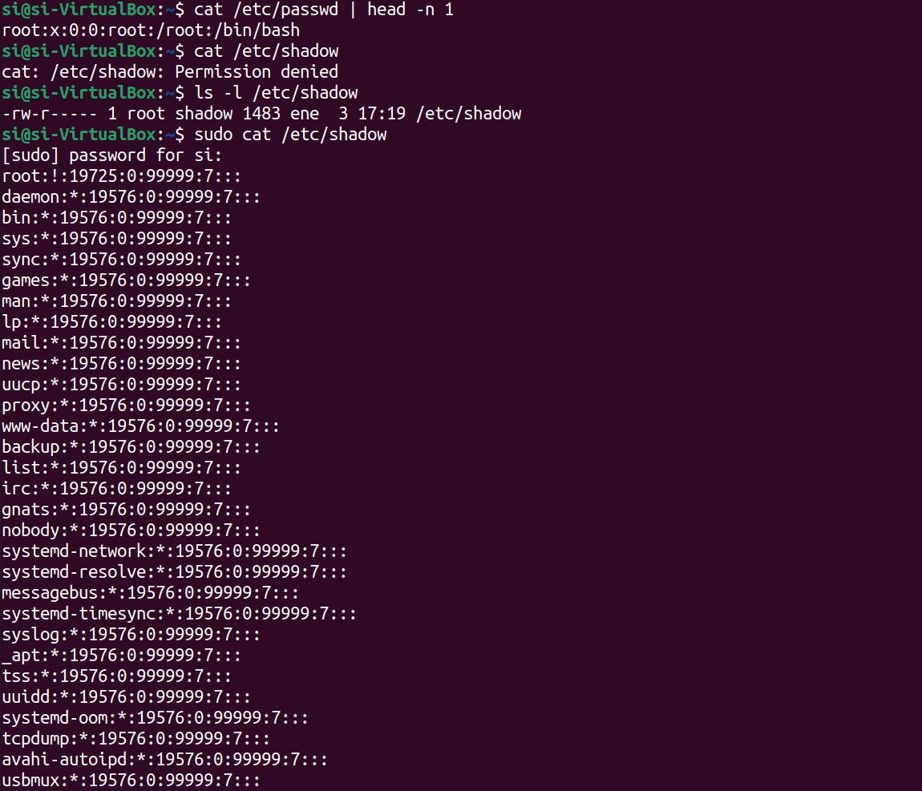

5.4 Modificación de permisos en octal
En Linux, los permisos de un archivo o directorio se pueden modificar utilizando el comando chmod. Una de las formas más comunes de especificar los permisos en chmod es utilizando la notación octal.
La notación octal representa los permisos utilizando números en base octal (base 8). Cada permiso se representa mediante un número de 3 dígitos, donde cada dígito representa los permisos para el propietario, el grupo y otros usuarios, respectivamente.
- El primer dígito representa los permisos del propietario.
- El segundo dígito representa los permisos del grupo.
- El tercer dígito representa los permisos para otros usuarios.
Cada dígito se puede calcular sumando los valores asociados a los permisos. Por ejemplo:
- Lectura (r) tiene un valor de 4.
- Escritura (w) tiene un valor de 2.
- Ejecución (x) tiene un valor de 1.
Entonces, si queremos dar permisos de lectura, escritura y ejecución al propietario, pero solo permisos de lectura al grupo y a otros usuarios, usamos el valor octal 7 para el propietario (4 + 2 + 1), y 4 para el grupo y otros (solo lectura).
Ejemplo de comando chmod con notación octal:
chmod 744 archivo
Esto establecerá los permisos del archivo de la siguiente manera:
- Propietario: lectura (4) + escritura (2) + ejecución (1) = 7
- Grupo: lectura (4)
- Otros: lectura (4)
Se puede ajustar los números en el comando chmod según tus necesidades. Es importante entender la relación entre los valores octales y los permisos que representan para utilizar correctamente esta notación.
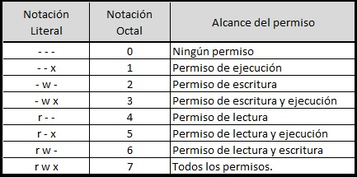

5.5 Modificación de permisos simbólica
En Linux, la modificación de permisos de archivos y directorios se puede realizar mediante el comando chmod. La notación simbólica es una de las formas de utilizar chmod. Esta notación utiliza letras y símbolos para representar los cambios en los permisos. La estructura básica de la notación simbólica es la siguiente:
chmod [who] [operator] [permission] file
- who: Representa a quién se le aplicarán los cambios de permisos. Puede ser uno o más de los siguientes:
  - u: Usuario (propietario)
  - g: Grupo
  - o: Otros (resto)
  - a: Todos (equivalente a ugo)
- operator: Indica qué acción se realizará con los permisos. Puede ser uno de los siguientes:
  - +: Agregar permisos
  - -: Quitar permisos
  - =: Establecer permisos exactos
- permission: Representa el permiso específico que se va a modificar. Puede ser uno o más de los siguientes:
  - r: Lectura
  - w: Escritura
  - x: Ejecución
- file: Especifica el archivo o directorio al cual se le aplicarán los cambios.
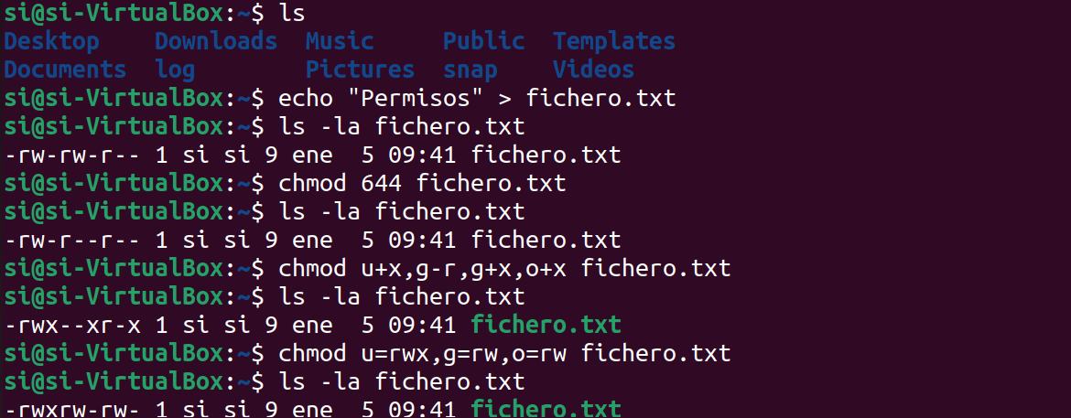

5.6 Permisos por defecto
La máscara de creación de archivos, también conocida como "umask" (User Mask o máscara de usuario), es un concepto importante en sistemas operativos basados en Unix, como Linux. La umask se utiliza para determinar los permisos por defecto que se aplicarán cuando se crea un nuevo archivo o directorio.
La umask se establece para el usuario y define qué permisos se deben "mascarar" o quitar de los permisos predeterminados al crear nuevos archivos o directorios. En otras palabras, la umask especifica qué permisos no se deben asignar a los nuevos elementos.
La umask se representa en notación octal y se aplica de la siguiente manera:
- Se toma el permiso predeterminado para un nuevo archivo (por ejemplo, 666 para archivos) o un nuevo directorio (por ejemplo, 777 para directorios).
- Se resta la umask a estos permisos predeterminados.
El resultado final será el conjunto de permisos que realmente se asignarán al nuevo archivo o directorio.
Por ejemplo, si la umask está configurada en 022:
- Para archivos: 666 (permisos predeterminados) - 022 (umask) = 644
- Para directorios: 777 (permisos predeterminados) - 022 (umask) = 755
Esto significa que, cuando se crea un nuevo archivo, se le asignan permisos de lectura y escritura al propietario y solo permisos de lectura a los demás. Para los directorios, se asignan permisos de lectura, escritura y ejecución al propietario y solo permisos de lectura y ejecución a los demás.
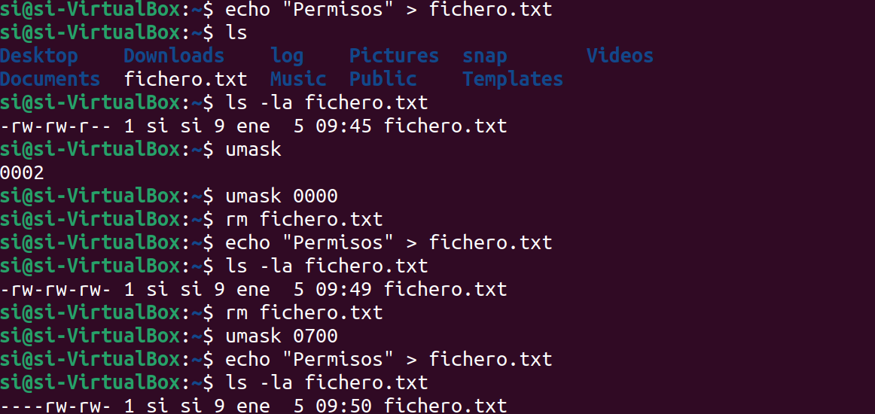

5.7 Setuid, Setgid, Sticky Bit
Setuid (Set User ID)
Es un mecanismo en sistemas Unix y Unix-like que permite que un programa sea ejecutado con los privilegios del propietario del archivo, en lugar de los del usuario que lo ejecuta. Se denota por la letra 's' en el lugar del bit de ejecución del propietario.
Este permiso es fundamental para que un usuario pueda hacer cosas tan simples como cambiar su contraseña de acceso. Básicamente cambiar la contraseña de un usuario distinto de root implica modificar el fichero /etc/shadow el cual tiene permisos rw-r----- y pertenece al usuario root grupo shadow. Con esta configuración de permisos sólo el usuario root puede realizar modificaciones sobre este fichero. Para realizar este cambio de contraseña se usa la herramienta passwd la cual tiene unos permisos especiales (rwsr-xr-x):
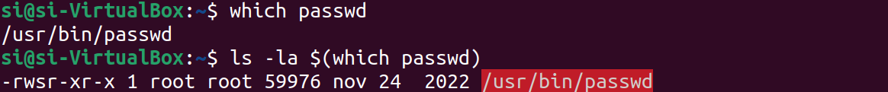
El cambio está en que en los permisos del usuario propietario se ha sustituido una x por una s. Y así es como se representa el permiso Set UID en los ficheros ejecutables el cual es un acrónimo de “set user ID upon execution”. Un ejecutable con este permiso activado se ejecuta como el usuario propietario (el usuario root en este caso) y no con los privilegios del usuario actual.
Por último, en Linux cuando un fichero tiene permiso Set UID pero no tiene permiso de ejecución, Linux marca esta circunstancia con una “S” (mayúscula).
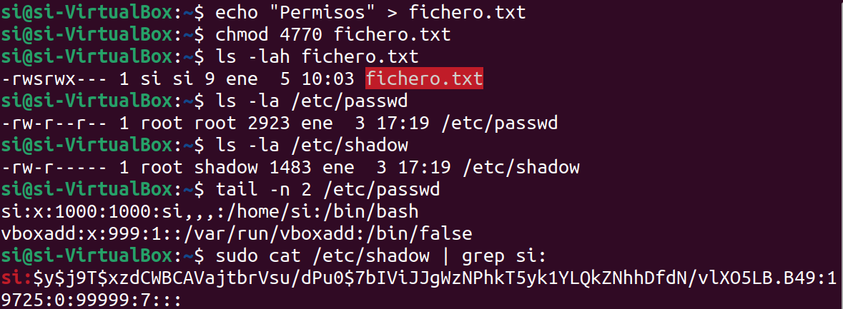
Setgid (Set Group ID)
Similar al setuid, el setgid es un mecanismo que permite que un programa se ejecute con los privilegios del grupo del archivo, en lugar de los del usuario que lo ejecuta. Se denota por la letra 's' en el lugar del bit de ejecución del grupo. El permiso Set GID, de forma paralela a Set UID, hace que el grupo de ejecución de un fichero sea el grupo propietario del fichero y no el grupo principal al que pertenece el usuario que lo ejecuta. El ejemplo más conocido de este tipo de permisos está relacionado también con el fichero /etc/shadow y con /sbin/unix_chkpwd que es un programa que participa en la autentificación de los usuarios junto con PAM.
Como se puede ver en el ejemplo, el fichero /etc/shadow tiene permiso de lectura para el grupo propietario (shadow) de la misma forma que /sbin/unix_chkpwd es un ejecutable cuyo grupo propietario es shadow. Si se ejecuta este programa con el grupo shadow, se obtendrán permisos de acceso de sólo lectura a /etc/shadow y, de esta forma, será posible comprobar la contraseña.
Para asignar permisos de Set GID habrá que anteponer un 2 al permiso en formato numérico (2755) ó usar g+s. Por otra banda, es posible activar Set UID y Set GID a la vez empleando chmod con las especificaciones de permisos 6755 ó u+s g+s.

Sticky Bit
El bit sticky es un permiso especial aplicado a directorios en sistemas Unix. Cuando se establece en un directorio, solo el propietario del archivo o superusuario puede eliminar o renombrar sus archivos, aunque otros tengan permisos de escritura en el directorio. Se denota por la letra 't' en el lugar del bit de ejecución del otros.
Este permiso permite proteger ficheros dentro de un directorio. Concretamente evita que un usuario pueda borrar ficheros de otros usuarios que se sitúan en una carpeta pública como el directorio /tmp.
Por otro lado, indicar que con la T (mayúscula) indica que no existe el permiso de ejecución para el colectivo otros usuarios que en carpetas significa poder acceder a la carpeta
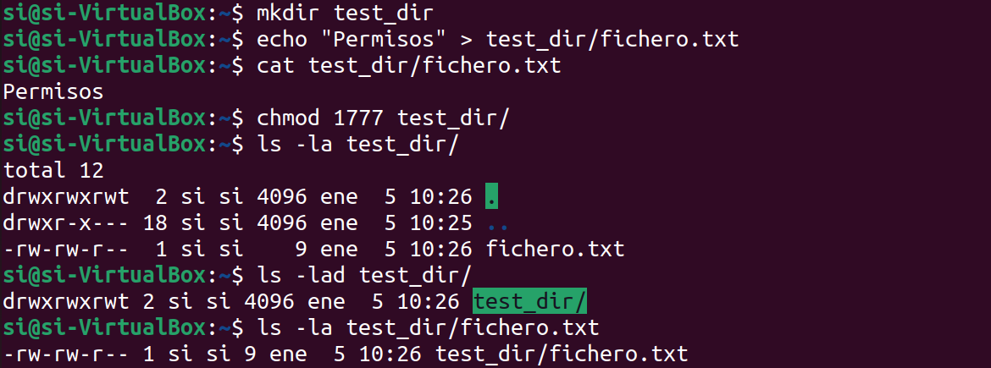

5.8 Cambio de identidad
El comando su en Linux se utiliza para cambiar de identidad de usuario en una sesión de terminal. El nombre "su" proviene de "Switch User" (cambiar de usuario). Permite a un usuario iniciar una nueva shell o sesión de terminal con los privilegios de otro usuario, generalmente el superusuario o root. El uso básico del comando su es el siguiente:
su [opciones] [usuario]

- [opciones]: Puedes incluir opciones adicionales según sea necesario.
- [usuario]: Especifica el nombre del usuario al que deseas cambiar. Si no se proporciona, por defecto intentará cambiar al superusuario (root).
Por ejemplo, para cambiar al usuario "john", puedes escribir: su john. Luego, se te pedirá que ingreses la contraseña del usuario "john" para autenticarte. Si deseas cambiar a la cuenta de superusuario (root), simplemente puedes escribir: su. Luego, se te pedirá la contraseña de root.
Es importante tener precaución al utilizar el comando su, especialmente al cambiar a la cuenta de superusuario, ya que tienes acceso a todos los recursos del sistema y puedes realizar cambios críticos. Preferiblemente, se recomienda utilizar comandos con privilegios elevados, como sudo, que ofrece una capa adicional de seguridad al requerir la contraseña del usuario actual en lugar de la del superusuario.
Para ver todo esto vamos a crear un usuario de prueba usuario: testuser contraseña:1234
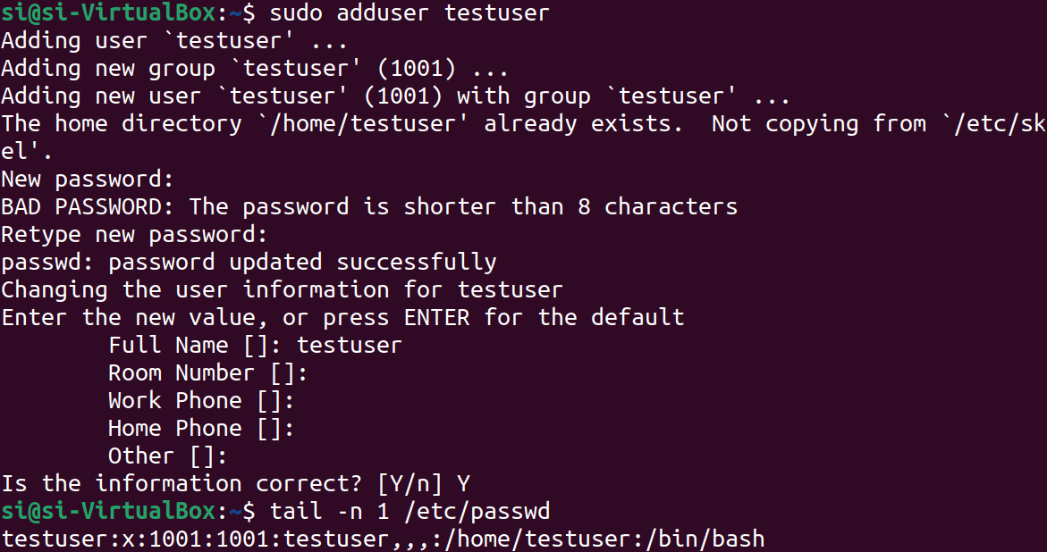
Una vez añadido este usuario, como podemos comprobar, se ha creado una nueva linea en el fichero /etc/passwd para el nuevo usuario.
Una vez que existe este usuario podemos cambiar de usuario con el comando su e introduciendo la contraseña de testuser tendremos a nuestra disposición una nueva shell donde somos ese usuario. Esto podemos comprobarlos con el comando id.
Nota: Cuando este nuevo usuario no sea de interés, podemos eliminarlo del sistema con el comando: sudo deluser usuario_erroneo.
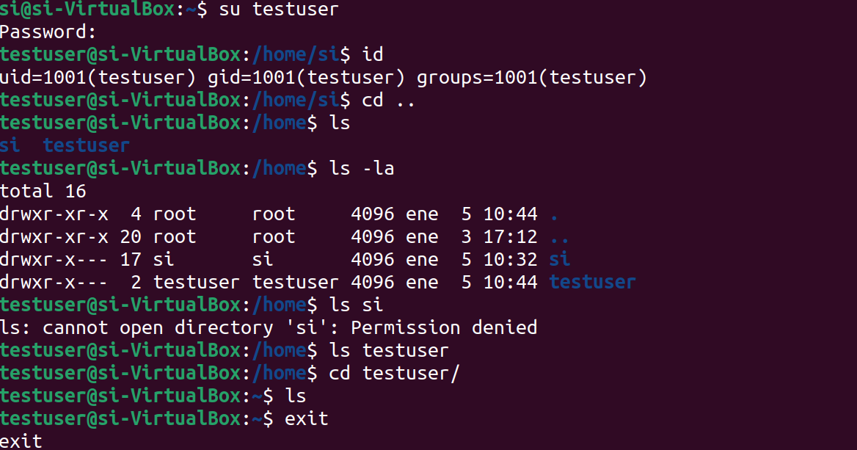
Podemos hacer uso de su o de su -l.
- La diferencia entre su y su -l (o simplemente su -) radica en cómo manejan el entorno del usuario al cambiar la identidad.
  - su (sin argumentos):
    - Cambia el usuario sin cambiar su entorno de shell.
    - Mantiene las variables de entorno del usuario original, como el directorio de trabajo y las variables de entorno del shell.
  - Ejemplo: su otro_usuario
- Cambiará al usuario "otro_usuario" sin cambiar el entorno del shell actual.
- su -l (o su -):
  - Cambia al usuario y simula una sesión de inicio de sesión, lo que significa que carga las variables de entorno como si el usuario se estuviera conectando por primera vez.
  - Establece el directorio de trabajo en el directorio de inicio del usuario.
  - Restaura el PATH del usuario al valor predeterminado del sistema.
- Ejemplo: su - otro_usuario
Cambiará al usuario "otro_usuario" y simulará una sesión de inicio de sesión, cargando su entorno de shell por completo.
Llegados a este punto puede que alguien quisiera realizar su root para tener una sesión de root. El problema es que hasta este punto no sabemos todavía la contraseña de root y en la actualidad la contraseña de la cuenta root va a estar bloqueada por defecto. Para ejecutar comandos simulando que somos root se hace uso del comando sudo.
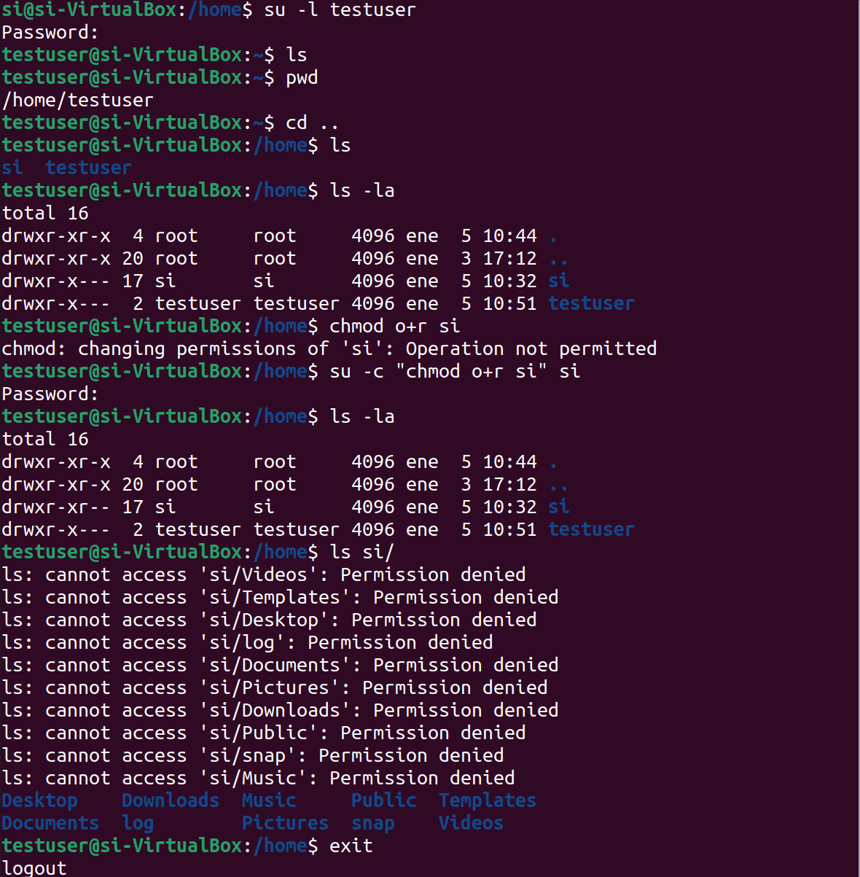

5.9 Sudo
sudo, que significa "Superuser Do", es un comando en sistemas operativos basados en Unix (como Linux) que permite a un usuario ejecutar programas con los privilegios de seguridad de otro usuario, generalmente el superusuario (root). Esto proporciona una forma segura de realizar tareas administrativas sin necesidad de iniciar sesión directamente como root. A continuación, se muestran algunos aspectos clave sobre sudo:
- Ejecución de Comandos con Privilegios:
  - Los usuarios que tienen permisos para utilizar sudo pueden ejecutar comandos con privilegios elevados.
  - Por ejemplo, en lugar de iniciar sesión como root, puedes usar sudo para ejecutar un comando específico con privilegios elevados, como instalar software, reiniciar el sistema, modificar archivos del sistema, etc.
- Configuración:
  - La configuración de sudo se encuentra en el archivo /etc/sudoers. El comando sudo verifica este archivo para determinar quién tiene permisos y qué comandos específicos pueden ejecutarse.
  - La configuración suele permitir a usuarios específicos o a grupos de usuarios ejecutar comandos específicos con privilegios de superusuario.
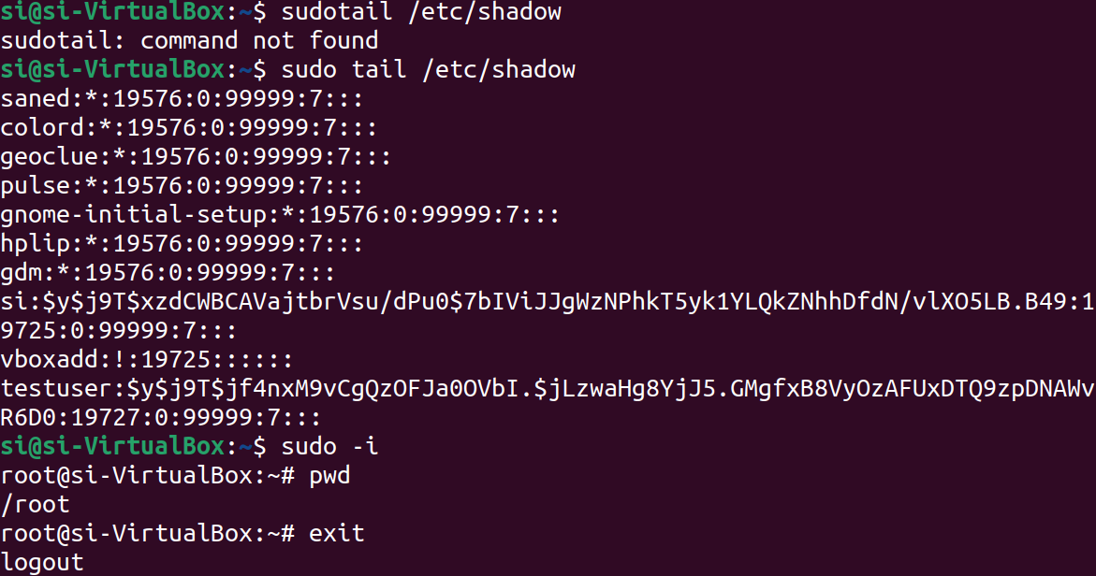
- Sintaxis: La sintaxis básica de sudo es: sudo comando

5.10 Sudoers
El archivo /etc/sudoers es un archivo de configuración en sistemas basados en Unix, como Linux, que especifica qué usuarios y grupos de usuarios tienen permiso para ejecutar comandos con privilegios de superusuario a través del comando sudo. El archivo sudoers es esencial para la seguridad y administración de sistemas, ya que determina quién puede realizar tareas administrativas y qué comandos específicos pueden ejecutar.
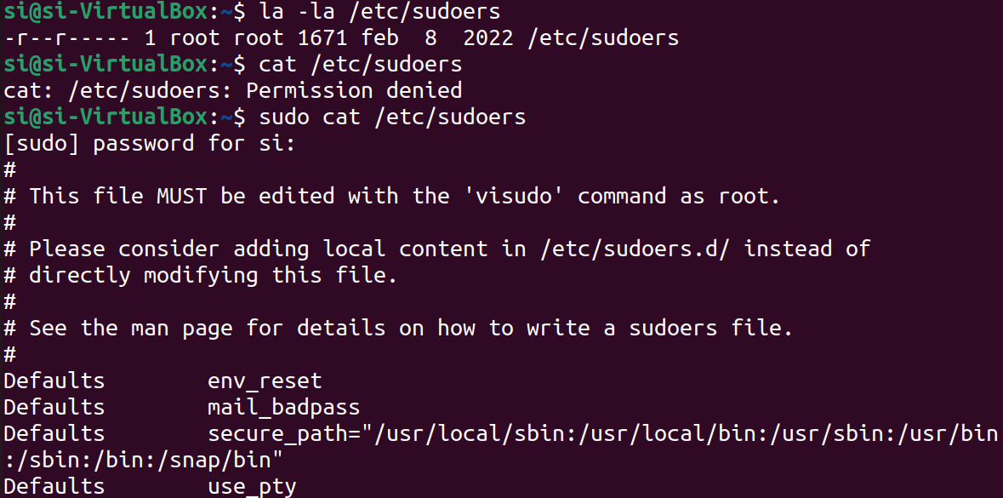
En la imagen anterior podemos ver algunas configuraciones interesantes de sudoers:
- Defaults env_reset:
  - Esta línea indica que las variables de entorno del usuario original se restablecerán al entorno seguro al ejecutar comandos con sudo. Esto ayuda a evitar que un usuario malintencionado configure variables de entorno que puedan afectar la ejecución de comandos con privilegios elevados.
- Defaults mail_badpass:
  - Esta línea especifica que se envíe un correo electrónico al usuario root cuando alguien intente ejecutar un comando con sudo y falle al ingresar la contraseña correctamente. Esto puede ser útil para la administración de sistemas y la detección de intentos de uso no autorizado.
- Defaults secure_path="/usr/local/sbin:/usr/local/bin:/usr/sbin:/usr/bin:/sbin:/bin:/snap/bin":
  - Define la variable de entorno secure_path que establece las rutas seguras para la ejecución de comandos con sudo. Limita las rutas donde se buscarán los comandos ejecutados con sudo, reduciendo el riesgo de ejecutar binarios maliciosos desde rutas no seguras.
- Defaults use_pty:
  - Habilita la asignación de un pseudoterminal (PTY) cuando se ejecutan comandos con sudo. Un PTY es un emulador de terminal y su uso puede ser necesario para algunas aplicaciones y scripts que esperan un entorno de terminal interactivo.
También dentro del fichero sudoers tenemos otras reglas de interés:
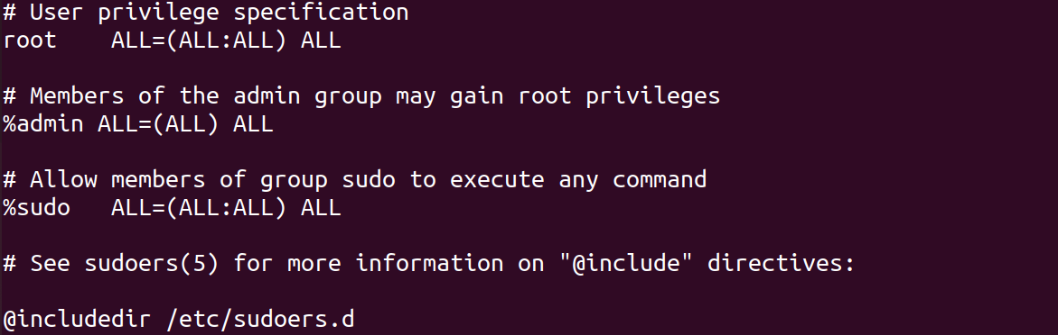
- root ALL=(ALL:ALL) ALL:
  - Esta línea otorga a root todos los privilegios para ejecutar cualquier comando (ALL:ALL) en cualquier host (ALL). Básicamente, significa que root puede ejecutar cualquier comando con cualquier identidad de usuario en cualquier host.
- %admin ALL=(ALL) ALL:
  - Esta línea indica que los miembros del grupo "admin" pueden ganar privilegios de root. %admin se refiere a todos los usuarios del grupo "admin". La sintaxis (ALL) ALL permite ejecutar comandos en cualquier host.
- %sudo ALL=(ALL:ALL) ALL:
  - Esta línea otorga a los miembros del grupo "sudo" (u otro grupo especificado) todos los privilegios para ejecutar cualquier comando en cualquier host. Al igual que en el caso anterior, (ALL:ALL) significa cualquier identidad de usuario y cualquier grupo.
Es importante mencionar que la edición de este archivo sudoers no se recomienda realizar con cualquier editor y se recomienda el uso del comando: visudo. Además, si queremos añadir nuevas reglas es recomendable crear nuevas para ello en lugar de modificar directamente sudoers.
La regla tres como nos indica dice que cualquier usuario que pertenezca al grupo sudo puede ejecutar cualquier comando. Si ejecutamos el comando id vemos el usuario sí que pertenecemos a este grupo, a diferencia de test_user que no pertenece y por lo tanto no podrá hacer uso de sudo.
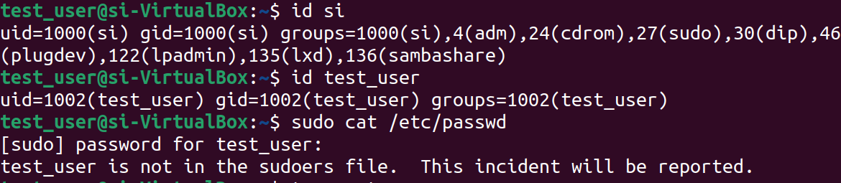
Tenemos que crear una nueva norma para permitirle a test_user ver el archivo /etc/shadow. Para ello creamos u nuevo archivo de configuración como se nos indica en la norma de imagenes anteriores:
# See sudoers(5) for more information on "@include" directives:
@includedir /etc/sudoers.d
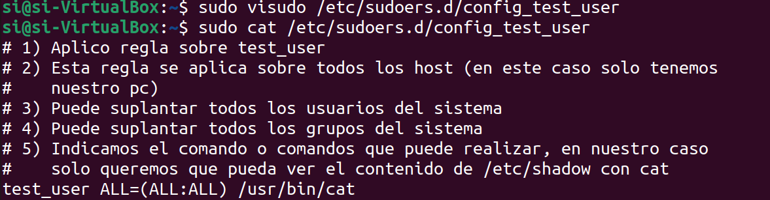
Una vez creado el archivo y añadida la norma procedemos a probar si podemos visualizar el contenido del archivo /etc/shadow.
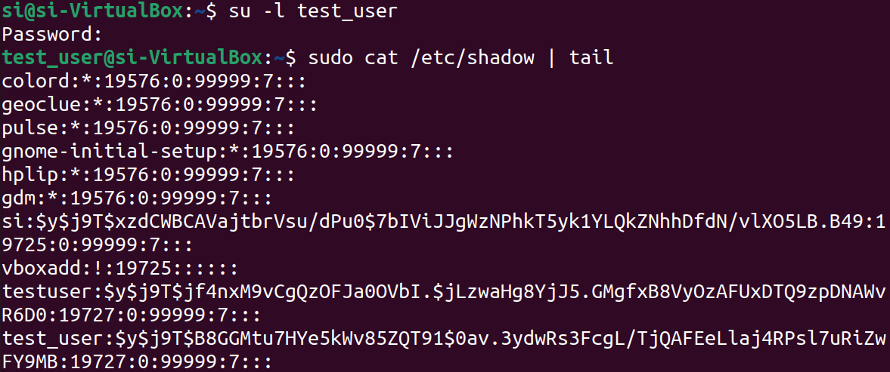
Como podemos ver en la imagen anterior, ahora ya podemos ver el contenido de test_user. Aunque el resultado es correcto, es importante mencionar que se puede entender como una mala práctica ya que es mucho más simple gestionar grupos de usuarios que usuarios. Dicho de otro modo, lo suyo sería crear un nuevo grupo al que añadirle la nueva regla y añadir el usuario test_user a ese grupo.

5.11 Gestión de usuarios y grupos
adduser:
  - adduser es un comando que facilita la creación de nuevos usuarios en el sistema. Este comando interactúa con el usuario haciendo preguntas para configurar opciones como la contraseña, la información del usuario y la adición a grupos predeterminados.
adduser nombre_usuario
  - También puedes utilizar useradd, pero adduser es más amigable y automatiza algunas configuraciones adicionales.
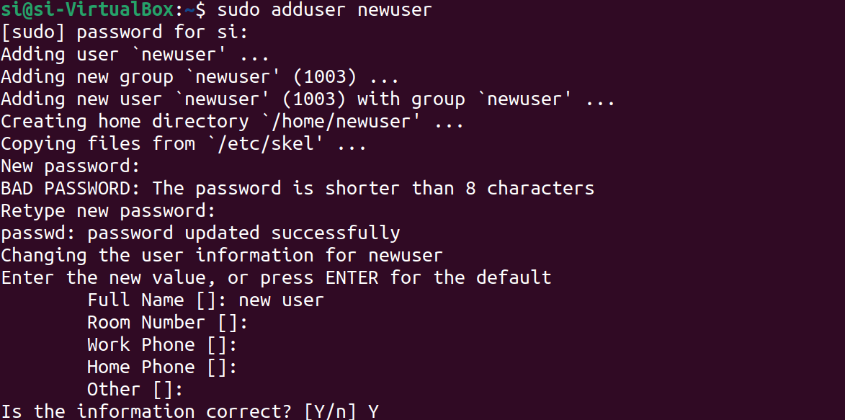
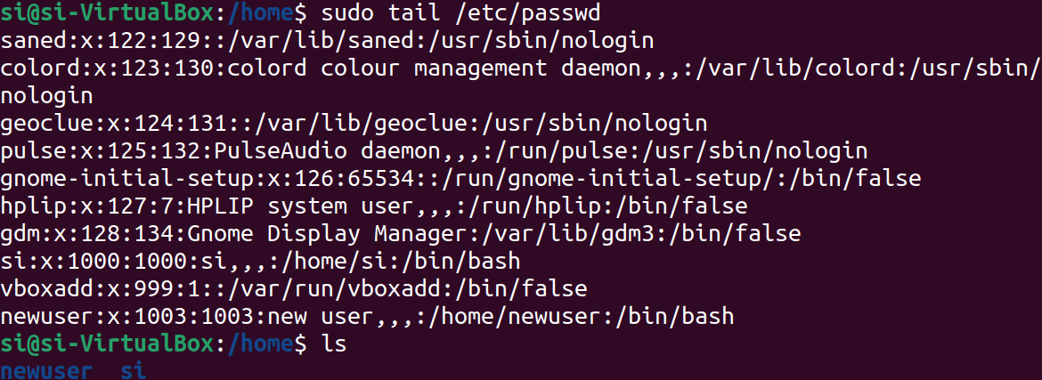
addgroup:
  - addgroup se utiliza para agregar nuevos grupos al sistema. Puedes especificar un nombre de grupo como argumento.
addgroup nombre_grupo
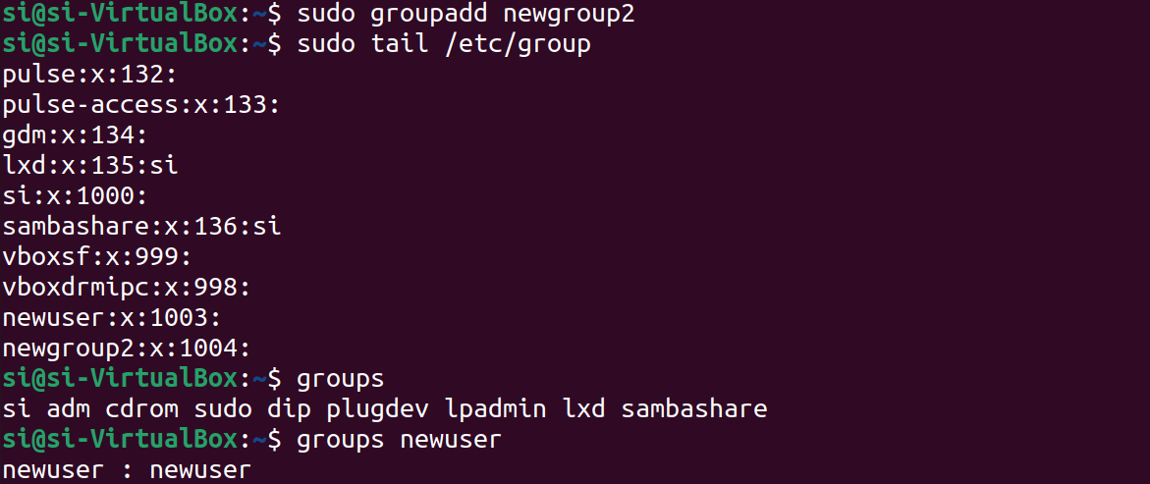
usermod:
  - usermod se utiliza para modificar las propiedades de un usuario existente. Puedes cambiar cosas como el nombre de usuario, el grupo principal, el directorio de inicio, entre otras configuraciones.
usermod opciones nombre_usuario
  - Ejemplo: usermod -g nuevo_grupo nombre_usuario cambia el grupo principal del usuario.

Si yo quiero añadir el newuser a newgroup2 como nuevo grupo secundario tenemos que hacer uso de usermod. Como sabemos, la diferencia entre grupo primario y secundario radica en que grupo tiene permisos cuando se crea un nuevo directorio o fichero por parte del usuario.
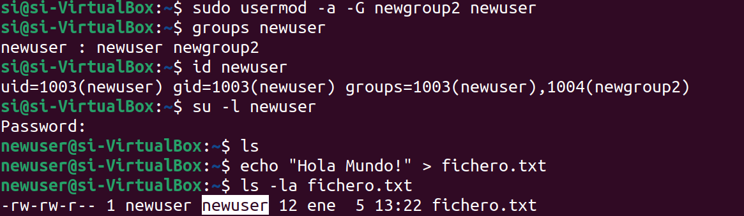
También podemos cambiar el directorio primario, nombre de usuario, home, u uid… entre muchos otros parámetros como se muestra a continuación:
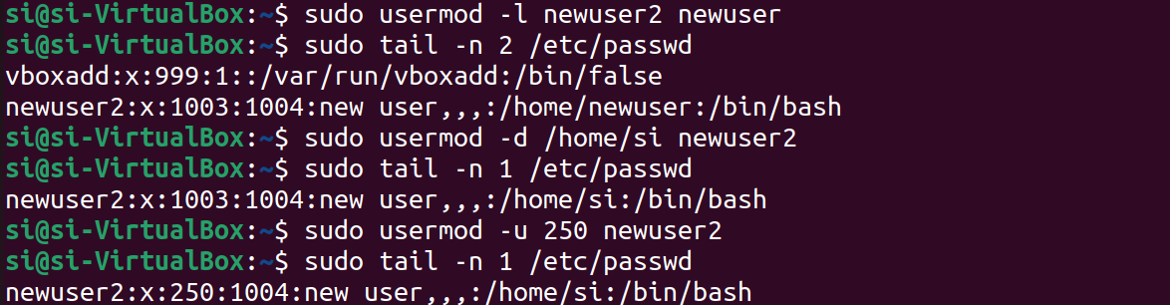
Existe otro comando interesante como passwd para el cambio de la contraseña de un usuario:
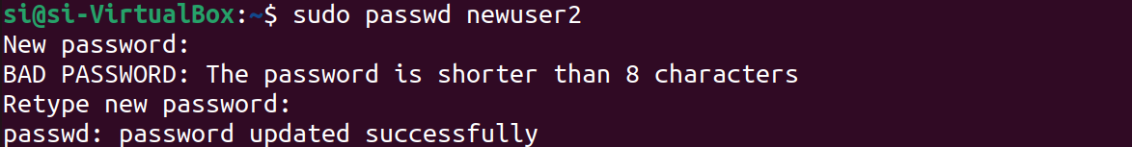
deluser:
  - deluser es un comando que facilita la eliminación de usuarios en el sistema. Elimina al usuario y, opcionalmente, su directorio de inicio y correo.
deluser nombre_usuario
También puedes utilizar userdel, pero deluser es más amigable y realiza algunas limpiezas adicionales, como la eliminación del correo del usuario.
Dos opciones interesantes de deluser son:
- --remove-home : Elimina el directorio de inicio del usuario y su cola de correo. Si se define – -backup, los ficheros se eliminarán después de realizar la copia de respaldo.
- --remove-all-files : Elimina todos los ficheros del sistema propiedad de este usuario. En este caso, – -remove-home ya no tiene efecto. Si se define – -backup, se eliminarán los ficheros después de realizar la copia de respaldo.
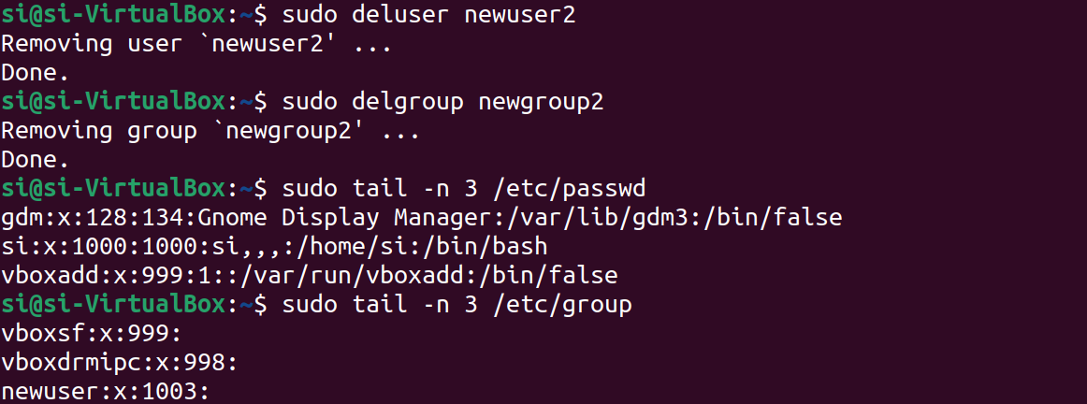

5.12 Cambio de propietario
Los comandos chown y chgrp son utilizados en sistemas basados en Unix, como Linux, para cambiar el propietario y el grupo de archivos y directorios. Aquí te doy una descripción de cada uno:
chown - Cambiar propietario: El comando chown se utiliza para cambiar el propietario de un archivo o directorio en Linux. Especificar un propietario y, opcionalmente, un nuevo grupo.
chown nuevo_propietario[:nuevo_grupo] archivo_o_directorio
- Ejemplo: chown usuario:grupo archivo.txt cambia el propietario de archivo.txt al usuario usuario y al grupo grupo.
- También puedes utilizar chown de manera recursiva con la opción -R para cambiar propietario y grupo de forma recursiva en un directorio y su contenido:
chown -R nuevo_propietario[:nuevo_grupo] directorio

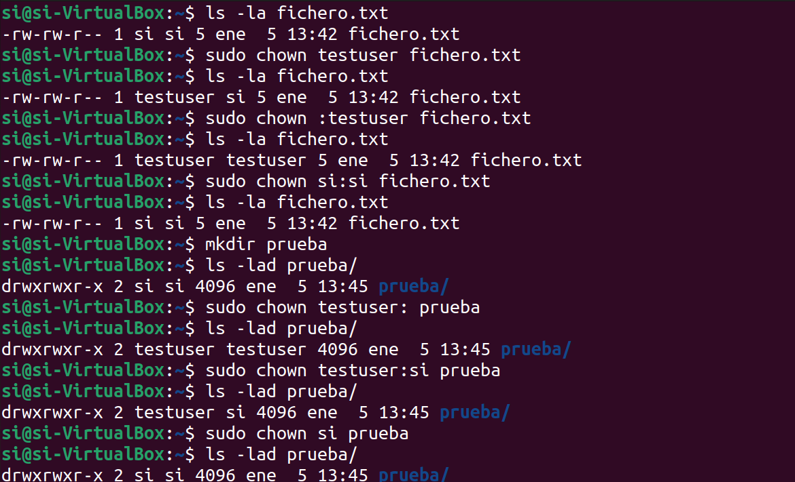
chgrp - Cambiar grupo: El comando chgrp se utiliza para cambiar solo el grupo de un archivo o directorio en Linux.
chgrp nuevo_grupo archivo_o_directorio
- Ejemplo: chgrp nuevo_grupo archivo.txt cambia el grupo de archivo.txt al grupo nuevo_grupo.
- También puedes utilizar chgrp de manera recursiva con la opción -R para cambiar el grupo de forma recursiva en un directorio y su contenido:
chgrp -R nuevo_grupo directorio

5.13 Administración de discos
Los discos duros se encuentran entre los componentes más importantes del sistema. En los ordenadores modernos, son habituales tres tipos de interfaces de disco duro diferentes: PATA (Parallel Advanced Technology Attachment, ATA en paralelo), SATA (Serial Advanced Technology Attachment, ATA en serie) y M.2 NVME (Non-Volatile Memory Express, Memoria exprés no volátil). Además existen controladores USB externos. Cada cual posee su propio método de configuración a bajo nivel que ahora no vamos a ver.

Diseñar la estructura de los discos duros
Independientemente de que se utilicen discos PATA, SATA, M.2 NVME o USB, se debe diseñar una estructura de discos para Linux. En los siguientes puntos describiremos el esquema de particiones, los puntos de montaje de Linux y las opciones habituales de un esquema de particionamiento de Linux.

¿Por qué particionar?
La primera cuestión que surge en este proceso es por qué debemos hacerlo. La respuesta es que el particionamiento ofrece varias ventajas, entre las que se incluyen:
- Soporte multi-SO: El particionamiento permite separar los datos de los diferentes SO. De hecho, en la misma partición no pueden coexistir dos SOs. Obviamente, esta funcionalidad solo es importante si desea que el ordenador arranque varios SO. No obstante, también puede servir para mantener un sistema de emergencia; puede instalarse un mismo SO dos veces, utilizando la segunda instalación como herramienta de mantenimiento de emergencia para la primera en caso de que aparezcan problemas
- Elección del sistema de archivos: Al particionar un disco, pueden utilizarse diferentes sistemas de archivos (estructuras de datos diseñadas para albergar todos los archivos de una partición) en cada partición. Puede que un sistema de archivos sea más rápido que otro, algo importante para los archivos a los que se accede con frecuencia o para los que el tiempo es de suma importancia, que nos proporcionan más seguridad…
- Administración del espacio en disco: Al particionar el disco, se pueden aislar los archivos del sistema en una partición, separando éstos de los archivos de los usuarios. Así, si los archivos de los usuarios crecen mucho y cubren toda la partición destinada a ellos, no quitarán espacio a la partición del Sistema, consiguiendo así que ésta no se vea afectada.
- Seguridad: Al igual que en el punto anterior, separar los archivos de los usuarios de los archivos del sistema, proporciona también una seguridad añadida.
- Copia de seguridad: Algunas herramientas de copia de seguridad trabajan mejor sobre particiones completas. Al tener particiones de menor tamaño, se podrá hacer las copias más fácilmente que si las particiones son más grandes. Además es interesante separar los archivos de los usuarios de los archivos del sistema.

Sistemas de particiones
Los sistemas de particiones MBR (Master Boot Record) y GPT (GUID Partition Table) son métodos para organizar y gestionar la información de particiones en los discos duros de una computadora. Aquí te explico las características principales de cada uno:
MBR (Master Boot Record):
- Estructura: MBR es un esquema de partición más antiguo que ha sido ampliamente utilizado en sistemas BIOS (Basic Input/Output System). La información del MBR está contenida en el primer sector del disco duro (sector 0), que consta de 512 bytes.
- Limitaciones: MBR tiene algunas limitaciones importantes, como la capacidad de direccionar hasta 2TB (terabytes) de espacio en disco y el límite de hasta 4 particiones primarias, o 3 particiones primarias y una partición extendida que puede contener múltiples particiones lógicas dentro de ella.
- Compatibilidad: Aunque MBR ha sido el estándar durante mucho tiempo y es compatible con una amplia gama de sistemas operativos, su capacidad limitada puede ser problemática en sistemas con discos duros más grandes.
- Tipos de Particiones MBR :
  - Particiones Primarias: 4 como máximo si no está creada la partición extendida, en el caso de que se cree esta solo se pueden tener 3 primarias como máximo (primarias+extendida <= 4). Son en las que se instalan los Sistemas Operativos.
  - Partición Activa: Es la partición primaria elegida para arrancar el equipo.
  - Partición Extendida: 1 como máximo. En ella no se puede guardar archivos directamente, hay que dividirla en Particiones Lógicas (como mínimo una que ocupe todo el espacio).
  - Particiones Lógicas: Todas las que se deseen realizar. Son las particiones en las que se divide una Partición Extendida.
Cosas a tener en cuenta a la hora de crear las particiones en los discos:
- Para guardar datos en un disco duro hay que crear, como mínimo, una partición sea Primaria o Lógica.
- En un disco duro solo puede haber, como mucho, 4 particiones entre Primarias y Extendida.
- Una partición extendida se puede dividir en todas las Lógicas que se quiera.
- Hecha la partición (Primaria o Lógica) hay que Formatearla, es decir, elegir un Sistema de archivos para guardar datos en su interior y, por último, para acceder a ellos hay que asignarle una letra o montarla en un directorio (después de ver el proceso de particionado, veremos qué sistemas de archivos existentes, cómo instalar el sistema de archivo elegido en la partición y cómo montarla en el punto deseado).
GPT (GUID Partition Table):
- Estructura: GPT es un esquema de partición más moderno y avanzado que se utiliza comúnmente en sistemas UEFI (Unified Extensible Firmware Interface). Utiliza una tabla de particiones más extensa y está ubicada al principio y al final del disco, lo que permite una redundancia que aumenta la fiabilidad del sistema.
- Capacidad y flexibilidad: GPT supera las limitaciones de MBR, ya que puede manejar discos duros de hasta 9.4 ZB (zettabytes) y soporta hasta 128 particiones primarias. Además, no requiere el concepto de particiones extendidas y lógicas; todas las particiones en GPT se denominan "particiones primarias".
- Compatibilidad: GPT es compatible con sistemas operativos modernos como Windows (a partir de Windows Vista de 64 bits), macOS (desde OS X 10.4.6), y muchas distribuciones de Linux. Sin embargo, algunos sistemas operativos más antiguos o sistemas embebidos pueden tener dificultades para arrancar desde discos GPT en hardware que no admita UEFI.
Para el manejo de las particiones tenemos una serie de comandos de interés como son:
El comando fdisk es una herramienta de línea de comandos utilizada en sistemas basados en Unix y Linux para administrar las tablas de particiones en discos duros. Con fdisk, puedes crear, eliminar, modificar, mostrar y administrar las particiones en tus discos.
- Mostrar la información de partición: Puedes usar fdisk para mostrar la información detallada de todas las particiones en un disco. Por ejemplo, fdisk -l mostrará la información de todas las particiones en todos los discos.
- Crear una nueva tabla de particiones: Si deseas crear una nueva tabla de particiones en un disco, puedes usar fdisk seguido del nombre del dispositivo de disco. Por ejemplo, fdisk /dev/sda.
- Crear una nueva partición: Una vez que hayas seleccionado un disco, puedes crear una nueva partición dentro de él. fdisk te guiará a través de los pasos necesarios para especificar el tipo de partición (primaria, extendida, lógica), el tamaño y la ubicación de la partición en el disco.
- Eliminar una partición: Si deseas eliminar una partición existente en un disco, puedes seleccionar la opción para eliminar una partición en fdisk y seguir las instrucciones.
- Cambiar el tipo de partición: fdisk te permite cambiar el tipo de una partición, por ejemplo, cambiar una partición primaria a una partición extendida o viceversa.
- Escribir los cambios y salir: Después de realizar todas las modificaciones necesarias en la tabla de particiones, debes escribir los cambios en el disco. Esto se hace seleccionando la opción para escribir los cambios y salir en fdisk.
El comando df (disk free) se utiliza en sistemas Linux para mostrar información sobre el espacio en disco disponible en los sistemas de archivos montados.
- Mostrar espacio en disco: Al ejecutar df sin argumentos, te proporcionará información sobre todos los sistemas de archivos montados en el sistema, incluidos el tamaño total, el espacio utilizado, el espacio disponible y el porcentaje de uso. df
- Mostrar espacio en disco de un sistema de archivos específico: Puedes especificar un sistema de archivos para obtener información detallada solo sobre ese sistema de archivos. df /ruta/sistema/archivos
- Mostrar espacio en disco en formato legible para humanos: Con la opción -h o --human-readable, df mostrará los tamaños de los archivos en formato legible para humanos (KB, MB, GB, etc.). df -h
- Mostrar espacio en disco de un tipo de sistema de archivos específico: Puedes filtrar la salida de df para mostrar solo los sistemas de archivos de un tipo específico, como ext4, xfs, etc. df -t ext4
- Mostrar inodos en lugar de bloques de disco: Con la opción -i o --inodes, df mostrará el número de inodos en lugar del espacio de almacenamiento en bloques. df -i
El comando df es útil para obtener una visión general del espacio en disco disponible en el sistema y en los diferentes sistemas de archivos montados. Es especialmente útil para verificar la disponibilidad de espacio antes de realizar operaciones que podrían depender del espacio en disco, como la descarga o copia de archivos.
El comando lsblk es una herramienta de línea de comandos en sistemas Unix y Linux que se utiliza para listar información sobre los dispositivos de bloque (como discos duros, particiones y dispositivos de almacenamiento extraíbles) disponibles en el sistema. Proporciona una vista jerárquica de la estructura de los dispositivos de bloque y su relación entre sí.
- Listar todos los dispositivos de bloque: Al ejecutar lsblk sin argumentos, te proporcionará una lista de todos los dispositivos de bloque disponibles en el sistema. lsblk
- Mostrar información detallada de los dispositivos: lsblk muestra información básica de cada dispositivo, como su nombre, tipo, tamaño y punto de montaje. lsblk -f
- Mostrar información jerárquica: lsblk muestra la estructura jerárquica de los dispositivos, lo que puede ser útil para comprender la relación entre los discos, las particiones y otros dispositivos de almacenamiento. lsblk -t
- Mostrar solo dispositivos específicos: Puedes filtrar la salida de lsblk para mostrar solo ciertos tipos de dispositivos, como discos duros o dispositivos extraíbles. lsblk -d

5.14 ACLs
Las Listas de Control de Acceso (ACL) en Linux constituyen un mecanismo avanzado para gestionar y controlar los permisos de acceso a archivos y directorios. A diferencia de los permisos tradicionales del sistema de archivos que se centran en propietarios, grupos y otros, las ACL ofrecen una capa adicional de detalle y flexibilidad en la asignación de permisos.
Adición de Permisos Específicos: Una de las características clave de las ACL es la capacidad de asignar permisos específicos a usuarios o grupos para un archivo o directorio. Esto significa que, además de los permisos tradicionales de lectura, escritura y ejecución, puedes establecer reglas detalladas para usuarios individuales o conjuntos de usuarios. Esto permite una personalización más fina de los controles de acceso, adaptándolos a las necesidades específicas de usuarios o grupos.
Flexibilidad en la Asignación de Permisos: La flexibilidad proporcionada por las ACL permite una asignación más granular de permisos. Puedes especificar permisos detallados, como la capacidad de leer un archivo, pero no modificarlo, o permitir la escritura solo a un grupo particular de usuarios. Esta versatilidad facilita la adaptación de los controles de acceso según los requisitos específicos de seguridad y las políticas de gestión de datos.
Herencia de ACL: Otra característica valiosa de las ACL es la capacidad de heredar permisos. Esto significa que los permisos establecidos en un directorio principal pueden propagarse automáticamente a los archivos y subdirectorios contenidos en él. La herencia simplifica la administración de permisos en estructuras jerárquicas, evitando la necesidad de establecer los mismos permisos repetidamente en cada archivo o subdirectorio. Además, cuando se realizan cambios en la ACL del directorio principal, esos cambios se aplican automáticamente a los elementos heredados.
En resumen, las ACL en Linux ofrecen una capa de control de acceso más avanzada y flexible que complementa los permisos tradicionales. Su capacidad para agregar permisos específicos, ofrecer flexibilidad detallada y permitir la herencia facilita la implementación de políticas de seguridad más robustas y la gestión eficiente de la seguridad en entornos de sistema de archivos Linux. A continuación, algunos comandos y opciones clave para trabajar con ACL en Linux:
getfacl: Muestra las ACL de un archivo o directorio.
getfacl nombre_archivo
setfacl: Establece las ACL para un archivo o directorio.
setfacl -m u:usuario:permisos nombre_archivo
  - -m: Modifica las ACL existentes.
  - u:usuario:permisos: Especifica el usuario y los permisos a asignar.
setfacl -m g:grupo:permisos nombre_archivo
  - -m: Modifica las ACL existentes.
  - g:grupo:permisos: Especifica el grupo y los permisos a asignar.
setfacl: Elimina las ACL para un archivo o directorio.
setfacl -x u:usuario nombre_archivo
  - -x: Elimina las ACL existentes.
  - x:usuario:permisos: Especifica el usuario y los permisos a asignar.
setfacl -x g:grupo nombre_archivo
  - -x: Elimina las ACL existentes.
  - g:grupo: Especifica el grupo.
A continuación vamos a mostrar un ejercicio de prueba básico sobre el uso de ACL en Linux. Hemos decidido formar el grupo denominado "grupo_a" con los siguientes permisos: Para el usuario "elena": permisos de lectura, escritura y ejecución. Por otra parte tenemos al usuario "sara" que no pertenece a grupo_a y tiene permisos de lectura y ejecución. Adicionalmente, procederemos a la creación de un directorio denominado "/home/ejercicios_acl". En el interior de este directorio, se ubicará el archivo "ejercicio.txt" con el siguiente contenido: "Estoy aprendiendo a usar Linux". Las configuraciones de permisos para el directorio "ejercicios_acl" serán las siguientes:
- Usuario propietario (root): permisos de lectura, escritura y ejecución (rwx).
- Grupo propietario (root): permisos de lectura, escritura y ejecución (rwx).
- Otros usuarios: ningún permiso.
Por otra parte, tenemos dos conceptos importantes a definir, como son la mascara y el concepto de default en ACL:
En los sistemas de control de acceso (ACL) de Linux, el concepto de "default" se refiere a las reglas de acceso que se aplican de forma predeterminada a los archivos y directorios dentro de un directorio específico. Estas reglas "default" se utilizan para definir los permisos que se asignarán automáticamente a los nuevos archivos y subdirectorios creados dentro del directorio en el que se establecen. Cuando estableces reglas de acceso predeterminadas en un directorio utilizando ACL, estas reglas se aplicarán a todos los archivos y subdirectorios creados en ese directorio, a menos que se especifiquen explícitamente otros permisos para esos archivos o subdirectorios. Esto es útil para definir un conjunto común de permisos para ciertos tipos de archivos o directorios, lo que puede simplificar la gestión de la seguridad del sistema.
Por ejemplo, supongamos que deseas que todos los archivos y directorios nuevos creados en un directorio llamado "datos" tengan permisos de lectura y escritura para un grupo específico de usuarios. Puedes establecer los permisos predeterminados utilizando ACL de la siguiente manera:
setfacl -d -m g:grupo:rwx datos
Esto establecerá los permisos predeterminados para el grupo "grupo" en el directorio "datos" para lectura, escritura y ejecución. Entonces, cualquier archivo o directorio nuevo creado dentro de "datos" heredará automáticamente estos permisos. Es importante destacar que los permisos predeterminados definidos con ACL solo se aplicarán a los archivos y directorios creados dentro del directorio en el que se establecieron. Los archivos y directorios creados en otros lugares del sistema no heredarán estos permisos predeterminados, a menos que se establezcan explícitamente reglas de acceso predeterminadas en esos directorios también.
Por último, tenemos el concepto de mask en Linux. En el contexto de ACL (Listas de Control de Acceso) en Linux, la "máscara" es un atributo que limita los permisos máximos disponibles para un archivo o directorio. Actúa como un filtro que asegura que los permisos asignados a través de ACL no excedan los permisos máximos permitidos, ajustando automáticamente los permisos para cumplir con la máscara si es necesario. En resumen, la máscara garantiza coherencia y control sobre los permisos asignados a archivos y directorios en un sistema Linux.
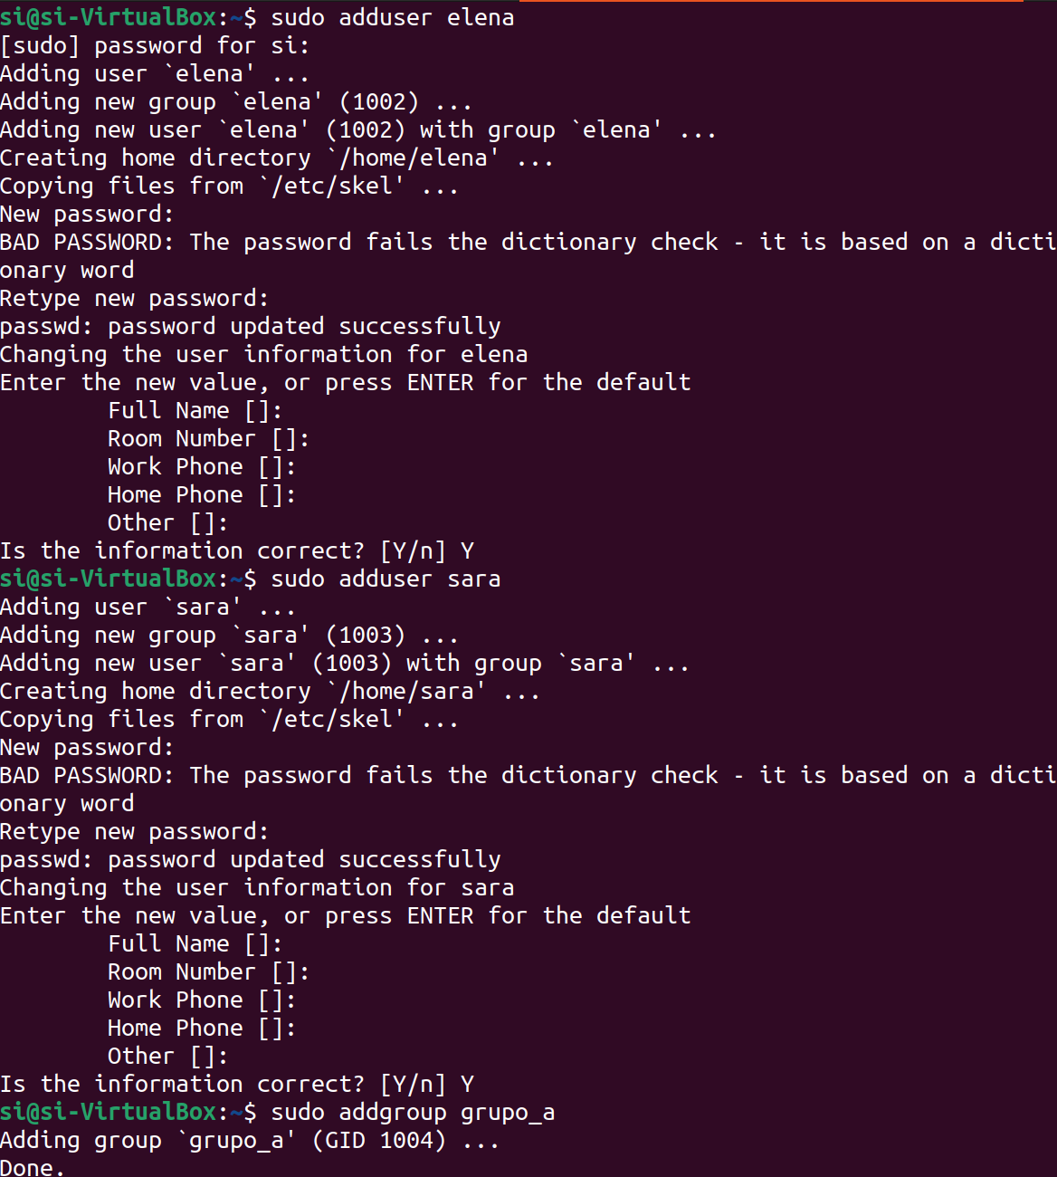

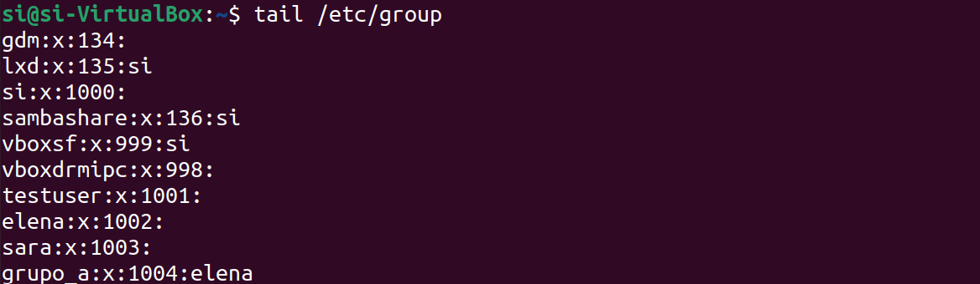

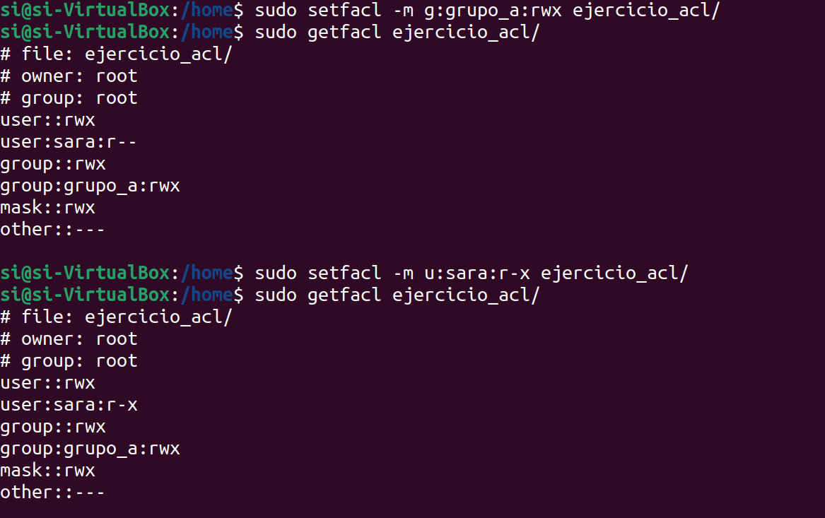

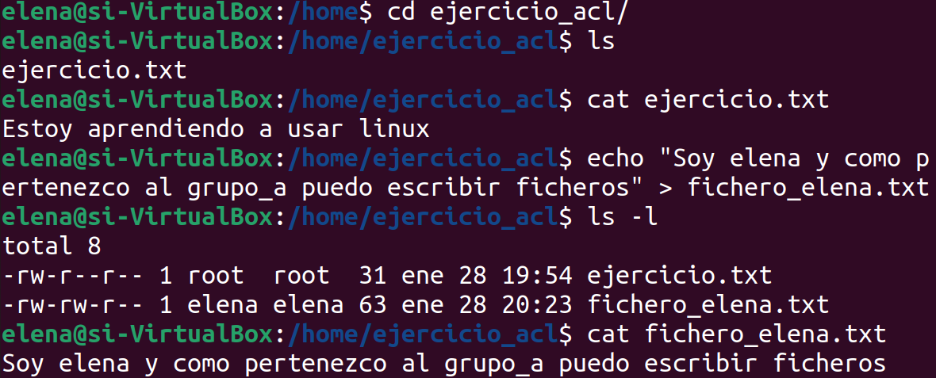

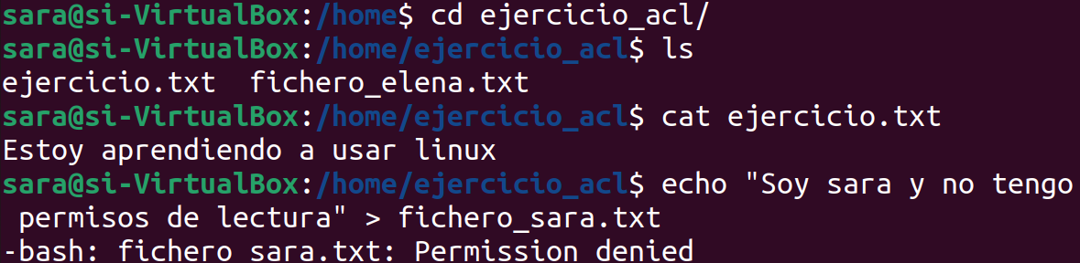

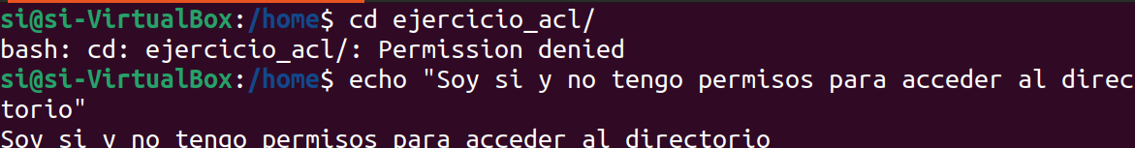

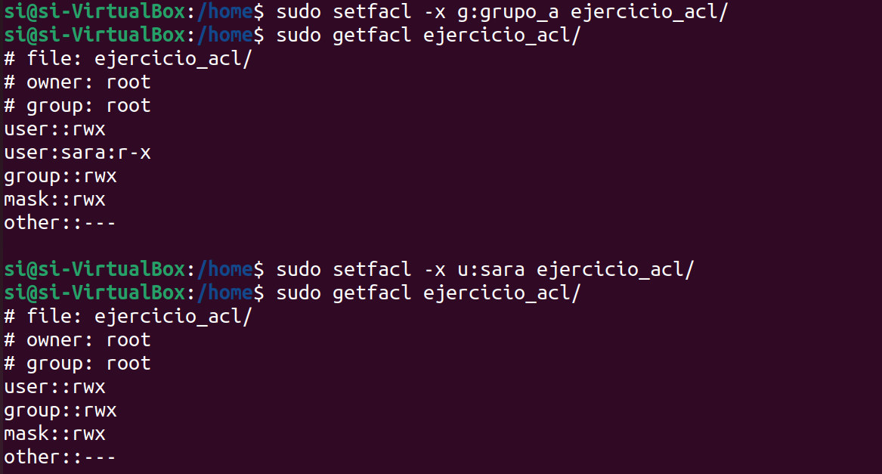

5.15 Ejercicio de particionado de disco y ACL
Es necesario que insertemos un nuevo disco de 25GB en nuestra máquina virtual linux y hagamos la creación de diferentes particiones. Vamos a tener:
Una partición primaria de 10G.
Una partición extendida que ocupe el resto del espacio en disco.
Dos particiones lógicas de 5G cada una.

Vamos a dotar a la partición primaria de un sistema de ficheros ext4 y como punto de montaje vamos a tener /mnt/datosEmpresa. Dentro vamos a tener una empresa con el siguiente esquema de Usuarios y Grupos :

Cuenta | G.Principal | G.Secundario | Shell
sis | sistemas | sl | bash
des | desarrollo | sl | bash
exp | explotacion | sl | bash

El siguiente árbol de directorios dentro de datosEmpresa va a tener la siguiente estructura:
- datosEmpresa
  - fichero1
  - fichero2
  - fuentes
    - fichero3
    - fichero4
  - binario
    - fichero5
    - fichero6

Se debe conseguir lo siguiente:

Si se tienen permisos completos sobre un directorio éstos serán :→ rwx Sobre un archivo podemos tener permiso→ r-- para poder leerlo, rw- para poder editarlo y r-x si es ejecutable y queremos ejecutarlo

A. Grupo sistemas: Deben tener permisos de lectura, escritura y ejecución en los directorios y subdirectorios. Permisos de lectura y escritura en todos los archivos existentes en el árbol. Pero lo que NO tendrán es permisos de ejecución en los ficheros existentes dentro del subdirectorio binario.

B. Grupo desarrollo: Deben tener acceso de lectura, escritura y ejecución en todos los directorios del árbol. En los ficheros del directorio raíz y del directorio fuentes sólo de lectura y escritura. Y en los ficheros del directorio binario tendrán permisos de lectura, escritura y ejecución.

C. Grupo explotacion: Este grupo debe tener acceso en modo lectura y ejecución sobre los ficheros del directorio binario. Para poder ver lo que hay y navegar por los directorios, tendrán sobre ellos permisos de lectura y ejecución. Eso sí, NO podrán ni acceder al directorio fuentes.

D. El resto de los usuarios del sistema no deben tener ningún tipo de acceso a ninguno de los ficheros o subdirectorios.

E. ACLs por defecto: Los archivos nuevos que se vayan creando en esos directorios deben tener los mismos permisos que tienen en este momento los archivos existentes.

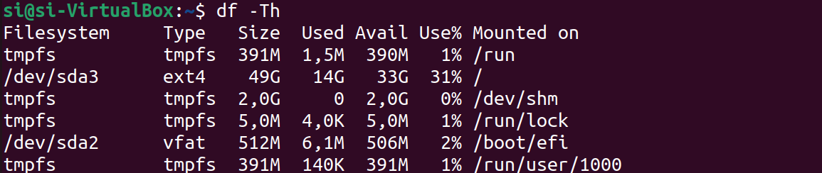
El comando df -Th muestra información sobre el espacio en disco en un formato más legible para los humanos. Aquí está el significado de cada parte de la salida:
- Filesystem: El nombre del sistema de archivos montado.
- Type: El tipo de sistema de archivos.
- Size: El tamaño total del sistema de archivos.
- Used: La cantidad de espacio utilizado en el sistema de archivos.
- Available: El espacio disponible en el sistema de archivos para el usuario.
- Use%: El porcentaje de espacio utilizado en el sistema de archivos.
- Mounted on: El punto de montaje del sistema de archivos en el sistema.
El argumento -Th indica que queremos mostrar el tipo de sistema de archivos y los tamaños en un formato legible para humanos, es decir, utilizando unidades como "G" para gigabytes, "M" para megabytes, etc.
Fijémonos en que el Sistema Operativo de nuestra máquina está en la partición /dev/sda3 de 49GB.
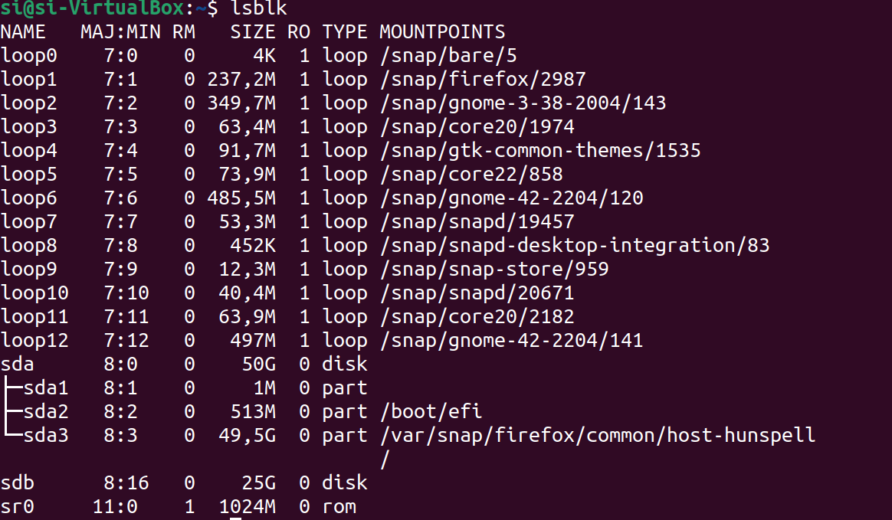
Cuando ejecutamos el comando lsblk, obtenemos información sobre los dispositivos de bloque disponibles en el sistema, incluyendo discos duros, particiones y dispositivos de almacenamiento extraíbles. Aquí hay una descripción de la posible salida de lsblk basada en tu situación: Suponiendo que tienes un disco duro existente (sda) con tres particiones y has añadido un nuevo disco duro de 25GB (sdb), la salida de lsblk podría ser similar a esto:
NAME MAJ:MIN RM SIZE RO TYPE MOUNTPOINT
sda 8:0 0 50G 0 disk
├─sda1 8:1 0 1M 0 part /
├─sda2 8:2 0 513M 0 part /boot/efi
└─sda3 8:3 0 49,5G 0 part /var/snap/firefox/common/host
sdb 8:16 0 25G 0 disk
Aquí está la interpretación de cada columna en la salida:
- NAME: El nombre del dispositivo de bloque.
- MAJ:MIN: Los números de dispositivo mayor y menor.
- RM: "Removable" indica si el dispositivo es extraíble o no (0 no es extraíble).
- SIZE: El tamaño del dispositivo.
- RO: "Read-only" indica si el dispositivo es de solo lectura (0 indica que no es de solo lectura).
- TYPE: El tipo de dispositivo (por ejemplo, "disk" para disco duro).
- MOUNTPOINT: El punto de montaje del dispositivo (si está montado).
En el ejemplo dado, sda es tu disco duro existente con tres particiones (sda1, sda2 y sda3), y sdb es tu nuevo disco de 25GB sin ninguna partición. Puedes ver que sdb se enumera como un disco sin montar, lo que significa que aún no se ha creado ninguna partición ni se ha montado ningún sistema de archivos en él. Esto lo haremos a continuación con el comando fdisk.
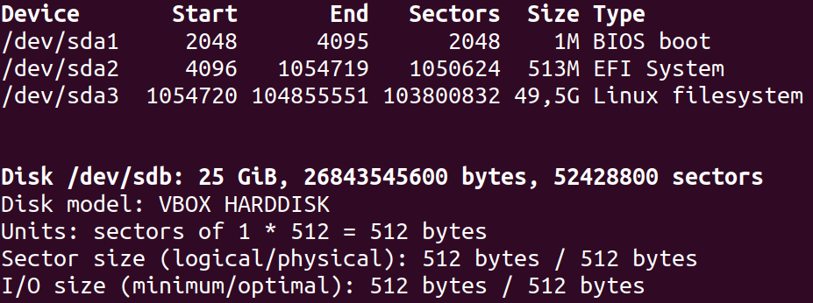
El comando fdisk -l se utiliza para mostrar una lista detallada de todos los discos duros y sus particiones en el sistema. Proporciona información sobre el tamaño de cada disco, el número de particiones, el tipo de sistema de archivos y otras características relacionadas con el almacenamiento.
Cuando ejecutas fdisk -l, obtienes información similar a la siguiente:
Disk /dev/sda: 100 GiB, 107374182400 bytes, 209715200 sectors
Disk model: Virtual disk
Units: sectors of 1 * 512 = 512 bytes
Sector size (logical/physical): 512 bytes / 512 bytes
I/O size (minimum/optimal): 512 bytes / 512 bytes
...
Device Start End Sectors Size Type
/dev/sda1 2048 123084 121037 59M EFI System
/dev/sda2 123085 1658884 1535800 750M Linux filesystem
/dev/sda3 1658885 209713151 207054267 98.8G Linux filesystem
- La primera parte de la salida muestra información sobre el disco físico (/dev/sda en este caso), como su tamaño en bytes, el modelo del disco, el tamaño de los sectores, etc.
- Luego, se enumeran las particiones en ese disco (/dev/sda1, /dev/sda2, etc.), junto con su tamaño y tipo de sistema de archivos.

A continuación vamos a crear las particiones que se nos piden haciendo uso del comando sudo fdisk /dev/sdb:
Una partición primaria de 10G.
Una partición extendida.
  - Dos particiones lógicas de 5G cada una.

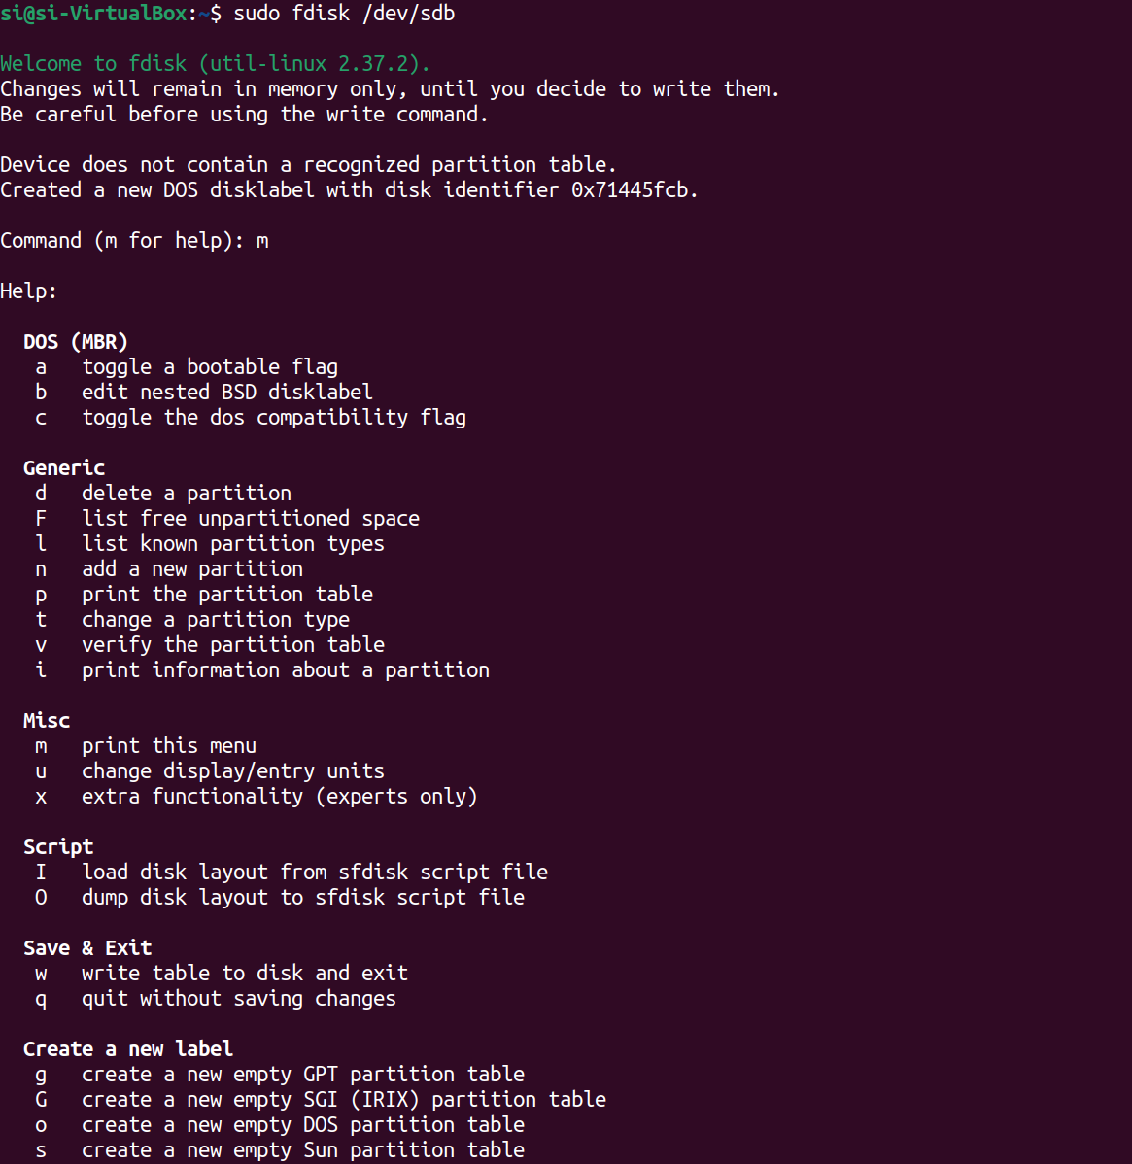
Una partición primaria de 10G.
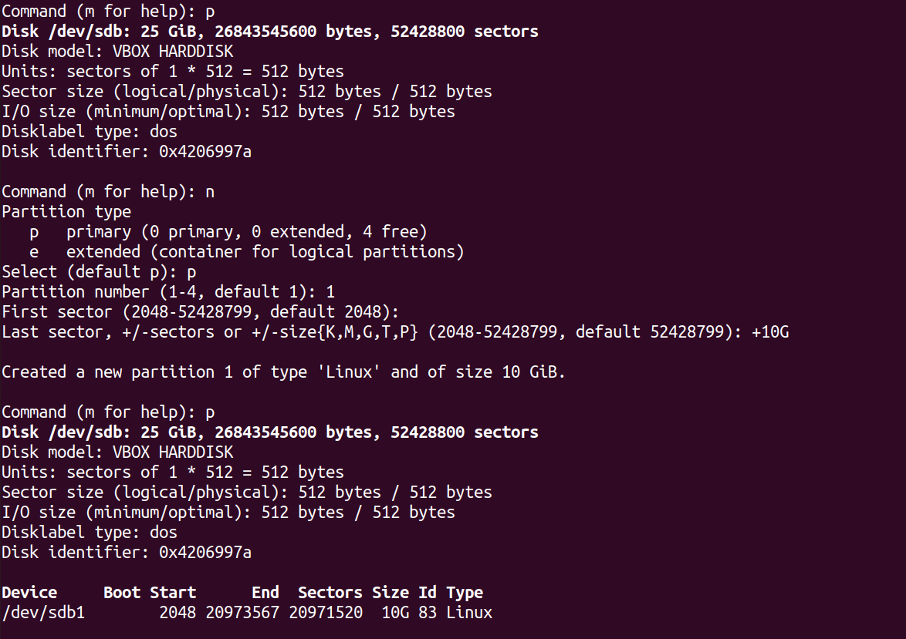
Una partición extendida que ocupe el resto del espacio en disco.
Dos particiones lógicas de 5G cada una.
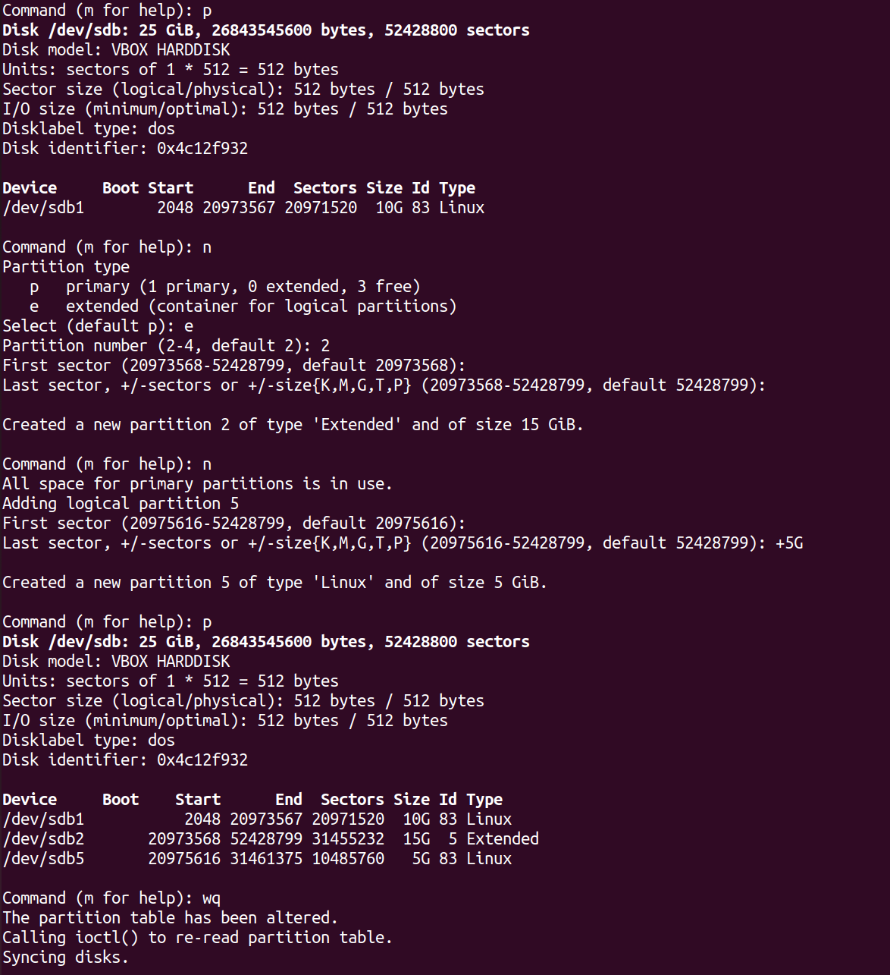
Con el comando sudo fdisk /dev/sdb vemos la información de las particiones.
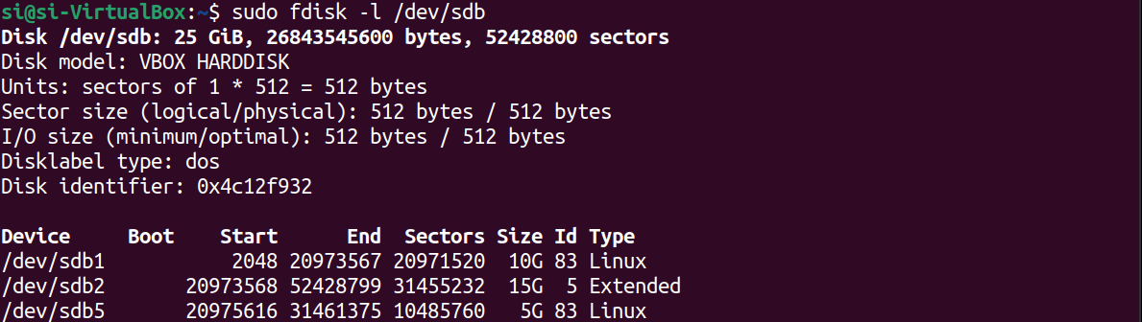
Creamos el sistema de archivos con el que va a trabajar la unidad sdb1 que va a ser ext4. Para ello hacemos uso del comando mkfs.
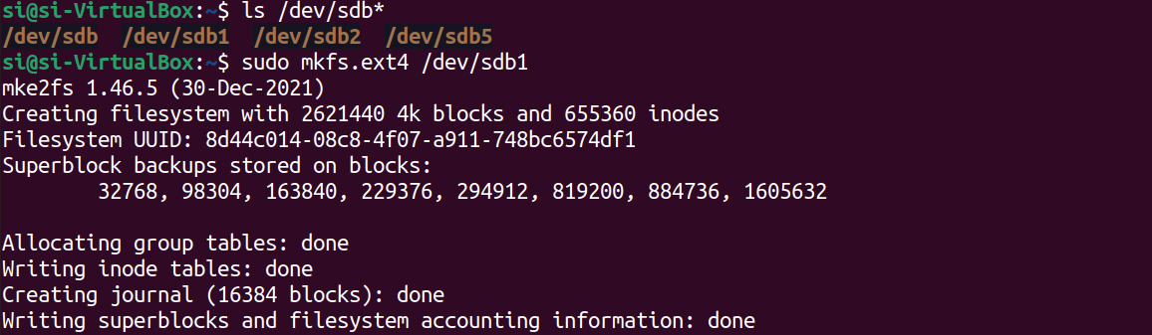
A continuación, voy a hacer uso del comando mount para crear el punto de montaje donde vamos a extender el sistema de ficheros de nuestro sistema operativo a la partición de 10GB, esto nos va a permitir almacenar contenido en su interior.
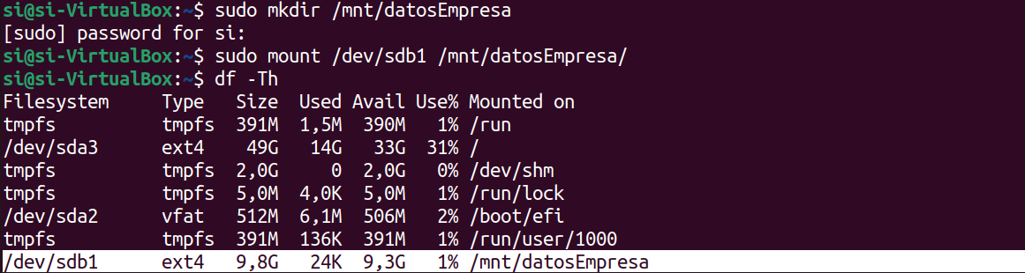
El comando sudo mount /dev/sdb1 /mnt/datosEmpresa se utiliza para montar el sistema de archivos ubicado en la partición /dev/sdb1 en el directorio /mnt/datosEmpresa. Aquí está la explicación detallada del comando:
- sudo: Este comando se utiliza para ejecutar el comando con privilegios de superusuario. Montar y desmontar sistemas de archivos generalmente requiere permisos de administrador.
- mount: Este es el comando utilizado para montar sistemas de archivos en el sistema operativo Linux.
- /dev/sdb1: Especifica la ubicación del dispositivo que contiene el sistema de archivos que deseas montar. En este caso, /dev/sdb1 se refiere a la primera partición en el dispositivo de almacenamiento /dev/sdb.
- /mnt/datosEmpresa: Es el punto de montaje donde se montará el sistema de archivos. Después de montar /dev/sdb1 en este directorio, todos los archivos y directorios dentro de la partición /dev/sdb1 serán accesibles a través de /mnt/datosEmpresa. El directorio /mnt/datosEmpresa debe existir previamente para que el montaje tenga éxito. Si no existe, puedes crearlo con el comando sudo mkdir /mnt/datosEmpresa.
A mayores hay que tener en cuenta que al apagar el ordenador es necesario volver a montar de nuevo el disco. Para ello podemos localizar el UUID de la partición y configurar automáticamente su montaje en /etc/fstab.
Cuando se trata de utilizar un sistema de archivos previamente formateado, es necesario montarlo en la ubicación correspondiente del sistema. Cualquier ruta puede ser designada como punto de montaje, independientemente de si contiene datos o no. Al montar un nuevo sistema de archivos en una ubicación determinada, este ocultará los datos anteriores, lo que implica la pérdida de acceso a dichos datos. Sin embargo, es importante destacar que los datos no se eliminan y pueden recuperarse volviendo a montar el sistema de archivos en la misma ubicación o en otra distinta. Durante el proceso de arranque del sistema, el núcleo (kernel) se encarga de montar todos los sistemas de archivos especificados en el archivo /etc/fstab. Este archivo consta de seis columnas en las que se definen los datos necesarios para montar cualquier partición del sistema:
- Partición: La unidad que se va a montar puede ser definida de tres maneras diferentes:
  - Mediante la ruta de la partición, por ejemplo: /dev/sdb1.
  - Utilizando la etiqueta (LABEL) de la partición, como por ejemplo: LABEL=MIDISCO.
  - Especificando el UUID (Identificador Único Universal) de la partición, por ejemplo: UUID=31e1940e-d3a4-46e1-9eb0-dcae709bb95e.
- Punto de montaje.
- Tipo de sistema de archivos: Se define el código del sistema de archivos, similar a como se hace con los comandos mount o fsck.
- Opciones de Montaje: Las opciones de montaje son cruciales para definir las características operativas del sistema de archivos una vez que está montado. Estas opciones varían según el tipo de sistema de archivos seleccionado. Si no se requieren configuraciones específicas, se puede utilizar "defaults", lo que implica opciones como lectura y escritura (rw), asincronía (async), restricción de usuario (nouser), montaje automático (auto) y ejecución (exec). A continuación, se muestra una tabla que destaca algunas de las opciones más relevantes para el sistema de archivos "ext".
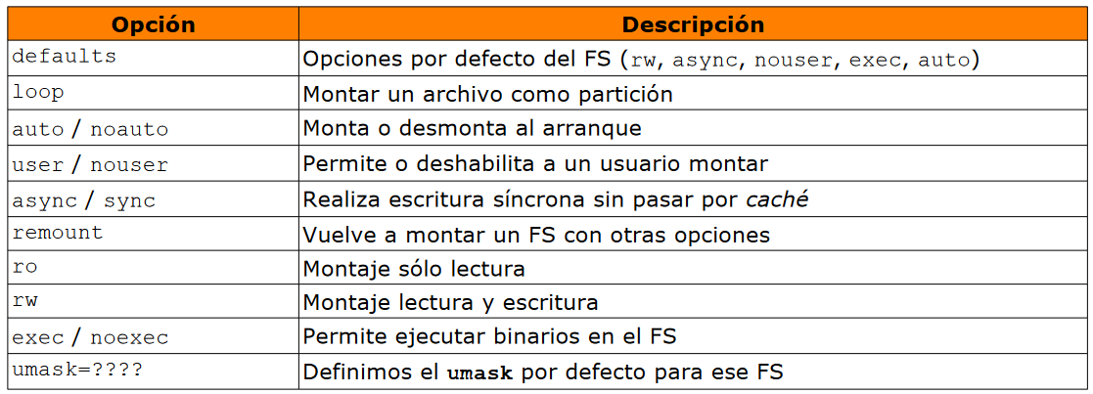
- Dump: Esta opción se utiliza por la aplicación dump para realizar un respaldo del sistema de archivos antes de su montaje. Se puede configurar con valores 0 (apagado) o 1 (encendido).
- Pass: Esta opción se emplea por fsck para llevar a cabo una comprobación del sistema de archivos antes de montarlo. Se puede configurar con valores 0 (apagado), 1 (encendido, solo para el sistema de archivos raíz), o 2 (encendido, para el resto de sistemas de archivos).
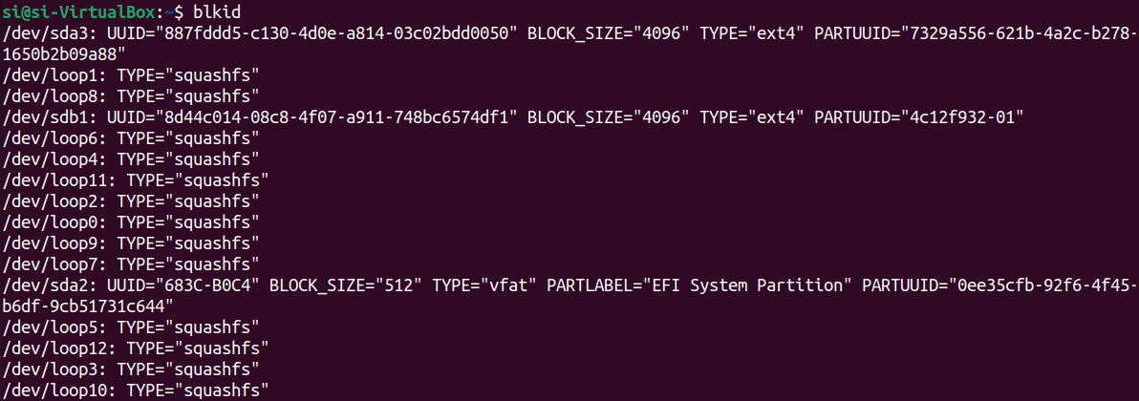
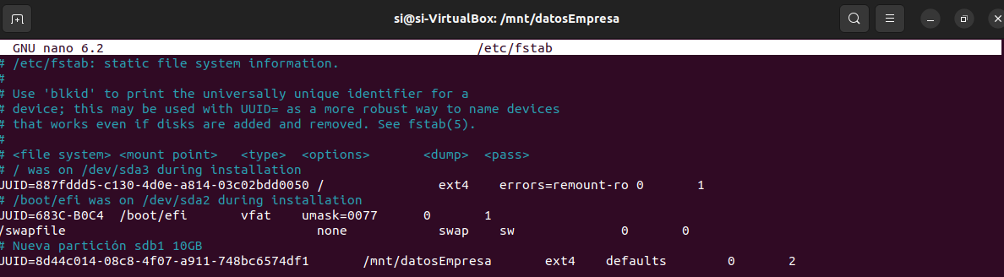
Una vez llegados a este punto, hemos terminado el montaje de la unidad sdb1, por lo que podemos comenzar con la creación de nuestro ACL. Lo primero que hacemos es crear el árbol de directorios y ficheros que pide el ejercicio.
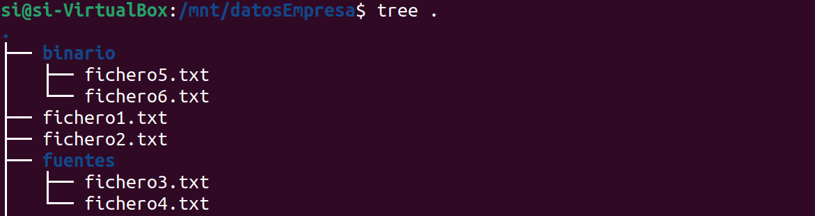

Vamos a resolver cada una de las ACL que se nos piden pero en segundo lugar vamos a crear a los grupos y usuarios necesarios para el ejercicio.
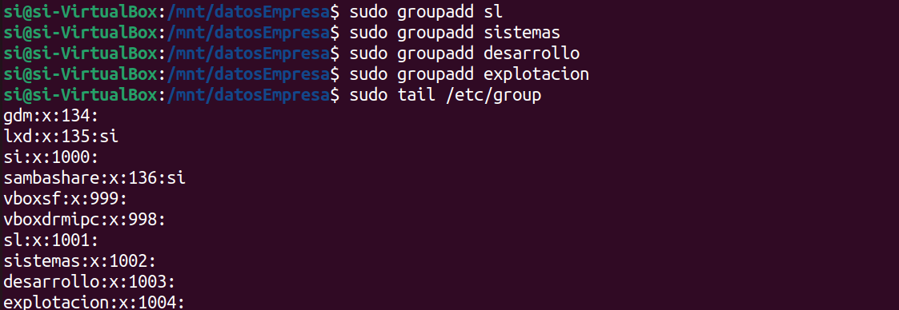
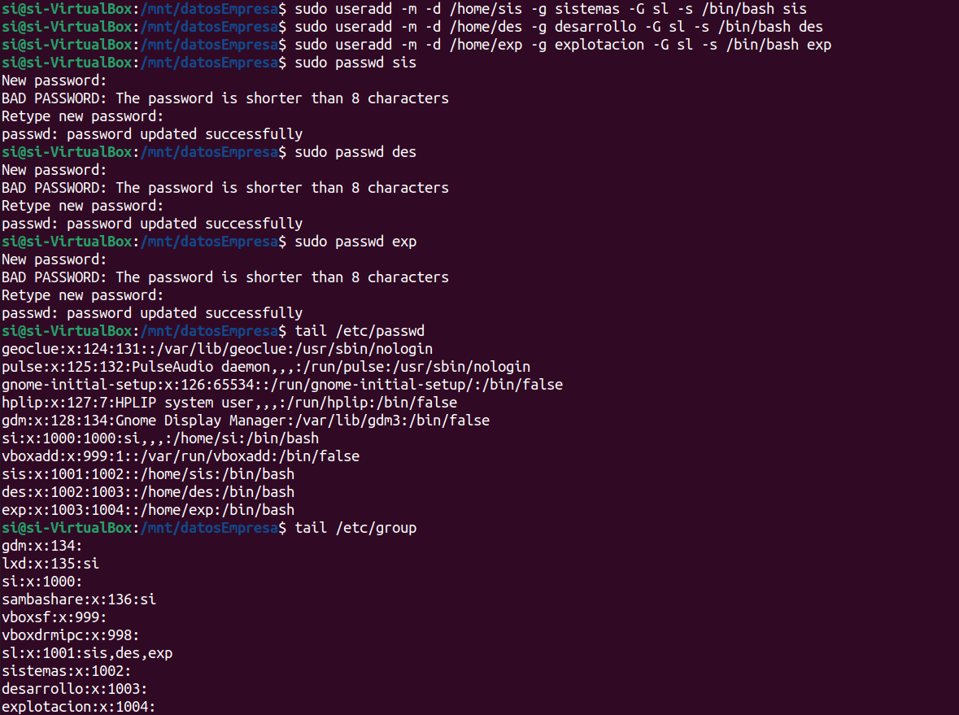
A. Grupo sistemas: Deben tener permisos de lectura, escritura y ejecución en los directorios y subdirectorios. Permisos de lectura y escritura en todos los archivos existentes en el árbol. Pero lo que NO tendrán es permisos de ejecución en los ficheros existentes dentro del subdirectorio binarios.

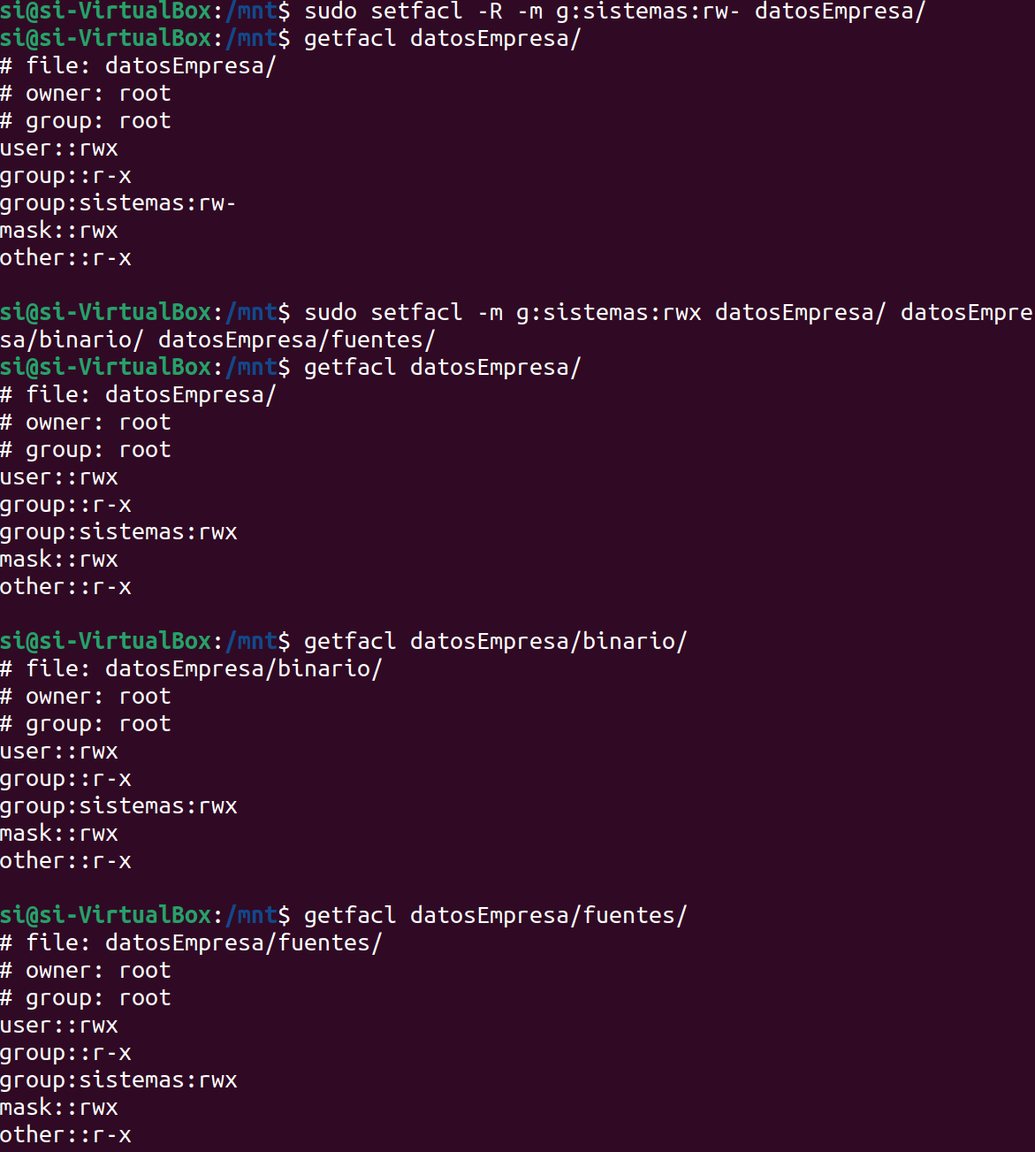

B. Grupo desarrollo: Deben tener acceso de lectura, escritura y ejecución en todos los directorios del árbol. En los ficheros del directorio raíz y del directorio fuentes sólo de lectura y escritura. Y en los ficheros del directorio binarios tendrán permisos de lectura, escritura y ejecución.

Establecemos de forma recursiva que todo el contenido del directorio de datosEmpresa tenga permisos de lectura y escritura.
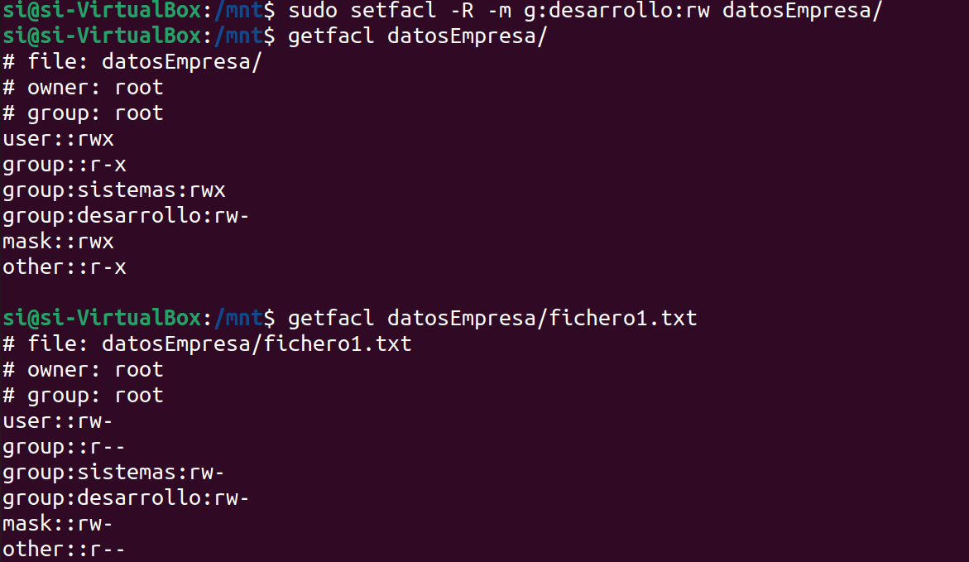
Establecemos permisos de lectura, escritura y ejecución para los directorios del arbol. Nótese que los permisos de los ficheros del directorio datosEmpresa no han cambiado.
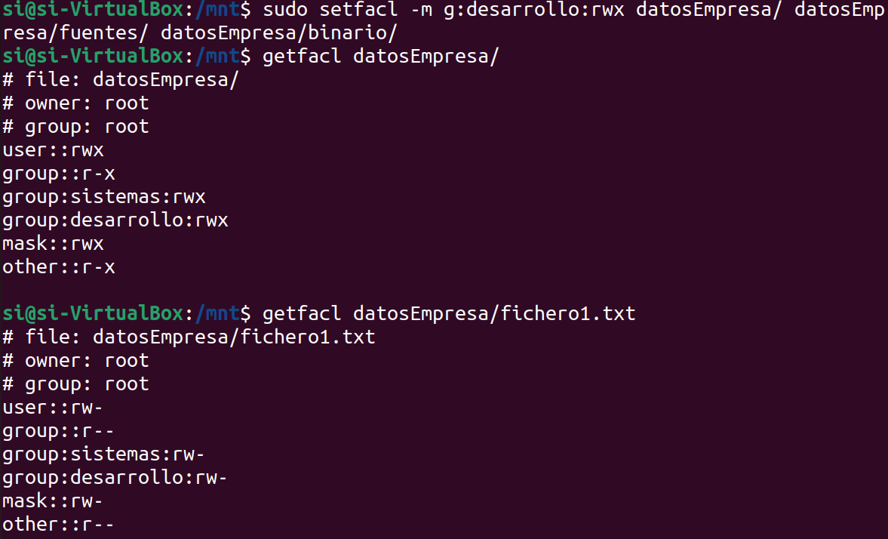
A continuación, damos los permisos de lectura, escritura y ejecución al contenido del directorio binario.
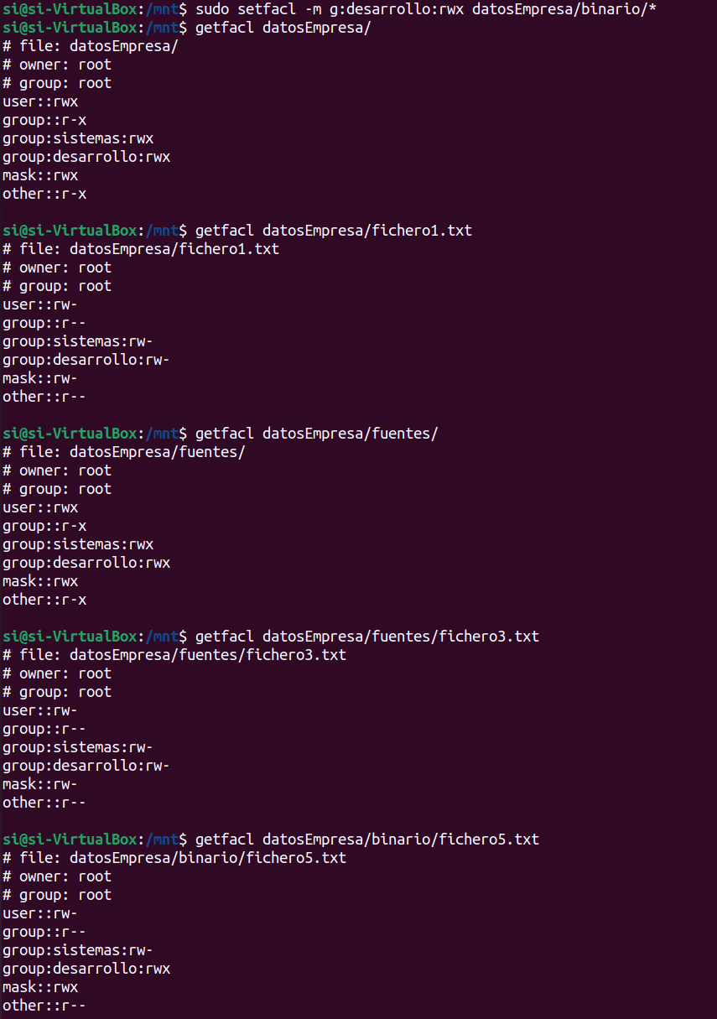

C. Grupo explotacion: Este grupo debe tener acceso en modo lectura y ejecución sobre los ficheros del directorio binarios. Para poder ver lo que hay y navegar por los directorios, tendrán sobre ellos permisos de lectura y ejecución.
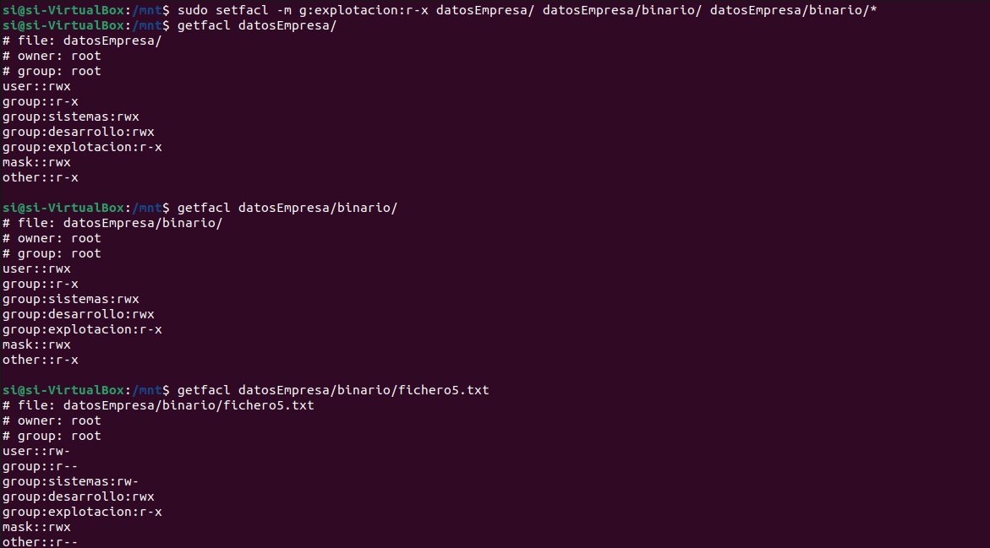
De momento→ explotacion puede acceder a fuentes porque seguimos teniendo permisos con other . En el apartado D lo resolvemos.

D. El resto de los usuarios del sistema no deben tener ningún tipo de acceso a ninguno de los ficheros o subdirectorios.
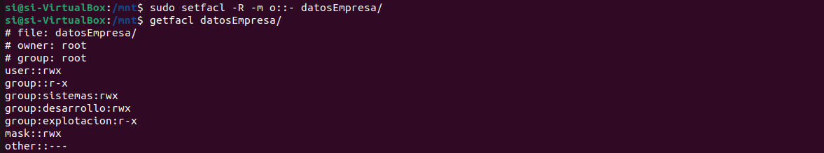

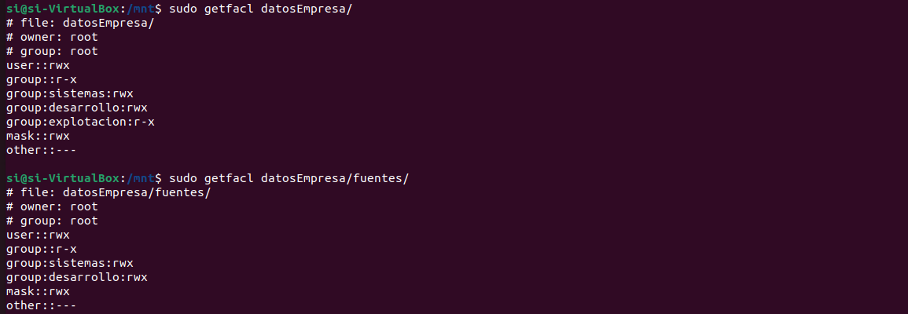

E. ACLs por defecto: Los archivos nuevos que se vayan creando en esos directorios deben tener los mismos permisos que tienen en este momento los archivos existentes.

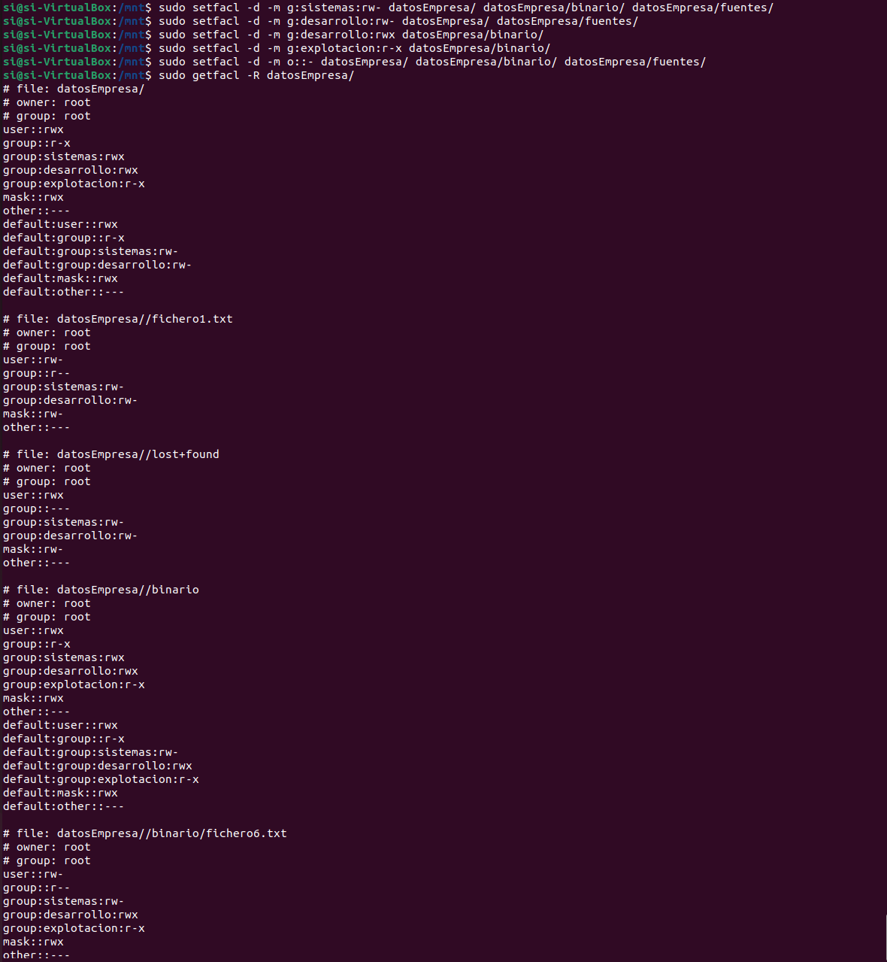

6. Procesos
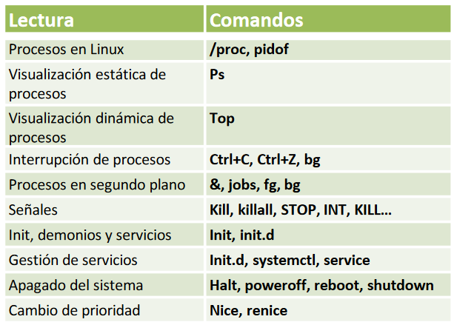

6.1 Procesos en Linux
Linux es un sistema operativo multitarea, lo que implica que podemos percibir la ejecución simultánea de diversas tareas y la realización de múltiples operaciones al mismo tiempo. Aunque varios programas pueden estar solicitando recursos como la CPU al mismo tiempo, el kernel se encargará de asignar estos recursos de manera óptima. Este proceso ocurre de manera tan eficiente que el usuario no puede detectar fácilmente la transición de recursos entre procesos. Hemos estado hablando de dos conceptos, por una parte los procesos y por otro los programas.

Un programa es un ejecutable, pieza de código fuente, binario, almacenado en disco y que no tiene porque estar en ejecución.
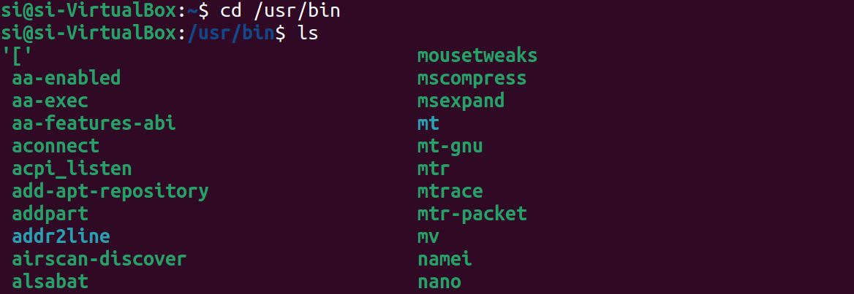

Por otra parte tenemos los procesos, un proceso es una instancia activa en ejecución de un programa. Los procesos son las estructuras que utiliza el kernel para gestionar la asignación de recursos, organizar la actividad que están realizando, ficheros utilizados…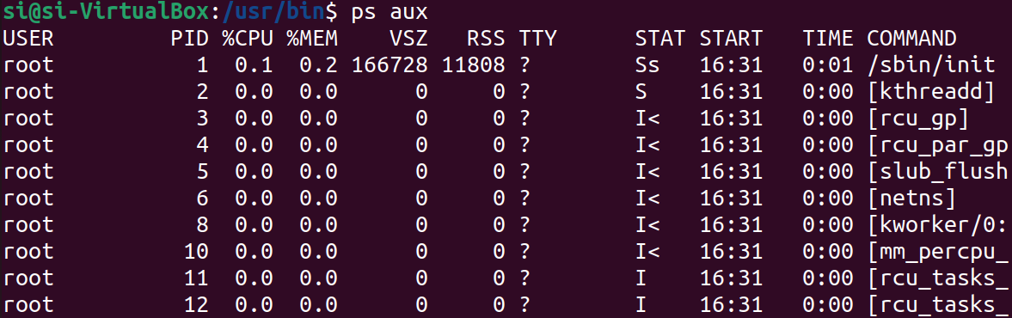
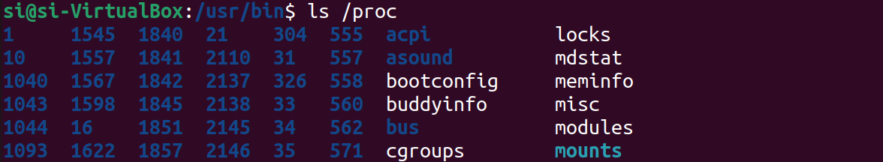
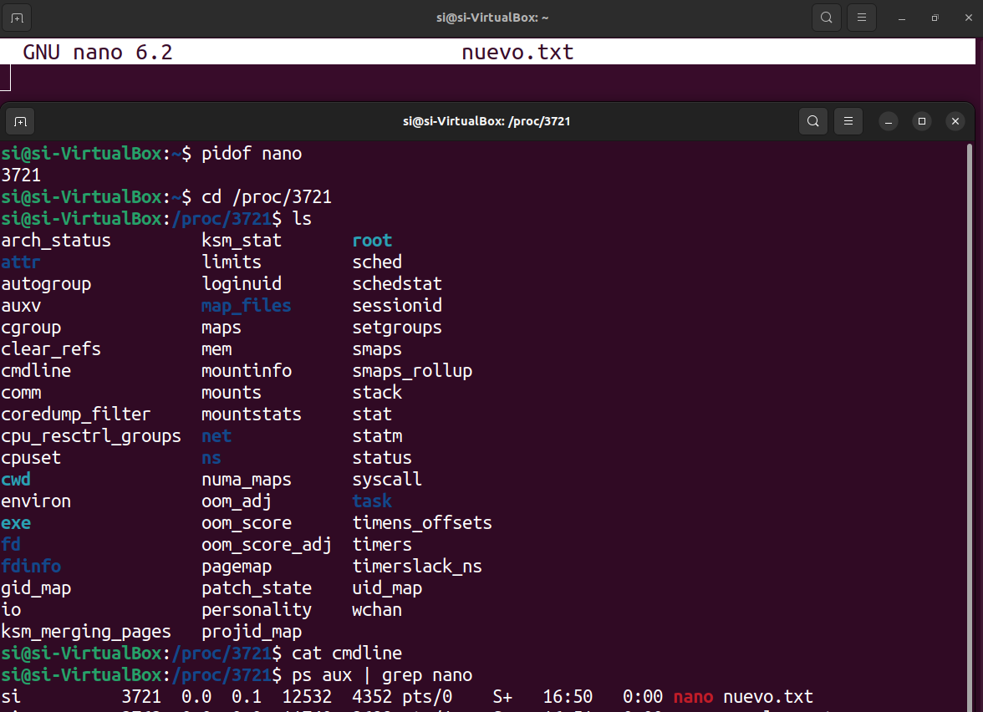

6.2 Visualización estática de procesos
El comando ps en Linux se utiliza para mostrar información sobre los procesos en ejecución en el sistema. Proporciona una instantánea de los procesos que se están ejecutando en ese momento cuando ejecutamos el comando, es decir, no es una salida en tiempo real. Aquí hay algunas formas comunes de utilizar el comando ps:
- Listar procesos de un usuario específico: ps -u nombre_usuario
Esto mostrará los procesos en ejecución del usuario especificado.
- Listar todos los procesos del sistema: ps aux
Este comando muestra una lista detallada de todos los procesos en ejecución en el sistema.
- Visualizar procesos de forma jerárquica: ps f
Muestra una vista jerárquica de los procesos, lo que facilita entender las relaciones de parentesco entre ellos.
- Listar procesos de un terminal específico: ps T
Muestra los procesos que se ejecutan en un terminal específico.
- Mostrar información detallada sobre un proceso específico: ps -p ID_del_proceso
Proporciona información detallada sobre un proceso específico identificado por su ID.
- Listar procesos con formato personalizado: ps -eo pid,cmd,%cpu,%mem
Define un formato personalizado para la salida del comando, mostrando solo la información que específicas.

Si nosotros ejecutamos en una terminal el comando: ps vamos a obtener únicamente los dos procesos asociados a nuestra propia terminal, no del sistema.
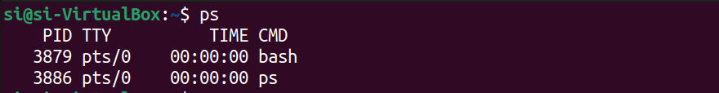

- Encabezado:
  - PID: Identificador del proceso (Process ID).
  - TTY: Relacionado con la terminal asociada al proceso.
  - TIME: Tiempo total de CPU utilizado por el proceso.
  - CMD: Comando o nombre del proceso.
- Información de Procesos:
  - 3879: PID del proceso. En este caso, el proceso con ID 3732 es una instancia de la shell Bash.
  - pts/0: Terminal asociada al proceso. En este caso, el proceso está asociado al pseudo terminal (pts) 0.
  - 00:00:00: Tiempo total de CPU utilizado por el proceso.
  - bash: Nombre del comando o proceso. Indica que este proceso es una instancia de la shell Bash.

- Proceso del Comando ps:
  - 3886: PID del proceso. Este es el proceso del comando ps que estás ejecutando.
  - pts/0: Terminal asociada al proceso. El proceso ps también está asociado al pseudo terminal (pts) 1.
  - 00:00:00: Tiempo total de CPU utilizado por el proceso.
  - ps: Nombre del comando o proceso. Indica que este proceso es la ejecución del comando ps.
Si queremos ver los procesos ejecutándose en el sistema tenemos el comando: ps -x.
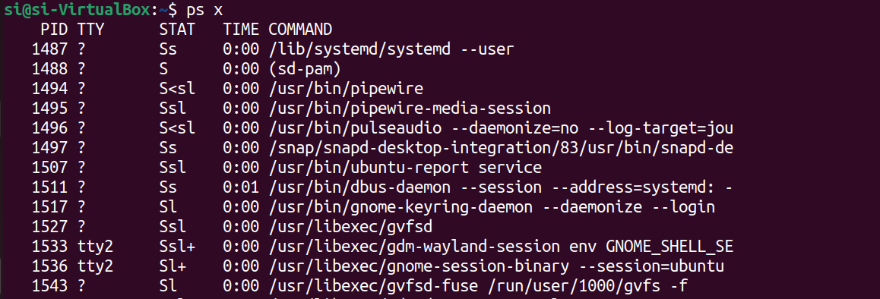

La salida que proporciona el resultado del comando ps aux en una terminal de Linux muestra información más detallada que los casos anteriores y es la opción que se suele utilizar:
- USER: root: El usuario que inició el proceso.
- PID (Process ID): 1: El identificador único del proceso.
- %CPU: 0.0: El porcentaje de tiempo de CPU utilizado por el proceso desde su inicio.
- %MEM: 0.2: El porcentaje de memoria RAM física utilizada por el proceso.
- VSZ (Virtual Set Size): 166728: El tamaño virtual del proceso en kilobytes (KB). Representa la cantidad total de memoria que el proceso puede utilizar, incluida la memoria compartida y la memoria de intercambio.
- RSS (Resident Set Size): 11808: El tamaño residente del proceso en kilobytes (KB). Indica la cantidad de memoria física actualmente ocupada por el proceso.
- TTY (Terminal): ?: Indica que el proceso no está asociado con una terminal específica.
- STAT (Estado del Proceso): Ss: El estado del proceso. En este caso, "Ss" indica que es un proceso en ejecución en modo usuario y es el líder de la sesión.
- START: 16:31: La hora de inicio del proceso.
- TIME: 0:01: El tiempo total de CPU utilizado por el proceso desde su inicio.
- COMMAND: /sbin/init splash: El comando o proceso que se está ejecutando. En este caso, es el proceso init del sistema con el complemento "splash".
Estados (STAT) del proceso pueden variar, y algunos de los códigos más comunes son:
- R (Running): El proceso está en ejecución.
- S (Sleeping): El proceso está esperando una entrada/salida.
- D (Uninterruptible Sleep): El proceso está en un estado de espera que no se puede interrumpir, generalmente esperando E/S.
- Z (Zombie): El proceso ha terminado, pero la información sobre su estado aún está en la tabla de procesos.
- T (Stopped): El proceso está detenido o suspendido.

6.3 Visualización dinámica de procesos
El comando top en una terminal de Linux muestra la siguiente información en tiempo real con un refresco de 3 segundos:

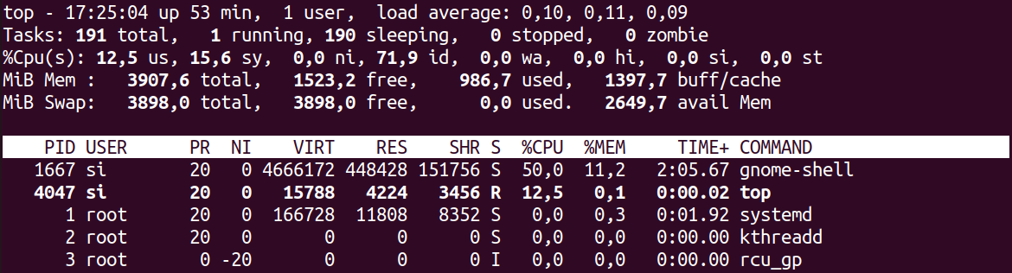

Encabezado:
top - 17:25:04 up 53 min, 1 user, load average: 0,10, 0,11, 0,09
  - 17:25:04: Hora actual.
  - up 53 min: Tiempo que ha estado el sistema encendido.
  - 1 user: Número de usuarios conectados actualmente.
  - load average: 0,10, 0,11, 0,09: Número de procesos en ejecución y compartiendo CPU en los últimos 1, 5 y 15 minutos, respectivamente.
Tasks:
Tasks: 191 total, 1 running, 190 sleeping, 0 stopped, 0 zombie
  - 191 total: Total de procesos en el sistema.
  - 1 running: Número de procesos actualmente en ejecución.
  - 190 sleeping: Número de procesos en estado de suspensión.
  - 0 stopped: Número de procesos detenidos.
  - 0 zombie: Número de procesos zombie.
%Cpu(s):
%Cpu(s): 12,5 us, 15,6 sy, 0,0 ni, 71,9 id, 0,0 wa, 0,0 hi, 0,0 si, 0,0 st
  - 12,5 us: Porcentaje de tiempo de CPU utilizado por procesos de usuario.
  - 15,6 sy: Porcentaje de tiempo de CPU utilizado por procesos del sistema (kernel).
  - 0,0 ni: Porcentaje de tiempo de CPU utilizado por procesos con prioridad modificada (nice).
  - 71,9 id: Porcentaje de tiempo de CPU inactivo.
  - 0,0 wa: Porcentaje de tiempo de CPU esperando operaciones de entrada/salida (I/O).
  - 0,0 hi: Porcentaje de tiempo de CPU utilizado para tareas de manejo de interrupciones hardware.
  - 0,0 si: Porcentaje de tiempo de CPU utilizado para tareas de manejo de interrupciones software.
  - 0,0 st: Porcentaje de tiempo de CPU robado en máquinas virtuales.
MiB Mem:
MiB Mem : 3907,6 total, 1523,2 free, 986,7 used, 1397,7 buff/cache
  - 3907,6 total: Memoria física total en megabytes.
  - 1523,2 free: Memoria física libre en megabytes.
  - 986,7 used: Memoria física utilizada en megabytes.
  - 1397,7 buff/cache: Suma de memoria utilizada como búfer y caché en megabytes.
MiB Swap:
MiB Swap: 3898,0 total, 3898,0 free, 0,0 used. 2649,7 avail Mem
  - 3898,0 total: Espacio total de intercambio en megabytes.
  - 3898,0 free: Espacio de intercambio libre en megabytes.
  - 0,0 used: Espacio de intercambio utilizado en megabytes.
  - 2649,7 avail Mem: Memoria disponible para asignación, incluyendo la memoria libre y el espacio de intercambio.
Proceso (PID 1667):
PID USER PR NI VIRT RES SHR S %CPU %MEM TIME+ COMMAND
1667 si 20 0 4666172 448428 151756 S 50,0 11,2 2:05.67 gnome-shell
  - PID 1667: Identificación única del proceso.
  - USER si: Usuario que inició el proceso.
  - PR 20: Prioridad del proceso.
  - NI 0: Prioridad del proceso (nice). En este caso, no hay ajuste de prioridad.
  - VIRT 4666172: Tamaño virtual del proceso.
  - RES 448428: Tamaño residente del proceso.
  - SHR 151756: Tamaño de memoria compartida utilizada por el proceso.
  - S S: Estado del proceso. En este caso, "S" indica que el proceso está en ejecución en modo usuario.
  - %CPU 50,0: Porcentaje de tiempo de CPU utilizado por el proceso.
  - %MEM 11,2: Porcentaje de memoria física utilizada por el proceso.
  - TIME+ 2:05.67: Tiempo total de CPU utilizado por el proceso desde su inicio.
  - COMMAND gnome-shell: Nombre del comando o proceso en ejecución.

6.4 Interrupción procesos
La interrupción de procesos y la ejecución en segundo plano son conceptos relacionados con la gestión de procesos en sistemas operativos tipo Unix, como Linux. Aquí se aporta una explicación de ambos conceptos:
- Interrupción de procesos:
  - La interrupción de procesos se refiere a la capacidad de detener la ejecución de un programa o proceso en un sistema operativo.
  - En un terminal de Linux, puedes interrumpir un proceso que está en ejecución presionando Ctrl + C. Esto enviará una señal de interrupción (SIGINT) al proceso actual, lo que generalmente provoca su terminación.
  - La interrupción de procesos es útil cuando deseas detener la ejecución de un programa de manera controlada, por ejemplo, durante la ejecución de un script o un comando en un terminal.
- Ejecución en segundo plano:
  - La ejecución en segundo plano se refiere a la capacidad de ejecutar un programa o comando sin bloquear el terminal, permitiendo que el usuario continúe utilizando el terminal para otras tareas.
  - Para ejecutar un programa en segundo plano, puedes agregar el carácter & al final del comando. Por ejemplo, comando &.
  - Los procesos en segundo plano continúan ejecutándose en segundo plano incluso después de cerrar el terminal. Puedes ver una lista de procesos en segundo plano usando el comando jobs.
  - Para enviar un proceso en ejecución al segundo plano, puedes suspenderlo (Ctrl + Z) y luego usar el comando bg para reanudarlo en segundo plano.
Ejemplo de ejecución en segundo plano:
- $ comando_en_segundo_plano &
Ejemplo de interrupción de procesos:
- $ proceso_en_ejecucion
- (presionar Ctrl + C para interrumpir el proceso)
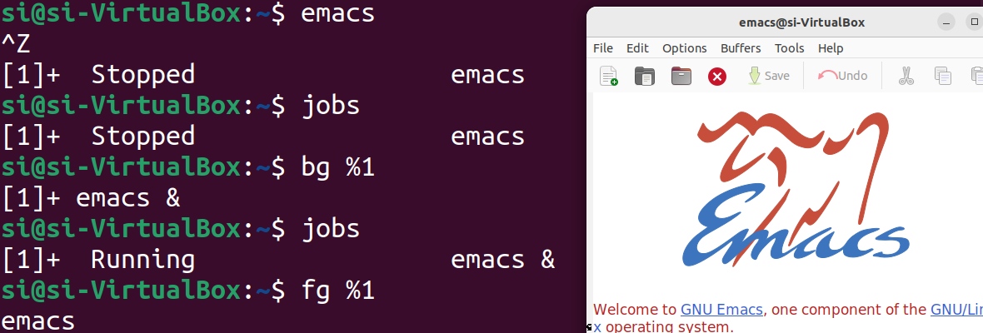

6.5 Señales
En sistemas operativos tipo Unix/Linux, las señales son mecanismos de comunicación entre procesos y entre el kernel y los procesos. Las señales son eventos asíncronos que informan a un proceso de eventos específicos, como una solicitud de terminación o la recepción de datos en un socket.
Envío de Señales:
Puedes enviar señales a procesos utilizando el comando kill o el comando killall.
La señal más común es SIGTERM (15), que solicita al proceso que se termine de manera ordenada. SIGKILL (9) es otra señal común que fuerza la terminación inmediata del proceso. Ejemplo de envío de señal a un proceso con PID 1234: $ kill -SIGTERM 1234
Señales Comunes:
- SIGHUP (1): Hangup.
- SIGINT (2): Interrupción desde el teclado (Ctrl + C).
- SIGQUIT (3): Terminación desde el teclado (Ctrl + ).
- SIGKILL (9): Terminación forzada.
- SIGTERM (15): Terminación suave.
- Entre muchas otras que podemos ver con kill -l.
Señales del Sistema:
Además de las señales enviadas manualmente, el kernel también puede enviar señales a los procesos para notificar eventos del sistema, como la terminación de hijos o errores de división por cero.
Visualización de Señales:
Puedes ver las señales que un proceso puede recibir utilizando el comando kill -l:
$ kill -l
Manejo de Señales en Shell:
En la shell, puedes enviar señales a procesos en segundo plano utilizando comandos como Ctrl + C para SIGINT y Ctrl + Z para SIGTSTP (detener).
Ejemplo de uso:
Anteriormente hemos empleado señales al programa en primer plano, cuando ejecutamos Ctrl + C lanzábamos una señal llamada SIGINT y con Ctrl + Z mandábamos otra señal conocida como SIGTSTP, que viene a ser una parada de terminal. Los procesos están esperando señales y cuando las reciben realizan una actuación en función de la señal. Las señales son múltiples y cada una tiene su uso concreto.
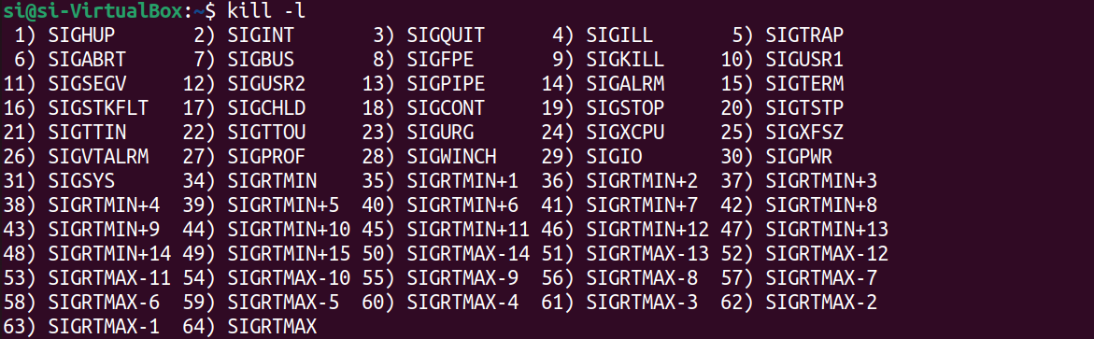
En las siguiente capturas hacemos uso de señales para detener el proceso como:
SIGTSTP o 20: Nos permitirá detener el proceso empleando el nombre o número.
SIGCONT o 18: Permite reanudar la ejecución del proceso.
SIGSTOP o 19: Nos permitirá detener el proceso empleando el nombre o número. A diferencia de SIGTSTP obliga al kernel a detener la ejecución del proceso obligatoriamente. En el caso de la señal SIGTSTP, el proceso podría tomar la decisión de no detenerse.
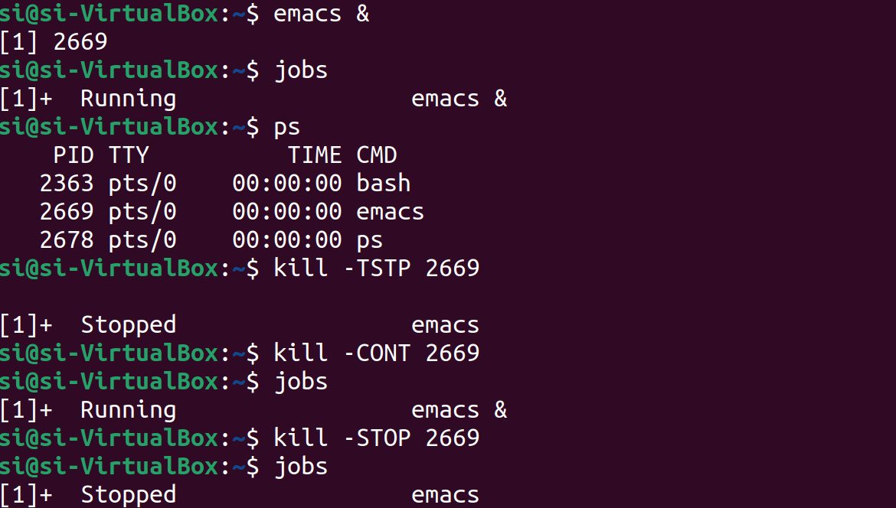
SIGINT o 2: Solicita la terminación controlada de un programa y es una forma común y educada de detener la ejecución de un proceso en la terminal. Ocurre cuando el usuario presiona Ctrl + C en el teclado.
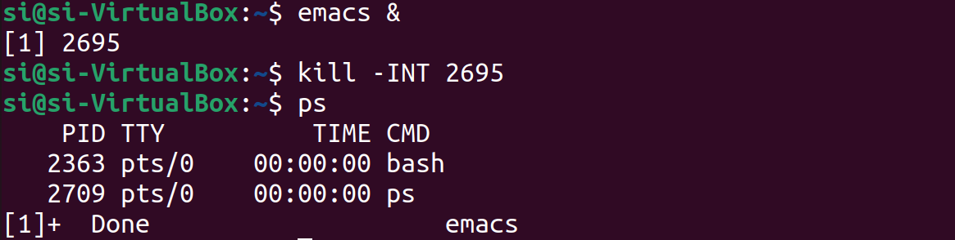
SIGKILL o 9: Fuerza la terminación de un programa, a diferencia de la anterior, en este caso el proceso no va a poder ignorar evitar su terminación.
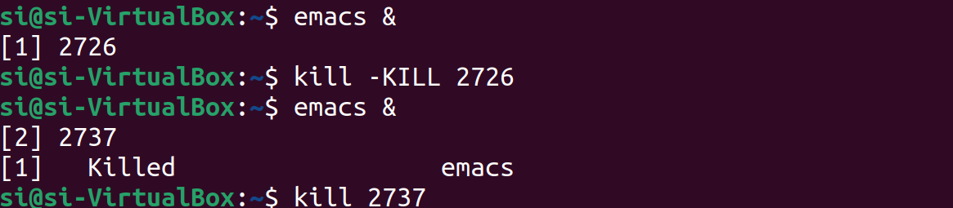
Otro comando de mucho interés es killall que permite eliminar todos los procesos por nombre. Supongamos que tenemos varios procesos emacs, este killall permitirá eliminarlo todos.
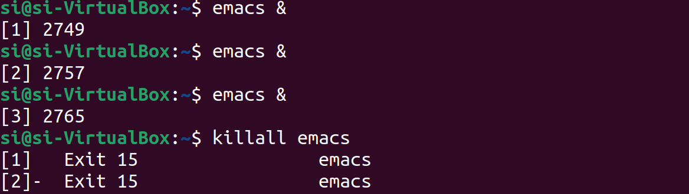
Si bien es cierto que podemos realizar estas acciones sobre los procesos, esto es posible si somos los usuarios propietarios del proceso o el superusuario. Si esto no fuera así y cualquier usuario pudiera eliminar procesos de otros usuarios sería imposible trabajar dentro del sistema. Si ejecutamos ps aux podemos ver los usuarios propietarios de cada proceso.

6.6 Init, demonios y servicios
- Init:
  - init es el primer proceso que se inicia en un sistema Unix/Linux y tiene el PID (identificador de proceso) 1.
  - Su función principal es inicializar el sistema y arrancar el resto de procesos esenciales. En sistemas más antiguos, init fue el sistema de inicialización principal, pero en sistemas más modernos, como aquellos que utilizan systemd, init puede ser reemplazado o complementado.
- Demonios (Daemons):
  - Un demonio es un proceso en segundo plano que se ejecuta de manera continua y proporciona servicios específicos en el sistema.
  - Los demonios pueden ser iniciados por el sistema o por el usuario. Algunos ejemplos de demonios comunes son httpd (servidor web), sshd (servidor SSH), y cron (programador de tareas).
- Servicios y systemd:
  - systemd es un sistema de inicialización y gestión de servicios ampliamente adoptado en distribuciones Linux modernas, como Ubuntu, Fedora y CentOS.
  - systemd reemplaza el tradicional init y presenta características más avanzadas, como la paralelización del inicio, la gestión de dependencias y la activación bajo demanda de servicios.
  - Los servicios gestionados por systemd se conocen como unidades de servicio (service units). Cada servicio es definido por un archivo de configuración con extensión .service.
  - La diferencia con los demonios es que los servicios van a recibir cierta interacción con el usuario u otros procesos. Un demonio es un programa en segundo plano con el que no vamos a interactuar.
El directorio /etc/init.d en sistemas basados en Unix/Linux contiene scripts de inicio (initscripts) tradicionales que se utilizan para iniciar, detener y gestionar servicios del sistema durante el proceso de arranque o en otros momentos específicos. Estos scripts están asociados con el sistema de inicialización "init" en versiones más antiguas de sistemas operativos, antes de la adopción generalizada de sistemas de inicialización más modernos como systemd.
Scripts de Inicio:
Los scripts en /etc/init.d son ejecutables y contienen instrucciones sobre cómo iniciar, detener y gestionar un servicio específico en base al proceso init. Estos procesos son demonios en ejecución en segundo plano. Estos scripts suelen aceptar argumentos como start, stop, restart, entre otros, para realizar acciones específicas.
Por otro lado, en la ruta /etc/default se encuentran los archivos de configuración de los scripts de inicio (s scripts), que son los segundos en ejecutarse por init, después de los scripts de terminación (k scripts) que se ejecutan primero. También tienen su respectivo archivo de configuración en /etc/init.d .
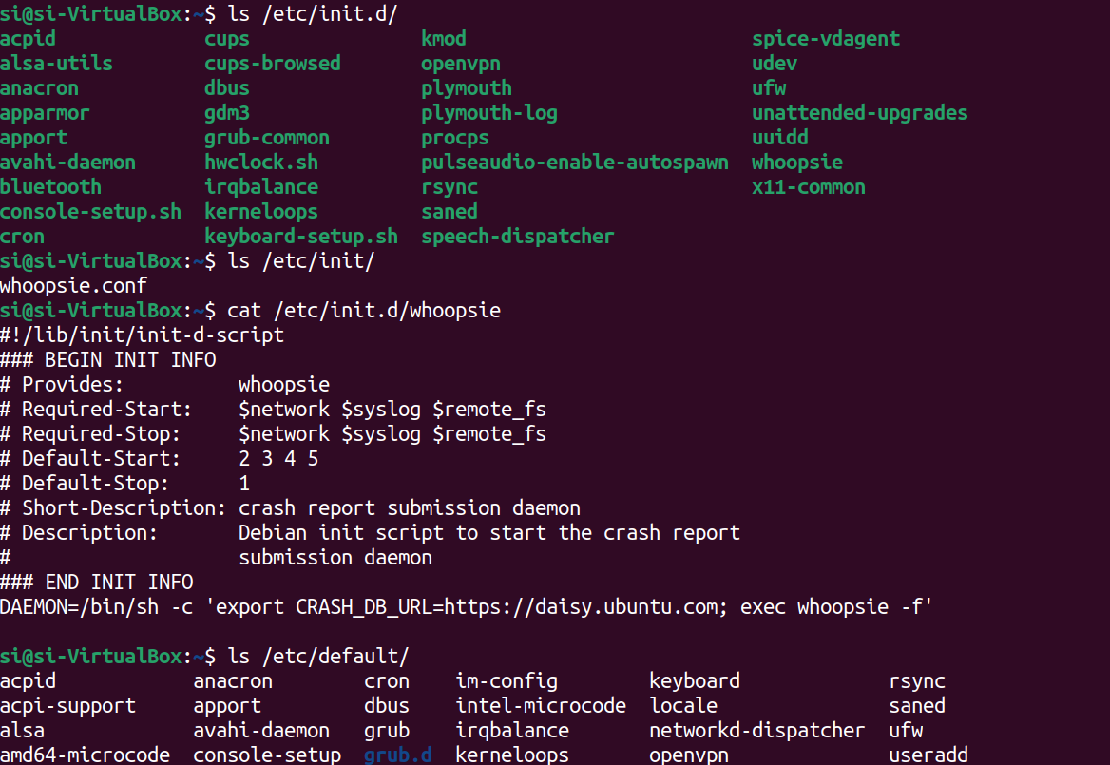

6.7 Gestión de servicios
status: Esta acción te permite obtener información sobre el estado actual del demonio. Puedes verificar si el demonio está en ejecución, obtener detalles sobre su estado y ver si hay algún problema.
stop: La acción stop se utiliza para detener la ejecución del demonio. Esto implica terminar el proceso del demonio de manera controlada.

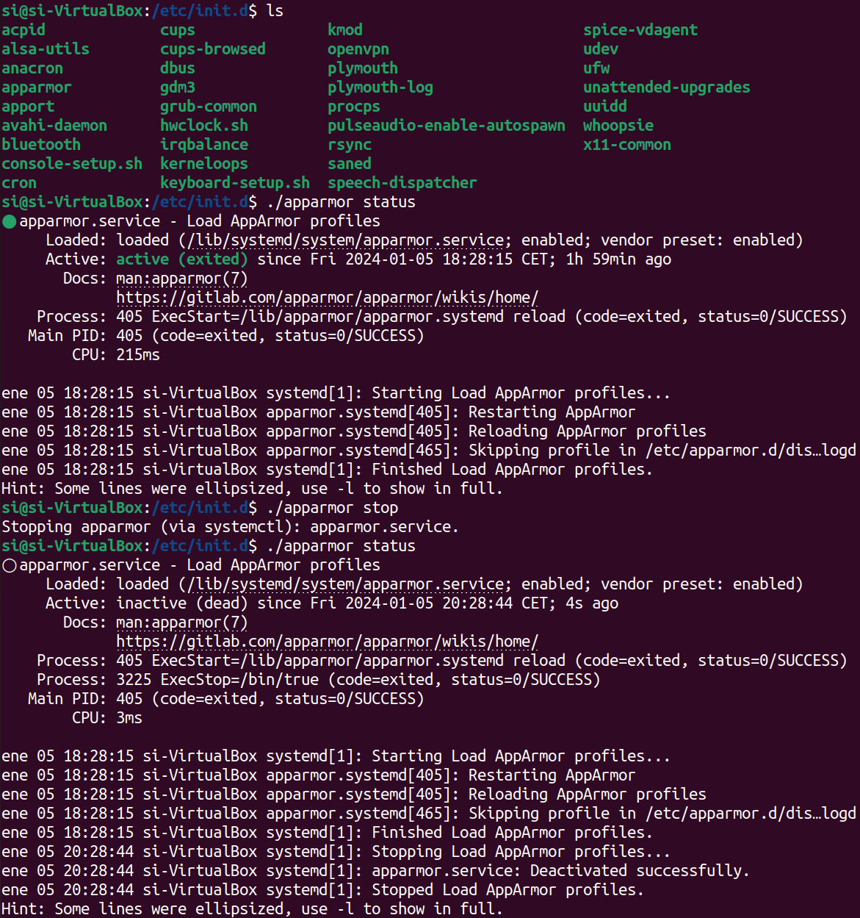
start:
La acción start se utiliza para iniciar el demonio. Si el demonio no está en ejecución, esta acción lo pondrá en marcha.
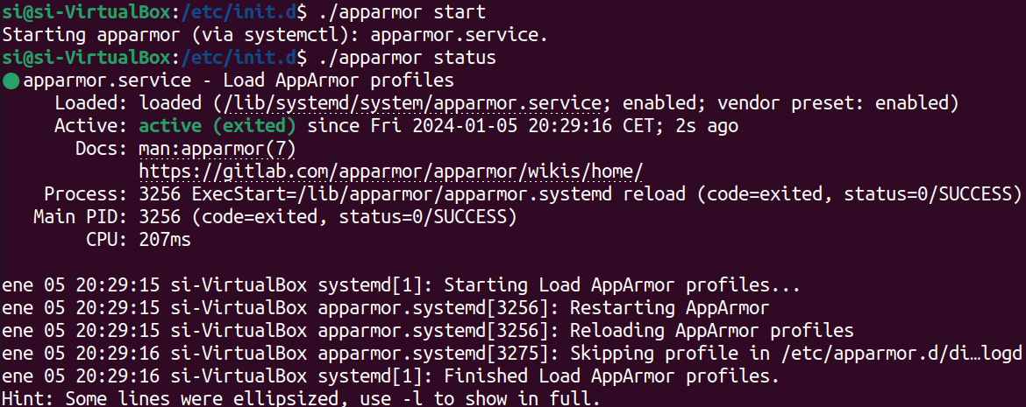
Estos comandos son solo ejemplos generales, y el nombre del demonio puede variar según el sistema operativo y la configuración específica de tu entorno. En algunos sistemas, también puedes encontrar estos comandos utilizando systemctl, que es el comando principal para interactuar con systemd, el sistema de inicialización utilizado en muchos sistemas Linux modernos.
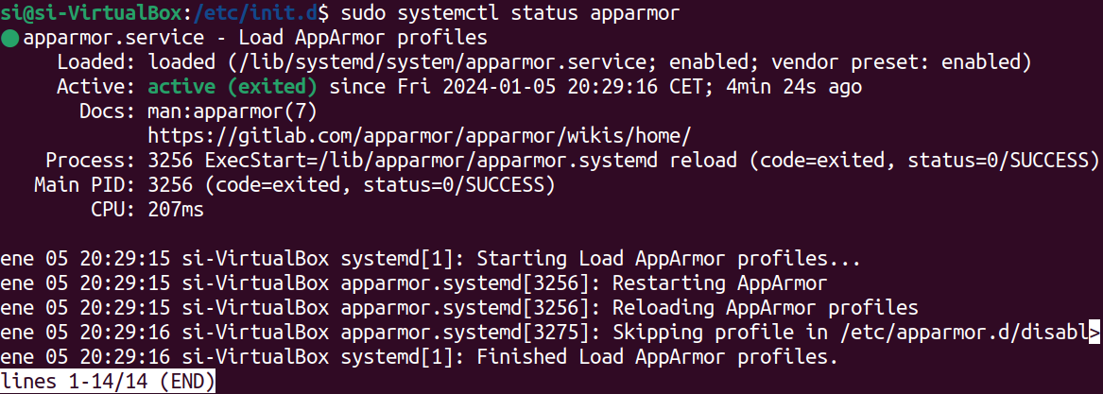

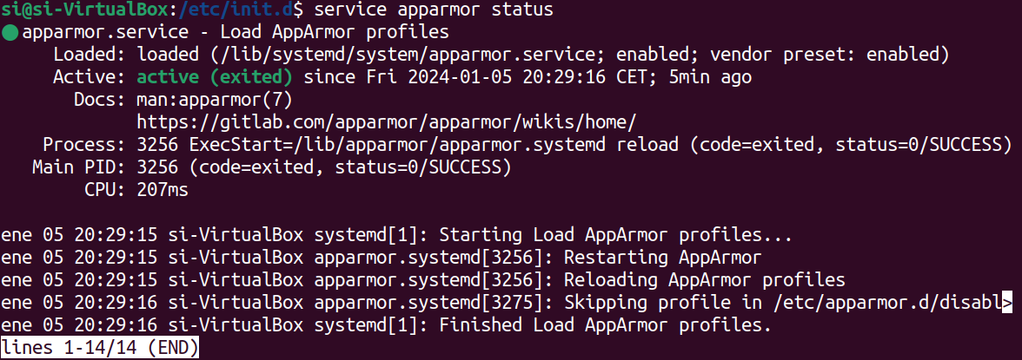
También podemos listar con systemctl list-units –type=service todos los servicios actuales de nuestra máquina.
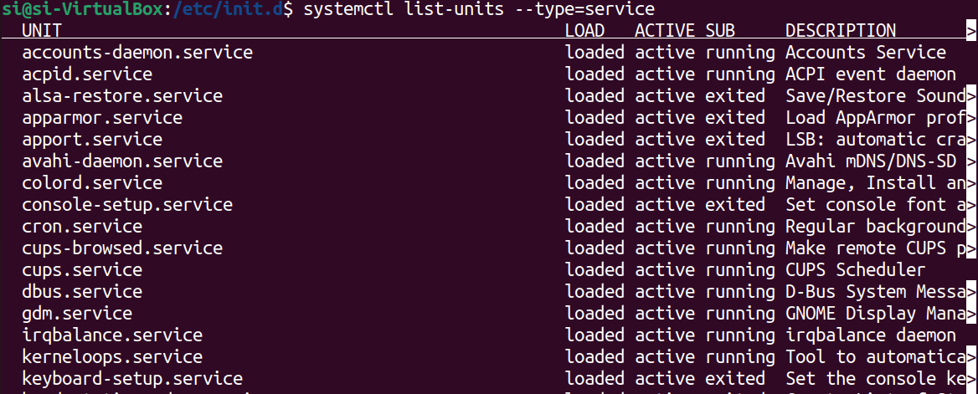

6.8 Apagado del sistema
Apagar un sistema linux no es más que detener todos los procesos que el sistema tiene en ejecución, almacenamiento de datos temporales… Para ello existen una serie de usuarios que necesitan privilegios de superadministrador para su uso.
halt:
El comando halt detiene el sistema de manera ordenada, dejándolo en un estado de apagado completo. Es equivalente a poweroff en muchos sistemas. Ejemplo:
$ sudo halt
poweroff:
Similar a halt, poweroff apaga el sistema de manera ordenada. En muchos sistemas, poweroff es simplemente un enlace simbólico a halt, y ambos hacen lo mismo. Ejemplo:
$ sudo poweroff
reboot:
El comando reboot reinicia el sistema. Lanza el proceso de apagado y luego reinicia el sistema, llevándolo de nuevo a un estado operativo. Ejemplo:
$ sudo reboot
shutdown:
shutdown es un comando más versátil que permite programar un apagado o reinicio del sistema en el futuro. También puede enviar mensajes a los usuarios del sistema antes de la acción planificada.
Ejemplo para apagar el sistema inmediatamente:
$ sudo shutdown -h now
Ejemplo para reiniciar el sistema inmediatamente:
$ sudo shutdown -r now
Ejemplo para apagar el sistema en 10 minutos:
$ sudo shutdown -h +10
Puedes proporcionar mensajes personalizados a los usuarios utilizando la opción -k:
$ sudo shutdown -h +5 "El sistema se apagará en 5 minutos. Guarda tu trabajo

6.9 Cambio de prioridad
Cuanto mayor sea el valor de NI (nice) el kernel va a priorizar menos la asignación de recursos a ese proceso. Los valores de nice van desde -20 a 19 donde el proceso es más “bueno” con el resto. Por defecto los procesos se inician con un nice de 0 y PR (prioridad) de 20. El calculo de la prioridad se realiza de la siguiente forma → priority = nice + 20.

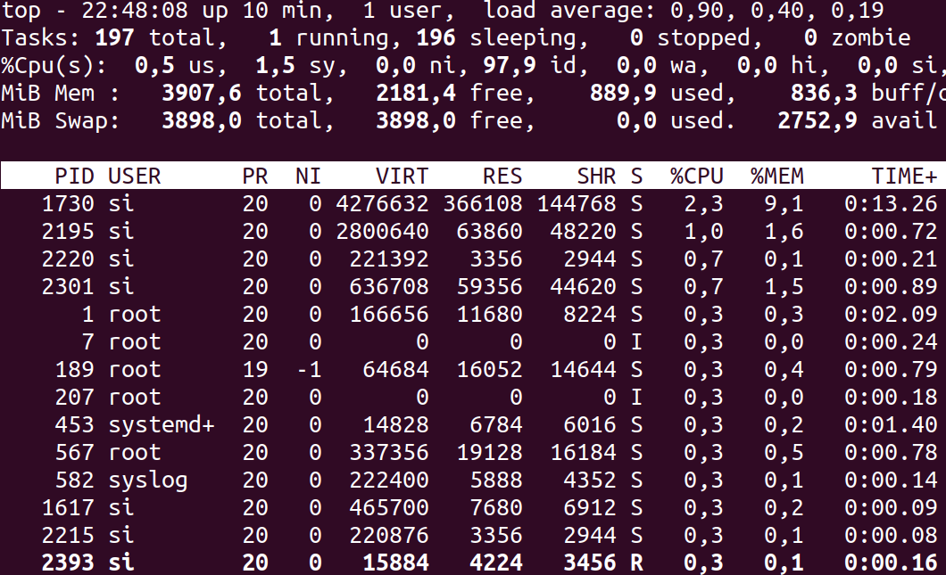

En sistemas Linux, la prioridad de los procesos se mide en términos de valores de "niceness". El "niceness" es un valor numérico que indica la prioridad de ejecución de un proceso. Cuanto más bajo es el valor de "niceness", mayor es la prioridad del proceso.
El rango de valores de "niceness" va desde -20 hasta +19, donde:
- -20 a -1: Representan prioridades más altas, indicando procesos con mayor importancia o urgencia. Estos valores son reservados para procesos con alta prioridad.
- 0: Es el valor predeterminado y representa la prioridad normal.
- +1 a +19: Representan prioridades más bajas, indicando procesos con menor importancia o urgencia. Estos valores son reservados para procesos con baja prioridad.
La relación entre "niceness" y prioridad se invierte: un valor más bajo de "niceness" se traduce en una prioridad más alta, y viceversa.
- nice -n -10 ./mi_programa: Establece una prioridad alta para el proceso mi_programa. El valor de "niceness" es -10.
- renice -n 5 -p 1234: Ajusta la prioridad de niceness del proceso con el PID 1234 a un valor más bajo (menos prioritario), ya que el valor de "niceness" es 5.
- nice -n 0 ./mi_programa: Ejecuta mi_programa con la prioridad de niceness predeterminada (valor 0).
- renice -n 10 -u usuario: Ajusta la prioridad de niceness de todos los procesos del usuario especificado a un valor más alto.
La relación entre el valor de "niceness" y la prioridad del proceso es gestionada por el kernel del sistema operativo. Cuanto menor sea el valor de "niceness", más tiempo de CPU obtendrá el proceso, ya que se considera más prioritario.

6.10 Proceso de arranque de un ordenador
¿Qué es lo ocurre desde que pulsas el botón de encendido de tu ordenador hasta que se carga el sistema operativo?
Las siguientes son las 6 etapas de alto nivel de un típico proceso de arranque de Linux.
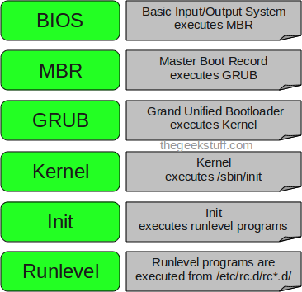

1. BIOS
- BIOS significa Sistema Básico de Entrada/Salida
- Realiza algunas comprobaciones de integridad del sistema
- Busca, carga y ejecuta el programa cargador de arranque.
- Busca el gestor de arranque en el disquete, cd-rom o disco duro. Puede pulsar una tecla (normalmente F12 o F2, pero depende de su sistema) durante el arranque de la BIOS para cambiar la secuencia de arranque.
- Una vez que el programa de arranque es detectado y cargado en la memoria, la BIOS le da el control.
- Así que, en términos simples, BIOS carga y ejecuta el cargador de arranque MBR.
2. MBR
- MBR significa Master Boot Record.
- Se encuentra en el primer sector del disco de arranque. Normalmente es /dev/hda, o /dev/sda
- El MBR tiene un tamaño inferior a 512 bytes. Tiene tres componentes 1) información del cargador de arranque primario en los primeros 446 bytes 2) información de la tabla de particiones en los siguientes 64 bytes 3) comprobación de validación del mbr en los últimos 2 bytes.
- Contiene información sobre GRUB (o LILO en sistemas antiguos).
- Así que, podemos decir que el MBR carga y ejecuta el cargador de arranque GRUB.
3. GRUB
- GRUB significa Grand Unified Bootloader.
- Si tiene varias imágenes del kernel instaladas en su sistema, puede elegir cuál se ejecutará.
- GRUB muestra una pantalla de bienvenida, espera unos segundos, si no introduce nada, carga la imagen del kernel por defecto como se especifica en el archivo de configuración de grub.
- GRUB tiene el conocimiento del sistema de archivos (el antiguo cargador de Linux LILO no entendía el sistema de archivos).
- El archivo de configuración de grub es /boot/grub/grub.conf (/etc/grub.conf es un enlace a esto)
- Así que, podemos decir que el GRUB carga y ejecuta imágenes del Kernel y de initrd.
4. Kernel
- Monta el sistema de archivos raíz como se especifica en el "root=" en grub.conf
- El Kernel ejecuta el programa /sbin/init
- Como init fue el primer programa ejecutado por el Kernel de Linux, tiene el id de proceso (PID) de 1.
- initrd significa Disco RAM Inicial.
- El initrd es utilizado por el kernel como sistema de archivos raíz temporal hasta que el kernel es arrancado y el sistema de archivos raíz real es montado. También contiene los controladores necesarios compilados en su interior, que le ayudan a acceder a las particiones del disco duro y a otro hardware.
5. Init
- Lee el archivo /etc/inittab para decidir el nivel de ejecución de Linux.
- Los niveles de ejecución disponibles son los siguientes
  - 0 - halt
  - 1 - Modo de usuario único (root)
  - 2 - Multiusuario, sin NFS
  - 3 - Modo multiusuario completo
  - 4 - sin uso
  - 5 - X11
  - 6 - reinicio
- Init identifica el nivel por defecto, sus ficheros de configuración y lo utiliza para cargar el resto de programas.
- Ejecuta el comando runlevel en su sistema para identificar el nivel de ejecución por defecto.
- Típicamente, el nivel de ejecución por defecto se establece en 3 o 5.
6. Programas de nivel de ejecución
- Cuando el sistema Linux está arrancando, puede ver que se inician varios servicios. Estos son los programas de nivel de ejecución, ejecutados desde el directorio de nivel de ejecución definido por su nivel de ejecución.
- Dependiendo de su configuración de nivel de init por defecto, el sistema ejecutará los programas desde uno de los siguientes directorios.
  - Nivel de ejecución 0 - /etc/rc.d/rc0.d/
  - Nivel de ejecución 1 - /etc/rc.d/rc1.d/
  - Ejecuta el nivel 2 - /etc/rc.d/rc2.d/
  - Ejecutar el nivel 3 - /etc/rc.d/rc3.d/
  - Ejecutar el nivel 4 - /etc/rc.d/rc4.d/
  - Ejecutar el nivel 5 - /etc/rc.d/rc5.d/
  - Ejecutar el nivel 6 - /etc/rc.d/rc6.d/
- Ten en cuenta que también hay enlaces simbólicos disponibles para estos directorios bajo /etc directamente. Así, /etc/rc0.d está vinculado a /etc/rc.d/rc0.d.
- Bajo los directorios /etc/rc.d/rc*.d/, verá programas que comienzan con S y K.
- Los programas que empiezan por S se utilizan durante el arranque. S para el arranque.
- Los programas que comienzan con K se utilizan durante el apagado. K para matar.
- Hay números justo al lado de S y K en los nombres de los programas. Estos son el número de secuencia en el que los programas deben ser iniciados o eliminados.
- Por ejemplo, S12syslog es para iniciar el deamon del syslog, que tiene el número de secuencia 12. S80sendmail es para iniciar el demonio sendmail, que tiene el número de secuencia 80. Así, el programa syslog se iniciará antes que sendmail.

6.11 Automatización de tareas
En sistemas basados en Unix y Linux, el cron es un administrador de tareas que permite a los usuarios programar la ejecución de comandos o scripts en momentos específicos y recurrentes. Esto es especialmente útil para automatizar tareas periódicas, como realizar copias de seguridad, enviar correos electrónicos, actualizar bases de datos, entre otras.
- Cron: Es el demonio que se ejecuta en segundo plano y controla la programación y ejecución de las tareas según lo especificado en los archivos crontab. El cron se ejecuta continuamente y comprueba periódicamente si hay tareas programadas para ejecutar.
- Crontab: Es el archivo que contiene las instrucciones para el cron. Cada usuario tiene su propio archivo crontab, y puede tener múltiples tareas programadas dentro de él. El comando crontab se utiliza para editar, agregar o eliminar tareas en el crontab del usuario. Podemos editarlo con crontab -e o verlo con crontab -l.
# m h dom mon dow command
- m: Minuto (0-59)
- h: Hora (0-23)
- dom: Día del mes (1-31)
- mon: Mes (1-12)
- dow: Día de la semana (0-7, donde 0 y 7 representan domingo)
- command: Comando o script a ejecutar
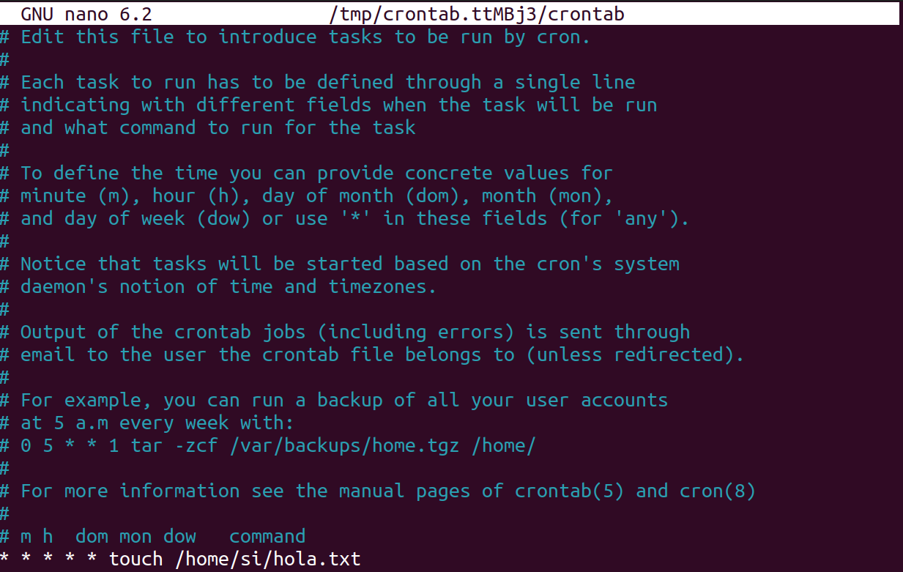

7. Redes

7.1 Introducción

Tarjetas de red y manipulación

Una interfaz de red es un punto de conexión entre un dispositivo y una red. Puede ser física, como una tarjeta de red Ethernet, o virtual, como una interfaz de loopback. Las interfaces de red se utilizan para enviar y recibir datos a través de una red, y cada una tiene una dirección única conocida como dirección MAC (Media Access Control) en el caso de interfaces físicas, y puede tener una o más direcciones IP asociadas. El comando ip en Linux es una herramienta de línea de comandos utilizada para configurar y mostrar información sobre las interfaces de red, direcciones IP, rutas de red y varias otras características de la pila de red del sistema operativo. Aquí tienes una breve descripción de algunas de las funcionalidades más comunes del comando ip:
- Mostrar información de interfaces de red (ip addr): Este comando muestra información detallada sobre las interfaces de red disponibles en el sistema, incluidas sus direcciones IP, estado, tipo, MTU (unidad de transferencia máxima), entre otros.
- Configurar direcciones IP (ip addr add): Puedes utilizar este comando para agregar direcciones IP a una interfaz de red específica.
- Eliminar direcciones IP (ip addr del): Para quitar una dirección IP de una interfaz de red, puedes utilizar este comando.
- Configurar el estado de una interfaz (ip link set): Este comando permite habilitar o deshabilitar una interfaz de red.
- Mostrar información de enrutamiento (ip route): Proporciona información sobre las tablas de enrutamiento del sistema operativo, mostrando las rutas de red disponibles.
- Agregar o eliminar rutas (ip route add y ip route del): Estos comandos te permiten agregar o eliminar rutas en la tabla de enrutamiento del sistema.
- Mostrar estadísticas de interfaces (ip -s link): Proporciona estadísticas detalladas sobre el tráfico de red en las interfaces del sistema.
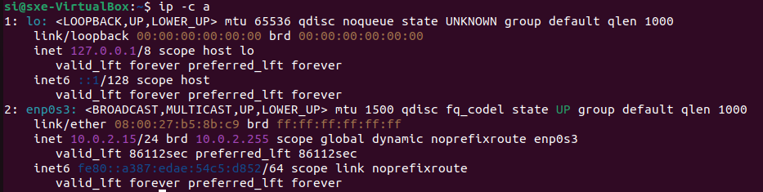
Esta salida corresponde a la información de las interfaces de red del sistema.
- Interfaz de loopback (lo):
  - lo es la interfaz de loopback, que es una interfaz virtual utilizada para las comunicaciones internas dentro del propio sistema.
  - <LOOPBACK,UP,LOWER_UP> indica que la interfaz de loopback está activa y en funcionamiento.
  - mtu 65536 especifica el tamaño máximo de transmisión de unidad (MTU) para esta interfaz.
  - qdisc noqueue indica que no se utiliza un planificador de colas para la interfaz de loopback.
  - state UNKNOWN indica que el estado de la interfaz es desconocido.
  - group default qlen 1000 especifica el grupo predeterminado y la longitud de la cola máxima.
  - link/loopback 00:00:00:00:00:00 brd 00:00:00:00:00:00 muestra la dirección MAC de la interfaz de loopback.
  - inet 127.0.0.1/8 scope host lo indica que la dirección IP asignada a esta interfaz es 127.0.0.1 con un prefijo de longitud de red /8, lo que significa que es una dirección IP de loopback válida dentro de la red 127.0.0.0.
  - valid_lft forever preferred_lft forever indica que esta dirección IP es válida indefinidamente.
- Interfaz Ethernet (enp0s3):
  - enp0s3 es una interfaz de red Ethernet.
  - <BROADCAST,MULTICAST,UP,LOWER_UP> indica que la interfaz está activa y puede recibir y enviar paquetes de transmisión y multidifusión.
  - mtu 1500 especifica el tamaño máximo de transmisión de unidad (MTU) para esta interfaz.
  - qdisc fq_codel indica que se utiliza un planificador de colas de tipo fq_codel.
  - state UP indica que la interfaz está activa y en funcionamiento.
  - group default qlen 1000 especifica el grupo predeterminado y la longitud de la cola máxima.
  - link/ether 08:00:27:b5:8b:c9 brd ff:ff:ff:ff:ff:ff muestra la dirección MAC de la interfaz Ethernet.
  - inet 10.0.2.15/24 brd 10.0.2.255 scope global dynamic noprefixroute enp0s3 indica que la dirección IP asignada a esta interfaz es 10.0.2.15 con un prefijo de longitud de red /24, lo que significa que es una dirección IP válida dentro de la red 10.0.2.0/24.
  - inet6 fe80::a387:edae:54c5:d852/64 scope link noprefixroute muestra la dirección IPv6 asignada a esta interfaz.
Esta salida corresponde al comando ip l, que se utiliza para mostrar información detallada sobre las interfaces de red del sistema. Aquí tienes una explicación de cada parte:
Interfaz de loopback (lo):
- lo es la interfaz de loopback, una interfaz virtual utilizada para las comunicaciones internas dentro del propio sistema.
- <LOOPBACK,UP,LOWER_UP> indica que la interfaz de loopback está activa, en funcionamiento y tiene conectividad.
Interfaz Ethernet (enp0s3):
- enp0s3 es una interfaz de red Ethernet.
- <BROADCAST,MULTICAST,UP,LOWER_UP> indica que la interfaz está activa y puede recibir y enviar paquetes de transmisión y multidifusión.
- Esta tarjeta es una tarjeta
- Esta interfaz es aquella interfaz asociada a dispositivos físicos, en el caso de nuestra máquina virtual se refiere a la interfaz física real de la máquina. Tenemos que tener en cuenta que estas serán las interfaces utilizadas para la comunicación entre dispositivos.
Si quisiera ver una interfaz concreta podría verla por le nombre asociado al dispositivo. El tráfico de red que tengamos entre internet y nuestra máquina saldrá por esta interfaz.
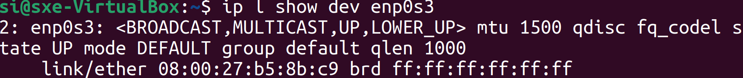
Estas interfaces pueden darse de baja, esto lo que nos permite es que se deje de transmitir tráfico por dicha interfaz. En nuestro caso si ponemos a down la tarjeta de red enp0s3 tenemos como resultado que no podemos acceder a internet (enviamos tres paquetes a internet: ping -c 3 8.8.8.8).
Podemos poner en up esta interfaz de nuevo. Como resultado volveremos a tener salida a internet. Podemos hacer este proceso con el siguiente comando:
sudo ip link set (tarjeta) (estado)
sudo ip l set enps03 up/down

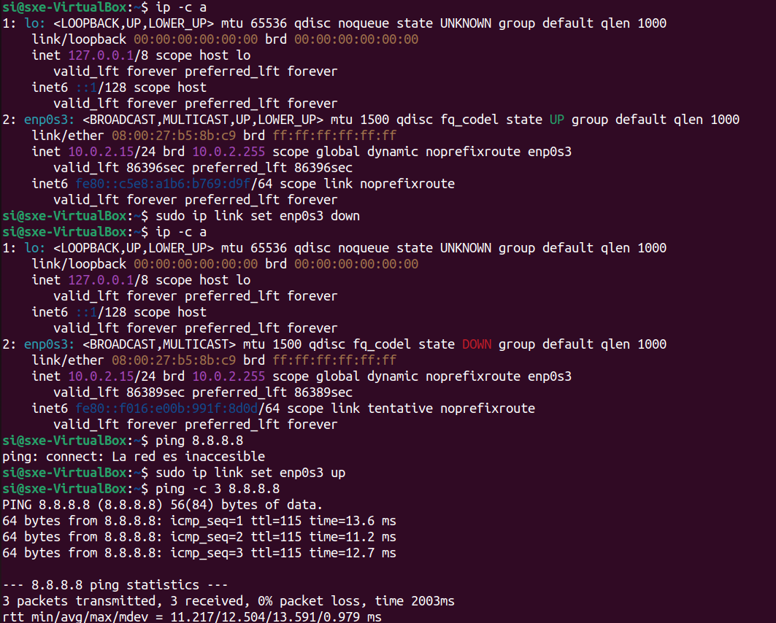
Si accedemos a www.google.es vemos que no tenemos acceso a internet.
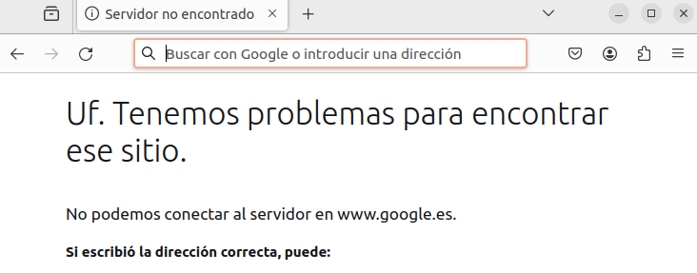

Ahora vamos a añadir una nueva tarjeta de red (adaptador) y ponerlo en red interna. De este modo vamos a tener en nuestra máquina virtual dos tarjetas de red, de las cuales una nos va a permitir salir a internet y la otra servirá para comunicarnos con otras máquinas de nuestra red.
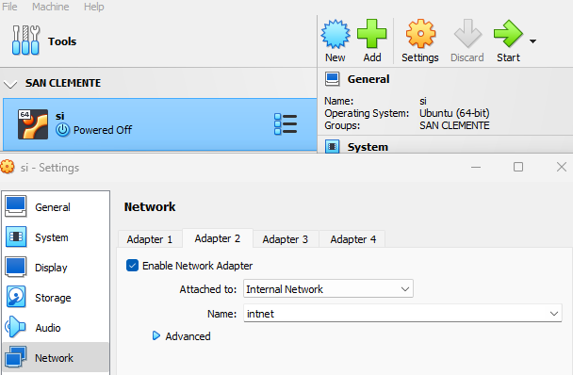
Podemos ver que como resultado tenemos una nueva tarjeta de red la cual no tiene asignada ninguna IP, esta es la enp0s8.
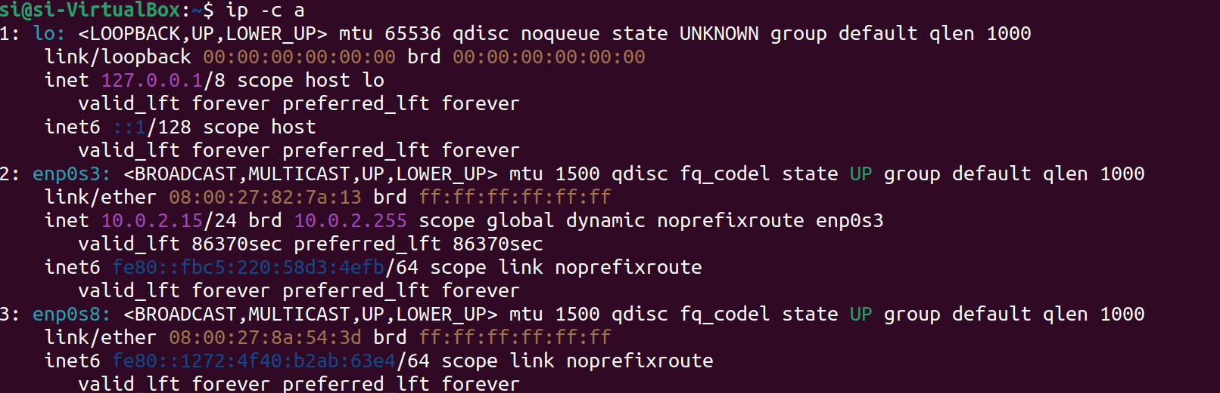

Aunque en una red, lo común es que nuestro dispositivo adquiera una IP de forma dinámica, en este caso vamos a asignar una IP estática nosotros mismos. Para ello utilizamos el siguiente comando:
sudo ip a add 192.168.0.2/24 dev enp0s3
sudo ip a del 192.168.0.2/24 dev enp0s3

Si reiniciamos nuestra máquina podemos ver que esta configuración no es persistente por lo que tenemos que añadir una nueva entrada en /etc/network/intefaces.

Dirección de broadcast
Es posible que alguno de vosotros se haya fijado en la siguiente dirección ip que aparece cuando ejecutamos el comando ip a.
¿Qué es esta dirección?
Esta dirección se denomina dirección de broadcast. Cada red o subred tiene una dirección de broadcast reservada que puede ser utilizada por todos los participantes de la red para enviar tráfico de red a todos los nodos. El broadcast permiten transmitir información a todos los dispositivos y componentes de la red sin necesidad de conocer sus direcciones IP individuales. Entre otras cosas, los routers de una red local utilizan la IP de broadcast para enviar paquetes HELLO a todos los nodos de la red, switches y otros routers para descubrirlos y obtener cierta información sobre ellos.

DHCP (Protocolo de Configuración Dinámica de Host):
- Definición: DHCP es un protocolo de red que permite a los dispositivos obtener automáticamente una dirección IP y otra información de configuración de red cuando se conectan a una red, sin necesidad de configurar manualmente cada dispositivo de manera individual.
- Funcionamiento: Cuando un dispositivo se une a una red que utiliza DHCP, envía una solicitud al servidor DHCP de la red solicitando una dirección IP. El servidor DHCP asigna una dirección IP disponible de un rango predefinido y también proporciona otros detalles de configuración de red, como la máscara de subred, la puerta de enlace predeterminada y la dirección del servidor DNS.
- Ventajas:
  - Simplifica la administración de la red al automatizar la asignación de direcciones IP y la configuración de red.
  - Permite una gestión centralizada de la configuración de red a través del servidor DHCP.
  - Facilita la movilidad de los dispositivos, ya que pueden obtener una dirección IP válida al conectarse a diferentes redes DHCP.
- Componentes:
  - Servidor DHCP: Es el dispositivo que administra y asigna direcciones IP y otra configuración de red a los clientes DHCP.
  - Cliente DHCP: Es el dispositivo que solicita y obtiene la configuración de red del servidor DHCP.
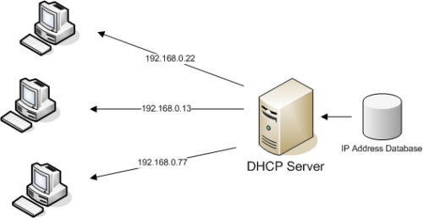

DNS (Sistema de Nombres de Dominio):
- Definición: DNS es un sistema que traduce nombres de dominio legibles para los humanos en direcciones IP numéricas utilizadas por los dispositivos de red para localizar recursos en Internet.
- Funcionamiento: Cuando un usuario introduce un nombre de dominio (por ejemplo, www.ejemplo.com) en el navegador web, el sistema operativo del dispositivo envía una consulta DNS a un servidor DNS. El servidor DNS busca la dirección IP asociada con el nombre de dominio en su base de datos y devuelve la dirección IP correspondiente al dispositivo del usuario. Luego, el dispositivo puede utilizar esta dirección IP para establecer una conexión con el servidor web del dominio.
- Ventajas:
  - Simplifica el acceso a recursos de red al permitir el uso de nombres de dominio en lugar de direcciones IP numéricas.
  - Facilita la administración de la red al permitir la asignación de nombres de dominio significativos y fáciles de recordar a recursos de red.
  - Permite la flexibilidad al asociar múltiples nombres de dominio con una misma dirección IP (DNS aliasing) y viceversa (DNS round robin).
- Componentes:
  - Servidor DNS: Es el servidor que almacena y gestiona las bases de datos de nombres de dominio y direcciones IP. Responde a las consultas DNS de los clientes y devuelve las direcciones IP correspondientes.
  - Cliente DNS: Es el dispositivo o software que envía las consultas DNS al servidor DNS para resolver nombres de dominio en direcciones IP.
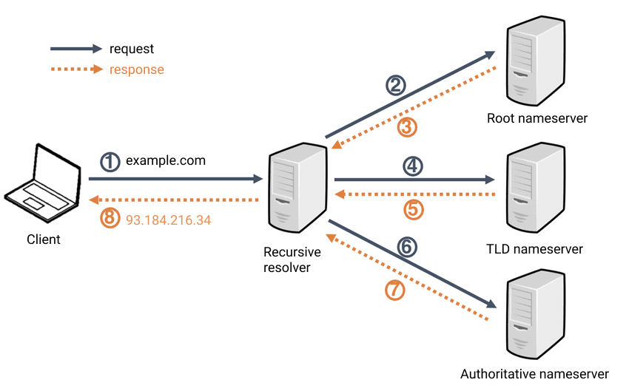

7.2 Comandos

ping:
El comando ping es una herramienta de línea de comandos utilizada para verificar la conectividad de red entre dos dispositivos a través del Protocolo de Control de Mensajes de Internet (ICMP, por sus siglas en inglés). Este comando envía paquetes de solicitud de eco ICMP a una dirección IP específica y espera recibir respuestas de eco ICMP de la misma dirección IP o de los dispositivos de red intermedios.
Aquí hay algunas características y usos comunes del comando ping:
- Verificar la conectividad de red: El comando ping se utiliza principalmente para verificar si un host remoto es accesible a través de la red. Envía paquetes de solicitud de eco ICMP y espera recibir respuestas de eco ICMP del host remoto.
- Diagnosticar problemas de red: Si un host no responde a los paquetes de solicitud de eco, puede indicar un problema de conectividad de red. El comando ping se puede utilizar para diagnosticar dónde se encuentra el problema, ya sea en el host de destino o en algún punto intermedio de la red.
- Medir la latencia de red: El tiempo que tarda un paquete de solicitud de eco en viajar desde el host local hasta el host remoto y volver se puede utilizar para medir la latencia de red entre los dos dispositivos. Esto es útil para determinar el rendimiento de la red y detectar posibles problemas de latencia.
- Especificar el número de paquetes y el intervalo de envío: El comando ping permite especificar el número de paquetes a enviar con la opción -c y el intervalo de tiempo entre cada paquete con la opción -i.
- Realizar un ping continuo: También es posible realizar un ping continuo a un host remoto utilizando la opción -t o -c con un número grande, lo que permite monitorear la conectividad de red de forma continua.
- Mostrar estadísticas de ping: Al finalizar la ejecución del comando ping, se muestran estadísticas resumidas, como el porcentaje de pérdida de paquetes, el tiempo mínimo, máximo y promedio de ida y vuelta, lo que proporciona una visión general de la calidad de la conexión de red.
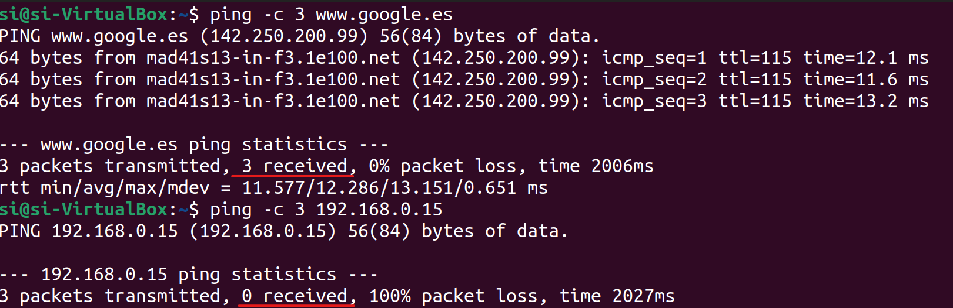
Tanto curl como wget son herramientas de línea de comandos que se utilizan para transferir datos desde o hacia un servidor utilizando varios protocolos de red. Aunque tienen funcionalidades similares, cada una tiene sus propias características y casos de uso específicos.

curl:
- Descripción: curl es una herramienta versátil de línea de comandos para transferir datos con URL sintácticamente correctas. Soporta una amplia gama de protocolos, incluidos HTTP, HTTPS, FTP, FTPS, SCP, SFTP, TFTP, LDAP, y muchos otros.
- Características:
  - Permite realizar solicitudes HTTP personalizadas con diferentes métodos, encabezados y datos de solicitud.
  - Soporta descargas y subidas de archivos, lo que lo hace útil para realizar operaciones de transferencia de archivos desde o hacia servidores.
  - Puede seguir redirecciones automáticamente.
  - Proporciona opciones para controlar la salida y el formato de los datos recibidos.

wget:
- Descripción: wget es una herramienta de línea de comandos para la descarga de archivos desde servidores web utilizando los protocolos HTTP, HTTPS y FTP.
- Características:
  - Es simple de usar y adecuado para descargas simples de archivos.
  - Puede reanudar descargas interrumpidas y seguir enlaces recursivamente para descargar archivos vinculados.
  - Es compatible con la descarga de múltiples archivos de una sola vez.
  - Proporciona opciones para controlar la salida y el comportamiento de la descarga, como límites de ancho de banda y temporizadores de espera.
Vamos a hacer una descarga con wget de una página web. Vemos que el proceso se guarda en página y el contenido se almacena en index.html. Para ello uso el comando:
wget -o pagina https://www.kali.org/get-kali/#kali-platforms
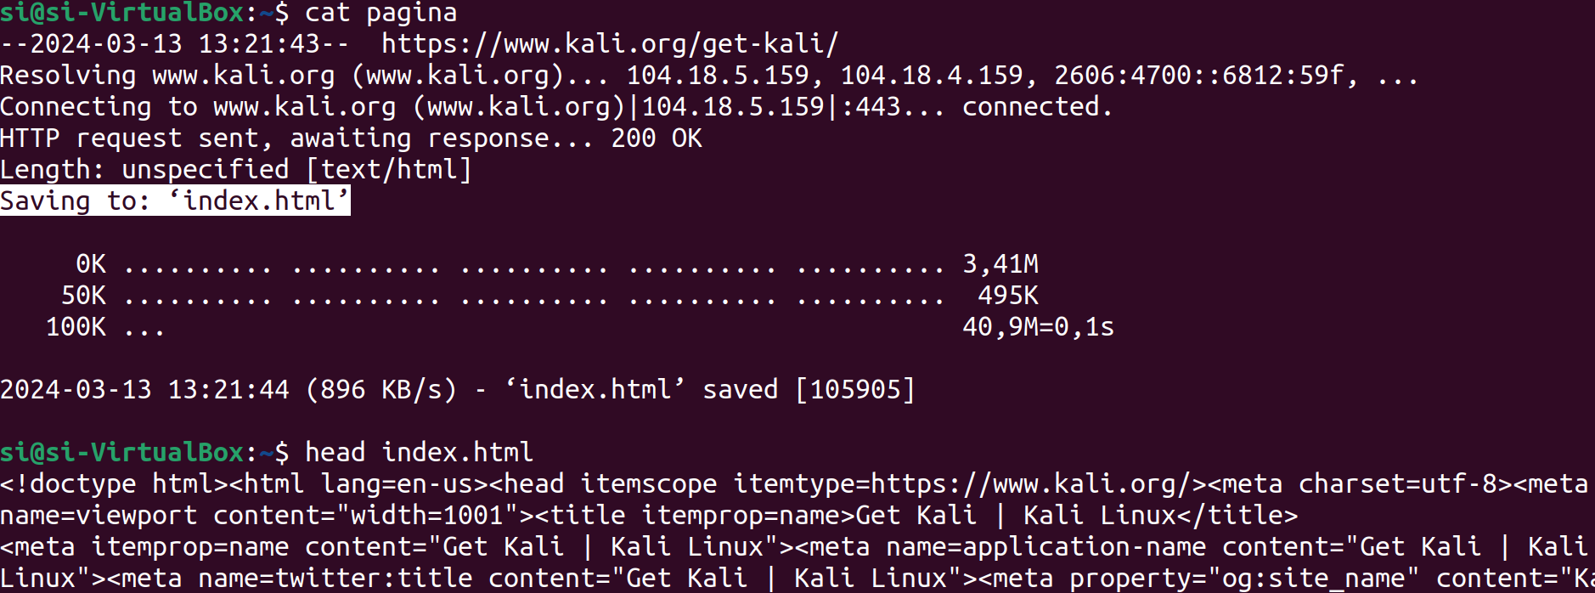

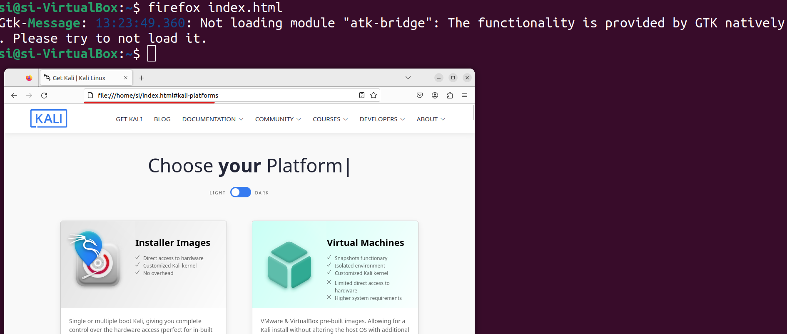

7.3 Proceso de conexión por SSH y SCP a una MV Kali/Ubuntu
Comandos:
ssh -p [numPuerto] usuario@localhost
scp -P [numPuerto] usuario@localhost:/rutaArchivo /rutaDestino
SSH (Secure Shell) es un protocolo de red que permite a los usuarios acceder de manera segura a sistemas remotos y ejecutar comandos de forma segura sobre una red no segura. Proporciona una conexión cifrada entre el cliente y el servidor, lo que garantiza la confidencialidad y la integridad de los datos transmitidos durante la sesión. SSH utiliza técnicas de cifrado para proteger la información sensible, así como métodos de autenticación para verificar la identidad del usuario y del servidor.
SCP (Secure Copy Protocol) es un comando que se utiliza para transferir archivos y directorios de forma segura entre sistemas Unix y Linux a través de una conexión SSH. Funciona de manera similar al comando cp (copiar), pero utiliza una conexión SSH para cifrar los datos durante la transferencia, lo que garantiza la seguridad de la información transmitida.
La relación entre SSH y SCP es que SCP utiliza el protocolo SSH para establecer una conexión segura entre el cliente y el servidor, y luego utiliza esta conexión para transferir archivos de manera segura. SCP es parte del conjunto de herramientas proporcionadas por SSH para permitir la administración remota segura de sistemas Unix y Linux.
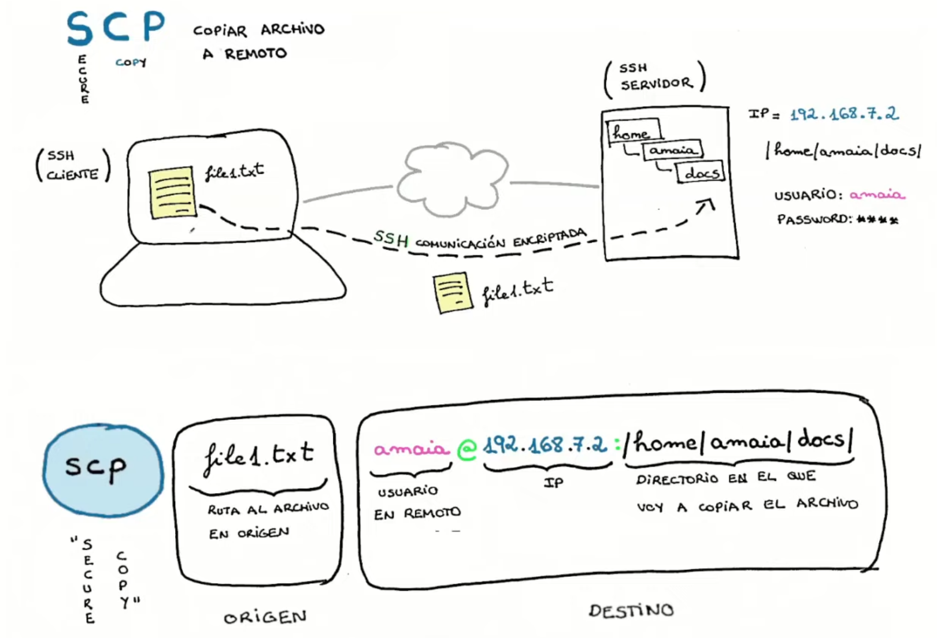
Lo primero de todo que tenemos que hacer es un reenvío de puerto en las configuraciones de la máquina en VirtualBox. Un reenvío de puerto, también conocido como "port forwarding", es un mecanismo que permite redirigir el tráfico de red desde un puerto de una máquina hacia otro puerto en otra máquina o hacia un servicio específico dentro de la misma máquina.
En el contexto de VirtualBox y la conexión SSH a una máquina virtual, el reenvío de puerto se utiliza para permitir que el tráfico de red dirigido a un puerto específico en el host (la máquina física) sea redirigido al puerto correspondiente en la máquina virtual.
Cuando ejecutas una máquina virtual en VirtualBox, por defecto, cada máquina virtual tiene su propia red privada aislada del host y de cualquier otra máquina virtual. Esto significa que, aunque la máquina virtual puede tener su propia dirección IP y servicios configurados dentro de ella, estos no son accesibles directamente desde el host o desde otras máquinas en la red.
Para permitir el acceso desde el host a servicios específicos dentro de la máquina virtual, como SSH, necesitas configurar un reenvío de puerto en VirtualBox. Esto significa decirle a VirtualBox que redirija el tráfico dirigido a un determinado puerto en el host (2222 o 2223) hacia el puerto correspondiente en la máquina virtual (22).
Por ejemplo, si deseas conectarte a través de SSH a una máquina virtual Ubuntu que está ejecutando un servidor SSH en el puerto 22, pero no puedes acceder a ella directamente desde el host, puedes configurar un reenvío de puerto en VirtualBox para redirigir el tráfico dirigido al puerto 2222 en el host al puerto 22 en la máquina virtual. De esta manera, cuando te conectes a través de SSH al puerto 2222 en el host, VirtualBox redirigirá automáticamente ese tráfico al puerto 22 en la máquina virtual, permitiendo así el acceso a través de SSH. El motivo por el cual tenemos dos mapeos para el puerto 22 (2222 para la ubuntu y 2223 para la kali) se explicará más adelante.
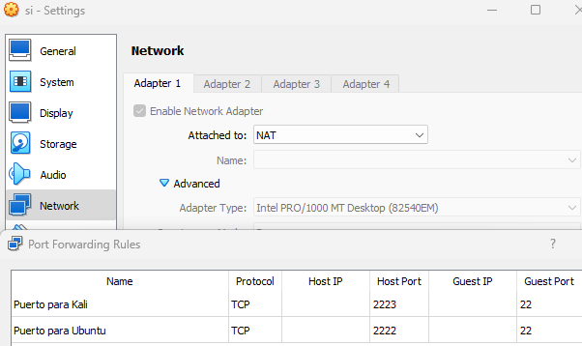
Lo primero que tenemos que hacer una vez configurado este reenvío de puertos es instalar el servidor SSH en nuestra máquina virtual Ubuntu gracias a los siguientes comandos:
sudo apt update
sudo apt install openssh-server
Con nuestro servidor SSH instalado tenemos que iniciarlo:
systemctl start sshd.service
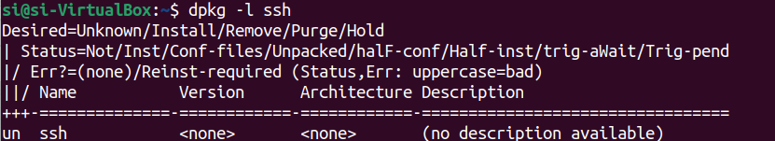
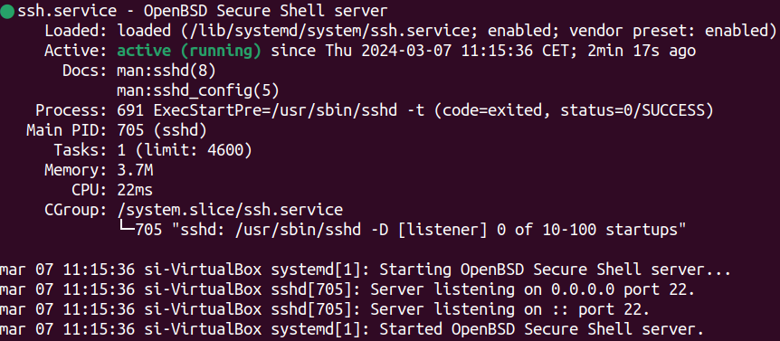
Llegados a este punto podemos hacer una conexión a través del cmd de Windows o un terminal de una máquina Linux. Usamos el comando:
ssh -p 2222 si@localhost
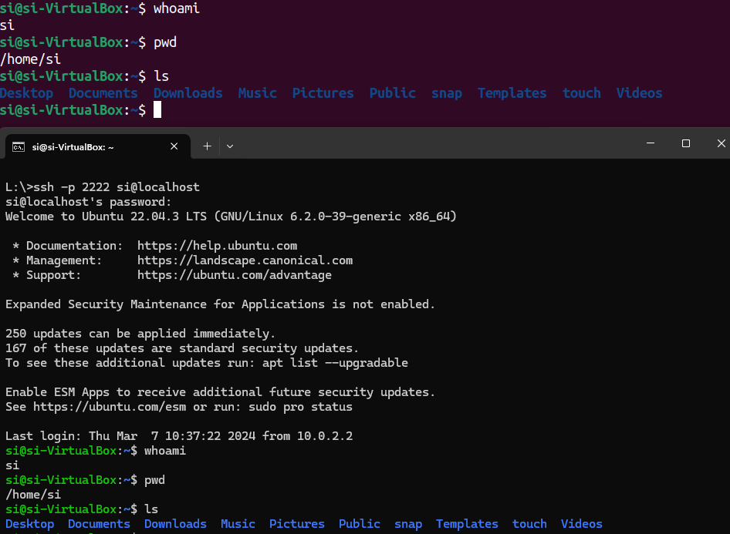
Otro comando muy interesante es SCP que trabaja sobre el protocolo SSH. Nos va a permitir hacer un intercambio de información entre dos computadoras. Para ello vamos a crear un archivo en nuestra máquina virtual Ubuntu y vamos a copiarlo en nuestro PC.
scp -P 2222 si@localhost:/home/si/scp.txt L:\Escritorio
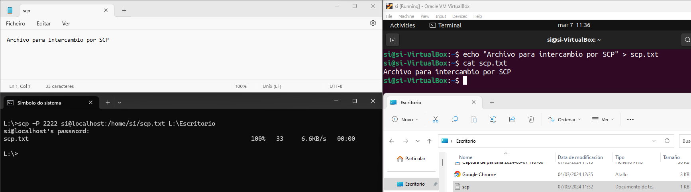
Es importante mencionar que este proceso es bidireccional y nos permite transferir archivos desde nuestro PC a nuestra MV.
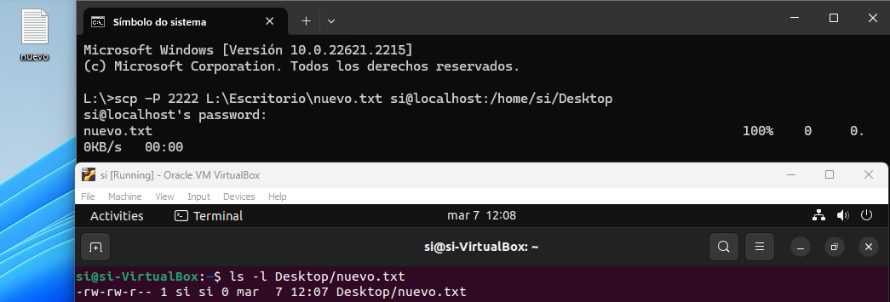
Si queremos conectarnos a la Kali el proceso es análogo a lo anterior. La MV de Kali por defecto ya trae instalado un servidor SSH por lo que es necesario iniciarlo únicamente.
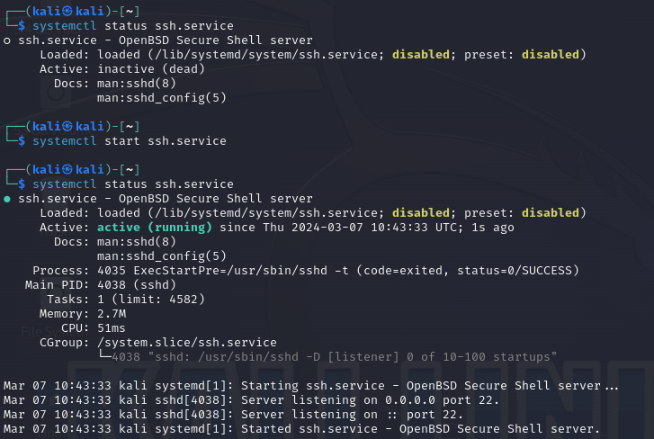

Otra propuesta muy interesante es el uso de una conexión SSH con nuestra máquina virtual a través de VScode que nos va a hacer mucho más sencillo el trabajo de establecer la conexión y editar archivos en nuestra máquina virtual. Para ello existen diferentes extensiones muy utilizadas de VScode, una de ellas es la que se va a utilizar a continuación y se llama Remote-SSH.
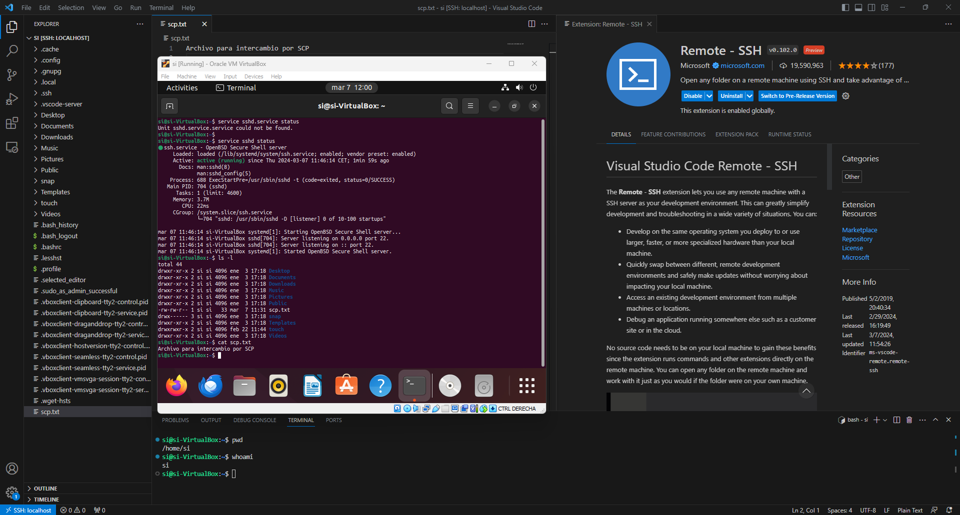

7.4 Configurar un LAMP
Un servidor es una computadora o sistema informático que proporciona recursos, datos, servicios o programas a otros dispositivos o sistemas, conocidos como clientes, a través de una red. Los servidores pueden realizar una variedad de funciones, como almacenamiento de archivos, gestión de impresión, procesamiento de bases de datos, alojamiento de sitios web y muchos otros servicios.
Un servidor web es un tipo específico de servidor que se utiliza para alojar sitios web y servir contenido web a los usuarios a través de Internet. Uno de los servidores web más populares y ampliamente utilizados es Apache HTTP Server, comúnmente conocido como Apache. Apache es un servidor web de código abierto y multiplataforma que es ampliamente utilizado en la mayoría de los sistemas operativos, incluidos Linux, Unix, Windows y otros.
LAMP es un acrónimo que se refiere a un conjunto de software que se utiliza comúnmente para alojar sitios web dinámicos y aplicaciones web. LAMP representa:
- Linux: El sistema operativo base para el servidor.
- Apache: El servidor web que maneja las solicitudes de los clientes y sirve páginas web.
- MySQL (o MariaDB): Un sistema de gestión de bases de datos relacionales (RDBMS) que almacena y organiza los datos del sitio web.
- PHP (o Perl o Python): Lenguaje(s) de programación que se utilizan para desarrollar aplicaciones web dinámicas y generar contenido dinámico en las páginas web.
La combinación de estos cuatro componentes (Linux, Apache, MySQL/MariaDB y PHP/Perl/Python) forma una plataforma robusta y popular para el desarrollo y la implementación de aplicaciones web dinámicas y sitios web. LAMP es conocido por ser de código abierto, flexible, escalable y compatible con una amplia gama de tecnologías y sistemas operativos. Para su instalación tenemos que lanzar los comandos:
si@si-VirtualBox:~$ sudo apt install -y apache2
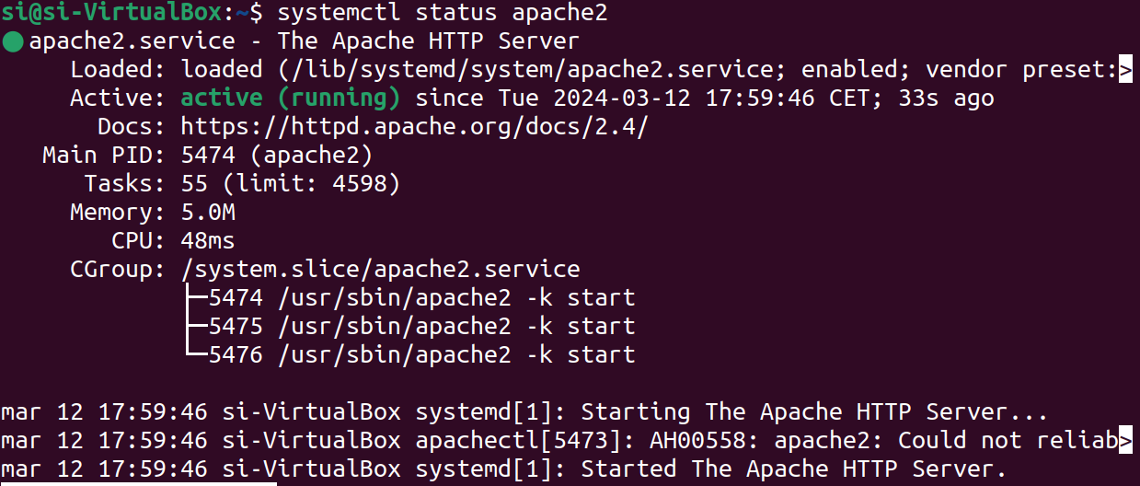
A continuación accedemos a la URL: localhost:80
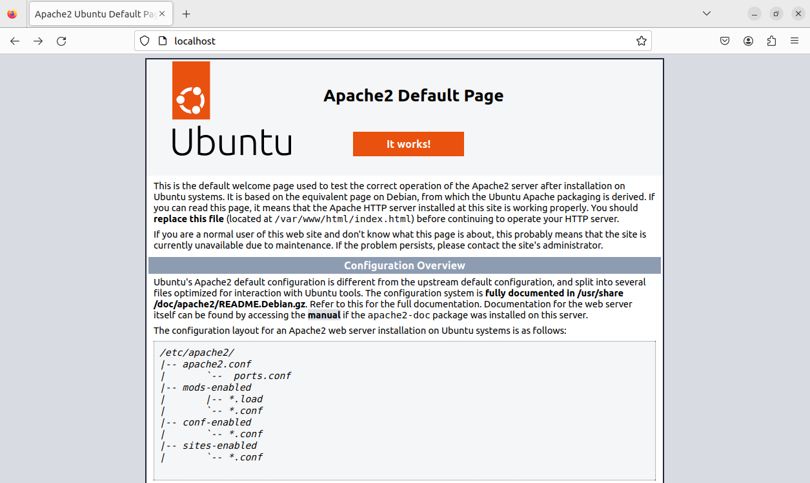
Llegados a este punto instalamos el sistema gestor de Base de datos, en nuestro caso mysql.
si@si-VirtualBox:~$ sudo apt install -y mysql-server mysql-client
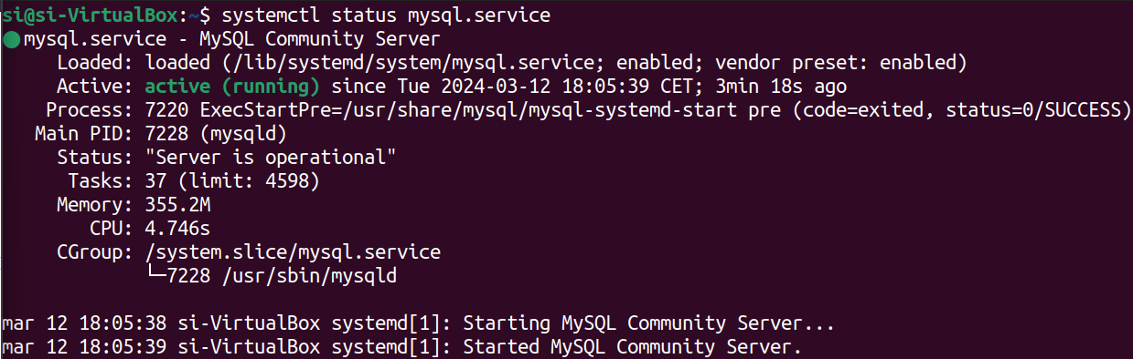
El mysql-client nos va a permitir acceder a la base de datos que tenemos instalada como root. La contraseña por defecto del usuario root de la base de datos (no es el mismo que el usuario root de nuestra máquina) es root.
No corresponde al propósito de esta práctica explicar los siguientes comandos así que simplemente nos vamos a limitar a ejecutarlos.
SELECT user,authentication_string,plugin,host FROM mysql.user;
ALTER USER 'root'@'localhost' IDENTIFIED WITH mysql_native_password BY '1234';
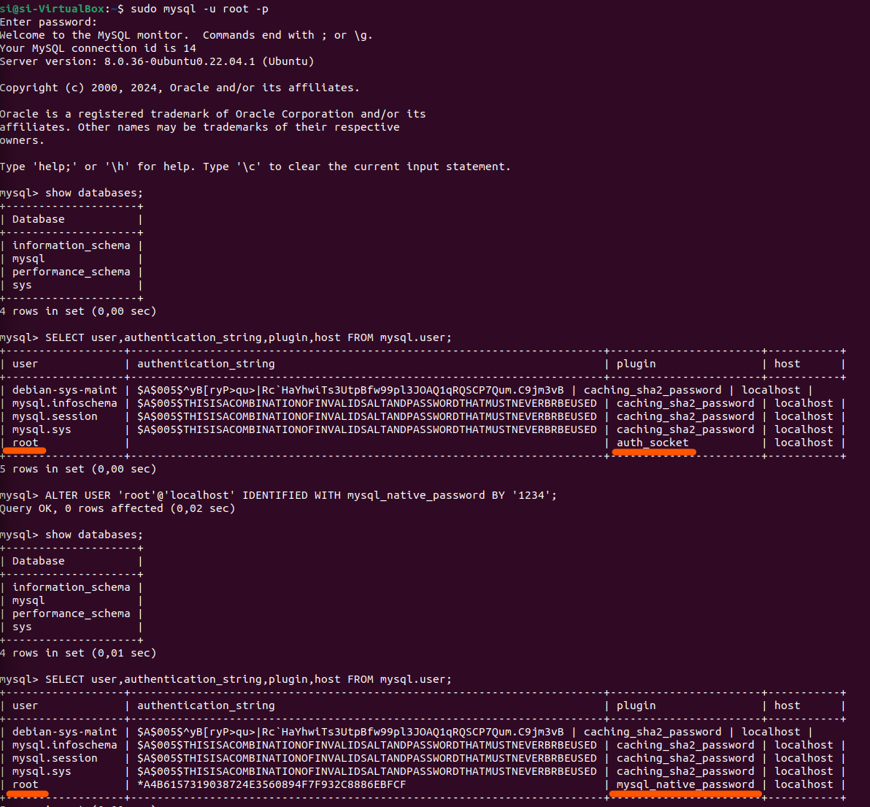
Instalamos a continuación php y las librerías de conexión de php con apache y mysql.
si@si-VirtualBox:~$ sudo apt install -y php libapache2-mod-php php-mysql
Por último instalamos phpmyadmin para visualizar la base de datos y seleccionamos apache2 antes de darle a ok.
si@si-VirtualBox:~$ sudo apt install -y phpmyadmin
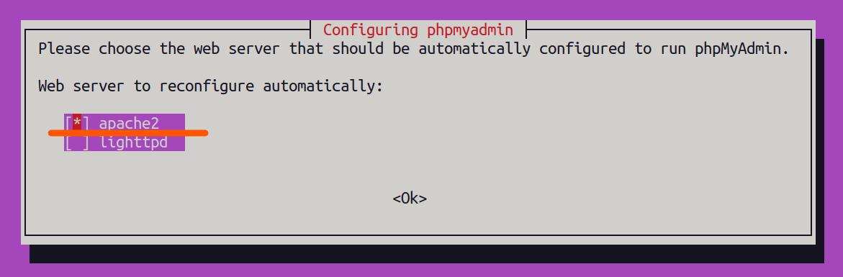
Le damos a yes y ponemos la contraseña 1234.
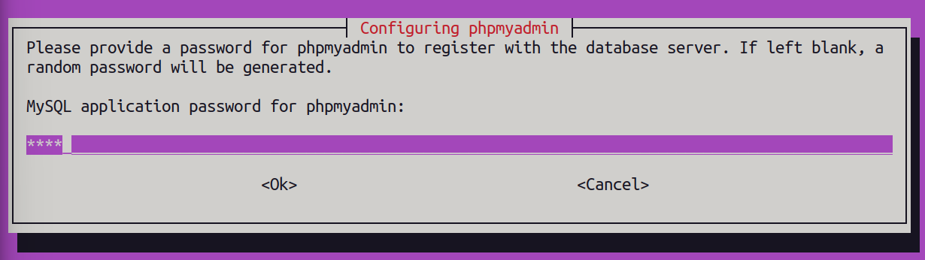
A continuación vamos al navegador y insertamos la URL: http://localhost/phpmyadmin/
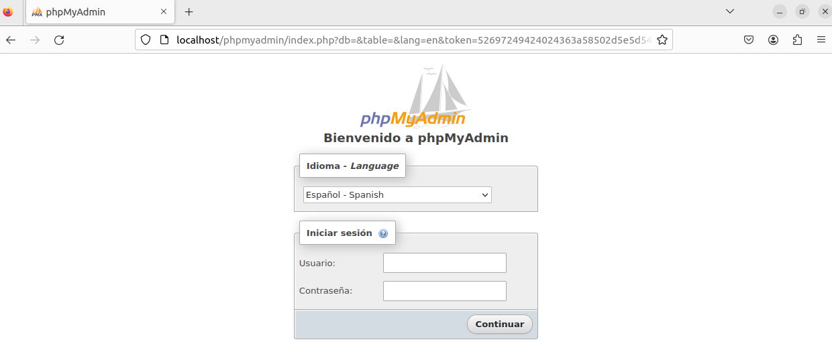
Accedemos con root:1234

7.5 Configuración de una red interna de varias máquinas
Vamos a configurar un entorno como el siguiente, en el cual tendremos dos máquinas.
- La primera tendrá dos adaptadores de red (es decir, dos tarjetas). La primera será una tarjeta NAT que permitirá salida a Internet y la segunda será un adaptador en Red interna NAT. Esta red permitirá que nos comuniquemos con nuestro servidor de páginas web.
- Por otra parte, tendremos un servidor Apache con una única tarjeta en Red interna NAT que permitirá la comunicación entre la primera máquina y esta. La función de este servidor es mostrarnos la página web.
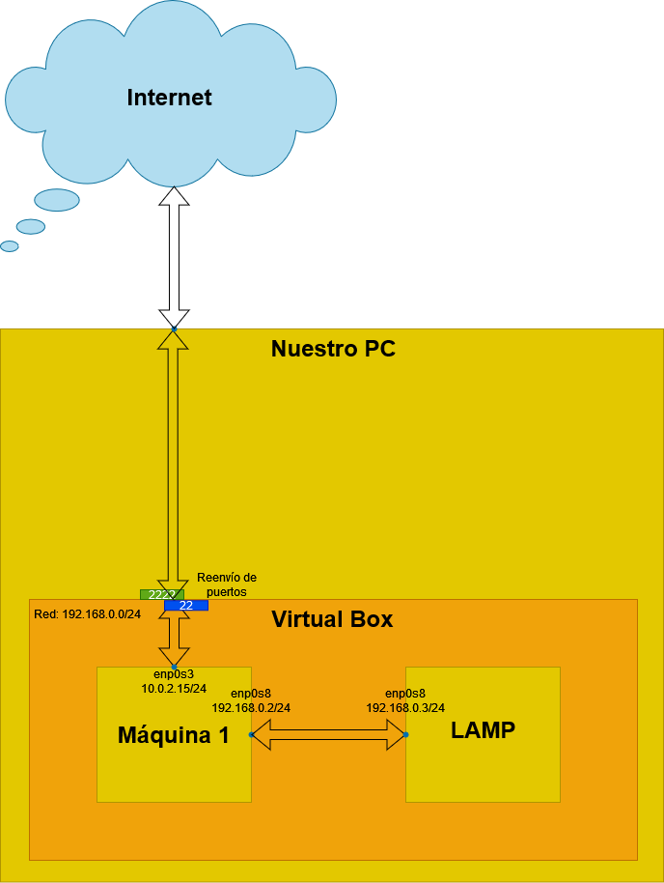
Lo primero de todo será tener las dos máquinas y añadir en la máquina uno un segundo adaptador:
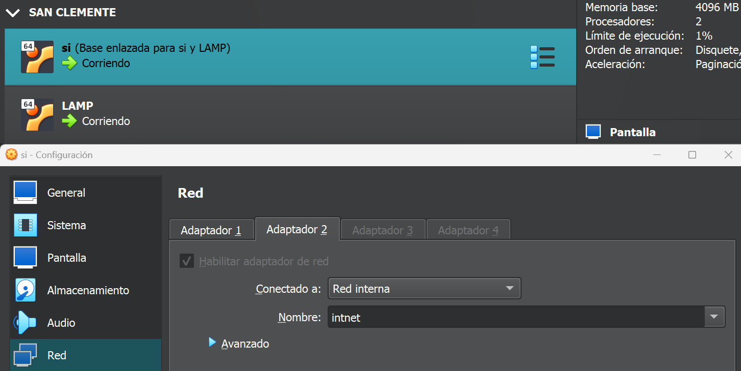
Una vez tenemos esta configuración de tarjetas de red vamos a ver la configuración que tienen. Para esta práctica no vamos a utilizar ni un servidor DHCP ni DNS. Esto quiere decir que tendremos que configurar IPs estáticas, es decir, estas nunca cambiarán.
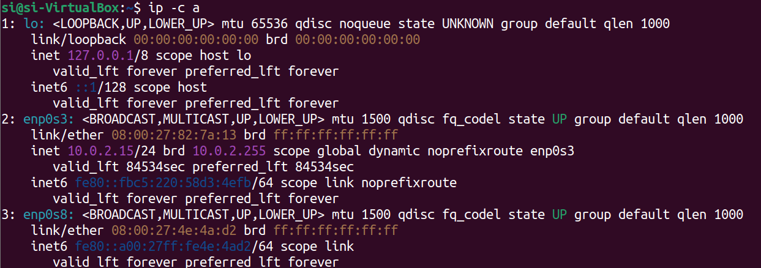
Lo siguiente que vamos a hacer es una configuración estática de la IP. Para ello iremos a la ruta /etc/netplan/01-network-manager-all.yaml y escribiremos lo siguiente:

máquina 1 | LAMP
# Let NetworkManager manage all devices on this system  network:  version: 2  renderer: NetworkManager  ethernets:  enp0s8:  dhcp4: no  addresses:  - 192.168.0.2/24  routes:  - to: default  via: 192.168.0.1 | # Let NetworkManager manage all devices on this system  network:  version: 2  renderer: NetworkManager  ethernets:  enp0s8:  dhcp4: no  addresses:  - 192.168.0.3/24  routes:  - to: default  via: 192.168.0.1

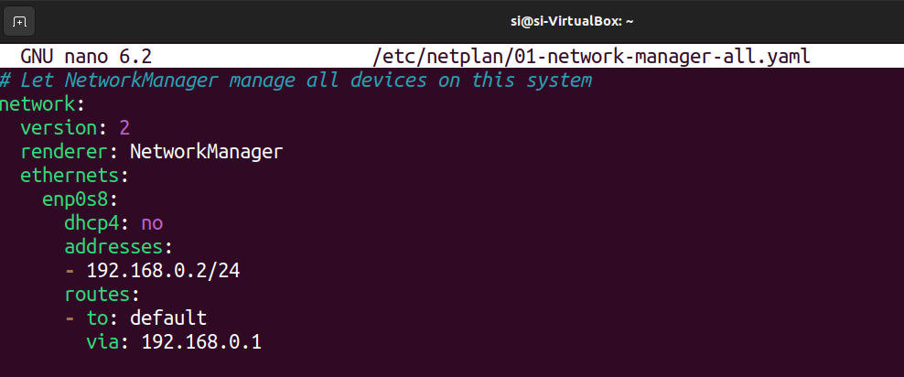
A continuación ejecutamos el comando sudo netplan try y reiniciamos la máquina para ver que se han aplicado las configuraciones.
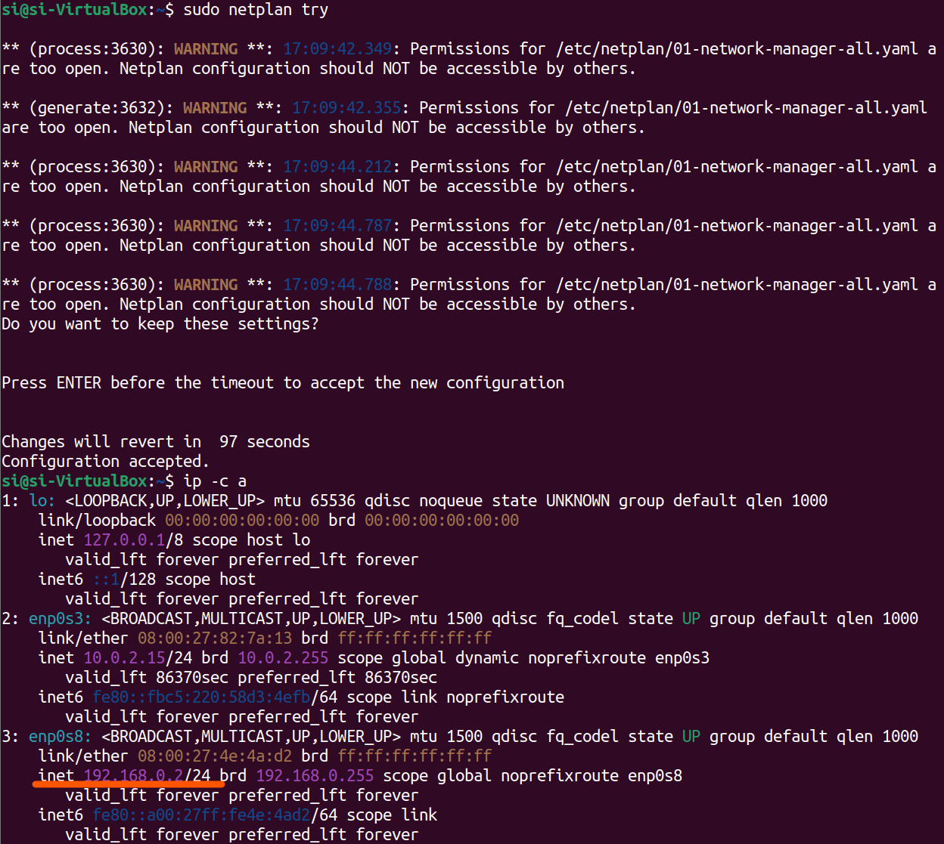
El proceso a realizar en el LAMP es análogo a este con los datos de la tabla anterior. Actualmente tenemos en la ruta /var/www/html una página web en php corriendo. Previamente a todo, el objetivo es ver si podemos hacer ping entre las máquinas, lo que nos dirá que tenemos comunicación. Como podemos ver a continuación, existe comunicación entre las máquina y solo la máquina si puede acceder a internet.

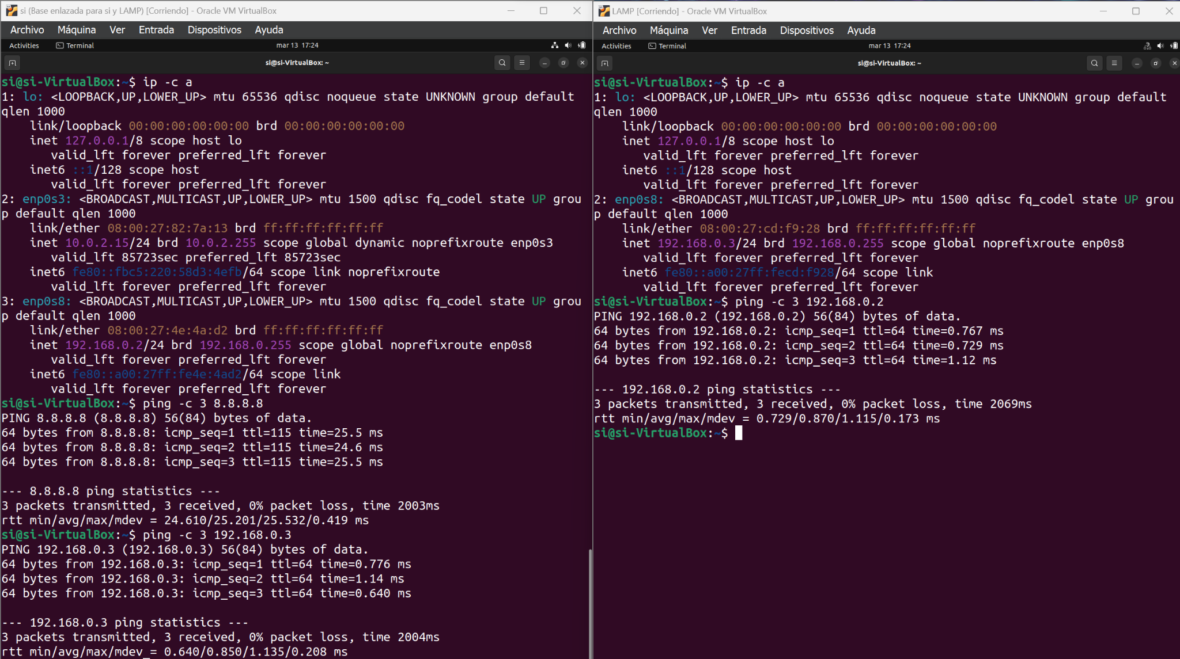

Lo que vamos a hacer a continuación va a ser ir a firefox y buscamos en la máquina si con la ip del servidor la página web y como podemos ver se nos muestra, por lo que hay comunicación entre ellas.

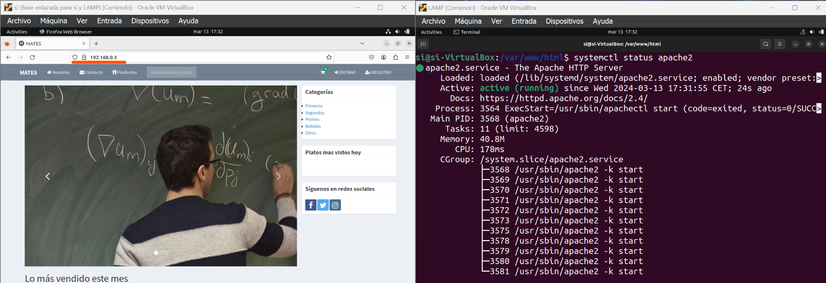

Como punto a mayores, es conveniente decir que hemos configurado IPs estáticas, por lo que no van a cambiar y así evitamos usar un servidor DHCP. En cualquier caso, también con el objetivo de simplificar al máximo esta práctica no hemos utilizado un servidor DNS por lo que tenemos que especificar la IP del servidor al que queremos acceder. Para mejorar esto vamos a editar el fichero /etc/host en nuestras dos máquinas y así podremos especificar un par nombre:ip que nos permitirá no tener que especificar la IP concreta.
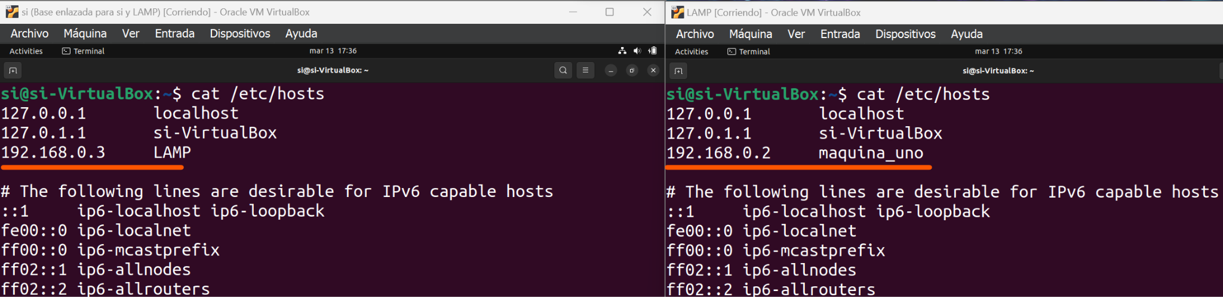

Este proceso nos permite crear este par ip:alias sin tener que configurar un servidor DNS, por lo que en este punto tenemos todo el entorno montado.

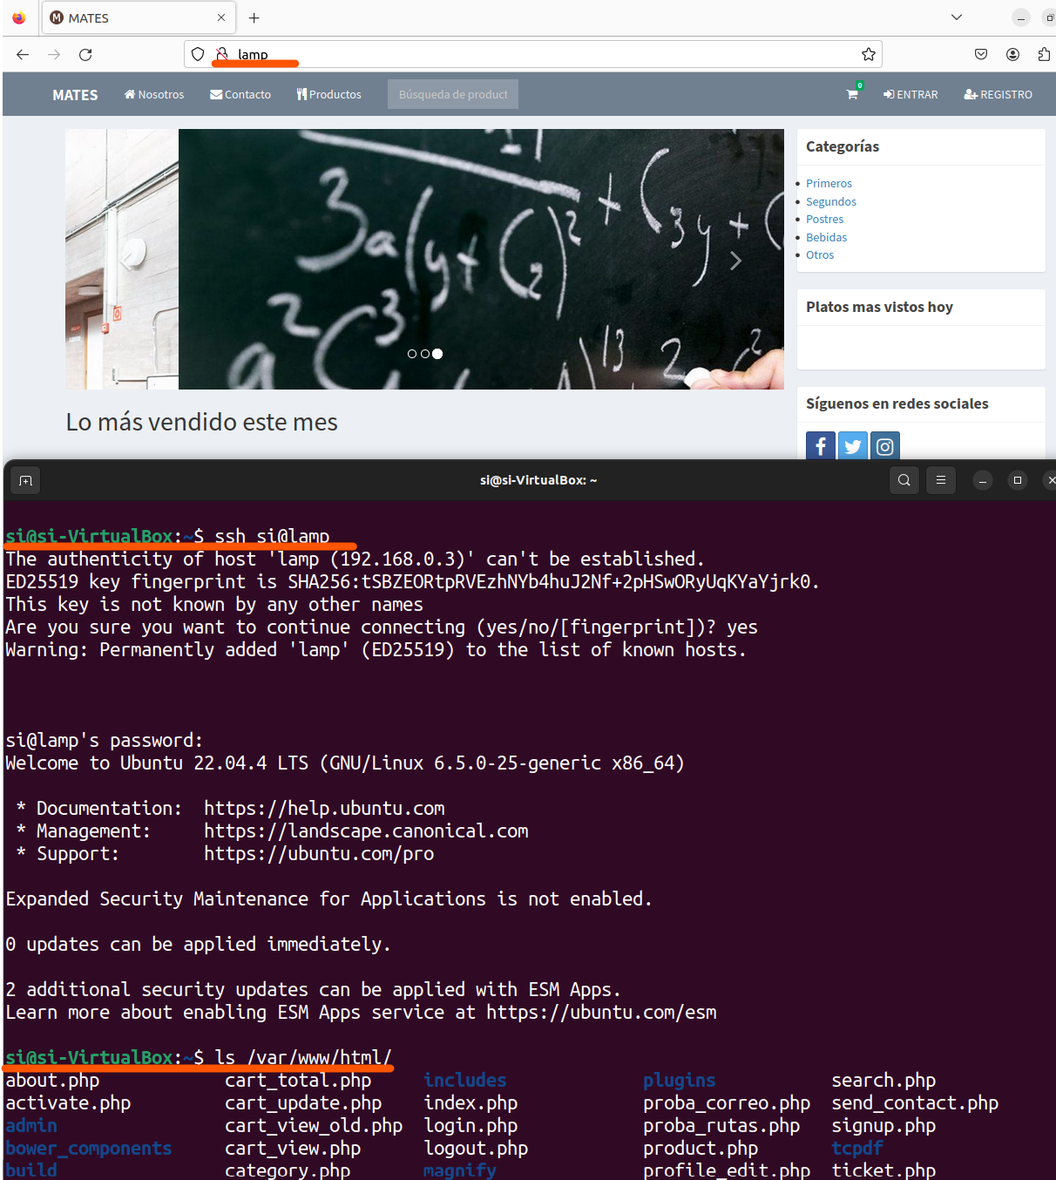

8. Gestión de paquetes y librerías
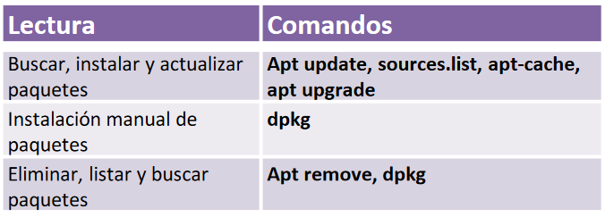

Con gestión de paquetes en Linux nos referimos al método para instalar y mantener el software en los sistemas Linux. En Linux el software tiene cambios y actualizaciones periódicas por lo que existen una serie de herramientas de gestión de paquetes donde figuran todos los ficheros propios de un programa y será esta herramienta quien se encargará de hacer las modificaciones necesarias para mantener el Software funcionando.

Un paquete es la unidad básica de un sistema de gestión de paquetes (extensión .deb o .rpm en función de la distribución Linux) y va a contener los ficheros relativos de una herramienta concreta. En definitiva, un paquete contiene los ficheros y metadatos necesarios para actualizar y mantener un programa en nuestro sistema.

Estos repositorios donde se almacena el contenido de los paquetes están mantenidos por la propia distribución de Linux.

8.1 Buscar, instalar y actualizar paquetes
Lo primero que hacemos es hacer uso del comando sudo apt update, el cual permite actualizar los repositorios de paquetes que tenemos añadidos a nuestro sistema Ubuntu.

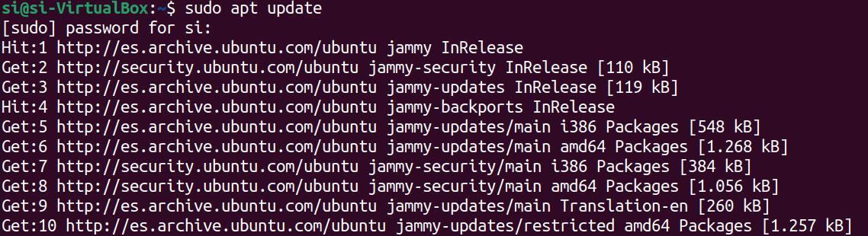

Los repositorios de paquetes que tenemos añadidos en nuestro sistema y que podemos consultar con el anterior comando están en el fichero /etc/apt/sources.list.
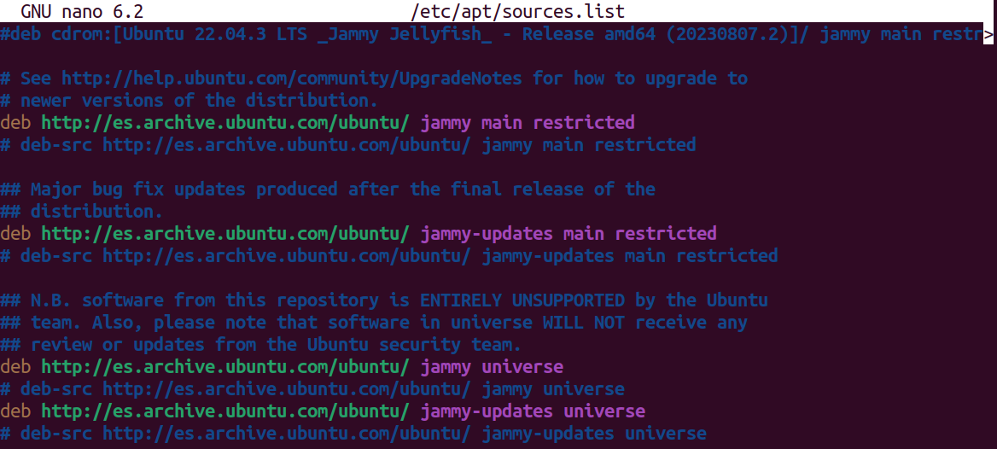

También puedo buscar si un paquete está en alguno de los repositorios que tengo configurados en mi equipo. Para ello hago uso del comando apt-cache search ___.
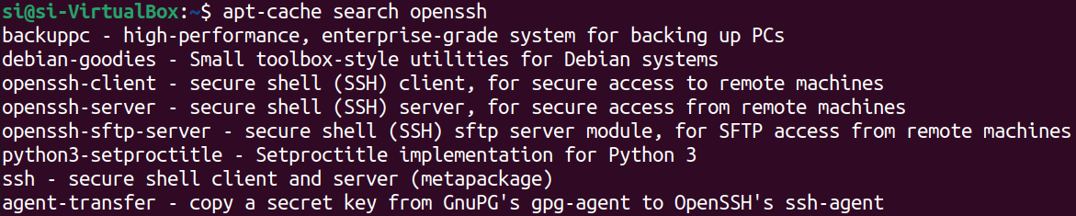
Por otra parte, si nosotros tenemos un paquete que existe en alguno de los repositorios de nuestro sistema podemos instalarlo haciendo uso del comando apt-install.
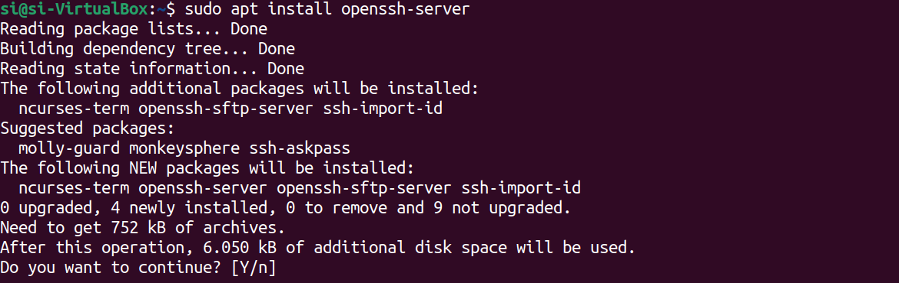
Podemos ver en la imagen anterior como la instalación de este paquete requiere la instalación de otros tres paquetes que son las dependencias de este paquete que queremos añadir.
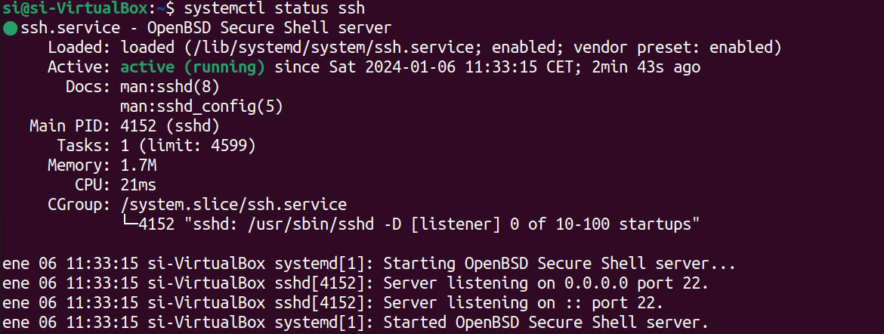

8.2 Instalación manual de paquetes
Existen ocasiones en las que queremos instalar paquetes que no están disponibles en los repositorios de nuestro sistema. En este caso procedemos a una instalación manual.
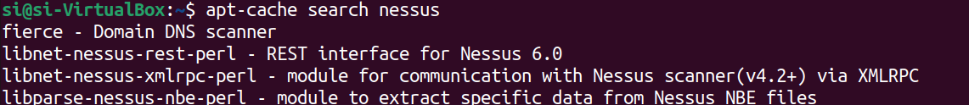
Procedemos a la descarga del paquete de ficheros .deb.
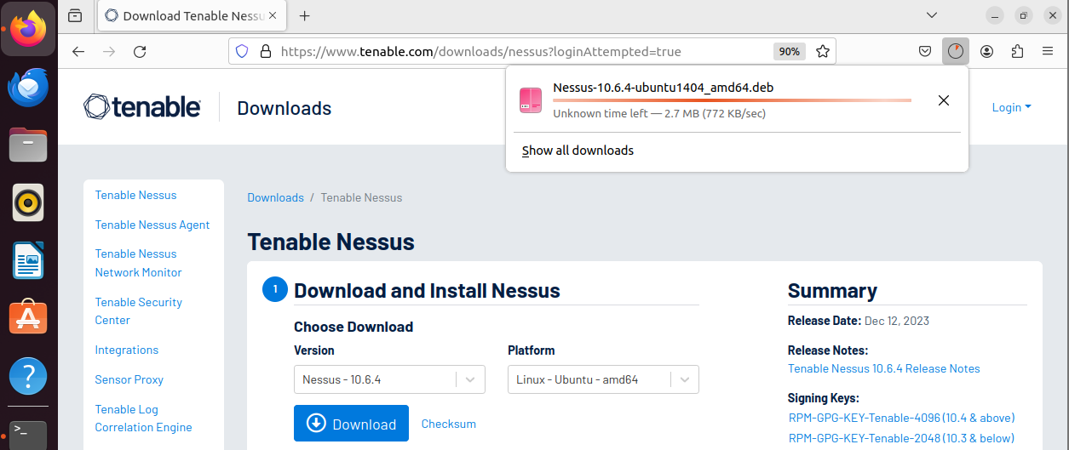
Nos dirigimos a descargas y con el comando dpkg nos encargamos de instalarlo. Este comando es una herramienta de gestión de paquetes en sistemas operativos basados en Debian, como Ubuntu. Permite instalar, desinstalar y gestionar paquetes de software en el sistema. Ejemplo: sudo dpkg -i Nombre.deb
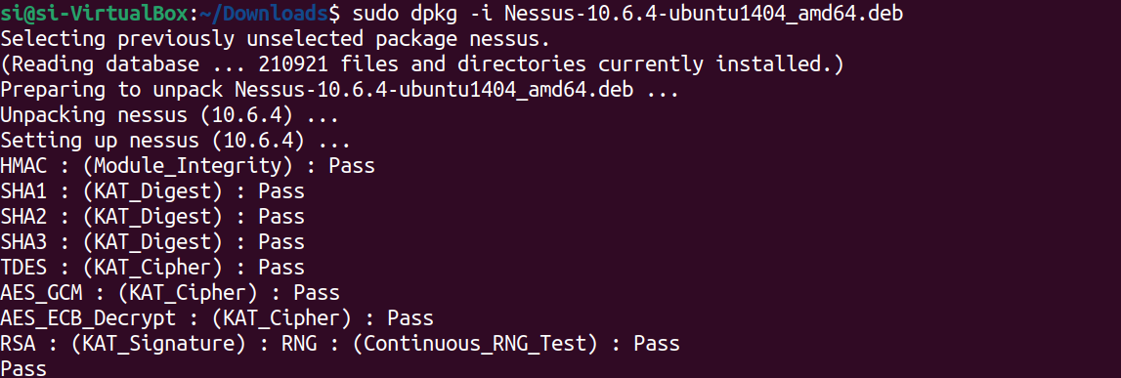
Iniciamos el servicio y nos dirigimos a la URL que se nos indica.
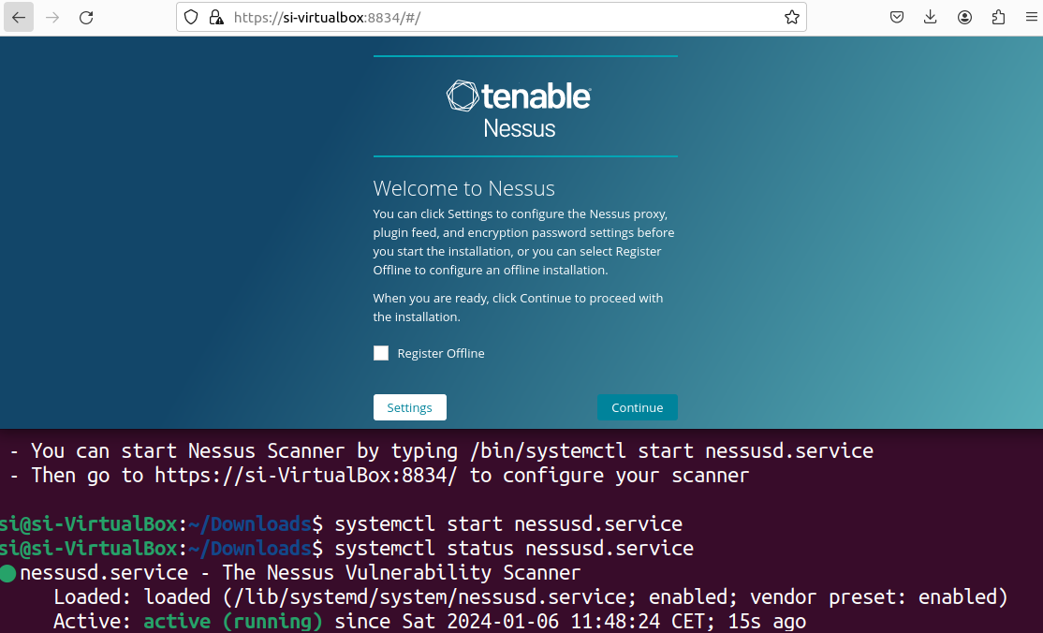

8.3 Eliminar, listar y buscar paquetes ya instalados
Vamos a proceder a desinstalar el paquete nessus con sudo apt remove nessus.
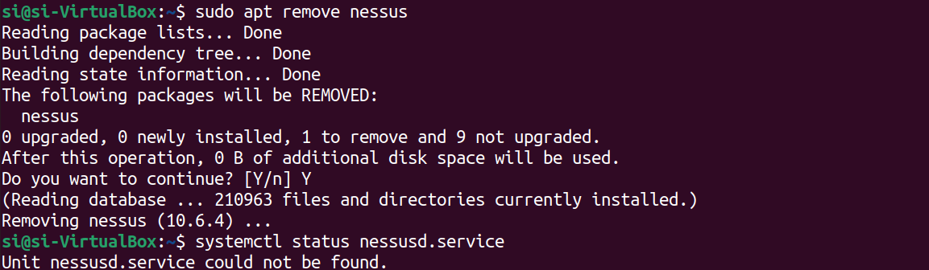
Por otra parte, tenemos otro comando muy interesante que es sudo apt upgrade, el cual actualiza tanto paquetes como dependencias a la última versión disponible en el repositorio.
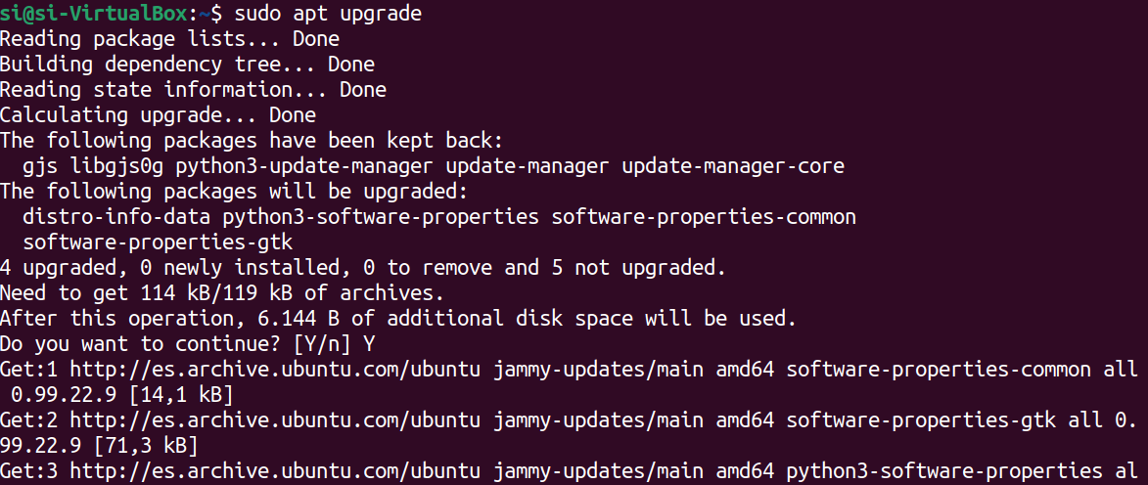
También podría darse el caso de actualizar un paquete ya instalado. Para ello haríamos el mismo proceso de instalación que con Nessus.
Podemos ver todo el software instalado en el sistema con dpkg -l:
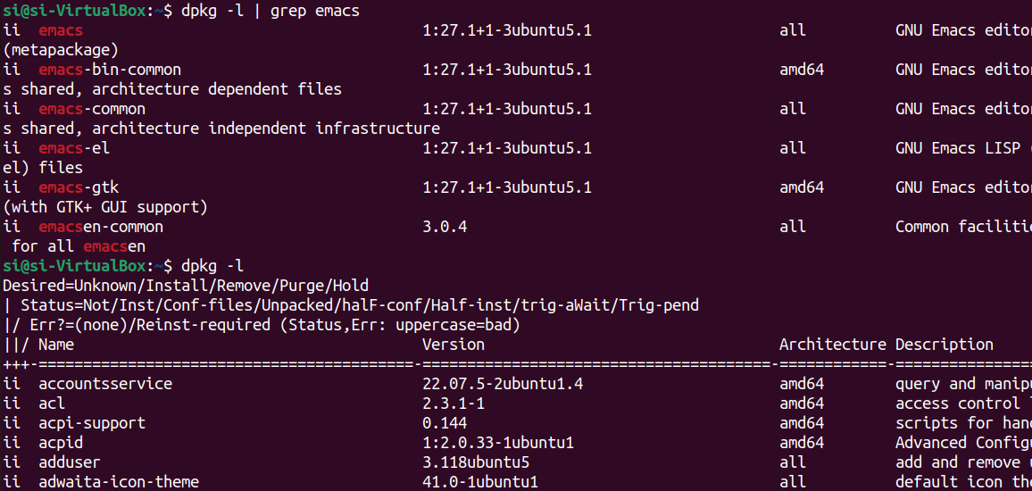
Y también podemos ver información propia de los metadatos de un paquete con dpkg -s nombre. Conseguiremos la misma salida haciendo un apt show nombre.
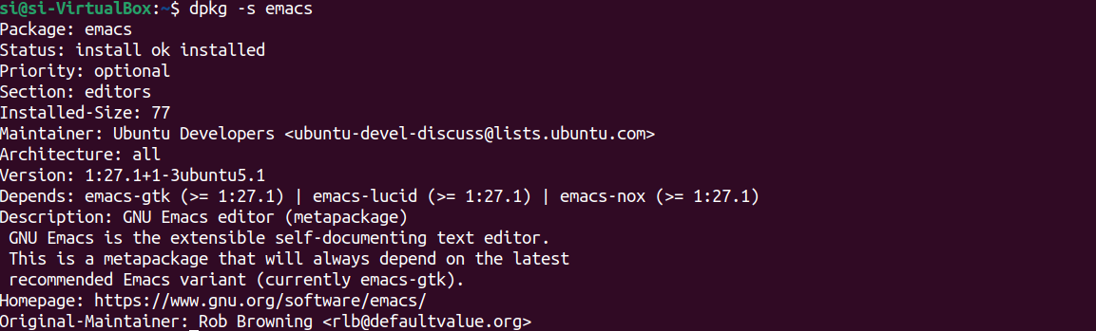
También puedo ver que paquete es responsable de la instalación de un fichero concreto con el comando dpkg -S nombre.
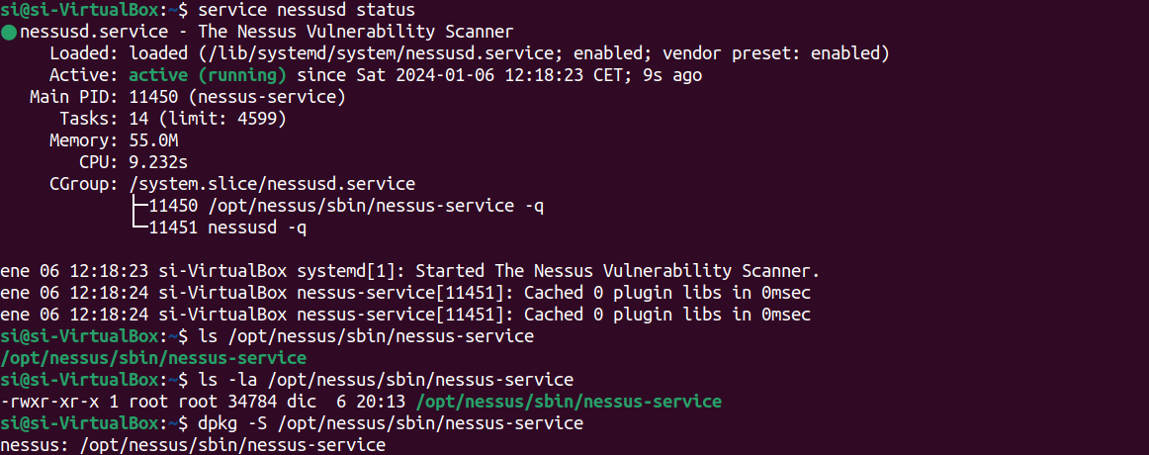

8.4 Actualizar la distribución de Linux
Una cosa interesante que debemos tener en cuenta es que un sistema Linux está formado por diferentes componentes de software. Uno de ellos son los programas en espacio de usuario que hemos aprendido a instalar, eliminar y actualizar en las secciones anteriores. Sin embargo, hay otro componente software muy importante del que no hemos hablado, el kernel de Linux.
A medida que la tecnología avanza, los desarrolladores aplican parches y actualizaciones para el kernel de Linux. Estos parches pueden mejorar la seguridad, añadir funcionalidades o incluso mejorar la velocidad de funcionamiento del sistema operativo.
Si utilizas un sistema operativo Linux como Ubuntu, es una buena idea comprobar y actualizar el kernel regularmente. Para ello, podemos seguir el siguiente proceso:
1. Comprobamos cuál es la versión actual del kernel. Para ello, ejecutamos el comando: uname -sr
2. Actualizamos los repositorios de paquetes: sudo apt update
3. Actualizamos el kernel: sudo apt dist-upgrade
4. Reiniciamos la máquina: sudo reboot
5. Podemos comprobar la nueva versión con el comando: uname -sr
El comando sudo apt dist-upgrade realiza también todas las funciones que incluye el comando sudo apt upgrade

8.5 Añadir nuevos repositorios de paquetes
Aunque no es una práctica recomendada por cuestiones de seguridad, si es posible añadir nuevos repositorios a nuestra máquina. Vamos a añadir otro repositorio empleado en la distribución Kali-Linux.
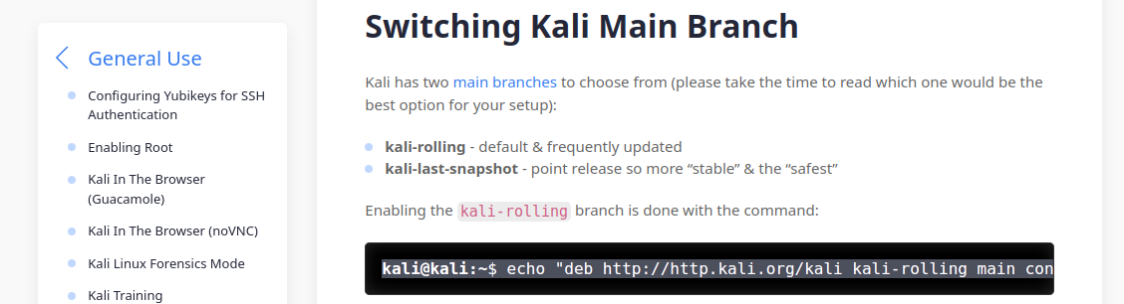
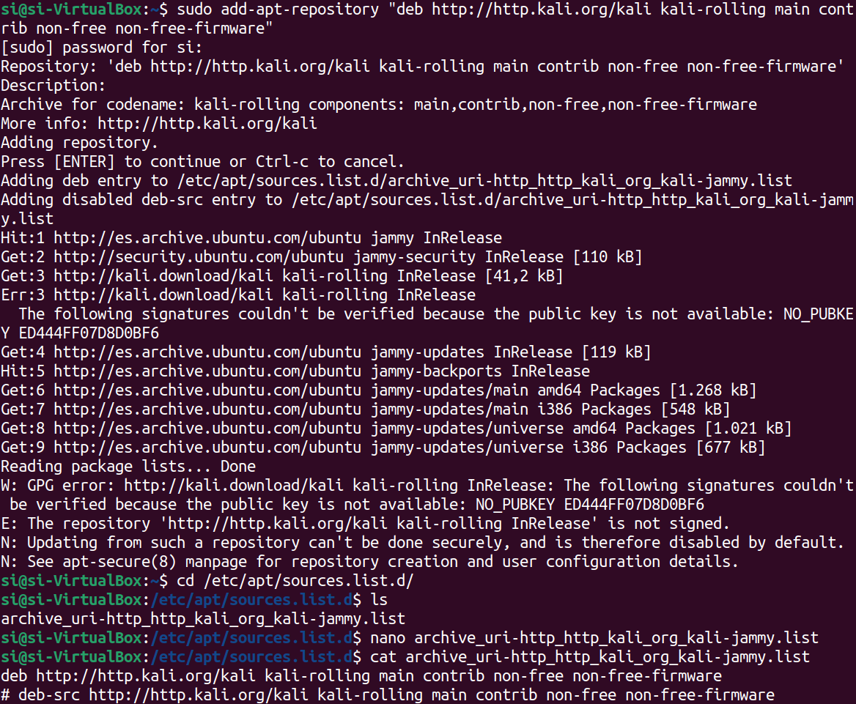

9. El entorno en Linux
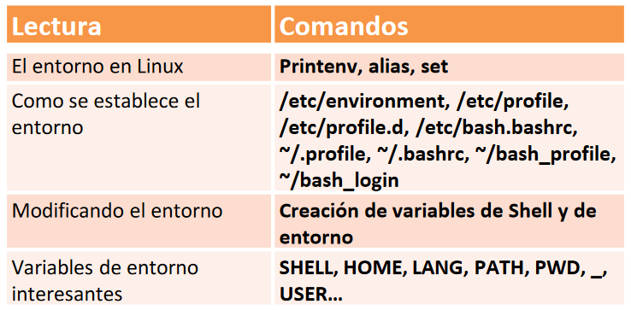

9.1 El entorno en Linux
Linux es un sistema operativo de código abierto basado en el kernel de Linux. Su entorno es conocido por su estabilidad, seguridad, y flexibilidad. Además, ofrece una amplia variedad de distribuciones, como Ubuntu, Fedora, Debian, CentOS, entre otras, cada una con sus propias características y enfoques.
Entorno de Linux:
- Kernel: El kernel de Linux es el núcleo del sistema operativo. Se encarga de gestionar los recursos del hardware, la memoria, el sistema de archivos y las comunicaciones entre el software y el hardware.
- Sistema de archivos: Linux utiliza un sistema de archivos jerárquico con una estructura de directorios que incluye directorios como /bin (binarios del sistema), /etc (configuración del sistema), /home (directorios de usuarios), /var (datos variables), y otros.
- Shell: Linux utiliza shells para interactuar con el sistema. Bash (Bourne Again SHell) es uno de los shells más comunes y estándar en la mayoría de las distribuciones. Otros ejemplos incluyen Zsh, Fish y Dash.
- Interfaces gráficas y de línea de comandos: Linux puede ejecutarse en modo gráfico o en modo de línea de comandos. Las interfaces gráficas como GNOME, KDE y Xfce ofrecen entornos de escritorio, mientras que la línea de comandos proporciona una interfaz más directa y potente.
- Paquetes y gestores de paquetes: Las distribuciones de Linux utilizan sistemas de gestión de paquetes para instalar, actualizar y eliminar software. Ejemplos incluyen apt (Debian/Ubuntu), yum/dnf (Fedora/RHEL), y pacman (Arch Linux).
Variables de entorno en Linux: Las variables de entorno son valores dinámicos que afectan el comportamiento de los procesos en un sistema. En Linux, estas variables se almacenan en el entorno del sistema y pueden ser accedidas por los programas en ejecución. Algunas variables de entorno comunes incluyen:
- PATH: Especifica los directorios donde el sistema busca ejecutables. Cada directorio está separado por dos puntos (:).
- HOME: Indica la ruta del directorio personal del usuario.
- USER: Representa el nombre del usuario actual.
- SHELL: Especifica el intérprete de comandos predeterminado para el usuario.
- LANG y LC_*: Establecen la configuración regional y de idioma del sistema.
Una forma de poder ver las variables de entorno es con el comando printenv. Otro comando de interés es set que a mayores de las variables de entorno muestra funciones propias del sistema.
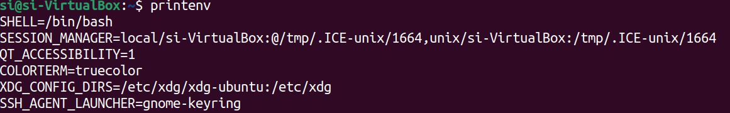
También puedo ver el contenido de una variable simplemente $echo nombre_variable.

9.2 Como se establece el entorno
Tenemos una serie de ficheros que llevan a cabo la configuración del entorno.
El archivo /etc/environment en sistemas Linux es un archivo de configuración que se utiliza para definir variables de entorno de forma global para todos los usuarios del sistema. Este archivo es leído por el sistema durante el inicio del sistema y establece las variables de entorno para todas las sesiones de usuario.
El archivo /etc/profile se utiliza para establecer configuraciones y variables de entorno globales para todos los usuarios del sistema. Contiene comandos y configuraciones que se ejecutan cada vez que un usuario inicia sesión en el sistema.
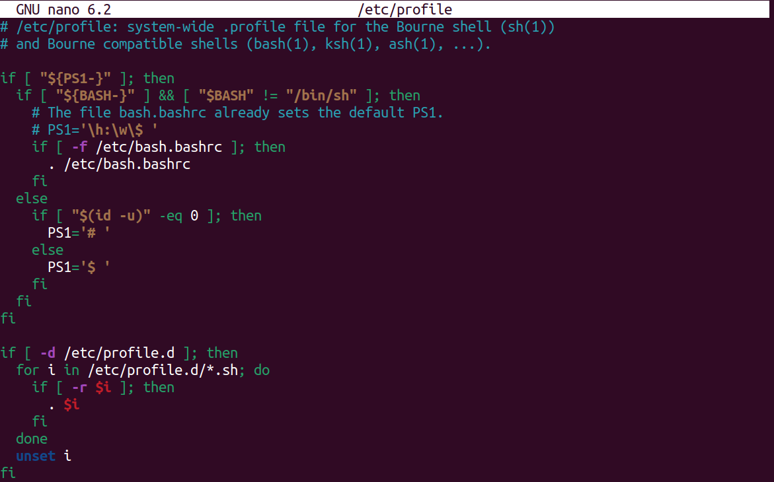
No se considera una buena práctica realizar modificaciones directamente sobre este fichero. Si se quiere añadir una nueva variable es recomendable crear el script necesario en /etc/profile.d. Estos scripts se ejecutan cuando realizamos una nueva sesión con login.
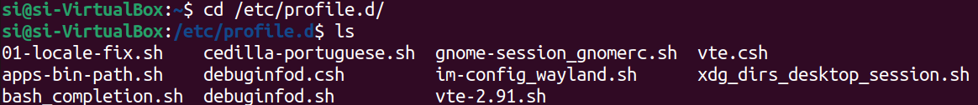
El archivo /etc/bash.bashrc es un script de inicio global para el shell Bash en sistemas basados en Unix y Linux. Su propósito principal es proporcionar configuraciones y funciones por defecto para todos los usuarios del sistema que utilizan Bash como su shell. A diferencia del anterior, estas variables se ejecutarán en una shell con sin necesidad de login.
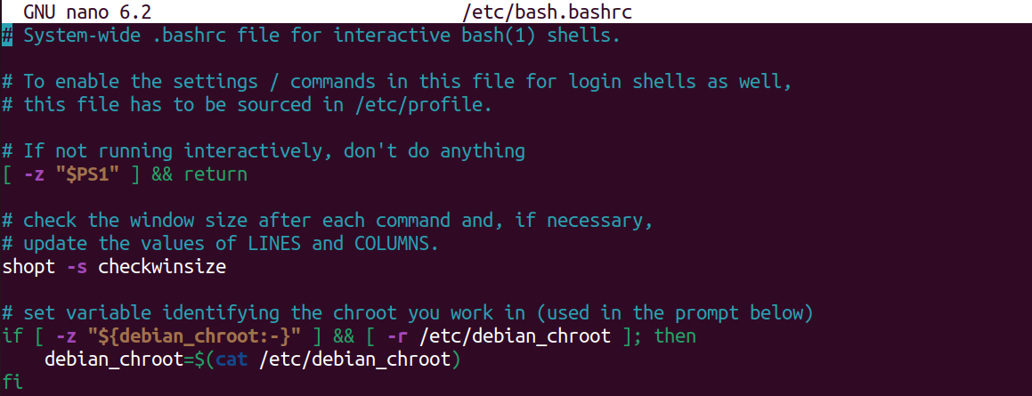

Estos son los ficheros que afectan a todo el sistema y a todos los usuarios. Por otra parte, los archivos de configuración a nivel de usuario que se utilizan para personalizar el entorno de shell Bash para usuarios específicos. Cada uno de ellos tiene un propósito particular en el ciclo de vida de una sesión de Bash:

~/.profile: Propósito: Este archivo se ejecuta al inicio de sesión y es generalmente utilizado para configuraciones generales de usuario. Puede establecer variables de entorno, configurar el PATH, y realizar otras acciones relacionadas con el inicio de sesión.
~/.bash_login: Propósito: Este archivo se ejecuta después de ~/.profile sí existe. Sin embargo, su uso no es tan común en comparación con ~/.bashrc y a menudo se omite en favor de otros archivos de perfil.
~/.bashrc: Propósito: Este archivo se ejecuta cada vez que se inicia una nueva instancia de Bash (interactiva o no). Es utilizado para configurar preferencias de usuario, personalizar el prompt, definir alias y funciones, y más.
~/.bash_logout: Propósito: Este archivo se ejecuta al cerrar una sesión de Bash. Puede contener acciones de limpieza o tareas que deben realizarse antes de salir.

A modo de resumen podemos decir que:
Ficheros con aplicación a todo el sistema (todos los usuarios del sistema)
- /etc/enviroment → Fichero específico para la definición de variables de entorno. No puede contener scripts. Se ejecuta al iniciar el sistema.
- /etc/profile → Permite definir variables de entorno y scripts, aunque no es apropiado modificar este fichero directamente (debe crearse un nuevo fichero en /etc/profile.d). Se ejecuta en shells con login. /etc/profile.d es quien contiene scripts que se ejecutan en shells con login.
- /etc/bash.bashrc → Permite definir variables de entorno y scripts que estarán disponibles para programas iniciados desde la shell bash. Las variables que se definan en este fichero no van a estar disponibles para programas iniciados desde la interfaz gráfica. No se ejecuta en shells con login.
Ficheros con aplicación a un usuarios específico
- ~/.profile → Permite definir variables de entorno y scripts. Este fichero se ejecutará al iniciar la sesión de Escritorio o en una shell con login. Las variables afectan a todos los programas ejecutados desde el escritorio gráfico o desde la shell.
- ~/.bashrc → Permite definir variables de entorno y scripts. Se ejecuta cuando se abre la shell sin necesidad de hacer login. Es un fichero especifico de la shell bash, lo que quiere decir que las variables definidas solo afectaran a los programas ejecutados desde bash.
- ~/.bash_profile, ~/.bash_login → Permiten definir variables de entorno y scripts. Se ejecutan cuando se utiliza una shell con login. Son ficheros específicos de bash, lo que quiere decir que las variables definidas solo afectaran a los programas ejecutados desde bash.

9.3 Modificando el entorno
Nosotros podemos crear nuevas variables de entorno en el sistema como en este caso que creamos una nueva variable llamada EDITOR. El problema es que si abrimos otra shell se pierde esta variable ya que estos cambios no son persistentes y solo pertenecen a la sesión de esa Shell.

Por este motivo, en función del alcance que queramos que tengan nuestras variables vamos a tener que modificar unos ficheros u otros.
A continuación, voy a añadir una nueva variable en /etc/enviroment, donde solo se pueden definir variables y no scripts y va a tener alcance de todos los usuarios.
Para que este cambio se aplique es necesario reiniciar el sistema. En resumen, si queremos añadir una variable para todos los usuarios lo hacemos en este archivo.
Si queremos añadir un script que afecte a todos los usuarios vamos a realizarlo en /etc/profile.d si la shell necesita de autenticación y sino en /etc/bash.bashrc.
De todos modos, lo normal es modificar el entorno para un usuario concreto. Nuevamente para un solo usuario tenemos el .profile (pensado para usuarios que se conectan de forma remota) y .bashrc para aquellos usuarios locales.
Vamos a crear nuevas variables de entorno para nuestra propia shell en /etc/bash.bashrc y vamos a emplear el comando profile para que se apliquen los cambios sobre esta shell y no tener que abrir otra nueva.
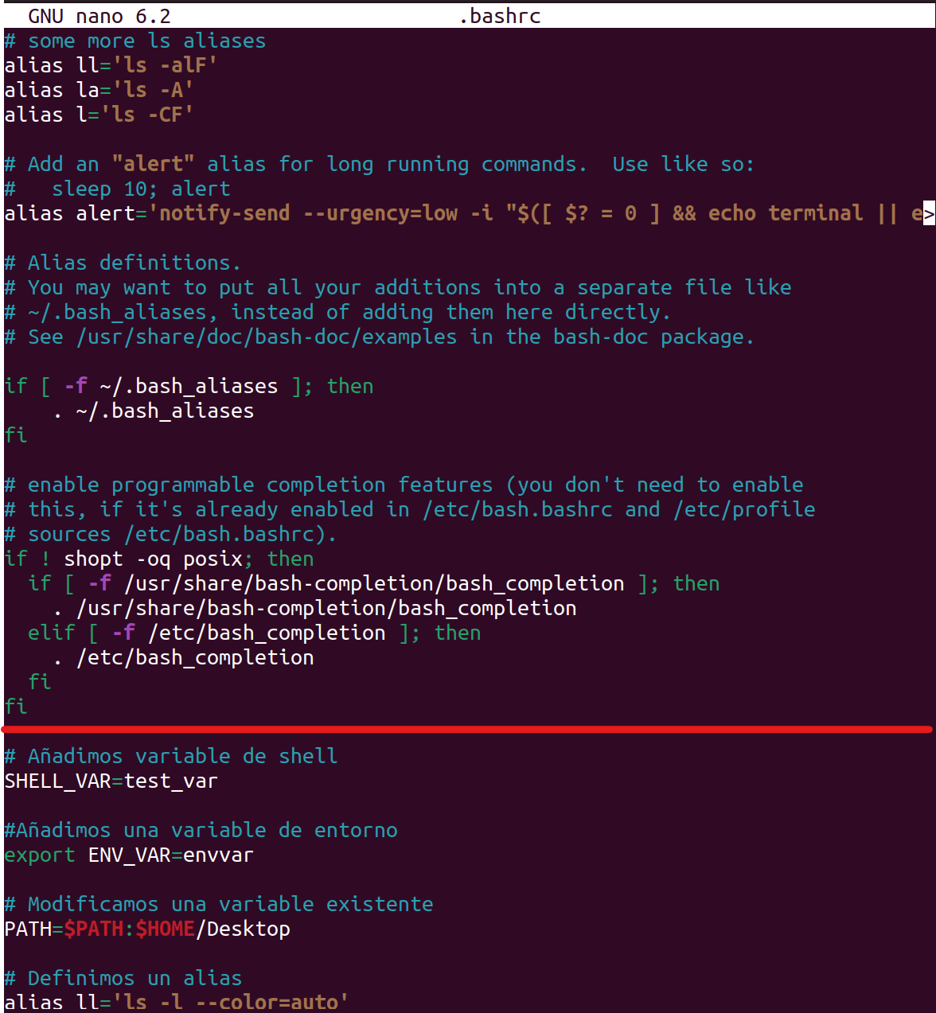
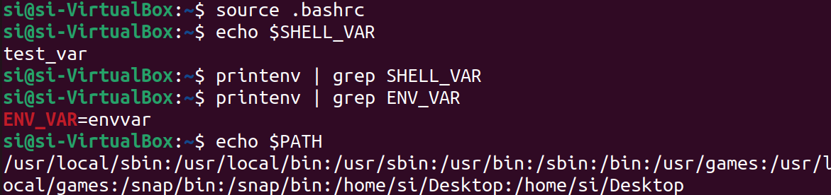

9.4 Variables de entorno interesantes
A continuación se muestra un listado de variables de entorno interesantes.
- SHELL → El nombre de la shell por defecto del usuario.
- HOME → El nombre de la ruta de tu directorio personal.
- LANG / LANGUAGE → Define el conjunto de caracteres y el orden de cotejo de su idioma.
- PATH → Una lista separada por dos puntos de los directorios que se buscan cuando introducimos el nombre de un programa ejecutable.
- PWD → El directorio de trabajo actual.
- _ → Una referencia al programa /usr/bin/printenv (prueba a ejecutar el comando $_)
- USER → Tu nombre de usuario.

10. Dispositivos de almacenamiento externos
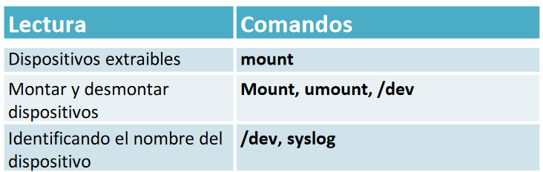

10.1 Dispositivos extraibles
En Linux, montar un dispositivo, como un pen drive (también conocido como memoria USB o unidad flash), significa vincularlo al sistema de ficheros principal para que el sistema operativo pueda acceder a los datos almacenados en el dispositivo. Cuando conectas un pen drive a tu sistema, generalmente se detecta automáticamente, pero para acceder a los archivos, necesitas montarlo en un directorio específico conocido como "punto de montaje". El objetivo es extender el sistema de ficheros del sistema al pen drive.

El comando mount en sistemas basados en Unix y Linux se utiliza para montar sistemas de archivos en dispositivos de almacenamiento. Montar un sistema de archivos permite al sistema operativo acceder a los archivos y directorios presentes en ese sistema de archivos.
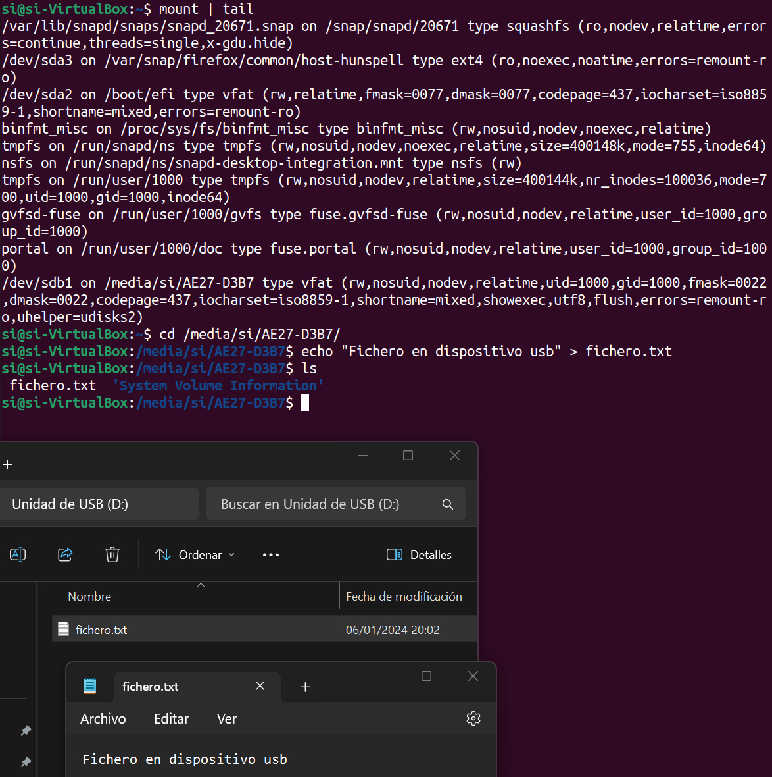
Este proceso que realizamos de forma automática. En primer lugar, vemos que tenemos un nuevo dispositivo sdb1 al final del comando mount y podemos dirigirnos a la ruta y hacer las modificaciones necesarias podemos hacerlo de forma manual. Para ello vamos a utilizar los comandos mount y umount para poder hacer el proceso nosotros mismos.

10.2 Montar y desmontar un dispositivo
Para el montaje de un dispositivo creamos una nueva carpeta en /media donde realizar el montaje del usb y empleamos el comando mount. Anteriormente hacemos uso del comando umount para desmontar el dispositivo que inicialmente se montaba de forma automática.
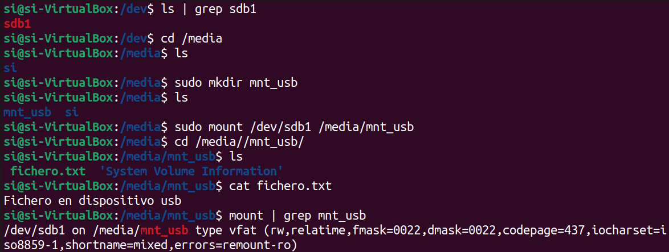

10.3 Identificar el nombre del dispositivo
En el directorio /dev de sistemas Linux, se encuentran los archivos especiales de dispositivo que representan diferentes hardware y dispositivos del sistema. Aquí tienes información específica sobre las categorías mencionadas:
- /dev/lp: Descripción: Este dispositivo se utiliza para interactuar con impresoras en sistemas más antiguos que utilizan el puerto paralelo. Uso común: Puede ser utilizado para redirigir la salida de impresión directamente al puerto paralelo para imprimir en una impresora conectada.
- /dev/sd: Descripción: Los dispositivos que comienzan con /dev/sd representan discos SCSI o dispositivos de almacenamiento como discos duros, SSDs y dispositivos USB. Uso común: Los dispositivos /dev/sdX pueden ser particiones o el disco completo, y se montan en puntos específicos para acceder a los datos.
- /dev/sr: Descripción: Este dispositivo se utiliza para interactuar con unidades de CD/DVD. Uso común: Puedes usar /dev/srX para acceder a unidades de CD/DVD y realizar operaciones como leer o grabar datos en discos ópticos.
Para monitorear los cambios de dispositivos USB y asignar letras a los dispositivos, puedes revisar el archivo de registro /var/log/syslog en muchos sistemas basados en Debian, como Ubuntu. Este archivo registra varios eventos del sistema, incluidos los cambios en dispositivos y mensajes del kernel. Puedes utilizar el siguiente comando para ver las últimas líneas del archivo syslog y buscar cambios relacionados con dispositivos USB: tail -n 50 /var/log/syslog | grep usb Este comando muestra las últimas 50 líneas del archivo syslog y filtra las líneas que contienen la palabra "usb". Puedes ajustar el número de líneas según tus necesidades. Además, algunos sistemas también registran eventos de dispositivos USB en archivos como /var/log/messages o /var/log/udev. La ubicación exacta del registro puede variar según la distribución del sistema operativo. Revisa la documentación específica del sistema operativo que estás utilizando para obtener información detallada sobre la ubicación del registro de eventos de dispositivos.

11. Archivando y comprimiendo archivos
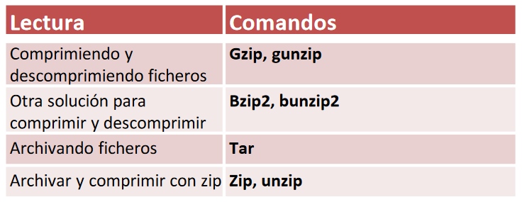

11.1 Comprimiendo y descomprimiendo ficheros
El comando gzip es una herramienta de compresión de archivos en sistemas operativos tipo Unix y Linux. Su nombre proviene de "GNU zip". La función principal de gzip es comprimir archivos para reducir su tamaño, lo que facilita su transferencia a través de redes y el almacenamiento más eficiente en dispositivos de almacenamiento.
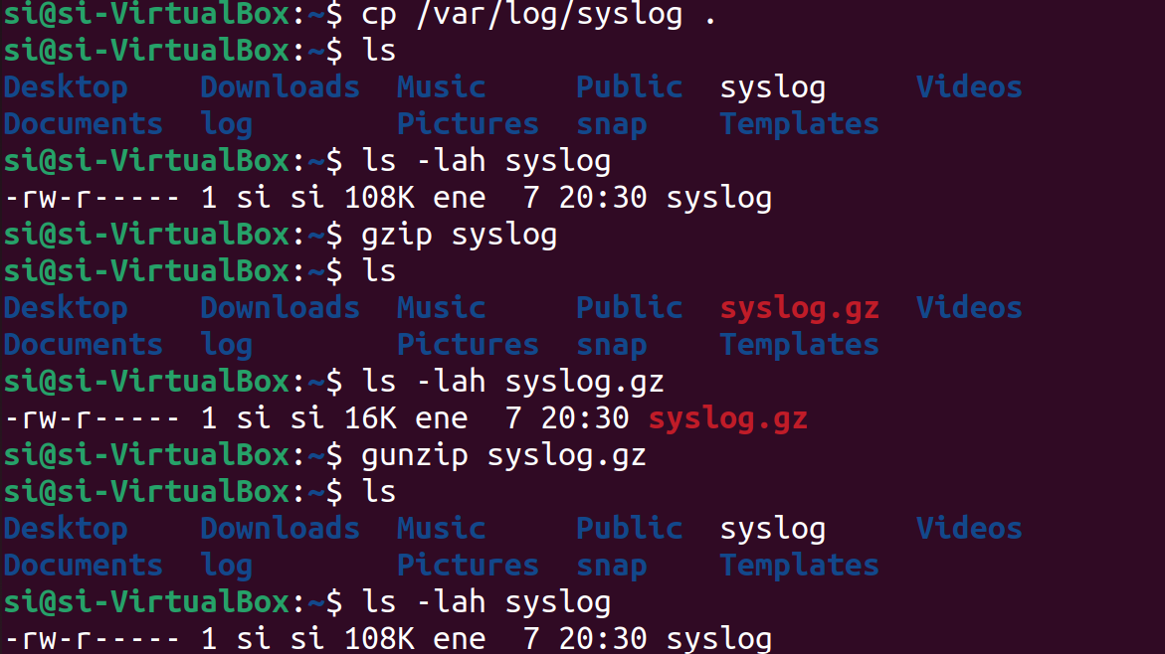
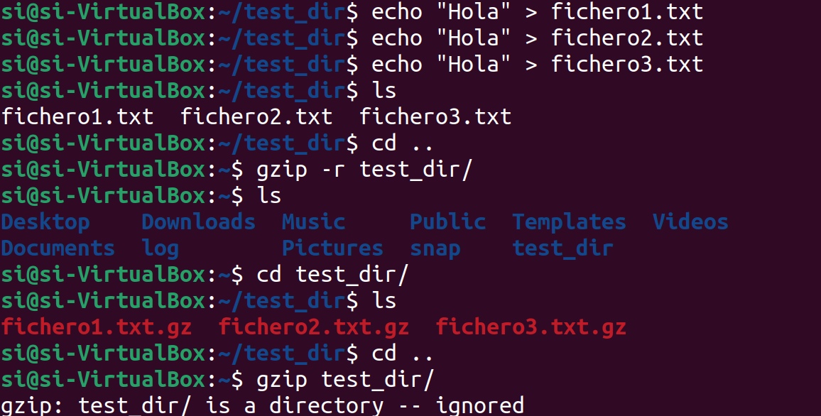

11.2 Otra solución para comprimir y descomprimir ficheros
bzip2 es otra herramienta de compresión de archivos en sistemas Unix y Linux. Al igual que gzip, bzip2 se utiliza para reducir el tamaño de los archivos, pero utiliza un algoritmo de compresión diferente llamado Burrows-Wheeler Transform (BWT) en combinación con la codificación de Huffman.

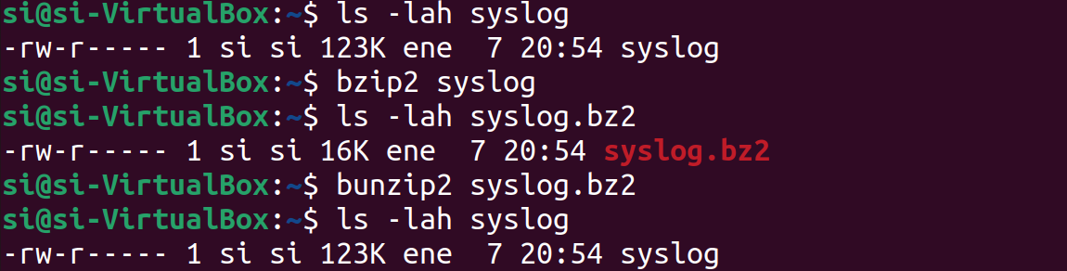11.3 Archivar ficheros tar
tar es una herramienta de archivado muy utilizada en sistemas operativos tipo Unix y Linux. Su nombre se deriva de "tape archive" (archivo de cinta), ya que inicialmente se desarrolló para trabajar con cintas magnéticas. Sin embargo, en la actualidad, tar se utiliza principalmente para crear archivos y directorios comprimidos o no comprimidos, que se pueden utilizar para respaldos, transferencias de archivos o cualquier otra tarea que implique la agrupación de archivos y directorios.
Archivar se refiere a la acción de agrupar archivos y directorios en un solo archivo, mientras que comprimir implica reducir el tamaño de un archivo utilizando algoritmos de compresión. Ambas acciones son útiles en diferentes contextos, y a menudo se utilizan juntas para crear archivos eficientes y fáciles de manejar en entornos Linux.
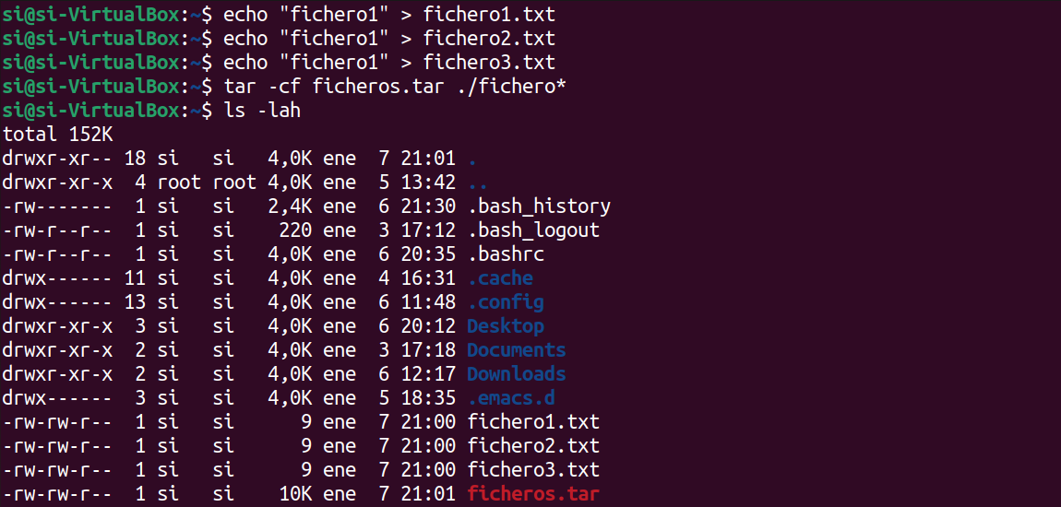
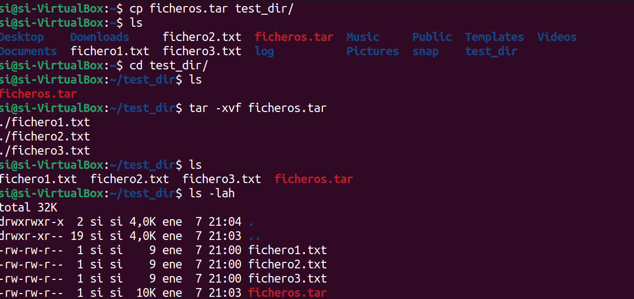
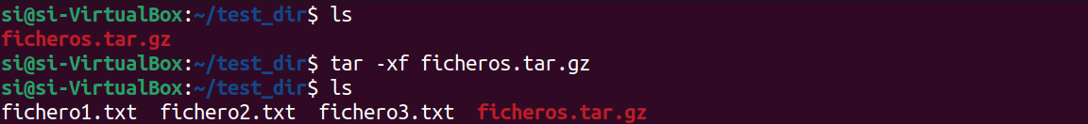
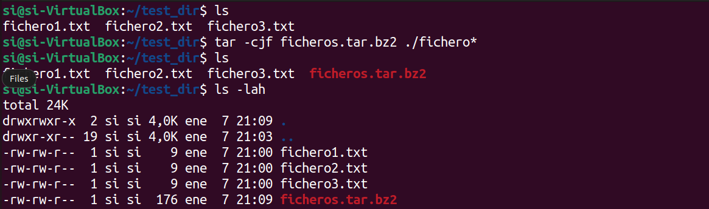

11.4 Archivar y comprimir con zip
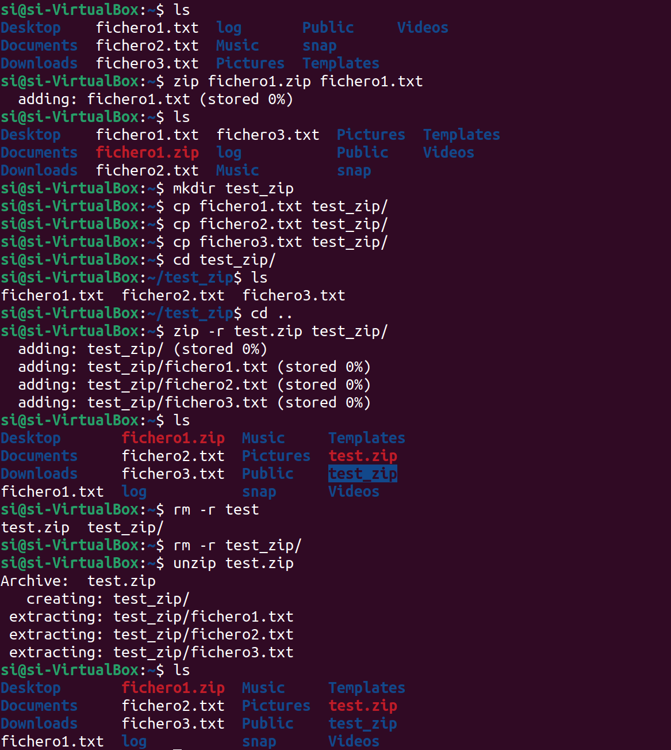

12. Expresiones regulares
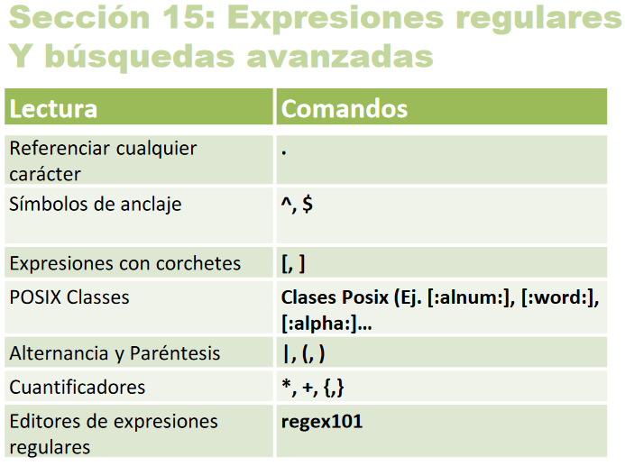
Las expresiones regulares, también conocidas como regex o patrones de búsqueda, son secuencias de caracteres que forman un patrón de búsqueda. Se utilizan comúnmente en sistemas operativos tipo Unix, como Linux, para buscar y manipular texto de manera eficiente. Las expresiones regulares son extremadamente poderosas y flexibles, permitiéndote especificar patrones de texto complejos.
En Linux, las expresiones regulares se utilizan en conjunto con comandos como grep, sed, y awk, entre otros, para buscar y manipular texto en archivos, directorios y flujos de datos. Algunos caracteres y símbolos especiales se utilizan en las expresiones regulares para representar patrones específicos. Algunos ejemplos de estos metacaracteres y su significado incluyen:
- .: Coincide con cualquier carácter.
- *: Coincide con cero o más repeticiones del carácter o patrón anterior.
- +: Coincide con una o más repeticiones del carácter o patrón anterior.
- ^: Coincide con el comienzo de una línea.
- $: Coincide con el final de una línea.
- []: Representa una clase de caracteres, donde puedes especificar un conjunto de caracteres posibles.
- (): Agrupa elementos en una expresión regular.
- \: Escapa un carácter especial, permitiendo que se busque literalmente.
- ?: Puede aparecer cero o una vez en la cadena de texto.
El comando grep, cuyo significado es “Global Regular Expression Print” para muchos de los ejemplos y ejercicios que veremos a continuación.
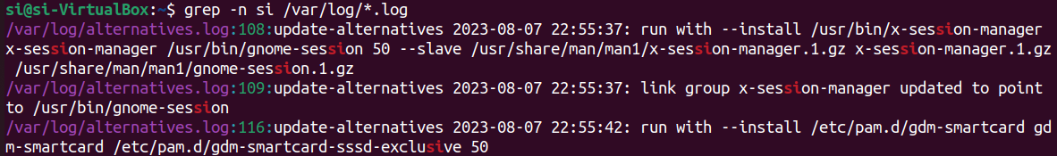
Tenemos un comando para la búsqueda de sí dentro de cualquier archivo que termine en .log indicando la línea de la ocurrencia. Donde indicamos si se conoce como literal y tenemos que entender que en las expresiones regulares va a ser en esta parte donde vamos a poder hacer unos de los metacaracteres anteriores.

12.1 Referencias a cualquier carácter
Podemos ver que el metacaracter “.” permite indicar cualquier carácter en una posición.
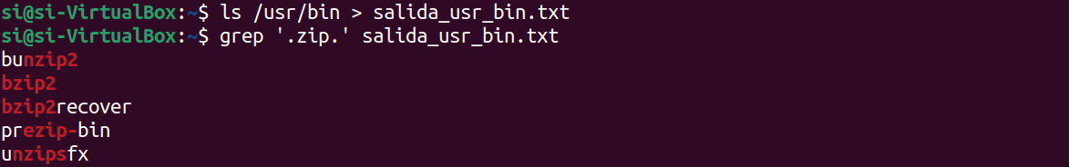

12.2 Símbolos de anclaje
Los metacaracteres “^” y “$” se denominan símbolos de anclaje y nos permiten indicar si la expresión regular aparece al comienzo o final de la línea.
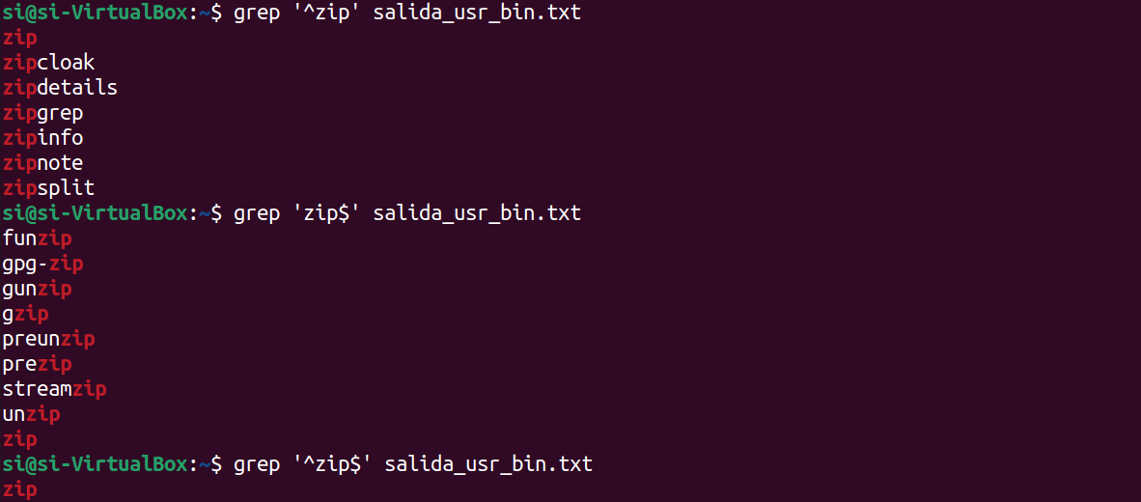

12.3 Expresiones con corchetes

- ls /usr/bin: Este comando lista los archivos y directorios en el directorio /usr/bin.
- |: Este símbolo de tubería redirige la salida del comando ls hacia la entrada del comando grep.
- grep '[bg]zip': Este comando grep utiliza una expresión regular para buscar líneas que contienen el patrón '[bg]zip'. Aquí está el desglose de la expresión regular:
  - [bg]: Esto es una clase de caracteres que coincide con cualquier carácter que sea 'b' o 'g'.
  - zip: Esto coincide literalmente con la cadena "zip".
El siguiente es un caso interesante ya que nos muestra las ocurrencias de “h”, “$” y “$h” pero no se interpreta el $ como vimos antes significando terminar ya que está dentro de [].
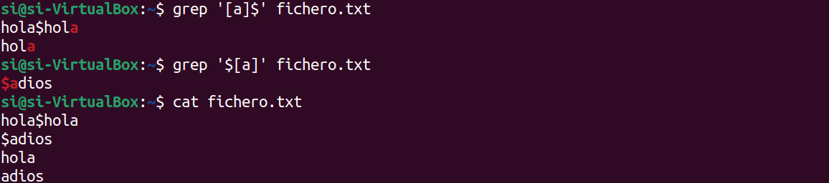
^: Dentro de los corchetes, cuando se coloca al principio, niega la clase de caracteres, es decir, coincide con cualquier carácter que NO esté en la lista.
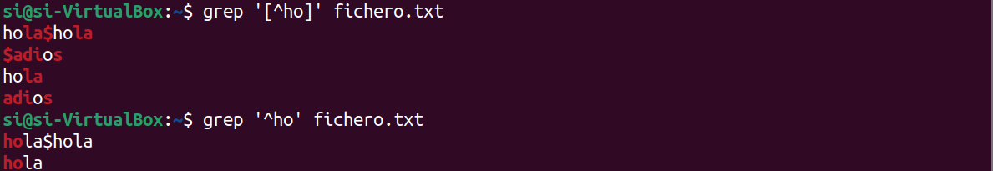
- grep '[A-Z]' fichero.txt:
  - [A-Z]: Busca líneas que contengan al menos un carácter en mayúscula.
  - Resultado: Muestra las líneas que contienen al menos una letra mayúscula.
- grep '^[A-Z]' fichero.txt:
  - ^[A-Z]: Busca líneas que comiencen con un carácter en mayúscula.
  - Resultado: Muestra las líneas que comienzan con una letra mayúscula.
- grep '[A-Z]$' fichero.txt:
  - [A-Z]$: Busca líneas que terminen con un carácter en mayúscula.
  - Resultado: Muestra las líneas que terminan con una letra mayúscula.
- grep '[^A-Z]' fichero.txt:
  - [^A-Z]: Busca líneas que contengan al menos un carácter que no sea una letra mayúscula.
  - Resultado: Muestra las líneas que no contienen ninguna letra mayúscula.
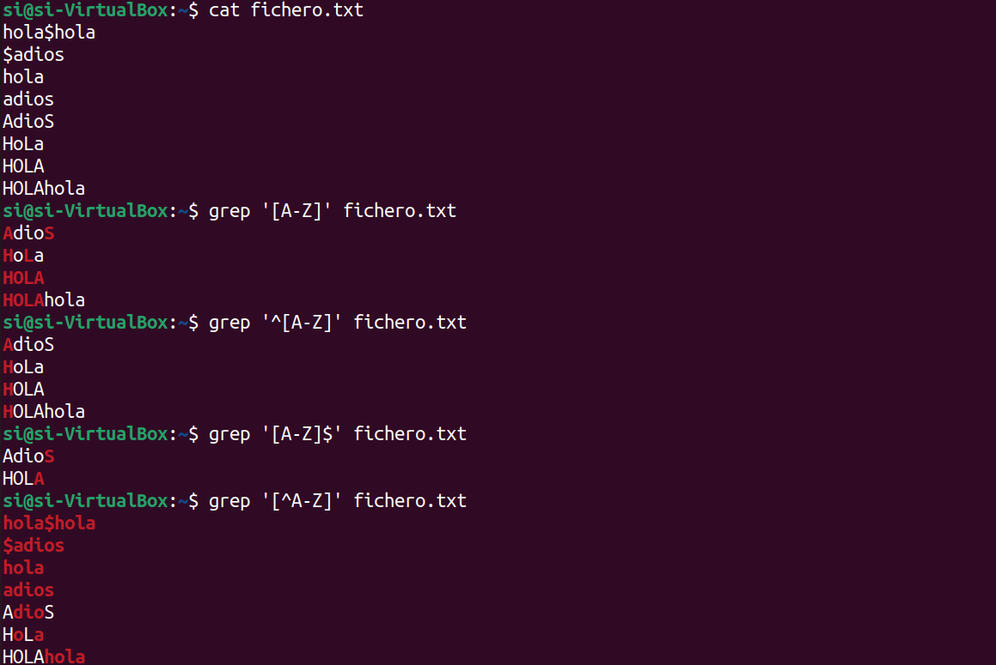
La expresión regular '[-A-Za-z0-9]' utilizada con grep busca líneas que contengan al menos un carácter que sea una letra mayúscula o minúscula, un número o el guion ("-").
Explicación de la expresión regular:
- [-A-Za-z0-9]:
  - A-Z y a-z: Representan todas las letras mayúsculas y minúsculas del alfabeto.
  - 0-9: Representa todos los dígitos numéricos.
  - -: Representa el guion.
  - La expresión regular completa indica cualquier carácter que sea una letra mayúscula, minúscula, un número o el guion.
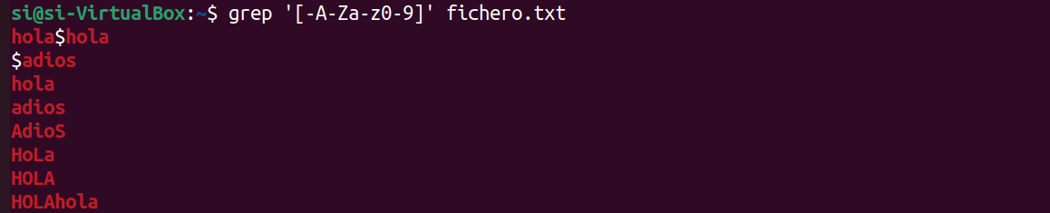

12.4 Posix Clases
El estándar POSIX incluye un número de clases que proporcionan rangos útiles de caracteres que podemos utilizar al construir una expresión regular.
A continuación se describen estas clases:
- [:alnum:] → Los caracteres alfanuméricos. En ASCII, equivalen a: [A-Za-z0-9]
- [:word:] → Lo mismo que [:alnum:], añadiendo el carácter de subrayado (_)
- [:alpha:] → Los caracteres alfabéticos. En ASCII, equivalen a: [A-Za-z]
- [:blank:] → Incluye los caracteres de espacio y tabulación
- [:cntrl:] → Los códigos de control ASCII. Incluye los caracteres ASCII 0 a 31 y 127
- [:digit:] → Los números del 0 al 9
- [:graph:] → Los caracteres visibles. En ASCII, incluye los caracteres 33 a 126
- [:lower:] → Las letras minúsculas
- [:punct:] → Los caracteres de puntuación. En ASCII, es equivalente a: [-!"#$%&'()*+,./:;<=>?@[\\\]_`{|}~]
- [:print:] → Los caracteres imprimibles. Todos los caracteres de [:graph:] más el carácter de espacio
- [:space:] → Incluye el espacio, el tabulador, el retorno de carro, la nueva línea, el tabulador vertical y el avance de forma. En ASCII, equivale a: [ \t\r\n\v\f]
- [:upper:] → Las letras mayúsculas
- [:xdigit:] → Caracteres utilizados para expresar números hexadecimales. En ASCII, equivale a: [0-9A-Fa-f]

12.5 Alternancia y paréntesis
El siguiente comando de Linux realiza: listado de archivos en el directorio /usr/bin y filtrado de resultados utilizando el comando grep. Aquí está el desglose del comando:
- ls /usr/bin: Este comando ls se utiliza para listar el contenido del directorio especificado, en este caso, el directorio /usr/bin. /usr/bin es un directorio común en sistemas basados en Unix/Linux que contiene ejecutables (archivos binarios).
- | (pipe): El símbolo de tubería se utiliza para redirigir la salida del comando anterior (ls /usr/bin) como entrada al siguiente comando (grep).
- grep -E '^gz|^bz|.zip': Este comando grep se utiliza para buscar patrones en el texto de entrada. Buscamos líneas que coincidan con uno de los siguientes patrones:
  - ^gz: Líneas que comienzan con "gz".
  - ^bz: Líneas que comienzan con "bz".
  - .zip: Líneas que contienen ".zip" en cualquier parte.
  - -E: Habilita el uso de expresiones regulares extendidas, permitiendo el uso de | para combinar múltiples patrones.
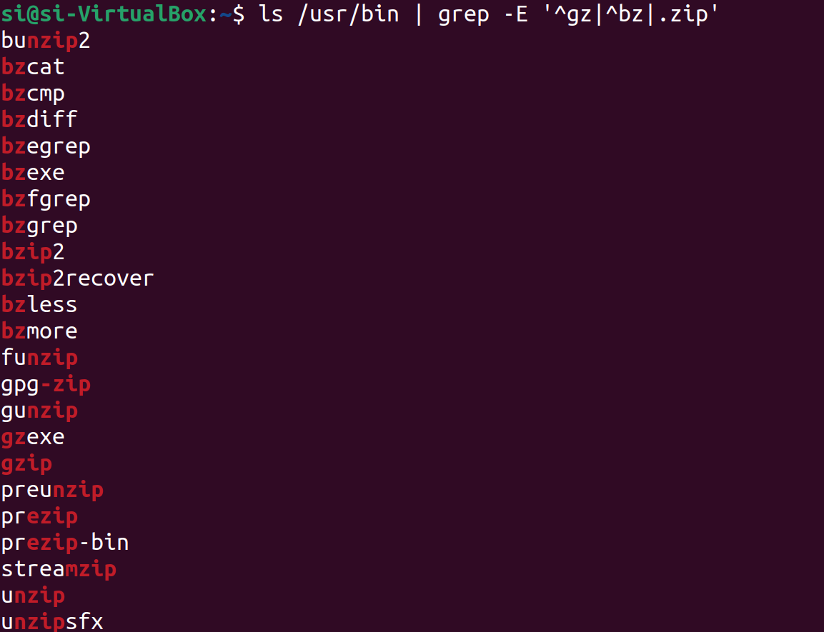
El siguiente comando de Linux realiza: listado de archivos en el directorio /usr/bin y filtrado de resultados utilizando el comando grep. Aquí está el desglose del comando:
- ls /usr/bin: Este comando ls se utiliza para listar el contenido del directorio especificado, que en este caso es /usr/bin. /usr/bin es un directorio común en sistemas basados en Unix/Linux que contiene ejecutables (archivos binarios).
- | (pipe): El símbolo de tubería se utiliza para redirigir la salida del comando anterior (ls /usr/bin) como entrada al siguiente comando (grep).
- grep -E '^(gz|bz|zip)': El comando grep busca patrones en el texto de entrada. Aquí, se están buscando líneas que coincidan con el siguiente patrón:
  - ^(gz|bz|zip): Este patrón se interpreta de la siguiente manera:
    - ^: Coincide con el principio de una línea.
    - (gz|bz|zip): Es una expresión regular que busca cualquiera de los siguientes patrones:
      - gz
      - bz
      - zip
  - -E: Habilita el uso de expresiones regulares extendidas, lo que permite el uso de paréntesis () para agrupar alternativas.

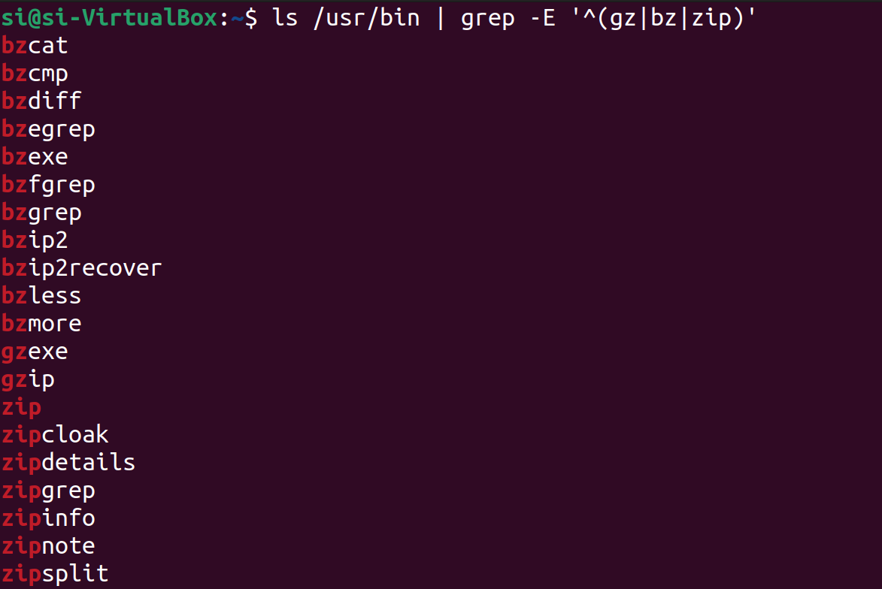

12.6 Cuantificadores
Los cuantificadores en expresiones regulares son caracteres especiales que permiten especificar la cantidad de ocurrencias de un elemento en un patrón. Estos cuantificadores te permiten ser más flexible en la definición de patrones y facilitan la búsqueda de cadenas con ciertas características. En Linux, los cuantificadores más comunes son *, +, ?, {n}, {n,}, y {n,m}. Aquí hay una descripción de cada uno:
- * (Asterisco): Coincide con cero o más ocurrencias del elemento anterior. Por ejemplo, a* coincidirá con ninguna 'a', una 'a', o varias 'a's.
- + (Más): Coincide con una o más ocurrencias del elemento anterior. Por ejemplo, a+ coincidirá con una 'a', dos 'a's, tres 'a's, y así sucesivamente.
- ? (Signo de interrogación): Coincide con cero o una ocurrencia del elemento anterior. Por ejemplo, a? coincidirá con ninguna 'a' o una única 'a'.
- {n} (Llaves exactas): Coincide con exactamente n ocurrencias del elemento anterior. Por ejemplo, a{3} coincidirá con "aaa".
- {n,} (Llaves mínimo): Coincide con n o más ocurrencias del elemento anterior. Por ejemplo, a{2,} coincidirá con "aa", "aaa", "aaaa", etc.
- {n,m} (Llaves rango): Coincide con entre n y m ocurrencias del elemento anterior. Por ejemplo, a{2,4} coincidirá con "aa", "aaa", o "aaaa".
A continuación, mostramos un pequeño ejemplo de prueba de varios de estos cuantificadores en uso.
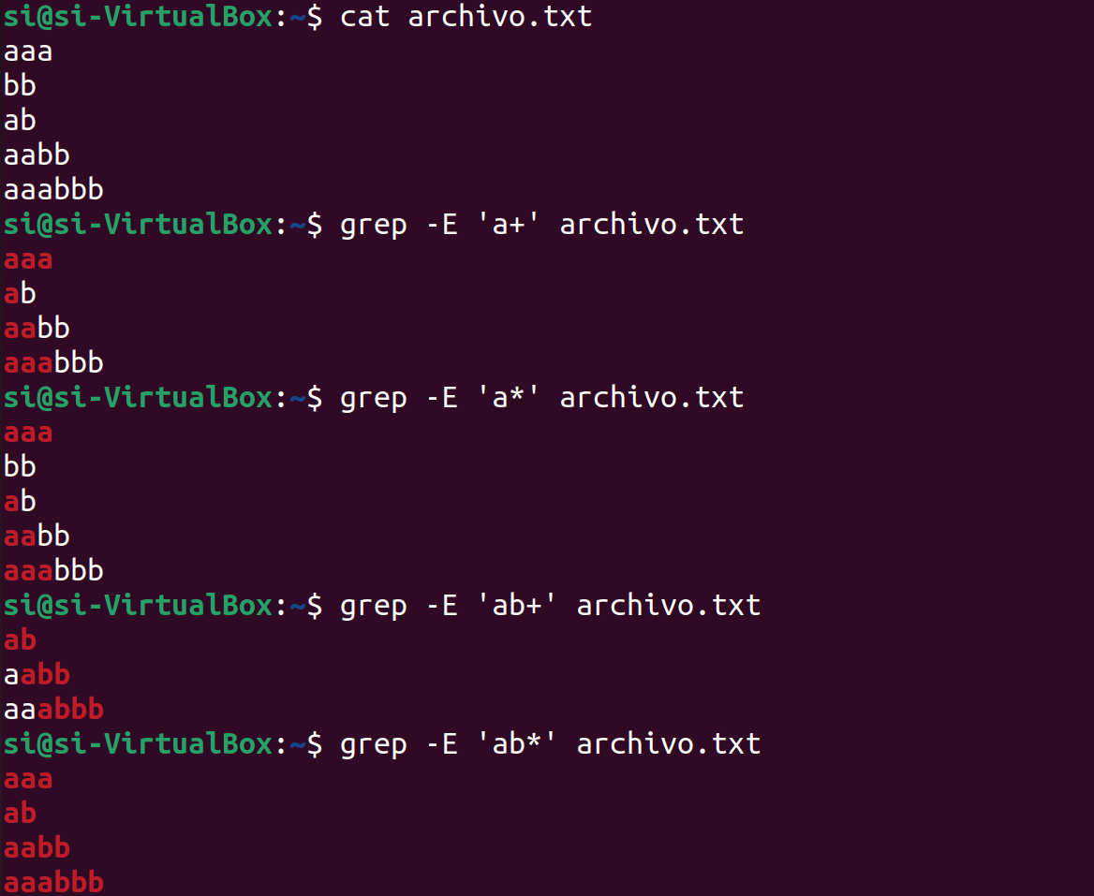
Este comando de Linux utiliza echo para enviar la cadena "12345678A" a la entrada estándar (stdin) y luego utiliza grep con expresión regular para buscar patrones en cadena.
- echo "12345678A": El comando echo simplemente imprime la cadena "12345678A" en la salida estándar.
- | (pipe): El símbolo de tubería se utiliza para redirigir la salida del comando anterior (echo) como entrada al siguiente comando (grep).
- grep -E '^[0-9]{8}[A-Z]$': Este comando grep busca patrones en el texto de entrada utilizando una expresión regular:
  - ^: Coincide con el inicio de la línea.
  - [0-9]{8}: Coincide con exactamente 8 dígitos del 0 al 9.
  - [A-Z]: Coincide con una letra mayúscula de la A a la Z.
  - $: Coincide con el final de la línea.
  - -E: Habilita el uso de expresiones regulares extendidas.
Entonces, la expresión regular ^[0-9]{8}[A-Z]$ busca una cadena que cumpla con los siguientes criterios:
- Comienza con exactamente 8 dígitos.
- Termina con una letra mayúscula.

13. Otros comandos

13.1 wc
El comando wc es una herramienta de la línea de comandos en sistemas operativos tipo Unix y Unix-like que se utiliza para contar palabras, líneas y bytes en archivos de texto. Aquí te explico las opciones más comunes de wc:
- -l (líneas):
  - La opción -l se utiliza para contar el número de líneas en un archivo.
  - Ejemplo: wc -l archivo.txt mostrará el número de líneas en el archivo archivo.txt.
- -w (palabras):
  - La opción -w cuenta el número de palabras en un archivo.
  - Ejemplo: wc -w archivo.txt mostrará el número de palabras en el archivo archivo.txt.
- -c (bytes):
  - La opción -c se utiliza para contar el número de bytes en un archivo.
  - Ejemplo: wc -c archivo.txt mostrará el tamaño en bytes del archivo archivo.txt.
Estos son ejemplos básicos de cómo usar estas opciones con el comando wc. Puedes combinar múltiples opciones según tus necesidades. Por ejemplo, si deseas obtener el recuento de líneas, palabras y bytes al mismo tiempo, puedes ejecutar wc -l -w -c archivo.txt o simplemente wc -lwc archivo.txt.
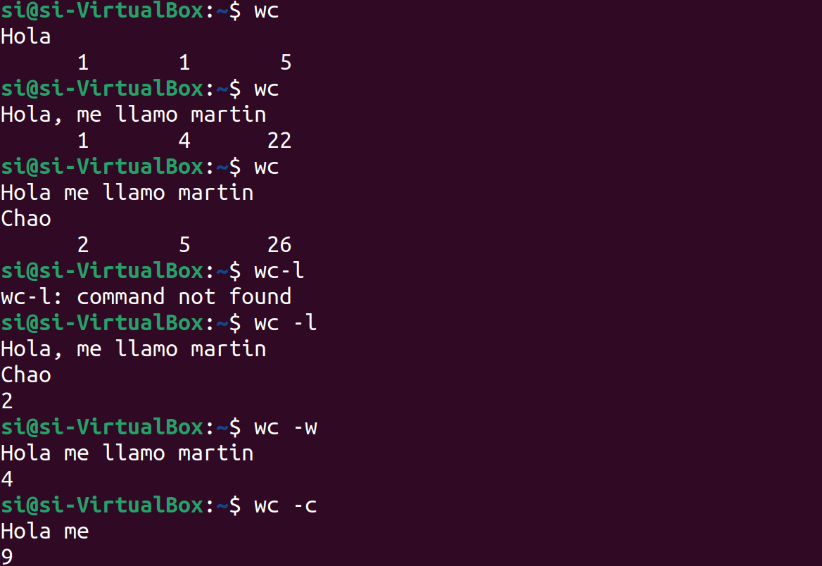

13.2 cut
El comando cut es otra herramienta de la línea de comandos en sistemas Unix y Unix-like. Su función principal es seleccionar y extraer secciones específicas de líneas de texto desde archivos o flujos de entrada. Aquí hay algunos parámetros interesantes del comando cut:
- -c, --characters=LIST:
  - Esta opción permite seleccionar caracteres específicos de cada línea. Puedes proporcionar una lista de números separados por comas para especificar los caracteres que deseas extraer.
  - Ejemplo: cut -c 1-5 archivo.txt extraerá los primeros cinco caracteres de cada línea en el archivo archivo.txt.
- -f, --fields=LIST:
  - Con esta opción, puedes seleccionar campos completos basados en un delimitador. Puedes especificar la lista de campos que deseas extraer.
  - Ejemplo: cut -f 2,4 -d ',' archivo.csv seleccionará el segundo y cuarto campo de cada línea en un archivo CSV donde las columnas están separadas por comas.
- -d, --delimiter=DELIM:
  - Utilizado con la opción -f, este parámetro te permite especificar el delimitador que separa los campos en el archivo.
  - Ejemplo: cut -f 2 -d ':' archivo.txt seleccionará el segundo campo de cada línea en un archivo de texto donde los campos están separados por dos puntos.
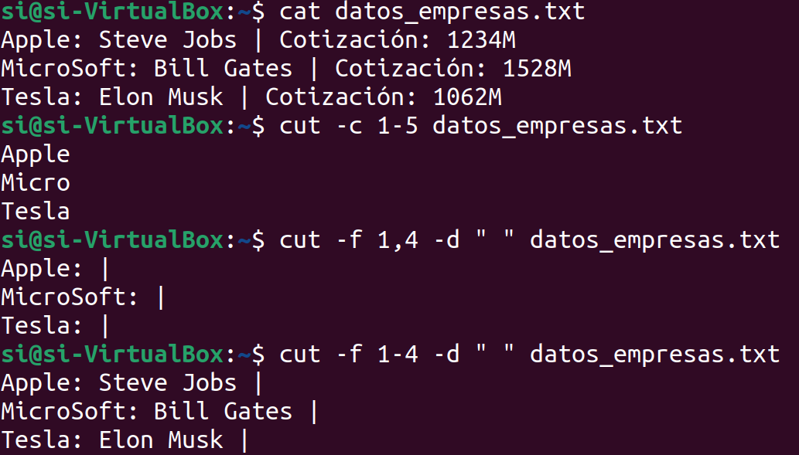
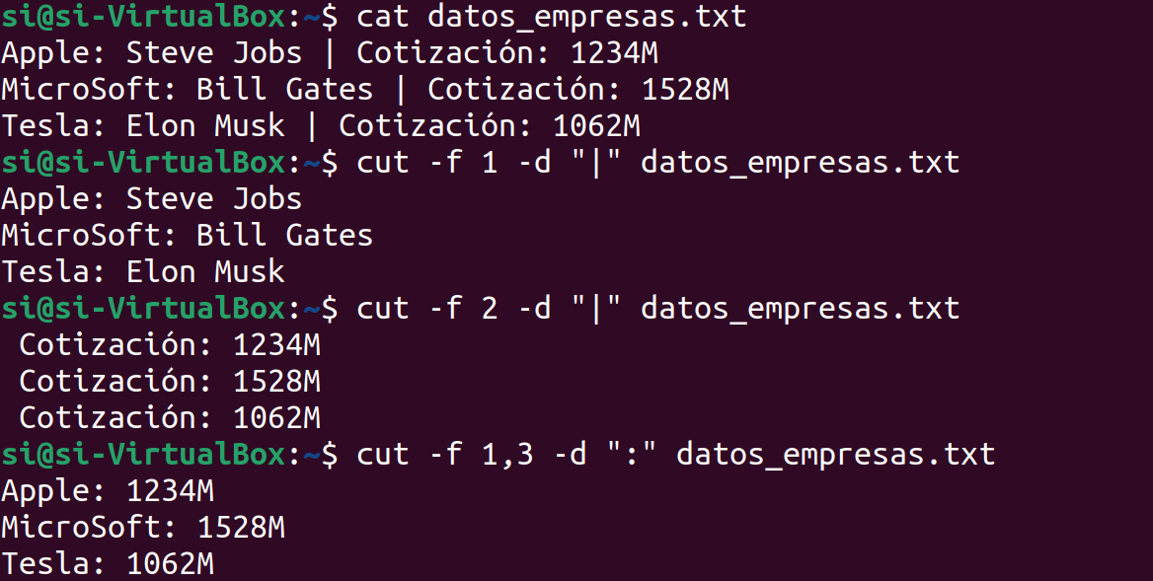
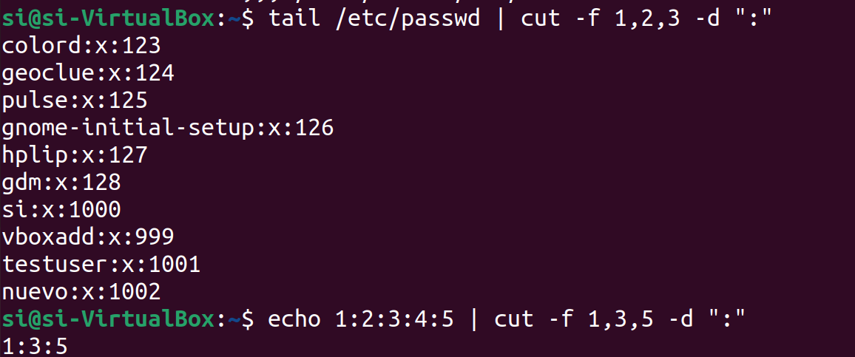
A continuación se adjunta una serie de ejemplos explicados con su correspondiente salida. Fichero de prueba:
"Usuario","Contrasinal","Shell","Directorio de entrada ao sistema"
"user1","p1","/bin/bash","/tmp"
"user2","p2","/bin/false","/home/user2"
"user3","p3","/bin/bash","/home/user3"
"user4","p4","/bin/bash","/tmp"
"user5","p5","/bin/bash","/tmp"
"user6","p6","/bin/false","/home/user6"
"user7","p7","/bin/bash","/tmp"
"user8","p8","/bin/bash","/home/user8"
"user9","p9","/bin/false","/tmp"
"user10","p10","/bin/bash","/tmp"

$ cut -f1 users.csv
Se quiere mostrar la primera columna siendo el campo de separación el tabulado, ya que no existe en el comando el parámetro -d. Entonces, lo que sucede es que como no existen caracteres de tabulación, se muestra todo el contenido del archivo.
$ cat users.csv | cut -f1
Comando equivalente al anterior.
$ cut -d, -f1 users.csv
Existe el parámetro -d, entonces el campo de separación es el carácter ','. Ahora solamente se muestra la primera columna siendo la separación entre columnas el carácter ','.
$ cat users.csv | cut -d, -f1
Comando equivalente al anterior.
$ cut -d, -f1,2 users.csv
Campo de separación: el carácter ','. Se muestra la columna 1 y la columna 2 separadas por el carácter ','.
$ cut -d, -f2,1 users.csv
Comando equivalente al anterior, es decir, no muestra primero la columna 2 y luego la columna 1, sino que muestra primero la columna 1 y luego la columna 2 separadas por el carácter ','.
$ cat users.csv | cut -d, -f1,2
Comando equivalente al anterior.
$ cut -d, -f1,3 users.csv
Campo de separación: el carácter ','. Se muestra la columna 1 y la columna 3 separadas por el carácter ','.
$ cut -d, -f1-3 users.csv
Campo de separación: el carácter ','. Se muestran las columnas desde la columna 1 hasta la columna 3 separadas por el carácter ','.
$ cut -d, -f-3 users.csv
Comando equivalente al anterior.
$ cut -d, -f3- users.csv
Campo de separación: el carácter ','. Se muestran las columnas desde la columna 3 hasta el final del archivo separadas por el carácter ','.
$ cut -c1-10 users.csv
Se muestran los primeros 10 caracteres del archivo users.csv.
$ cut -d, -f3-1 users.csv
Comando incorrecto porque el rango solicitado es descendente.
$ cut -c -f10-1 users.csv
Comando incorrecto porque el rango solicitado es descendente.

13.3 awk
El comando awk en Linux es una herramienta poderosa para el procesamiento de texto y datos en la línea de comandos. Se utiliza para buscar patrones dentro de archivos de texto y realizar acciones específicas cuando se encuentran esos patrones.
La sintaxis básica de awk es:
awk 'patrón {acción}' archivo
- 'patrón' es una expresión que describe qué líneas del archivo se deben procesar.
- {acción} es el conjunto de instrucciones que se deben realizar en las líneas que coinciden con el patrón.
- archivo es el nombre del archivo que se desea procesar.
Por ejemplo, si tienes un archivo llamado datos.txt que contiene información separada por espacios, podrías usar awk para imprimir la primera columna de cada línea:
awk '{print $1}' datos.txt
Aquí, {print $1} es la acción que le dice a awk que imprima la primera columna de cada línea, donde $1 hace referencia al primer campo (columna) de cada línea.
Además de la función de impresión, awk puede realizar cálculos, filtrar datos, y ejecutar otras operaciones complejas sobre los datos. Es una herramienta muy versátil para el procesamiento de texto en la línea de comandos de Unix/Linux.
$ awk '{print $1}' users.csv
Con print $1 se quiere mostrar la primera columna siendo el campo de separación el espacio o el tabulado, ya que no existe en el comando el parámetro -F. Entonces, lo que ocurre es que como no existen espacios ni tabulados, se muestra todo el contenido del archivo.
$ cat users.csv | awk '{print $1}'
Comando equivalente al anterior.
$ awk -F, '{print $1}' users.csv
Existe el parámetro -F, entonces el campo de separación es el carácter ','. Ahora solamente se muestra la primera columna siendo la separación entre columnas el carácter ','.
$ cat users.csv | awk -F, '{print $1}'
Comando equivalente al anterior.
$ awk -F, '{print $1 " " $2}' users.csv
Campo de separación: el carácter ','. Se muestra la columna 1 y la columna 2 separadas por el caracter espacio.
$ cat users.csv | awk -F, '{print $1 " " $2}'
Comando equivalente al anterior.

13.4 sed
El comando sed (Stream Editor) es una poderosa herramienta de la línea de comandos en sistemas operativos Unix y Unix-like, como Linux. Su función principal es realizar ediciones de texto en flujos de entrada o archivos de texto, utilizando expresiones regulares y reglas de sustitución. Aquí tienes una breve introducción al uso básico de sed.La sintaxis básica de sed es la siguiente: sed [opciones] 'expresión' archivo
Algunas opciones y conceptos clave de sed incluyen:
- Expresiones de sustitución:
  - sed opera mediante la aplicación de expresiones regulares a cada línea de entrada. La expresión puede ser una búsqueda y reemplazo simple.
  - Ejemplo: sed 's/antiguo/nuevo/' archivo.txt sustituirá la primera ocurrencia de "antiguo" por "nuevo" en cada línea de archivo.txt.
- -e:
  - Permite especificar múltiples expresiones en una sola línea de comando.
  - Ejemplo: sed -e 's/antiguo/nuevo/' -e 's/otro/reemplazo/' archivo.txt.
- -i:
  - Modifica el archivo en su lugar. Si se utiliza esta opción, sed realizará las modificaciones directamente en el archivo especificado, en lugar de imprimir el resultado en la salida estándar.
  - Ejemplo: sed -i 's/antiguo/nuevo/' archivo.txt modificará el archivo archivo.txt directamente.
- Expresiones de dirección:
  - Puedes especificar rangos de líneas o condiciones para aplicar las expresiones solo a ciertas partes del archivo.
  - Ejemplo: sed '2,5 s/antiguo/nuevo/' archivo.txt sustituirá "antiguo" por "nuevo" solo en las líneas 2 a 5 de archivo.txt.
- -n y p:
  - La opción -n suprime la salida por defecto, y p imprime las líneas que coinciden con la expresión.
  - Ejemplo: sed -n '/patrón/p' archivo.txt imprimirá solo las líneas que contienen el patrón.
- Uso de archivos con script:
  - En lugar de especificar expresiones directamente en la línea de comandos, puedes almacenar las expresiones en un archivo de script y referenciarlo con la opción -f.
  - Ejemplo: sed -f script.sed archivo.txt.
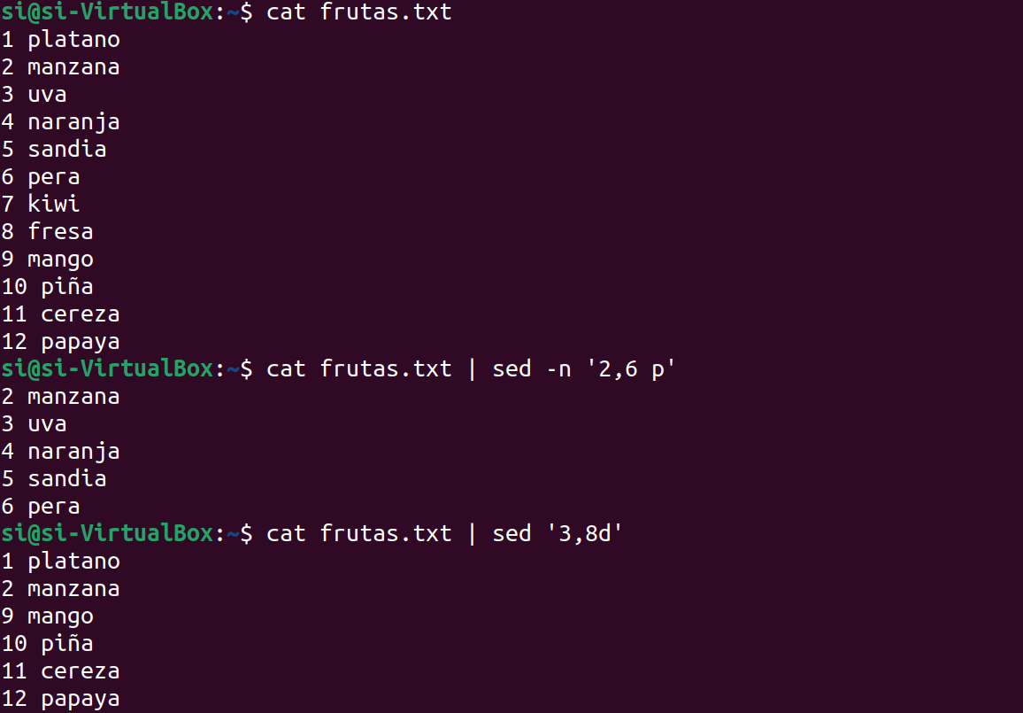
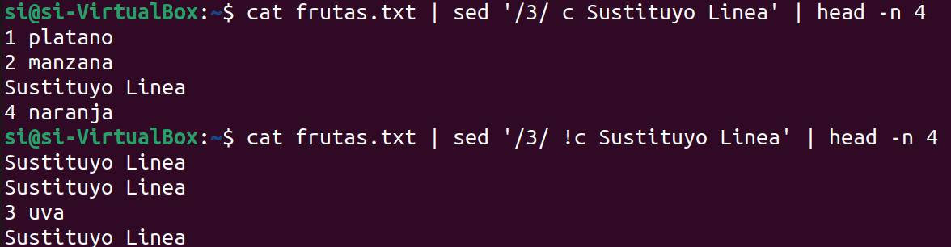
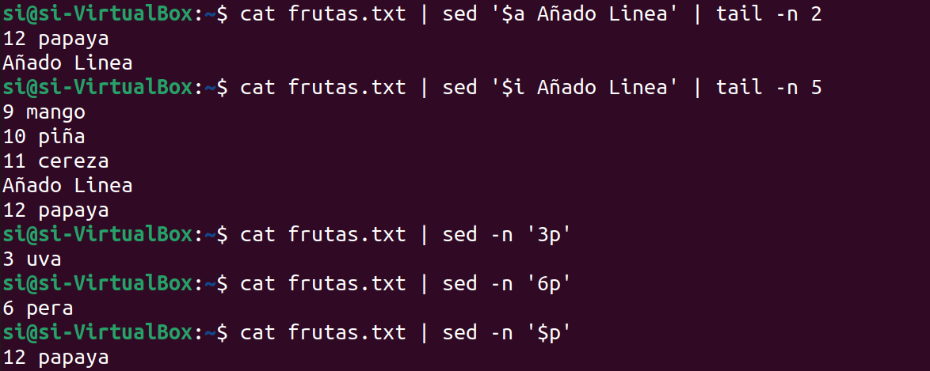
A continuación se explican ejemplos de uso de este comando:
$ sed 's/"//g' users.csv
Sustituir el carácter comillas dobles por ningún carácter, es decir, eliminar el carácter comillas dobles mostrando la sustitución en pantalla pero sin modificar el archivo users.csv.
$ sed 's|"||g' users.csv
Equivalente al comando anterior, solamente que la separación entre sustituciones de patrones se realiza con el carácter tubería (|) en lugar del carácter barra (/).
$ sed 's/user/usuario/g' users.csv
Sustituir user por usuario mostrando la sustitución en pantalla pero sin modificar el archivo.
$ cat users.csv | sed 's/user/usuario/g'
Comando equivalente al anterior.
$ sed -e 's/user/usuario/g' -e 's/\/home/\/tmp/g' users.csv
Sustituir user por usuario y también /home por /tmp mostrando la sustitución en pantalla pero sin modificar el archivo users.csv.
$ cat users.csv | sed -e 's/user/usuario/g' -e 's/\/home/\/tmp/g'
Comando equivalente al anterior.
$ sed -i -e 's/user/usuario/g' -e 's/\/home/\/tmp/g' users.csv
Sustituir user por usuario y también /home por /tmp sin mostrar la sustitución en pantalla y modificando el archivo users.csv.

13.4 find
El comando find en sistemas Unix y Linux se utiliza para buscar archivos y directorios en un sistema de archivos, basándose en diferentes criterios como nombre, tipo, tamaño, fecha de modificación, y otros atributos. La sintaxis básica del comando find es:
find [ruta] [opciones] [patrón]
- [ruta] especifica el directorio o los directorios en los que find realizará la búsqueda. Si no se especifica una ruta, find comenzará desde el directorio actual.
- [opciones] son diferentes opciones que pueden controlar el comportamiento de find, como la profundidad de la búsqueda, la acción a realizar sobre los archivos encontrados, entre otras.
- [patrón] es el patrón de búsqueda que find utilizará para buscar archivos y/o directorios que coincidan.
Algunas opciones comunes de find son:
- -name: Busca archivos por su nombre.
- -type: Especifica el tipo de objeto a buscar (archivo regular, directorio, enlace simbólico, etc.).
- -size: Busca archivos por su tamaño.
- -mtime, -ctime, -atime: Busca archivos por su fecha de modificación, de cambio o de acceso, respectivamente.
- -exec: Permite ejecutar un comando sobre cada archivo encontrado.
Por ejemplo, para encontrar todos los archivos con extensión .txt en el directorio actual y sus subdirectorios, puedes usar el siguiente comando:
find . -type f -name "*.txt"
Esto buscará en el directorio actual (.) y en todos sus subdirectorios (-type f) archivos cuyo nombre termine en .txt (-name "*.txt"). Ejemplos de uso:
$ find . -iname users.csv 2>/dev/null
Encontrar en la ruta actual cualquier archivo/directorio con el nombre users.csv, sin distinguir entre mayúsculas y minúsculas, redirigiendo cualquier error al dispositivo /dev/null. Es decir, encuentra users.csv como Users.csv.
$ find . -type f -exec grep -Hi "usuario" {} \; 2>/dev/null
Encontrar en la ruta actual cualquier coincidencia del patrón a buscar 'usuario', en archivos, sin distinguir mayúsculas y minúsculas en el patrón buscado y redirigiendo cualquier error al dispositivo /dev/null. Es decir, busca el patrón usuario en los archivos users.csv y Users.csv. La opción -H de grep permite, en caso de encontrar el patrón buscado, imprimir el archivo en el que fue encontrado.
$ find /tmp -type f -iname "u*.csv" -exec grep -Hi "usuario" {} \; 2>/dev/null
Encontrar dentro de la ruta /tmp, cualquier archivo, que tenga como nombre, independientemente de mayúsculas y minúsculas, comenzando por el caracter 'u' y terminando con los caracteres '.csv', conteniendo entre los caracteres descritos anteriormente cualquier número de caracteres (cero o más), para luego buscar cualquier coincidencia del patrón 'usuario', sin distinguir mayúsculas y minúsculas en el patrón buscado. Redirige cualquier error al dispositivo /dev/null. Es decir, busca el patrón usuario en los archivos users.csv y Users.csv. La opción -H de grep permite, en caso de encontrar el patrón buscado, imprimir el archivo en el que fue encontrado.
$ mkdir -p /tmp/a1/a2
Crear la estructura de directorios /tmp/a1/a2 aunque ninguno de los directorios exista.
$ cp -pv /tmp/users.csv /tmp/a1/a2
Copiar en modo verbose y preservando permisos (ugo), usuario, grupo y fecha el archivo /tmp/users.csv a la ruta /tmp/a1/a2.
$ find / -maxdepth 1 -iname "u*.csv" -exec grep -Hi "usuario" {} \; 2>/dev/null
Encontrar dentro de la ruta /, pero solo profundizando en el nivel 1 de directorios, siendo el nivel 1 el contenido del directorio raíz / (es decir, los archivos y directorios que se visualizan ejecutando el comando ls sin opciones). Dentro del nivel 1, busca cualquier archivo (archivo, directorio, enlace simbólico, etc.) que tenga como nombre, independientemente de mayúsculas y minúsculas, que comience con el carácter 'u' y termine con los caracteres '.csv', conteniendo entre los caracteres descritos anteriormente cualquier número de caracteres (cero o más), para luego buscar cualquier coincidencia del patrón 'usuario', sin distinguir mayúsculas y minúsculas en el patrón buscado. Además, redirige cualquier error al dispositivo /dev/null. Es decir, no busca dentro de users.csv y Users.csv, ya que con maxdepth 1 no los encuentra. La opción -H de grep permite, en caso de encontrar el patrón buscado, imprimir el archivo en el que fue encontrado.
$ find / -maxdepth 1 -type f -iname "u*.csv" -exec grep -Hi "usuario" {} \; 2>/dev/null
Encontrar dentro de la ruta /, pero solo profundizando en el nivel 1 de directorios, siendo el nivel 1 el contenido del directorio raíz / (es decir, los archivos y directorios que se visualizan ejecutando el comando ls sin opciones). Dentro del nivel 1, no busca directorios, enlaces simbólicos, etc., solo archivos, que tengan como nombre, independientemente de mayúsculas y minúsculas, que comiencen con el carácter 'u' y terminen con los caracteres '.csv', conteniendo entre los caracteres descritos anteriormente cualquier número de caracteres (cero o más), para luego buscar cualquier coincidencia del patrón 'usuario', sin distinguir mayúsculas y minúsculas en el patrón buscado. Además, redirige cualquier error al dispositivo /dev/null. Es decir, no busca dentro de users.csv y Users.csv, ya que con maxdepth 1 no los encuentra. La opción -H de grep permite, en caso de encontrar el patrón buscado, imprimir el archivo en el que fue encontrado.

$ find / -maxdepth 2 -type f -iname "u*.csv" -exec grep -Hi "usuario" {} \; 2>/dev/null
Igual que el comando anterior pero profundizando hasta el nivel 2: dentro del nivel / y sus primeros subdirectorios. Entonces, también busca dentro de /tmp, por lo que busca en los archivos /tmp/users.csv y /tmp/Users.csv. La opción -H de grep permite, en caso de encontrar el patrón buscado, imprimir el archivo en el que fue encontrado.
$ find / -maxdepth 2 -type f -iname "u*.csv" -exec ls -l {} \; 2>/dev/null
Profundizando hasta el nivel 2: dentro del nivel / y sus primeros subdirectorios. Entonces, también busca dentro de /tmp, por lo que busca en los archivos /tmp/users.csv y /tmp/Users.csv. Pero, ahora con el comando ls, realiza un listado extendido de los archivos /tmp/users.csv y /tmp/Users.csv.
$ find / -maxdepth 2 -type f -iname "u*.csv" -exec cp -pv {} /tmp/a1/ \; 2>/dev/null
Igual que el comando anterior pero ahora copia los archivos /tmp/users.csv y /tmp/Users.csv al directorio /tmp/a1.
$ find / -maxdepth 2 -type f -iname "u*.csv" 2>/dev/null
Busca hasta el nivel 2. Es decir, en / y /tmp/ (y en otras rutas con niveles similares), con lo cual encuentra los archivos /tmp/users.csv y /tmp/Users.csv pero no los que están contenidos dentro de /tmp/a1.
$ find / -maxdepth 3 -type f -iname "u*.csv" 2>/dev/null
Busca hasta el nivel 3. Es decir, en / y /tmp/ y /tmp/a1 (y en otras rutas con niveles similares), con lo cual encuentra los archivos /tmp/users.csv, /tmp/Users.csv, /tmp/a1/users.csv, /tmp/a1/Users.csv pero no los que están contenidos dentro de /tmp/a1/a2.
$ find / -maxdepth 4 -type f -iname "u*.csv" 2>/dev/null
Busca hasta el nivel 4. Es decir, en / y /tmp/, /tmp/a1 y /tmp/a1/a2 (y en otras rutas con niveles similares), con lo cual encuentra los archivos /tmp/users.csv, /tmp/Users.csv, /tmp/a1/users.csv, /tmp/a1/Users.csv y /tmp/a1/a2/users.csv.
$ find / -maxdepth 4 -type f -iname "u*.csv" 2>/dev/null | xargs
Busca hasta el nivel 4. Es decir, en / y /tmp/, /tmp/a1 y /tmp/a1/a2 (y en otras rutas con niveles similares), con lo cual encuentra los archivos /tmp/users.csv, /tmp/Users.csv, /tmp/a1/users.csv, /tmp/a1/Users.csv y /tmp/a1/a2/users.csv. Mediante el xargs sin parámetros, la salida en vez de salir en una columna sale en una fila.
$ find / -maxdepth 4 -type f -iname "u*.csv" 2>/dev/null | xargs -I {} ls -l {}
Busca hasta el nivel 4. Es decir, en / y /tmp/, /tmp/a1 y /tmp/a1/a2 (y en otras rutas con niveles similares), con lo cual encuentra los archivos /tmp/users.csv, /tmp/Users.csv, /tmp/a1/users.csv, /tmp/a1/Users.csv y /tmp/a1/a2/users.csv. Mediante el xargs con el parámetro -I {}, se va recogiendo cada valor encontrado en {} para luego hacerle un listado extendido mediante ls -l.
$ find / -maxdepth 4 -type f -iname "u*.csv" 2>/dev/null | xargs -I VAR ls -l VAR
Equivale al comando anterior, solamente que ahora la variable donde se recoge la búsqueda se llama VAR.
$ find / -maxdepth 4 -type f -iname "u*.csv" 2>/dev/null | xargs -I U ls -l U
Equivale al comando anterior, solamente que ahora la variable donde se recoge la búsqueda se llama U.
$ find / -type f -perm +4000 2>/dev/null | xargs -I U ls -l U
Encontrar todos los archivos del sistema que poseen el permiso SUID(4000) redirigiendo cualquier error al dispositivo /dev/null para luego hacerles un listado extendido mediante ls -l.
$ find / -type f -perm +6000 2>/dev/null | xargs -I U ls -l U
Encontrar todos los archivos del sistema que poseen el permiso SUID(4000) o GUID(2000) redirigiendo cualquier error al dispositivo /dev/null para luego hacerles un listado extendido mediante ls -l.
$ find . -iname .\* 2>/dev/null | xargs -I U ls -l U
Encontrar profundizando desde la ruta actual cualquier archivo/directorio que empiece por el carácter punto, es decir, buscar los archivos/directorios ocultos del sistema redirigiendo cualquier error al dispositivo /dev/null para luego hacerles un listado extendido mediante ls -l.
$ find . -iname [.]* 2>/dev/null | xargs -I U ls -l U
Equivale al comando anterior.

13.5 sort
El comando sort en sistemas Unix y Linux se utiliza para ordenar líneas de texto en un archivo o entrada estándar. Puede ordenar alfabéticamente, numéricamente, en orden inverso y basado en otros criterios. La sintaxis básica del comando sort es:
sort [opciones] [archivo]
- [opciones] son diferentes opciones que controlan el comportamiento del comando sort, como el tipo de ordenamiento, la dirección del orden, la ignorancia de mayúsculas/minúsculas, etc.
- [archivo] es el nombre del archivo que contiene las líneas de texto a ordenar. Si no se proporciona un archivo, sort leerá desde la entrada estándar.
Algunas opciones comunes de sort son:
- -r o --reverse: Ordena en orden inverso.
- -n o --numeric-sort: Ordena numéricamente en lugar de alfabéticamente.
- -f o --ignore-case: Ignora las diferencias entre mayúsculas y minúsculas al ordenar.
- -u o --unique: Suprime líneas duplicadas en la salida.
- -k o --key: Especifica la clave (campo) a utilizar para ordenar.
Por ejemplo, para ordenar un archivo llamado números.txt numéricamente en orden inverso, puedes usar el siguiente comando:
sort -rn números.txt
Esto ordenará las líneas en números.txt numéricamente (-n) en orden inverso (-r), es decir, del número más grande al más pequeño.
El comando sort es muy útil para organizar y procesar datos en archivos de texto en sistemas Unix y Linux. Puede formar parte de flujos de trabajo más complejos cuando se utiliza junto con otros comandos de Unix como grep, awk, y sed, entre otros. A continuación, se adjuntan varios ejemplos de este comando.
$ cat personas.csv
Nome;Apelido1;Apelido2;Idade
Luis;Suárez;Rodríguez;32
Ana;Pérez;López;44
Juana;Márquez;Otero;17
Braulio;Sánchez;Boullón;72
Pedro;Agrelo;Sousa;32
Carlos;Moreno;Peláez;6
$ sort persoas.csv
Por defecto, sort ordena de forma alfanumérica cada línea según el primer carácter
Ana;Pérez;López;44
Braulio;Sánchez;Boullón;72
Carlos;Moreno;Peláez;67
Juana;Márquez;Otero;17
Luis;Suárez;Rodríguez;32
Nome;Apelido1;Apelido2;Idade
Pedro;Agrelo;Sousa;32
nl persoas.csv | sort
Por defecto, sort ordena de forma alfanumérica cada línea según el primer carácter
1 Nome;Apelido1;Apelido2;Idade
2 Luis;Suárez;Rodríguez;32
3 Ana;Pérez;López;44
4 Juana;Márquez;Otero;17
5 Braulio;Sánchez;Boullón;72
6 Pedro;Agrelo;Sousa;32
7 Carlos;Moreno;Peláez;67
nl persoas.csv | sort -r
Por defecto, sort ordena de forma alfanumérica cada línea según el primer carácter y con la opción -r muestra la salida de forma inversa.
7 Carlos;Moreno;Peláez;67
6 Pedro;Agrelo;Sousa;32
5 Braulio;Sánchez;Boullón;72
4 Juana;Márquez;Otero;17
3 Ana;Pérez;López;44
2 Luis;Suárez;Rodríguez;32
1 Nome;Apelido1;Apelido2;Idade
$ sort -r persoas.csv
Por defecto, sort ordena de forma alfanumérica cada línea según el primer carácter y con la opción -r muestra la salida de forma inversa.
Pedro;Agrelo;Sousa;32
Nome;Apelido1;Apelido2;Idade
Luis;Suárez;Rodríguez;32
Juana;Márquez;Otero;17
Carlos;Moreno;Peláez;67
Braulio;Sánchez;Boullón;72
Ana;Pérez;López;44
$ sort -r -o file.csv persoas.csv
Por defecto, sort ordena de forma alfanumérica cada línea según el primer carácter y con la opción -r muestra la salida de forma inversa. Con la opción -o se envía la salida al archivo file.csv. La opción -o es similar a la opción de redirección >
Pedro;Agrelo;Sousa;32
Nome;Apelido1;Apelido2;Idade
Luis;Suárez;Rodríguez;32
Juana;Márquez;Otero;17
Carlos;Moreno;Peláez;67
Braulio;Sánchez;Boullón;72
Ana;Pérez;López;44
$ sort -t ';' -k1 persoas.csv
Ordenar de forma alfanumérica según la columna 1, interpretando cada columna por separado del archivo separado por el carácter punto y coma mediante la opción -t.
Ana;Pérez;López;44
Braulio;Sánchez;Boullón;72
Carlos;Moreno;Peláez;67
Juana;Márquez;Otero;17
Luis;Suárez;Rodríguez;32
Nome;Apelido1;Apelido2;Idade
Pedro;Agrelo;Sousa;32
$ sort -t ';' -k2 persoas.csv
Ordenar de forma alfanumérica según la columna 2, interpretando cada columna por separado del archivo separado por el carácter punto y coma mediante la opción -t.
Pedro;Agrelo;Sousa;32
Nome;Apelido1;Apelido2;Idade
Juana;Márquez;Otero;17
Carlos;Moreno;Peláez;67
Ana;Pérez;López;44
Braulio;Sánchez;Boullón;72
Luis;Suárez;Rodríguez;32
$ sort -t ';' -k3 persoas.csv
Ordenar de forma alfanumérica según la columna 3, interpretando cada columna por separado del archivo separado por el carácter punto y coma mediante la opción -t.
Nome;Apelido1;Apelido2;Idade
Braulio;Sánchez;Boullón;72
Ana;Pérez;López;44
Juana;Márquez;Otero;17
Carlos;Moreno;Peláez;67
Luis;Suárez;Rodríguez;32
Pedro;Agrelo;Sousa;32
$ sort -t ';' -k4 persoas.csv
Ordenar de forma alfanumérica según la columna 4, interpretando cada columna por separado del archivo separado por el carácter punto y coma mediante la opción -t.
Juana;Márquez;Otero;17
Luis;Suárez;Rodríguez;32
Pedro;Agrelo;Sousa;32
Ana;Pérez;López;44
Carlos;Moreno;Peláez;67
Braulio;Sánchez;Boullón;72
Nome;Apelido1;Apelido2;Idade
$ sort -t ';' -k4 -u persoas.csv
Ordenar de forma alfanumérica según la columna 4, interpretando cada columna por separado del archivo separado por el carácter punto y coma mediante la opción -t. Con la opción -u solamente aparecerá la primera aparición de varias concurrencias que sean iguales. Así, en este caso solamente aparecerá una sola línea con el número 32
Juana;Márquez;Otero;17
Luis;Suárez;Rodríguez;32
Ana;Pérez;López;44
Carlos;Moreno;Peláez;67
Braulio;Sánchez;Boullón;72
Nome;Apelido1;Apelido2;Idade
$ sort -t ';' -k1 persoas.csv | grep -v 'Nome'
Ordenar de forma alfanumérica según la columna 1, interpretando cada columna por separado del archivo separado por el carácter punto y coma mediante la opción -t. Además, no mostrar la cabecera (primera línea) del archivo persoas.csv
Ana;Pérez;López;44
Braulio;Sánchez;Boullón;72
Carlos;Moreno;Peláez;67
Juana;Márquez;Otero
Luis;Suárez;Rodríguez;32
Pedro;Agrelo;Sousa;3
$ tail -n +2 persoas.csv | sort -t ';' -k1
Ordenar de forma alfanumérica según la columna 1, interpretando cada columna separada por el carácter punto y coma mediante la opción -t. Además, no mostrar la cabecera (primera línea) del archivo persoas.csv.
Ana;Pérez;López;44
Braulio;Sánchez;Boullón;72
Carlos;Moreno;Peláez;67
Juana;Márquez;Otero;17
Luis;Suárez;Rodríguez;32
Pedro;Agrelo;Sousa;32
$ sort -t ';' -k4 -nr persoas.csv | grep -v 'Nome'
Ordenar de forma alfanumérica descendente según la columna 4 (Idade), interpretando cada columna separada por el carácter punto y coma mediante la opción -t. Además, no mostrar la cabecera (primera línea) del archivo persoas.csv.
Braulio;Sánchez;Boullón;72
Carlos;Moreno;Peláez;67
Ana;Pérez;López;44
Pedro;Agrelo;Sousa;32
Luis;Suárez;Rodríguez;32
Juana;Márquez;Otero;17
$ tail -n +2 persoas.csv | sort -t ';' -k4 -nr
Ordenar de forma alfanumérica descendente según la columna 4 (Idade), interpretando cada columna separada por el carácter punto y coma mediante la opción -t. Además, no mostrar la cabecera (primera línea) del archivo persoas.csv.
Braulio;Sánchez;Boullón;72
Carlos;Moreno;Peláez;67
Ana;Pérez;López;44
Pedro;Agrelo;Sousa;32
Luis;Suárez;Rodríguez;32
Juana;Márquez;Otero;17
$ sort -t ';' -k4 -nr persoas.csv | grep -v 'Nome' | head -2
Ordenar de forma alfanumérica descendente según la columna 4 (Idade), interpretando cada columna separada por el carácter punto y coma mediante la opción -t. Además, no mostrar la cabecera (primera línea) del archivo persoas.csv y mostrar solamente las 2 primeras líneas.
Braulio;Sánchez;Boullón;72
Carlos;Moreno;Peláez;67
$ sort -t ';' -k4 -nr persoas.csv | grep -v 'Nome' | head -2 | sort -t ';' -k2
Ordenar de forma alfanumérica descendente según la columna 4 (Idade), interpretando cada columna separada por el carácter punto y coma mediante la opción -t. Además, no mostrar la cabecera (primera línea) del archivo persoas.csv, mostrar solamente las 2 primeras líneas y ordenar alfabéticamente por la columna 2 (separada por punto y coma).
Carlos;Moreno;Peláez;67
Braulio;Sánchez;Boullón;72

13.6 tee
El comando tee es una utilidad de la línea de comandos en sistemas operativos Unix y Unix-like que se utiliza para leer desde la entrada estándar y escribir en la salida estándar, al mismo tiempo, redirigiendo la salida a uno o más archivos. El nombre "tee" proviene de la letra "T" en la forma de una tubería, que representa la división del flujo de datos en múltiples direcciones. La sintaxis básica del comando tee es la siguiente:
- -a, --append:
  - Esta opción se utiliza para anexar la salida al contenido existente del archivo en lugar de sobrescribirlo. Es especialmente útil cuando deseas agregar más datos a un archivo existente.
  - Ejemplo: command | tee -a archivo.txt agrega la salida de command al final de archivo.txt.
- -p, --output-error:
  - Escribe mensajes de error en la salida estándar de error (stderr) en lugar de en la salida estándar. Es útil para separar mensajes de error y salida normal.
  - Ejemplo: command 2>&1 | tee -p archivo.txt redirige tanto la salida estándar como la de error al archivo.
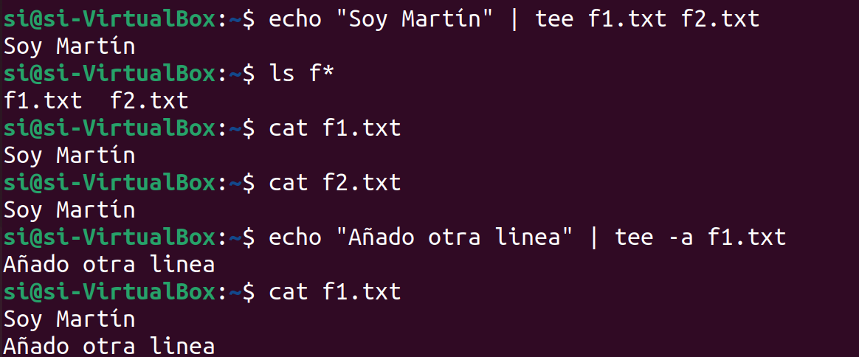


14. Raids
RAID, que significa "Redundant Array of Independent Disks" (Conjunto Redundante de Discos Independientes), es una tecnología de almacenamiento que combina múltiples discos duros físicos en una única unidad lógica para mejorar el rendimiento, la redundancia y/o la capacidad de almacenamiento. Hay varios tipos de RAID, cada uno con sus propias características y beneficios. Aquí hay una descripción de los tipos más comunes de RAID:
- RAID 0 (Striping):
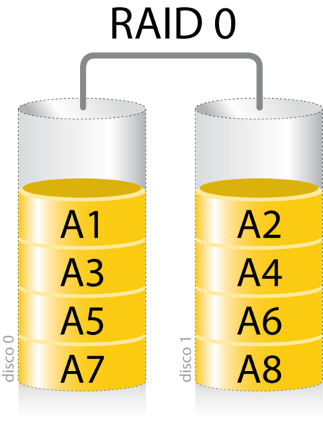
  - Distribuye los datos de manera equitativa entre múltiples discos (al menos dos). Lo que permite en caso de usar dos discos, leer y escribir al doble de velocidad.
  - Ofrece un alto rendimiento y una gran capacidad, ya que los datos se dividen entre los discos.
  - No proporciona redundancia de datos, por lo que si un disco falla, se pierden todos los datos del conjunto.
  - Utilizado principalmente en entornos donde el rendimiento es crítico y no se requiere redundancia.
- RAID 1 (Mirroring):
  - Utiliza dos discos duros que contienen exactamente la misma información.
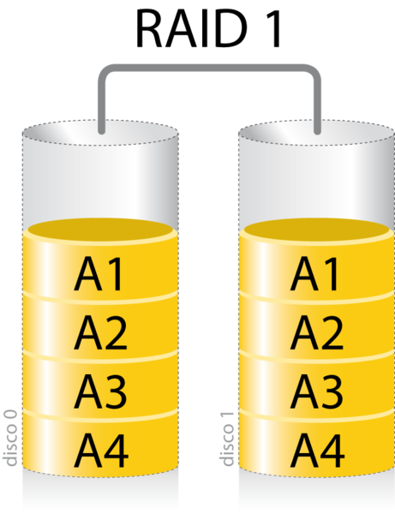
  - Proporciona redundancia completa: si un disco falla, los datos permanecen accesibles en el otro disco.
  - No ofrece un aumento de rendimiento significativo, ya que los datos se duplican en lugar de dividirse entre los discos. Sin embargo, ganamos doble de velocidad a la hora de leer, ya que leemos la mitad de los datos de un disco y la mitad de los datos del otro disco al mismo tiempo, la información está duplicada.
  - Es una opción popular para aplicaciones que requieren alta disponibilidad y protección de datos.
- RAID 5:
  - Utiliza al menos tres discos.
  - Distribuye los datos junto con información de paridad (datos redundantes) a través de todos los discos en el conjunto.
  - Ofrece un buen equilibrio entre rendimiento, capacidad y redundancia.
  - Si un disco falla, los datos se pueden reconstruir utilizando la información de paridad almacenada en los otros discos.
  - Es una opción común para entornos empresariales que necesitan un buen rendimiento y una cierta redundancia sin sacrificar demasiada capacidad.
  - Ejemplo: Supongamos que tenemos un conjunto RAID 5 con 4 discos y los siguientes bloques de datos:
- Disco 1: [1, 0, 1, 0]
- Disco 2: [0, 1, 0, 1]
- Disco 3: [1, 1, 0, 0]
- Paridad = [1 XOR 0 XOR 1, 0 XOR 1 XOR 1, 1 XOR 0 XOR 0, 0 XOR 1 XOR 0] →Paridad = [0, 0, 1, 1]
Disco 1 | Disco 2 | Disco 3 | Paridad
1 a1 | 0 a2 | 1 a3 | 0 ap
0 b1 | 1 b2 | 1 b3 | 0 bp
1 c1 | 0 c2 | 0 c3 | 1 cp
0 d1 | 1 d2 | 0 d3 | 1 dp
La ventaja sobre RAID 4 (tabla anterior), donde la información de paridad se almacenaba solo en el disco disco 4, siempre será necesaria una escritura en cada acción sobre este disco. Esto puede incurrir en cuellos de botella que se solucionan balanceando la distribución de la paridad entre todos los discos. Además, al tener la paridad en diferentes discos hay archivos con sus datos completos (caso de A) si falla el disco 4, por lo que no es necesario hacer cálculos para saber la información de A. Si toda la paridad estuviera en un disco, sería necesario hacer cálculos en todas las lecturas.
Disco 1 | Disco 2 | Disco 3 | Disco 4
1 a1 | 0 a2 | 1 a3 | 0 ap
0 b1 | 1 b2 | 0 bp | 1 b4
1 c1 | 1 cp | 0 c4 | 0 c4
1 dp | 1 d2 | 0 d3 | 0 d4
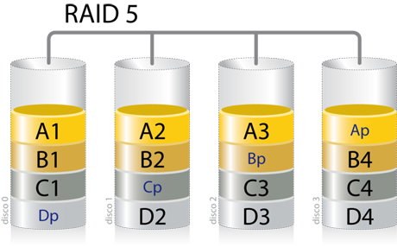

- RAID 6:
  - Similar al RAID 5 pero con dos unidades de paridad en lugar de una.
  - Puede tolerar la falla de hasta dos discos simultáneamente sin perder datos.
  - Proporciona una mayor protección contra fallas en comparación con RAID 5, pero puede tener un rendimiento ligeramente menor debido al cálculo adicional de paridad.
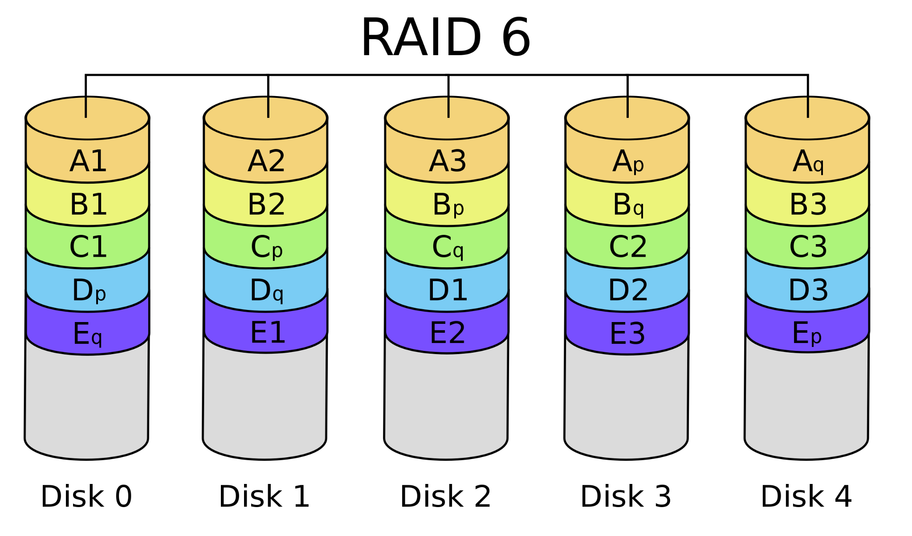

- RAID 10 (o 1+0):
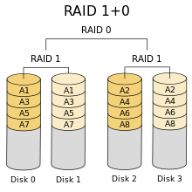
  - Combina RAID 1 y RAID 0.
  - Se requieren al menos cuatro discos.
  - Los datos se dividen en dos conjuntos RAID 1, y luego estos conjuntos se combinan en un conjunto RAID 0.
  - Ofrece un alto rendimiento y una excelente redundancia, pero a expensas de la capacidad total de almacenamiento, que es la mitad de la suma de los tamaños de los discos.
- RAID 01 (o 0+1)::
  - Combina RAID 0 y RAID 1: El RAID 01 es una combinación de los niveles RAID 0 (striping) y RAID 1 (mirroring).
  - Se requieren al menos cuatro discos: Para implementar RAID 01, se necesitan al menos cuatro discos duros.
  - Los discos se organizan en conjuntos RAID 0 independientes: Los discos se agrupan en conjuntos RAID 0, donde los datos se distribuyen y escriben de manera simultánea para mejorar el rendimiento.
  - Cada conjunto RAID 0 se replica en otro conjunto RAID 0: Una vez organizados en RAID 0, se replica exactamente esa organización en otro conjunto RAID 0 para proporcionar redundancia.
  - Ofrece un alto rendimiento debido a la organización en RAID 0: Gracias a la distribución de datos en RAID 0, el RAID 01 proporciona un alto rendimiento en términos de velocidad de lectura y escritura.
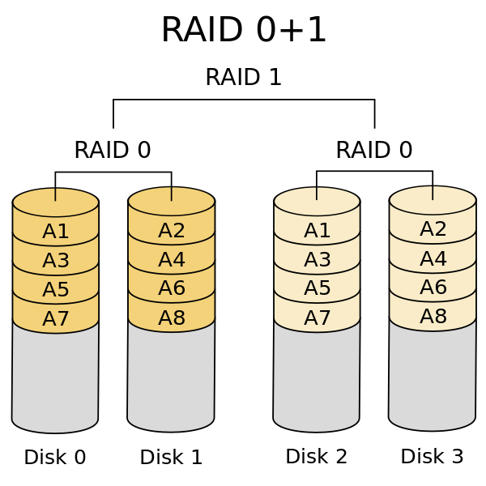
  - Proporciona redundancia al replicar los datos en dos conjuntos RAID 0: La duplicación de datos en conjuntos RAID 0 brinda cierta redundancia, permitiendo la recuperación de datos en caso de falla de un disco en cualquiera de los conjuntos.
  - La capacidad efectiva es la mitad de la capacidad total de los discos debido a la replicación: Como los datos se replican, la capacidad efectiva del RAID 01 es la mitad de la capacidad total de los discos, ya que cada dato se almacena dos veces.
En este contexto, vamos a crear un RAID 5 de 20 GB de capacidad, por lo que vamos a necesitar 3 discos de 10 GB cada uno. Vamos a crear un RAID 5 de 20 GB de capacidad, por lo que vamos a necesitar 3 discos de 10 GB cada uno.
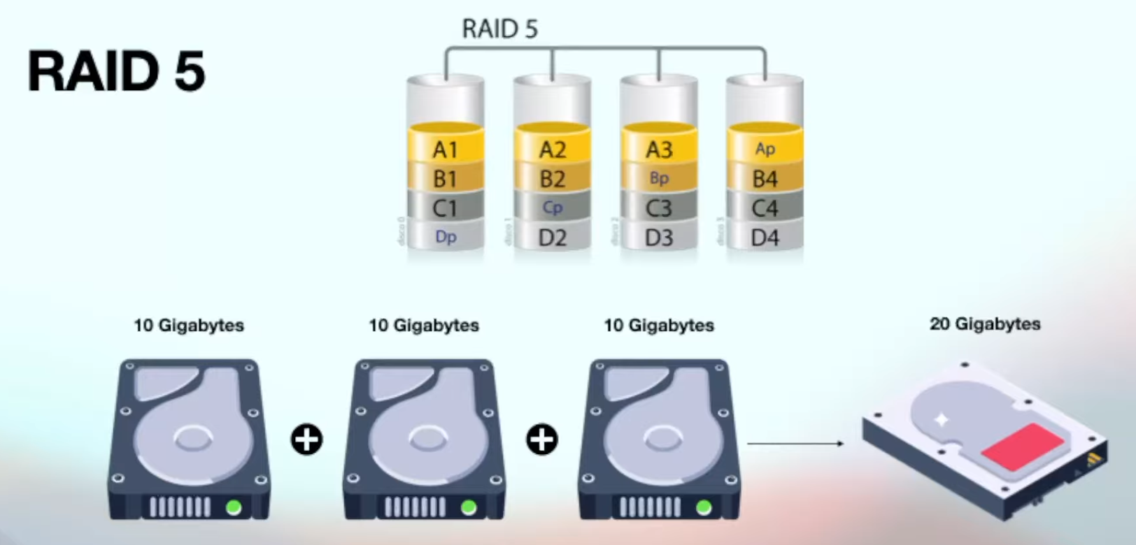

Primero de todo añadimos los discos a la máquina. Deberíamos tener algo como lo siguiente:
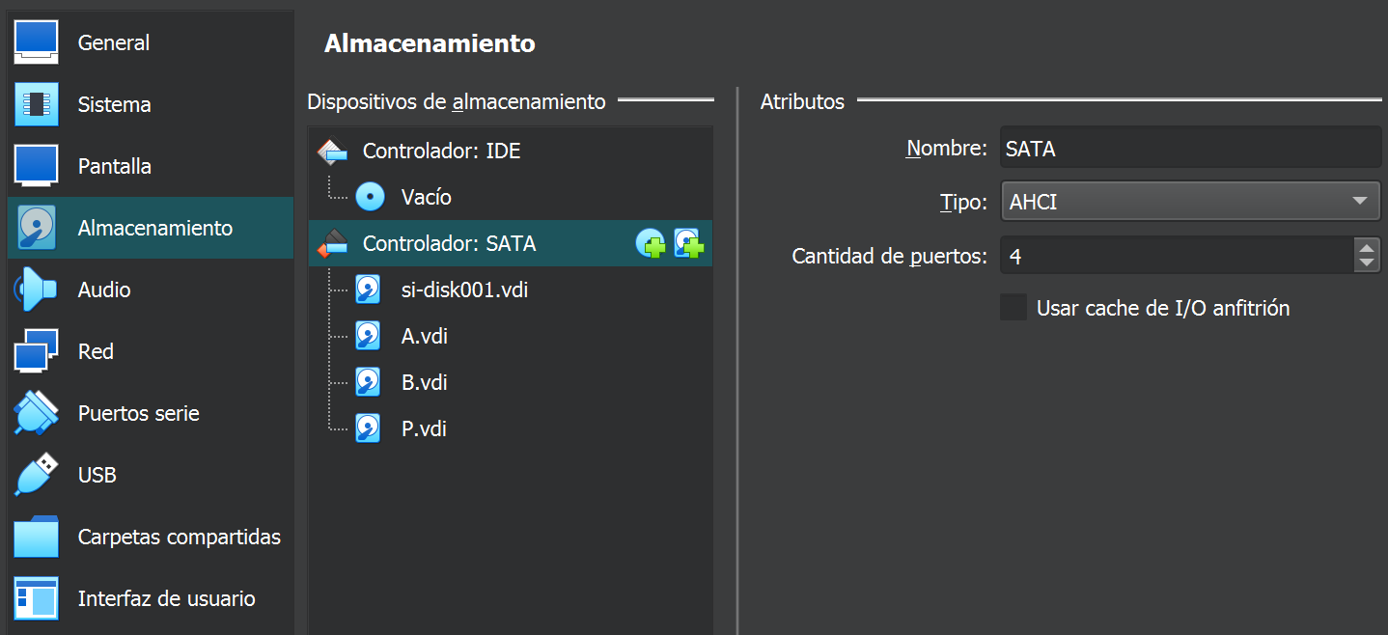

En un primer momento tenemos los nuevos discos en nuestra máquina. Podemos ver que el único disco particionado es sda. Esto es así ya que almacena lo siguiente:
- Partición sda1: Tiene como objetivo alojar un cargador de arranque. En nuestro caso GRUB versión 2.
- Partición sda2: Almacena una imagen del Kernel que cargará el gestor de arranque.
- Partición sda3: Contiene el sistema de archivos.

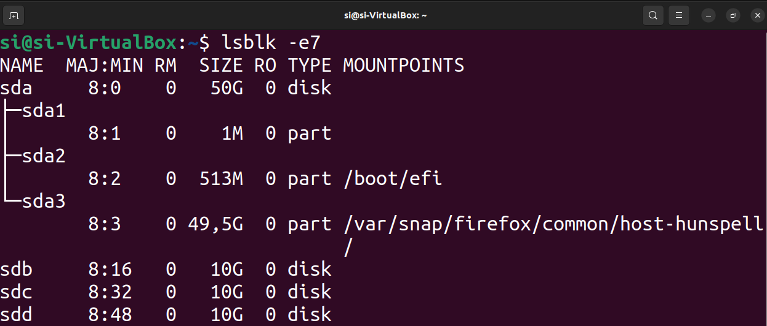

Por defecto, estos discos vienen con particiones MBR, para pasar a GPT, el cual es más moderno hacemos uso de la opción G. El resto de las opciones serán las que vienen por defecto. Este proceso será el mismo que hagamos con los discos sdc y sdd.
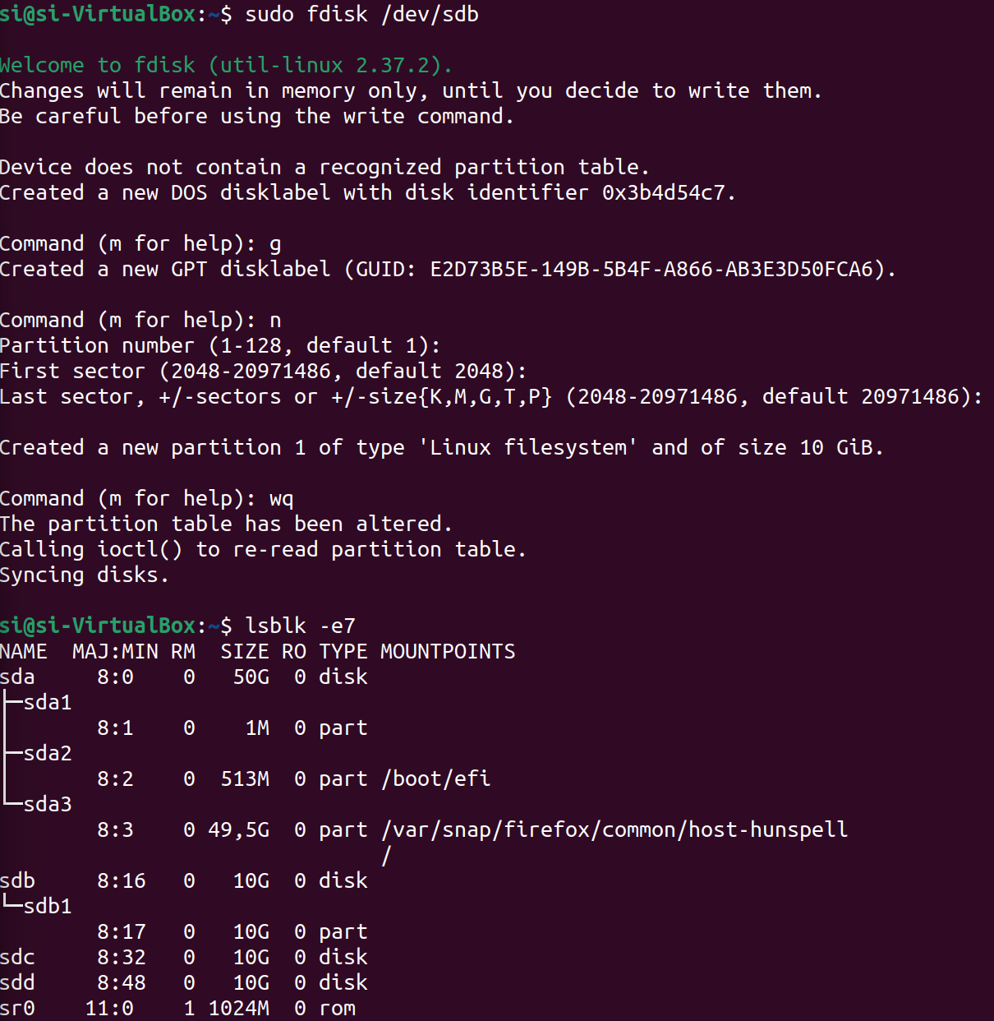

Una vez terminado este proceso vamos a hacer uso de mdadm para poder crear nuestro sistema de RAID 5. Lo primero que tenemos que hacer es instalar esta utilidad con sudo apt install mdadm. Para la creación de nuestro RAID ejecutamos:
si@si-VirtualBox:~$ sudo mdadm -C /dev/md0 -l raid5 -n3 /dev/sdb1 /dev/sdc1 /dev/sdd1
- mdadm: Es la utilidad que se utiliza para administrar RAID en Linux.
- -C /dev/md0: Especifica que se debe crear una nueva matriz RAID y se le da el nombre /dev/md0. /dev/md0 es simplemente el nombre que se le da a la matriz RAID. Puede cambiar según sus necesidades.
- -l raid5: Especifica el nivel de RAID a utilizar. En este caso, se está creando una matriz RAID nivel 5, que es un tipo de configuración de RAID que proporciona tolerancia a fallos y rendimiento mejorado al distribuir los datos y la paridad.
- -n3: Especifica el número de dispositivos que formarán parte de la matriz RAID. Se están utilizando tres dispositivos. /dev/sdb1 /dev/sdc1 /dev/sdd1.
si@si-VirtualBox:~$ watch -n1 sudo mdadm --detail /dev/md0
- watch: Este comando ejecuta un programa de forma repetida a intervalos regulares y muestra su salida en la terminal. Monitorea cambios en la salida de un comando.
- -n1: Esto especifica el intervalo de tiempo en segundos en el que watch ejecutará el comando proporcionado nuevamente. El comando se ejecutará cada 1 segundo.
- sudo mdadm --detail /dev/md0: Este es el comando que watch ejecutará repetidamente. sudo se usa para ejecutar el comando con privilegios de superusuario. mdadm --detail /dev/md0 muestra los detalles de la matriz RAID /dev/md0, como su estado, dispositivos miembros, nivel RAID, etc.
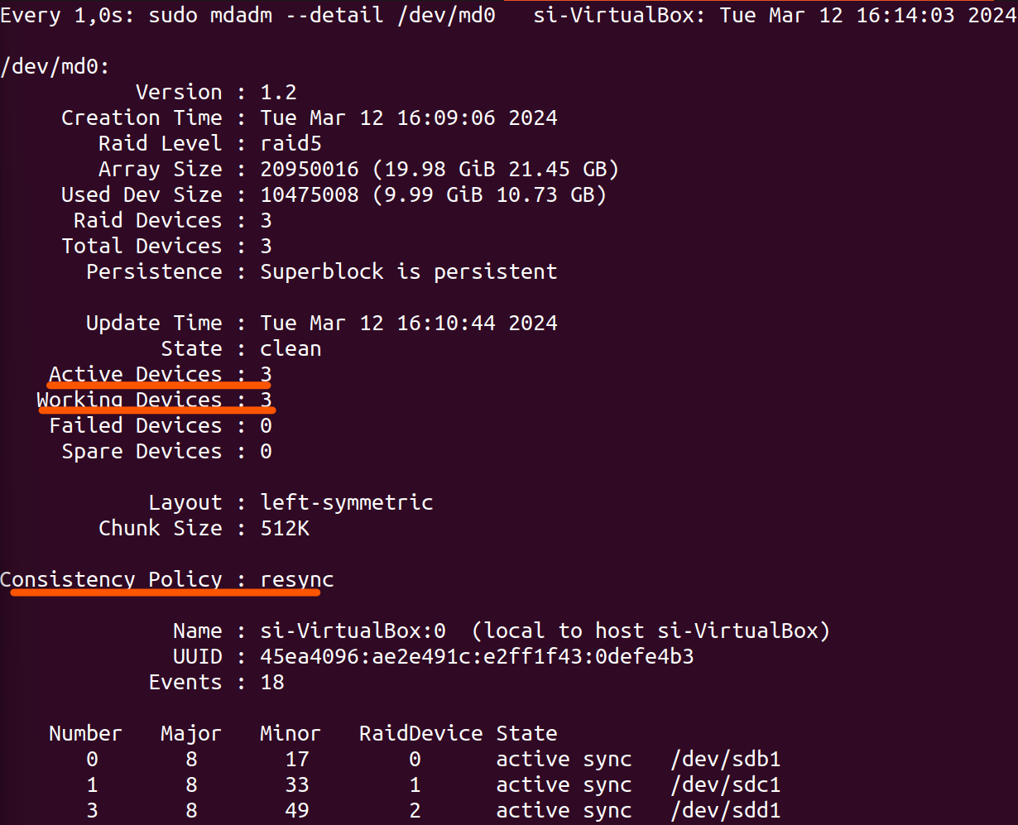
A continuación ejecutamos el siguiente comando que nos va a permitir hacer persistente la creación de nuestro RAID:
si@si-VirtualBox:~$ sudo mdadm --detail --scan | grep md0 | sudo tee -a /etc/mdadm/mdadm.conf
- sudo mdadm --detail --scan: Este comando es una combinación de opciones para que mdadm detalle la información sobre las matrices RAID disponibles en el sistema. --detail muestra los detalles de la matriz RAID y --scan escanea los dispositivos en busca de matrices RAID y genera una línea de configuración para cada una. Esta línea incluye la información necesaria para reconstruir la matriz RAID en el arranque.
- grep md0: Este comando grep filtra las líneas que contienen la cadena "md0" (el nombre de la matriz RAID que queremos configurar) de la salida del comando anterior. Esto asegura que solo se agreguen al archivo de configuración las líneas relevantes para la matriz RAID específica que estamos configurando.
- sudo tee -a /etc/mdadm/mdadm.conf: El comando tee lee desde la entrada estándar y escribe en la salida estándar y en archivos. -a es una opción que se usa con tee para agregar contenido al final de un archivo en lugar de sobrescribirlo. /etc/mdadm/mdadm.conf es la ruta al archivo de configuración de mdadm. Por lo tanto, este comando agrega la línea de configuración de la matriz RAID al final del archivo de configuración de mdadm, permitiendo que la matriz RAID se configure automáticamente en el arranque. El comando se ejecuta con sudo para que tenga los permisos necesarios para escribir en el archivo de configuración.
Para evitar que en el siguiente arranque mdadm no asigne una ruta /dev/mdX diferente a la actual ejecutamos el siguiente comando:
si@si-VirtualBox:~$ sudo update-initramfs -u
En este punto nuestras particiones están ligadas todas a md0.
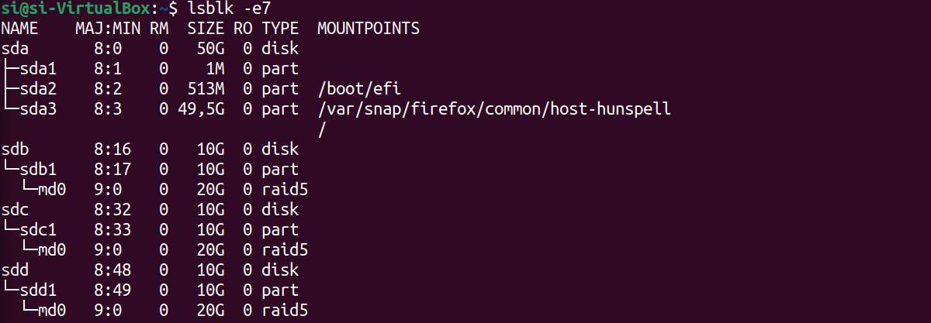
A continuación damos sistema de ficheros al Raid y lo montamos:
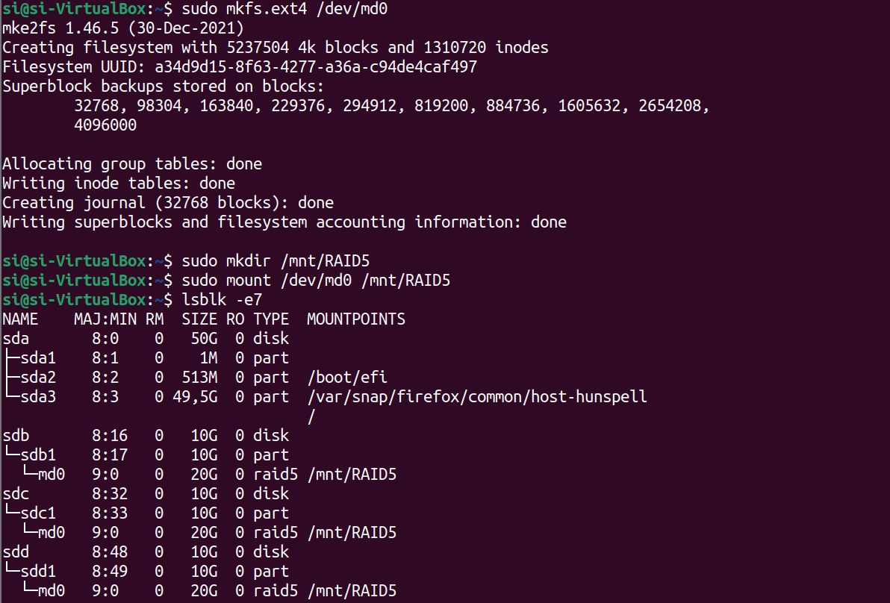
Una vez llegados a este punto vamos a montar nuestro RAID y añadirlo al arranque gracias al fichero /etc/fstab:
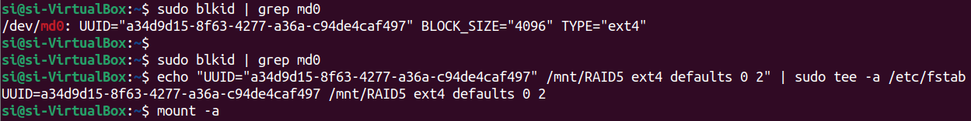
En este punto nuestro RAID5 debería estar funcionando correctamente. Vamos a crear un archivo nuevo y retirar un disco. Según lo que sabemos hasta este punto, aunque un disco falle, deberíamos tener acceso igualmente a la información.
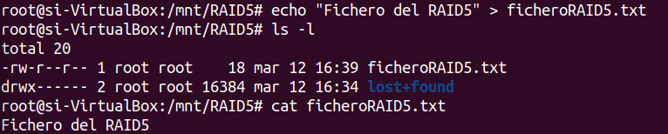
Si nosotros ahora utilizamos un disco del RAID, podemos ver que el estado del RAID pasa a degradado por lo que no tiene más redundancia de errores y un fallo en otro disco hará que perdamos información. En cualquier caso, en este punto todavía podemos acceder sin problemas a la información del RAID y añadir nueva información si queremos.
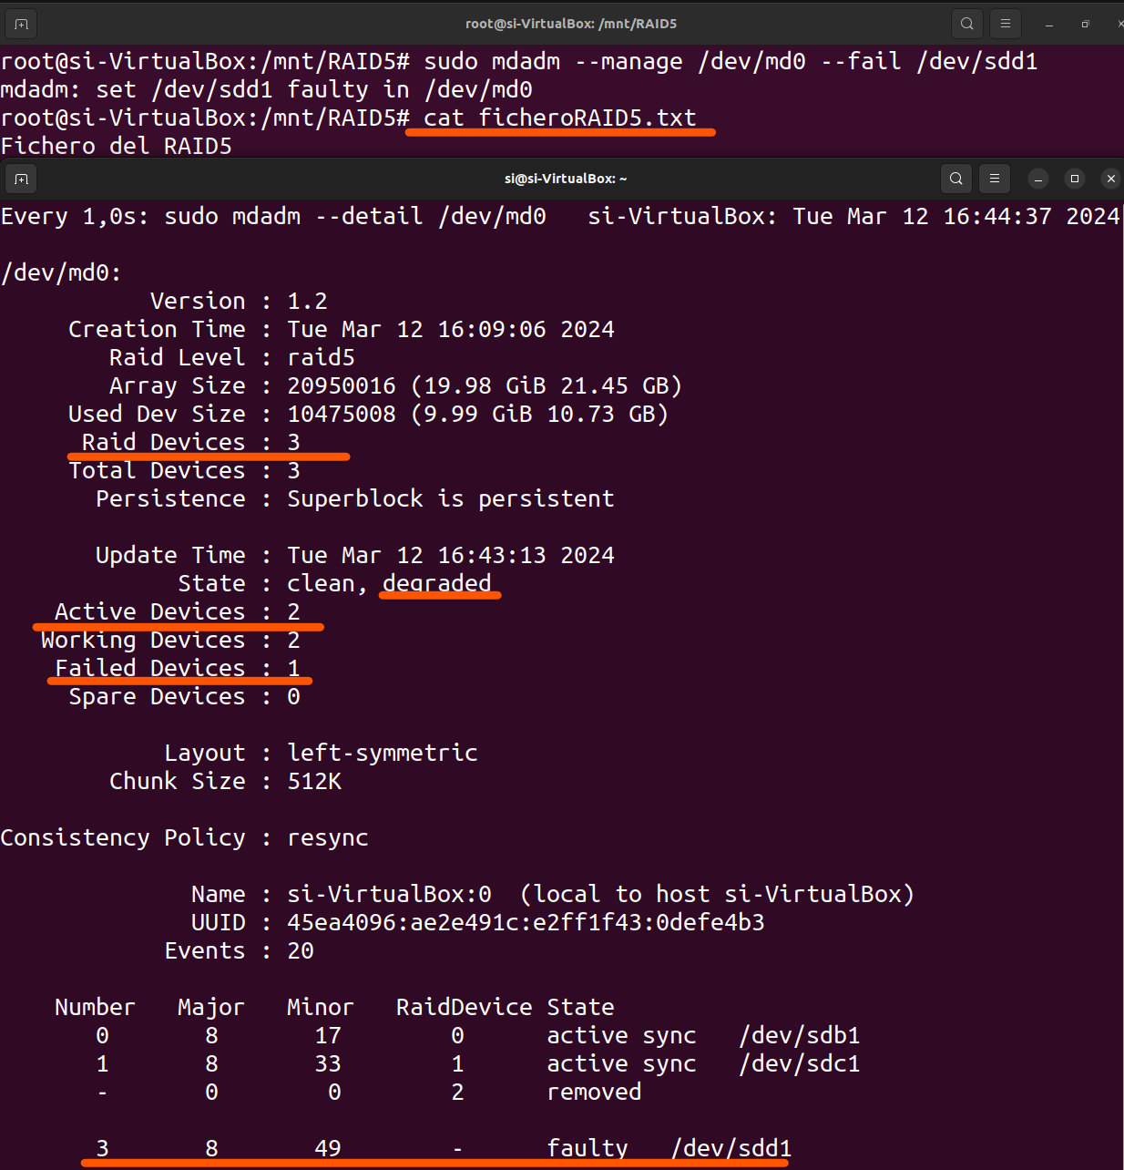
En este punto hemos simulado un error de un disco. El proceso siguiente sería retirar el disco físicamente y añadir uno nuevo en un escenario real, nosotros añadiremos un nuevo disco en nuestra máquina virtual. Después de replicar este proceso tenemos que crear una nueva partición en el nuevo disco que tenga exactamente el mismo tamaño, por lo que copiaremos el número de sectores tope de la partición /dev/sdb1. A continuación añadimos el nuevo disco a nuestro RAID5.
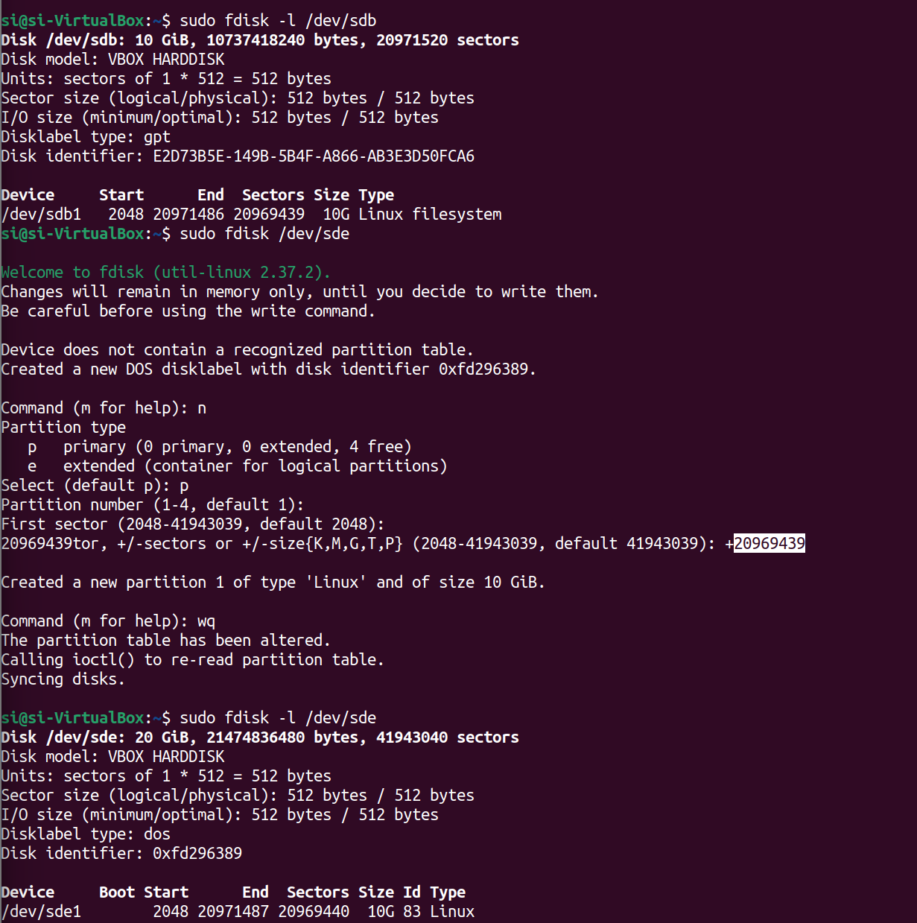
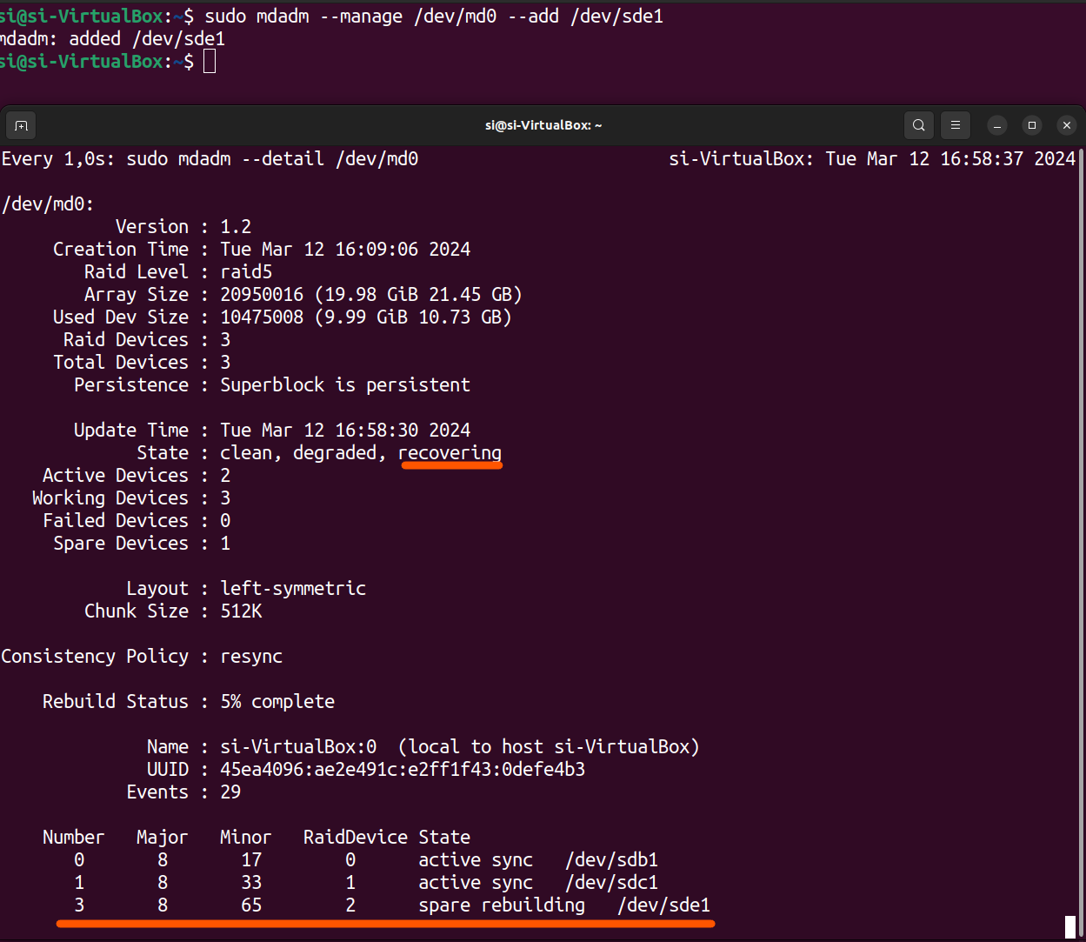
A modo de extra, podemos tener un conjunto de discos de repuesto para cuando otros discos fallen. Para ello podemos crear un nuevo disco y añadirlo a la máquina. Ejecutamos el comando siguiente y este disco estaría en modo de repuesto:
si@si-VirtualBox:~$ sudo mdadm --manage /dev/md0 --add /dev/sdX

15. Bash scripting
El término "bash scripting" se refiere a la creación y ejecución de secuencias de comandos (scripts) utilizando Bash, que es un intérprete de comandos y un lenguaje de scripting para sistemas operativos tipo Unix, como Linux y macOS. Bash (Bourne Again Shell) es una mejora del shell original de Unix, el Bourne Shell (sh).
En el contexto de bash scripting, un script es un archivo que contiene una serie de comandos de Bash que se ejecutan de manera secuencial. Estos scripts permiten automatizar tareas repetitivas, facilitar la gestión del sistema, realizar procesos de configuración, entre otras funciones. Los scripts de bash pueden incluir estructuras de control de flujo, variables, funciones y otras características de programación, lo que les brinda flexibilidad y potencia.
Algunas tareas comunes realizadas con bash scripting incluyen la automatización de tareas de administración del sistema, el procesamiento de archivos y datos, la programación de tareas periódicas (cron jobs), y la configuración y personalización del entorno de usuario, entre otras.
Los scripts de bash son ejecutados por el intérprete de comandos Bash, y generalmente tienen la extensión de archivo ".sh". Para ejecutar un script de bash, se puede utilizar la línea de comandos y proporcionar el nombre del archivo del script, o se puede hacer ejecutable el script y ejecutarlo directamente.
Por otra parte, los términos de "shell script" y "bash script" no son exactamente lo mismo, aunque están relacionados. Un "shell script" se refiere a un script de shell en general, lo que significa que es un script diseñado para ser ejecutado por un intérprete de comandos (shell). El término "shell" se utiliza para describir la interfaz de línea de comandos de un sistema operativo.Bash (Bourne Again SHell) es solo uno de los muchos tipos de shells disponibles en sistemas Unix y Unix-like, como Linux y macOS. Otros ejemplos de shells incluyen el Bourne Shell (sh), el C Shell (csh), el Korn Shell (ksh), y otros.Entonces, mientras que "bash script" se refiere específicamente a un script diseñado para ser ejecutado por el shell Bash, "shell script" es un término más amplio que abarca scripts que pueden ser ejecutados por cualquier shell.En la práctica, sin embargo, "bash script" se utiliza a menudo de manera intercambiable con "shell script" porque Bash es ampliamente utilizado y es el shell predeterminado en muchos sistemas Unix y Linux.
Para crear un script sencillo, como un simple "Hola Mundo", el primer paso es utilizar un editor de texto como nano, pico, emacs, entre otros, para crear nuestro script. En este script, la primera línea debe ser #!/bin/bash; esta línea es conocida como shebang y representa la ruta absoluta del ejecutable de los scripts en Bash. Si estamos utilizando otra shell, como sh, la shebang sería #!/bin/sh.Posteriormente, si intentamos ejecutar el script escribiendo simplemente su nombre, es probable que obtengamos un mensaje de no encontrado, ya que el script no está definido en la variable PATH del sistema. Para ejecutar el script, debemos introducir su ruta completa (en el caso de la imagen, como se puede observar, sería una ruta relativa al script) y otorgarle permisos de ejecución.
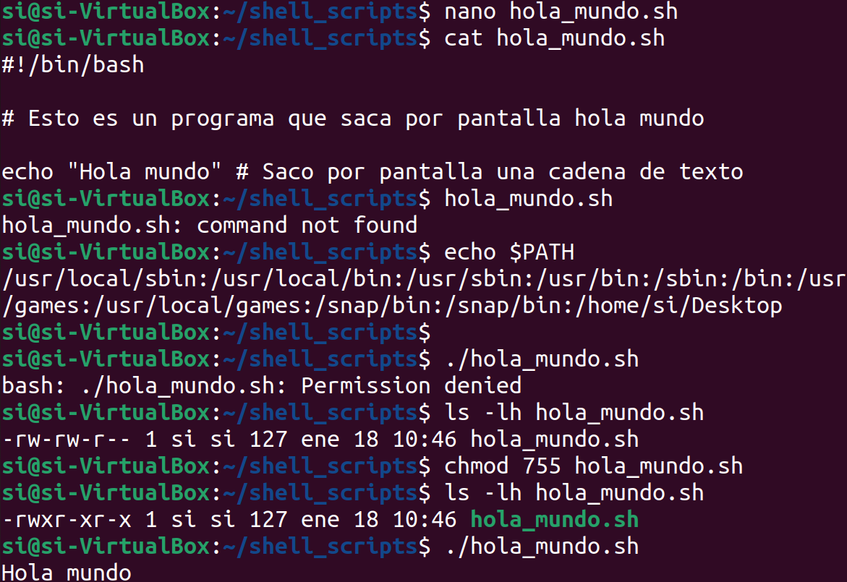
Este apartado se complementa con los ejercicios y códigos que se pueden encontrar en el repositorio: https://github.com/martin2745/linux.git

